Об утверждении стандартов государственных услуг органов налоговой службы Республики Казахстан
Утративший силу
Постановление Правительства Республики Казахстан от 5 марта 2014 года № 200. Утратило силу постановлением Правительства Республики Казахстан от 28 августа 2015 года № 685
Сноска. Утратило силу постановлением Правительства РК от 28.08.2015 № 685 (вводится в действие со дня его первого официального опубликования).
Примечание РЦПИ.
В соответствии с Законом РК от 29.09.2014 г. № 239-V ЗРК по вопросам разграничения полномочий между уровнями государственного управления см. приказ Министра финансов РК от 27.04.2015 г. № 284.
В соответствии с подпунктом 3) статьи 6 Закона Республики Казахстан от 15 апреля 2013 года «О государственных услугах» Правительство Республики Казахстан ПОСТАНОВЛЯЕТ:
1. Утвердить прилагаемые:
1) стандарт государственной услуги «Регистрационный учет индивидуального предпринимателя, частного нотариуса, частного судебного исполнителя, адвоката»;
2) стандарт государственной услуги «Регистрация налогоплательщиков»;
3) стандарт государственной услуги «Регистрационный учет налогоплательщика, осуществляющего отдельные виды деятельности»;
4) стандарт государственной услуги «Регистрационный учет плательщиков налога на добавленную стоимость»;
5) стандарт государственной услуги «Регистрационный учет в качестве электронного налогоплательщика»;
6) стандарт государственной услуги «Присвоение персонального идентификационного номера (ПИН-код) производителям (импортерам) отдельных видов нефтепродуктов, а также на товары производителей и импортеров некоторых видов подакцизной продукции, авиационного топлива и мазута»;
7) стандарт государственной услуги «Регистрация лиц, имеющих право осуществлять деятельность реабилитационного и (или) конкурсного управляющих, и (или) администратора внешнего наблюдения, и снятие их с регистрации»;
8) стандарт государственной услуги «Выдача патента индивидуальным предпринимателям»;
9) стандарт государственной услуги «Выдача лицензии, переоформление, выдача дубликатов лицензии на производство табачных изделий»;
10) стандарт государственной услуги «Выдача лицензии, переоформление, выдача дубликатов лицензии на производство этилового спирта»;
11) стандарт государственной услуги «Выдача лицензии, переоформление, выдача дубликатов лицензии на производство алкогольной продукции»;
12) стандарт государственной услуги «Выдача лицензии, переоформление, выдача дубликатов лицензии на хранение и оптовую реализацию алкогольной продукции, за исключением деятельности по хранению и оптовой реализации алкогольной продукции на территории ее производства»;
13) стандарт государственной услуги «Выдача лицензии, переоформление, выдача дубликатов лицензии на хранение и розничную реализацию алкогольной продукции, за исключением деятельности по хранению и розничной реализации алкогольной продукции на территории ее производства»;
14) стандарт государственной услуги «Представление сведений об отсутствии (наличии) налоговой задолженности, задолженности по обязательным пенсионным взносам, обязательным профессиональным пенсионным взносам и социальным отчислениям, выписок из лицевого счета о состоянии расчетов с бюджетом по исполнению налогового обязательства, а также обязательств по исчислению, удержанию и перечислению обязательных пенсионных взносов, обязательных профессиональных пенсионных взносов, исчислению и уплате социальных отчислений»;
15) стандарт государственной услуги «Выдача справки о суммах полученных доходов из источников в Республике Казахстан и удержанных (уплаченных) налогов»;
16) стандарт государственной услуги «Подтверждение налогового резидентства»;
17) стандарт государственной услуги «Выдача учетно-контрольных марок на алкогольную продукцию (за исключением виноматериала и пива)»;
18) стандарт государственной услуги «Выдача акцизных марок на табачные изделия»;
19) стандарт государственной услуги «Приостановление (продление, возобновление) представления налоговой отчетности»;
20) стандарт государственной услуги «Внесение новых моделей контрольно-кассовых машин в Государственный реестр контрольно-кассовых машин»;
21) стандарт государственной услуги «Разъяснение налогового законодательства Республики Казахстан»;
22) стандарт государственной услуги «Прием налоговой отчетности»;
23) стандарт государственной услуги «Продление срока представления налоговой отчетности»;
24) стандарт государственной услуги «Отзыв налоговой отчетности»;
25) стандарт государственной услуги «Проведение зачетов и возвратов уплаченных сумм налогов, других обязательных платежей в бюджет, пени, штрафов»;
26) стандарт государственной услуги «Возврат налога на добавленную стоимость из бюджета»;
27) стандарт государственной услуги «Возврат подоходного налога, удержанного у источника выплаты»;
28) стандарт государственной услуги «Изменение сроков исполнения налогового обязательства по уплате налогов и (или) пеней»;
29) стандарт государственной услуги «Регистрационный учет по месту нахождения объектов налогообложения и (или) объектов, связанных с налогообложением»;
30) стандарт государственной услуги «Прием налоговых форм при экспорте (импорте) товаров в рамках таможенного союза»;
31) стандарт государственной услуги «Постановка и снятие с учета контрольно-кассовых машин (ККМ)»;
32) стандарт государственной услуги «Апостилирование официальных документов, исходящих из структурных подразделений Министерства финансов Республики Казахстан и (или) их территориальных подразделений».
2. Признать утратившими силу некоторые постановления Правительства Республики Казахстан согласно приложению к настоящему постановлению.
3. Настоящее постановление вводится в действие по истечении десяти календарных дней после дня его первого официального опубликования.
Премьер-Министр
Республики Казахстан С. Ахметов
Утвержден
постановлением Правительства
Республики Казахстан
от 5 марта 2014 года № 200
Стандарт государственной услуги
«Регистрационный учет индивидуального предпринимателя,
частного нотариуса, частного судебного исполнителя, адвоката»
1. Общие положения
1. Государственная услуга «Регистрационный учет индивидуального предпринимателя, частного нотариуса, частного судебного исполнителя, адвоката» (далее – государственная услуга).
2. Стандарт государственной услуги разработан Министерством финансов Республики Казахстан (далее – Министерство).
3. Государственная услуга оказывается Налоговыми управлениями по районам, городам и районам в городах, на территории специальных экономических зон (далее – услугодатель).
Прием заявлений и выдача результата оказания государственной услуги осуществляются:
1) услугодателем через центры приема и обработки информации;
2) посредством веб-портала «электронного правительства» (далее – портал).
2. Порядок оказания государственной услуги
4. Сроки оказания государственной услуги:
1) постановка услугополучателя на регистрационный учет в качестве индивидуального предпринимателя (далее – ИП) с выдачей свидетельства о государственной регистрации индивидуального предпринимателя (далее – свидетельство ИП) – в течение одного рабочего дня с момента представления услугополучателем документов, указанных в пункте 9 настоящего стандарта государственной услуги;
постановка услугополучателя – гражданина Республики Казахстан на регистрационный учет в качестве адвоката, частного нотариуса, частного судебного исполнителя – в течение одного рабочего дня с момента получения документов, указанных в пункте 9 настоящего стандарта государственной услуги;
изменение регистрационных данных, указанных в свидетельстве ИП, с заменой свидетельства ИП и (или) данных об участниках (членах) совместного индивидуального предпринимательства, указанных в налоговом заявлении – в течение одного рабочего дня, следующего за днем получения документов, указанных в пункте 9 настоящего стандарта государственной услуги;
изменение сведений о месте нахождения частного нотариуса, частного судебного исполнителя, адвоката – в течение одного рабочего дня, следующего за днем получения документов, указанных в пункте 9 настоящего стандарта государственной услуги;
снятие услугополучателя с регистрационного учета в качестве ИП, частного нотариуса, частного судебного исполнителя, адвоката при условии отсутствия неисполненных налоговых обязательств – не позднее пяти рабочих дней со дня подачи документов, указанных в пункте 9 настоящего стандарта государственной услуги с выдачей документа, подтверждающего снятие с регистрационного учета;
2) максимально допустимое время ожидания для сдачи пакета документов услугополучателем – не более 20 минут;
3) максимально допустимое время обслуживания услугополучателя – не более 20 минут.
5. Форма оказания государственной услуги: электронная (полностью автоматизированная) и (или) бумажная.
6. Результатом оказания государственной услуги является:
1) выдача свидетельства ИП в форме электронного документа, заверенного электронной цифровой подписью (далее – ЭЦП) должностного лица услугодателя – при постановке на регистрационный учет в качестве ИП и изменении регистрационных данных, указанных в свидетельстве ИП;
2) постановка на регистрационный учет в качестве частного нотариуса, частного судебного исполнителя, адвоката и изменение их регистрационных данных;
3) снятие с учета ИП, частного нотариуса, частного судебного исполнителя, адвоката – при прекращении деятельности;
4) мотивированный ответ услугодателя об отказе в оказании государственной услуги в случаях и по основаниям, указанным в пункте 10 настоящего стандарта государственной услуги.
Форма предоставления результата оказания государственной услуги: электронная.
При обращении через портал результат оказания государственной услуги направляется услугополучателю в «личный кабинет» в форме электронного документа, удостоверенного ЭЦП должностного лица услугодателя.
При обращении услугополучателя в явочном порядке результат оказания государственной услуги, удостоверенный ЭЦП должностного лица услугодателя, распечатывается и выдается услугополучателю на бумажном носителе.
7. Государственная услуга в части регистрационного учета в качестве индивидуального предпринимателя оказывается на платной основе.
В соответствии с Кодексом Республики Казахстан от 10 декабря 2008 года «О налогах и других обязательных платежах в бюджет» сбор за государственную регистрацию ИП (далее – сбор за регистрацию) взимается при регистрации в качестве ИП в размере 2 месячных расчетных показателей, установленного законом о республиканском бюджете и действующего на дату уплаты сбора.
От уплаты сбора при государственной регистрации ИП освобождаются:
1) крестьянские или фермерские хозяйства;
2) инвалиды I, II и III групп;
3) оралманы, занимающиеся предпринимательской деятельностью без образования юридического лица.
Оплата сбора осуществляется в наличной или в безналичной форме через банки второго уровня и организации, осуществляющие отдельные виды банковских операций.
В случае подачи запроса через портал оплата осуществляться через платежный шлюз «электронного правительства» (далее – ПШЭП).
Государственная услуга в части регистрационного учета в качестве адвоката, частного нотариуса, частного судебного исполнителя оказывается бесплатно.
8. График работы:
1) услугодателя – с понедельника по пятницу, за исключением выходных и праздничных дней согласно трудовому законодательству Республики Казахстан в соответствии со скользящим графиком работы с 9.00 до 17.00 часов, без перерыва на обед.
Предварительная запись для получения государственной услуги не требуется, ускоренное обслуживание не предусмотрено;
2) портала – круглосуточно (за исключением технических перерывов в связи с проведением ремонтных работ).
9. Перечень документов, необходимых для оказания государственной услуги при обращении услугополучателей физических лиц – граждан Республики Казахстан, оралманов, граждан Республики Беларусь, Кыргызской Республики и Республики Таджикистан, имеющих статус постоянного жителя в Республике Казахстан:
при обращении к услугодателю:
1) для регистрации в качестве ИП и изменения регистрационных данных:
налоговое заявление согласно приложению к настоящему стандарту государственной услуги;
документ, удостоверяющий личность. При приеме документов услугодатель сверяет данные удостоверения личности со сведениями, указанными в налоговом заявлении, после чего возвращает оригинал услугополучателю;
документ, подтверждающий место нахождения – адресная справка либо документ, подтверждающий право собственности на недвижимое имущество или пользования им;
документ, подтверждающий уплату в бюджет суммы сбора за регистрацию – для регистрации в качестве ИП;
согласие законных представителей, а при отсутствии такого согласия – копия свидетельства о заключении брака (супружества) либо копия решения органа опеки и попечительства или копия решения суда об объявлении несовершеннолетнего полностью дееспособным – при обращении услугополучателя не достигшего совершеннолетнего возраста;
2) для постановки на регистрационный учет в качестве адвоката, частного нотариуса, частного судебного исполнителя и изменения регистрационных данных:
налоговое заявление согласно приложению к настоящему стандарту государственной услуги;
копия документа, удостоверяющего личность, с предъявлением оригинала. При приеме документов услугодатель сверяет подлинность оригиналов с копией документа, после чего возвращает оригинал услугополучателю;
документ, подтверждающий место нахождения – право собственности на недвижимое имущество или пользования им;
копия лицензии на право занятия частной нотариальной, адвокатской деятельностью, деятельностью по исполнению исполнительных документов с предъявлением оригинала;
3) для снятия с регистрационного учета:
ИП, частный нотариус, частный судебный исполнитель, адвокат в течение месяца со дня принятия решения о прекращении деятельности одновременно представляет в налоговый орган по месту своего нахождения:
налоговое заявление согласно приложению к настоящему стандарту государственной услуги;
ликвидационная налоговая отчетность;
свидетельство ИП или пояснение на бумажном носителе при его утере или порче (в случае выдачи такого свидетельства до 1 января 2013 года);
свидетельство о постановке на регистрационный учет по налогу на добавленную стоимость (далее – НДС) или пояснение на бумажном носителе при его утере или порче – при прекращении деятельности ИП, являющегося плательщиком НДС;
налоговое заявление для снятия с регистрационного учета по НДС – при прекращении деятельности ИП, являющегося плательщиком НДС;
документ, подтверждающий публикацию в периодическом печатном издании информации о прекращении деятельности ИП;
налоговое заявление о снятии с регистрационного учета по отдельным видам деятельности при наличии такого учета;
налоговое заявление о снятии с учета контрольно – кассовой машины (далее – ККМ);
после завершения документальной проверки или камерального контроля услугополучатель прекращающий деятельность обязан представить в налоговый орган по месту нахождения:
справку банка и (или) организации, осуществляющей отдельные виды банковских операций, о закрытии имеющихся банковских счетов;
документ органа внутренних дел об уничтожении печати (при ее наличии) услугополучателя.
Документы на регистрацию совместного индивидуального предпринимательства подается лицом, уполномоченным представлять интересы в отношениях с третьими лицами и государственными органами.
В случае регистрации в качестве ИП физического лица, не достигшего совершеннолетнего возраста, налоговое заявление представляется в явочном порядке на бумажном носителе.
Налоговое заявление, представленное на бумажном носителе в явочном порядке, составляется в двух экземплярах, один экземпляр возвращается услугополучателю с отметкой налогового органа. Одновременно услугополучателю выдается талон с отметкой о приеме документов.
Форма налогового заявления для получения государственной услуги размещена на интернет-ресурсе Налогового комитета Министерства финансов Республики Казахстан www.salyk.gov.kz, стендах и специальной стойке в зале ожидания налогового органа. Форма налогового заявления выдается бесплатно в налоговом органе.
При обращении через портал:
1) для регистрации в качестве ИП и изменения регистрационных данных:
2) налоговое заявление в форме электронного документа, удостоверенного ЭЦП услугополучателя;
3) уведомление платежного шлюза «электронного правительства», формируемое на портале при указании в запросе реквизитов платежного документа (в случае уплаты в бюджет суммы сбора за регистрацию через банки или организации, осуществляющие отдельные виды банковских операций) – для регистрации в качестве ИП.
Сведения данных документа, удостоверяющего личность услугополучателя, об уплате суммы сбора за регистрацию (в случае оплаты через ПШЭП), адресная справка либо документ, подтверждающий право собственности на недвижимое имущество или пользования им являющиеся государственными электронными информационными ресурсами работник услугодателя получает из соответствующих государственных информационных систем в форме электронных данных, удостоверенных ЭЦП уполномоченных лиц государственных органов.
При обращении через портал услугополучатель получает электронное уведомление/подтверждение о принятии или не принятии документов для оказания государственной услуги.
10. Основанием для отказа в оказании государственной услуги являются случаи, если:
1) ИП признан бездействующим налогоплательщиком – при изменении регистрационных данных ИП;
2) заявитель является единственным учредителем (участником) и (или) руководителем бездействующих юридических лиц и (или) признан недееспособным или ограниченно дееспособным, и (или) признан безвестно отсутствующим, и (или) объявлен умершим, и (или) имеет непогашенную или неснятую судимость за преступления по статьям 192, 216 и 217 Уголовного кодекса Республики Казахстан – при регистрации ИП;
3) данные документа, удостоверяющего личность, указанные в налоговом заявлении, не соответствуют сведениям, содержащимся в национальных реестрах идентификационных номеров – при постановке на регистрационный учет в качестве ИП, частного нотариуса, частного судебного исполнителя, адвоката и изменение их регистрационных данных;
4) место нахождения, указанное в налоговом заявлении, отсутствует в информационной системе «Адресный регистр» – при постановке на регистрационный учет в качестве ИП, частного нотариуса, частного судебного исполнителя, адвоката и изменение их регистрационных данных;
5) данные лицензии на право осуществления нотариальной деятельности, деятельности по исполнению исполнительных документов, адвокатской деятельности, указанные в налоговом заявлении, не соответствуют сведениям, содержащимся в государственном электронном реестре лицензий – при постановке на регистрационный учет в качестве частного нотариуса, частного судебного исполнителя, адвоката.
3. Порядок обжалования решений, действий (бездействия)
центрального государственного органа, услугодателя и (или) их
должностных лиц по вопросам оказания государственных услуг
11. Жалобы на решения, действия (бездействия) Министерства, услугодателя и (или) их должностных лиц по вопросам оказания государственных услуг подаются в письменном виде:
1) на имя руководителя Министерства либо лица его замещающего по адресу, указанному в пункте 13 настоящего стандарта государственной услуги;
2) на имя руководителя услугодателя по адресам, указанным в пункте 13 настоящего стандарта государственной услуги.
Подтверждением принятия жалобы является ее регистрация (штамп, входящий номер и дата) в канцелярии Министерства, услугодателя с указанием фамилии и инициалов лица, принявшего жалобу, срока и места получения ответа на поданную жалобу. После регистрации жалоба направляется руководителю Министерства, услугодателя, для определения ответственного исполнителя и принятия соответствующих мер.
Жалоба услугополучателя по вопросам оказания государственных услуг, поступившая в адрес Министерства, услугодателя подлежит рассмотрению в течение пяти рабочих дней со дня ее регистрации.
В случае несогласия с результатами оказанной государственной услуги услугополучатель может обратиться с жалобой в уполномоченный орган по оценке и контролю за качеством оказания государственных услуг.
Жалоба услугополучателя, поступившая в адрес уполномоченного органа по оценке и контролю за качеством оказания государственных услуг, подлежит рассмотрению в течение пятнадцати рабочих дней со дня ее регистрации.
Информацию о порядке обжалования через портал можно получить посредством единого контакт-центра по вопросам оказания государственных услуг.
12. В случае несогласия с результатами оказанной государственной услуги, услугополучатель имеет право обратиться в суд в установленном законодательством Республики Казахстан порядке.
4. Иные требования с учетом особенностей оказания
государственной услуги, в том числе оказываемой
в электронной форме
13. Адреса мест оказания государственной услуги размещены на портале, интернет-ресурсе Министерства: www.minfin.gov.kz, услугодателя: www.salyk.gov.kz.
14. Услугополучатель имеет возможность получения государственной услуги в электронной форме через портал при условии наличия ЭЦП.
15. Услугополучатель имеет возможность получения информации о порядке и статусе оказания государственной услуги в режиме удаленного доступа посредством «личного кабинета» на портале, call-центр услугодателя, а также единого контакт-центра по вопросам оказания государственных услуг.
16. Контактные телефоны call-центра услугодателя: 8 (7172) 58-09-09, единого контакт-центра по вопросам оказания государственных услуг: 8-800-080-7777, 1414.
Приложение
к стандарту государственной услуги
«Регистрационный учет индивидуального
предпринимателя, частного нотариуса,
частного судебного исполнителя,
адвоката»
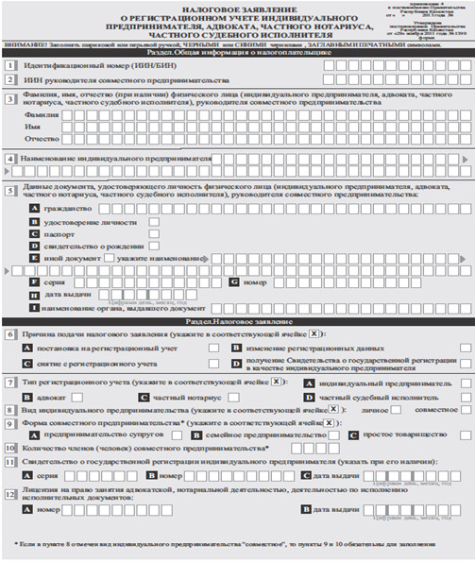
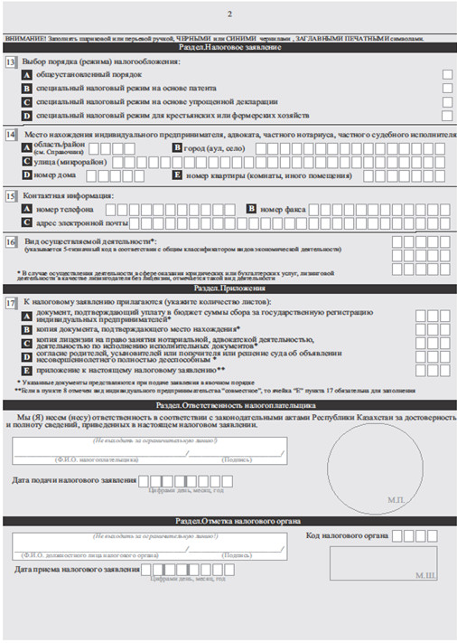
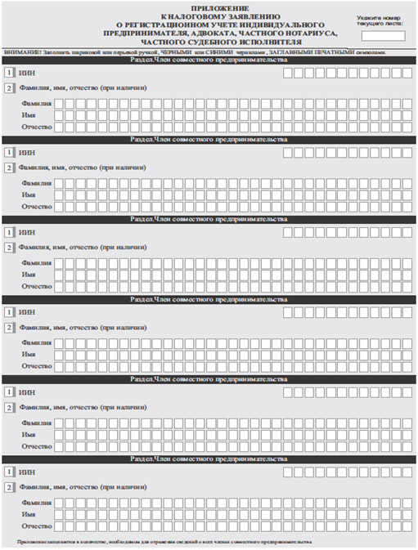
Утвержден
постановлением Правительства
Республики Казахстан
от 5 марта 2014 года № 200
Стандарт государственной услуги
«Регистрация налогоплательщиков»
1. Общие положения
1. Государственная услуга «Регистрация налогоплательщиков» (далее – государственная услуга).
2. Стандарт государственной услуги разработан Министерством финансов Республики Казахстан (далее – Министерство).
3. Государственная услуга оказывается Налоговыми управлениями по районам, городам и районам в городах, на территории специальных экономических зон (далее – услугодатель).
Прием заявлений и выдача результата оказания государственной услуги осуществляются услугодателем через центры приема и обработки информации, а также по принципу «одного окна» с использованием веб-портал «электронного правительства» (далее – портал).
2. Порядок оказания государственной услуги
4. Сроки оказания государственной услуги:
1) внесение сведений о налогоплательщике в государственную базу данных налогоплательщиков (далее – ГБДН) – в течение трех рабочих дней со дня получения сведений национальных реестров идентификационных номеров;
внесение изменений в регистрационные данные налогоплательщика в ГБДН – в течение трех рабочих дней со дня получения сведений национальных реестров идентификационных номеров, уполномоченных государственных органов, банков или организаций, осуществляющих отдельные виды банковских операций, налогового заявления о постановке на регистрационный учет;
направление налоговым органом в органы юстиции электронного извещения о снятии с регистрационного учета нерезидента – в течение одного рабочего дня с даты получения сведений от уполномоченных государственных органов, уведомления банка, налогового заявления о снятии с регистрационного учета;
2) максимально допустимое время ожидания для сдачи пакета документов услугополучателем – не более 20 минут;
3) максимально допустимое время обслуживания услугополучателя – не более 20 минут;
5. Форма оказания государственной услуги: электронная (полностью автоматизированная) и (или) бумажная.
6. Результатом оказания государственной услуги является:
1) внесение, изменение и (или) дополнение регистрационных данных услугополучателя в ГБДН;
2) выдача регистрационного свидетельства по форме, утвержденной уполномоченным органом (при внесении сведений о нерезиденте, иностранце или лице без гражданства, юридических лицах–нерезидентах, осуществляющих деятельность в Республике Казахстан через постоянное учреждение без открытия филиала, страховой организации (страховой брокер) или зависимом агенте, дипломатическом и приравненным к нему представительстве, консульском учреждение в ГБДН);
3) исключение сведений о налогоплательщике из ГБДН.
Форма предоставления результата оказания государственной услуги (регистрационного свидетельства): бумажная.
7. Государственная услуга оказывается бесплатно.
8. График работы услугодателя – с понедельника по пятницу, за исключением выходных и праздничных дней согласно трудовому законодательству Республики Казахстан в соответствии со скользящим графиком работы с 9.00 до 17.00 часов, без перерыва на обед.
Предварительная запись для получения государственной услуги не требуется, ускоренное обслуживание не предусмотрено.
9. Перечень документов, необходимых для оказания государственной услуги при обращении услугополучателя к услугодателю:
1) налоговое заявление согласно приложениям 1, 2, 3 и 4 к настоящему стандарту государственной услуги – для внесения сведений о услугополучателе в ГБДН, изменений и (или) дополнений регистрационных данных услугополучателя в ГБДН, исключения сведений о услугополучателе из ГБДН;
2) перечень документов согласно приложению 5 к настоящему стандарту государственной услуги – для внесения сведений о услугополучателе – нерезиденте в ГБДН;
3) нотариально засвидетельствованная копия решения общего собрания участников (акционеров) юридического лица или одного участника (акционера) юридического лица состоящего из одного участника (акционера) – для внесения изменений и (или) дополнений регистрационных данных услугополучателя о руководителе в ГБДН;
4) нотариально засвидетельствованная копия решения уполномоченного органа юридического лица о назначении руководителя структурного подразделения юридического лица либо иного документа, подтверждающего его полномочия – для внесения изменений и (или) дополнений регистрационных данных услугополучателя о руководителе в ГБДН;
5) ликвидационная налоговая отчетность – для исключения сведений о услугополучателе из ГБДН, в связи с ликвидацией, реорганизацией юридического лица, прекращением деятельности структурного подразделения юридического лица–нерезидента;
6) свидетельство о постановке на регистрационный учет по налогу на добавленную стоимость или пояснение на бумажном носителе при его утере или порче – для исключения сведений о услугополучателе из ГБДН, в связи с ликвидацией, реорганизацией юридического лица, прекращением деятельности структурного подразделения юридического лица–нерезидента – плательщика налога на добавленную стоимость;
7) ликвидационный баланс – для исключения сведений о услугополучателе из ГБДН в связи с ликвидацией, реорганизацией юридического лица, прекращением деятельности структурного подразделения юридического лица–нерезидента – после завершения документальной проверки и погашения задолженности перед бюджетом;
8) справка банка и (или) организации, осуществляющей отдельные виды банковских операций, о закрытии имеющихся банковских счетов – для исключения сведений о услугополучателе из ГБДН в связи с ликвидацией, реорганизацией юридического лица, прекращением деятельности структурного подразделения юридического лица–нерезидента – после завершения документальной проверки и погашения задолженности перед бюджетом;
9) разделительный баланс – для исключения сведений о услугополучателе из ГБДН, в связи с реорганизацией юридического лица путем разделения после завершения документальной проверки;
10) копия решения юридического лица–резидента о прекращении деятельности структурного подразделения – для исключения сведений о услугополучателе из ГБДН, в связи с прекращением деятельности структурного подразделение юридического лица–резидента;
11) налоговое заявление о снятии с учета контрольно–кассовой машины – для исключения сведений о услугополучателе из ГБДН, в связи с ликвидацией юридического лица–резидента в упрощенном порядке.
В случае если прекращающее деятельность структурное подразделение не признано самостоятельным плательщиком налогов, плат, обязательных пенсионных взносов и социальных отчислений, ликвидационная налоговая отчетность не представляется.
Сведения о физических, юридических лицах, структурных подразделениях юридических лиц услугодатель получает из национальных реестров идентификационных номеров посредством портала в форме электронного извещения.
Налоговое заявление, представленное на бумажном носителе в явочном порядке, составляется в двух экземплярах, один экземпляр возвращается услугополучателю с отметкой налогового органа. Одновременно услугополучателю выдается талон с отметкой о приеме документов.
При обращении по почте услугодателем проставляется отметка на почтовом уведомлении.
Форма заявления для получения государственной услуги размещена на интернет-ресурсе Налогового комитета Министерства финансов Республики Казахстан www.salyk.gov.kz, стендах и специальной стойке в зале ожидания налогового органа. Форма налогового заявления выдается бесплатно в налоговом органе.
3. Порядок обжалования решений, действий (бездействия)
центрального государственного органа, услугодателя и (или) их
должностных лиц по вопросам оказания государственных услуг
10. Жалобы на решения, действия (бездействия) Министерства, услугодателя и (или) их должностных лиц по вопросам оказания государственных услуг подаются в письменном виде:
1) на имя руководителя Министерства либо лица его замещающего по адресу, указанному в пункте 12 настоящего стандарта государственной услуги;
2) на имя руководителя услугодателя по адресу, указанному в пункте 12 настоящего стандарта государственной услуги.
Подтверждением принятия жалобы является ее регистрация (штамп, входящий номер и дата) в канцелярии Министерства, услугодателя с указанием фамилии и инициалов лица, принявшего жалобу, срока и места получения ответа на поданную жалобу. После регистрации жалоба направляется руководителю Министерства, услугодателя, для определения ответственного исполнителя и принятия соответствующих мер.
Жалоба услугополучателя по вопросам оказания государственных услуг, поступившая в адрес Министерства, услугодателя подлежит рассмотрению в течение пяти рабочих дней со дня ее регистрации.
В случае несогласия с результатами оказанной государственной услуги услугополучатель может обратиться с жалобой в уполномоченный орган по оценке и контролю за качеством оказания государственных услуг.
Жалоба услугополучателя, поступившая в адрес уполномоченного органа по оценке и контролю за качеством оказания государственных услуг, подлежит рассмотрению в течение пятнадцати рабочих дней со дня ее регистрации.
Информацию о порядке обжалования через портал можно получить посредством единого контакт-центра по вопросам оказания государственных услуг.
11. В случае несогласия с результатами оказанной государственной услуги, услугополучатель имеет право обратиться в суд в установленном законодательством Республики Казахстан порядке.
4. Иные требования с учетом особенностей оказания
государственной услуги, в том числе оказываемой
в электронной форме
12. Адреса мест оказания государственной услуги размещены на интернет-ресурсе Министерства: www.minfin.gov.kz, услугодателя: www.salyk.gov.kz.
13. Услугополучатель имеет возможность получения государственной услуги в электронной форме через портал при условии наличия электронной цифровой подписи.
14. Услугополучатель имеет возможность получения информации
о порядке и статусе оказания государственной услуги в режиме удаленного доступа посредством «личного кабинета» на портале, call-центр услугодателя, а также единого контакт-центра по вопросам оказания государственных услуг.
15. Контактные телефоны call-центра услугодателя: 8 (7172) 58-09-09, единого контакт-центра по вопросам оказания государственных услуг: 8-800-080-7777, 1414.
Приложение 1
к стандарту государственной услуги
«Регистрация налогоплательщиков»
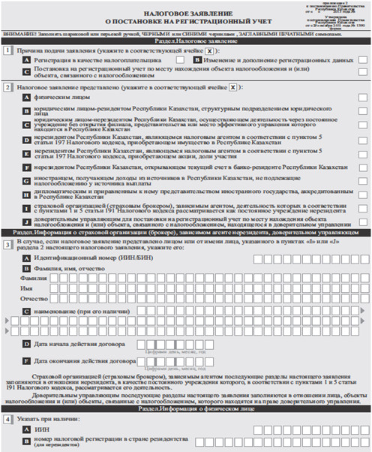
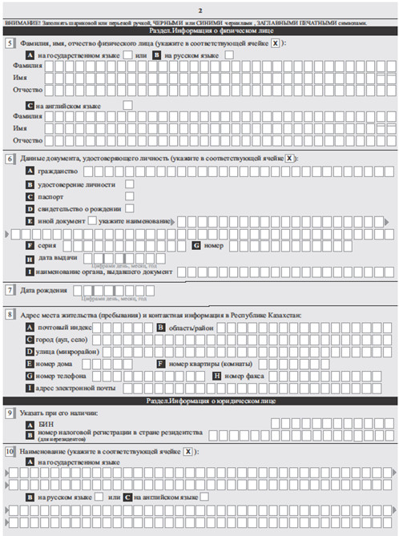
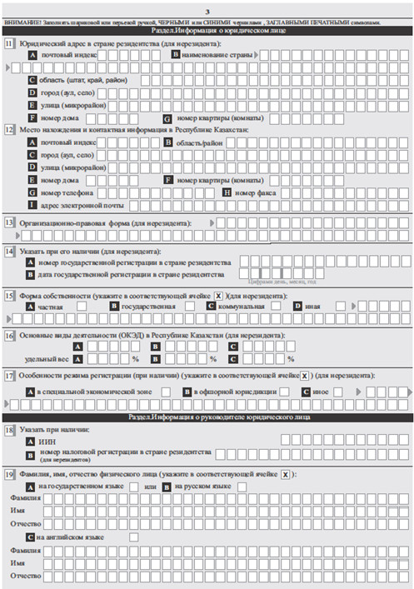
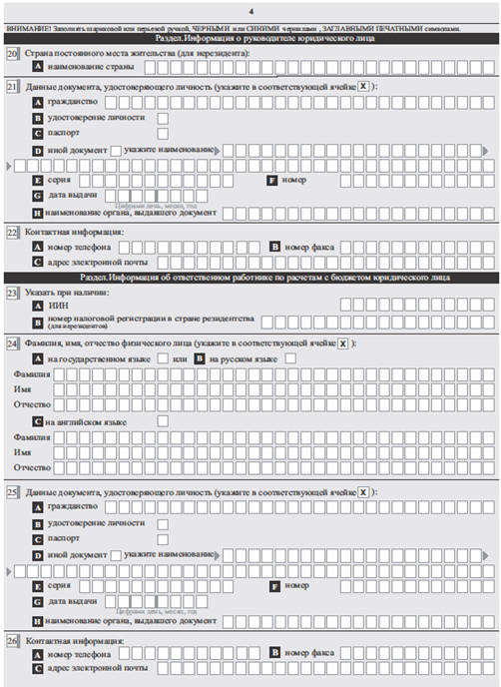
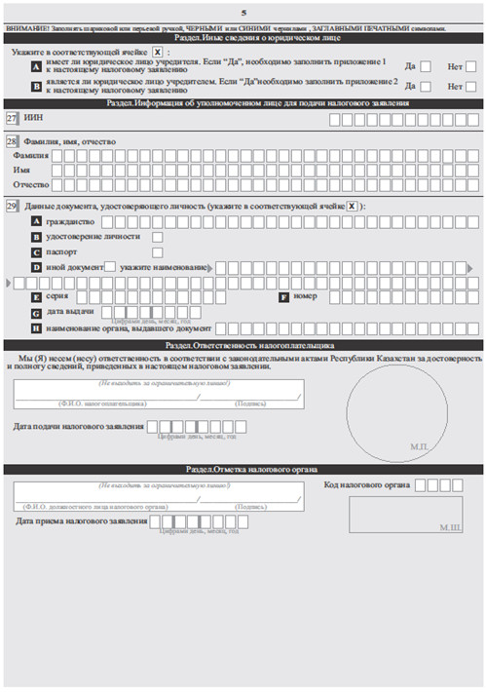
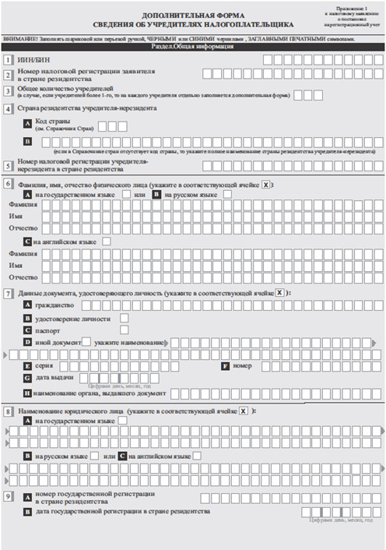
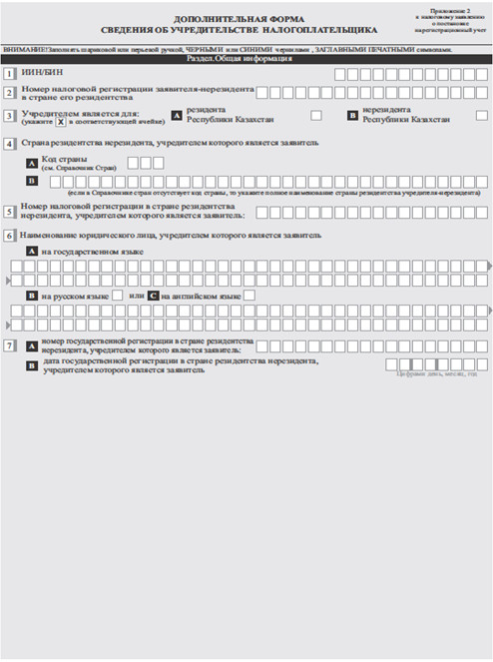
Приложение 2
к стандарту государственной услуги
«Регистрация налогоплательщиков»
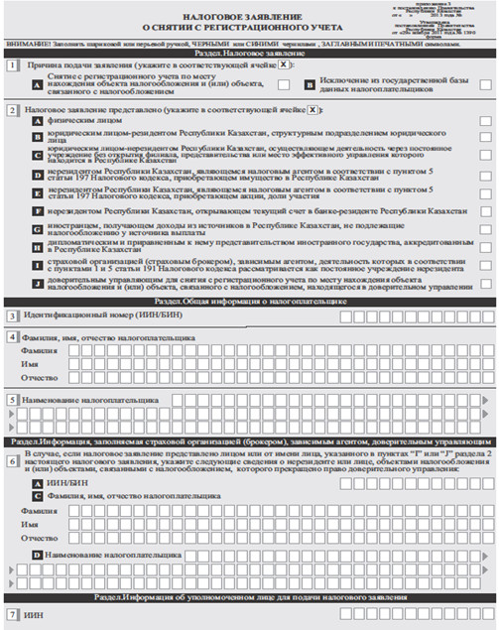
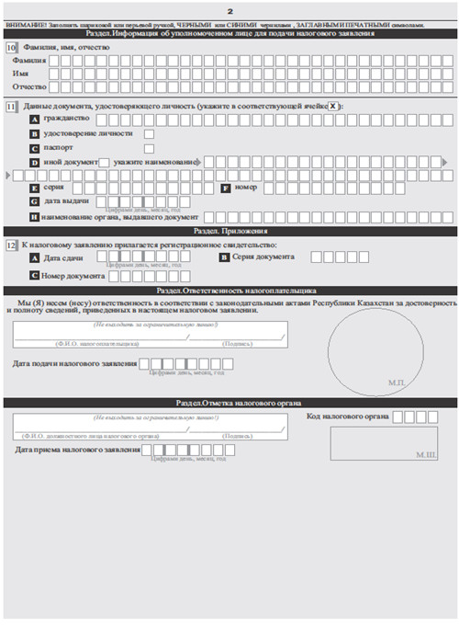
Приложение 3
к стандарту государственной услуги
«Регистрация налогоплательщиков»
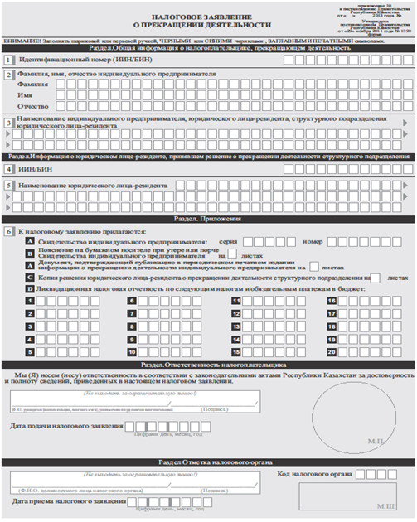
Приложение 4
к стандарту государственной услуги
«Регистрация налогоплательщиков»
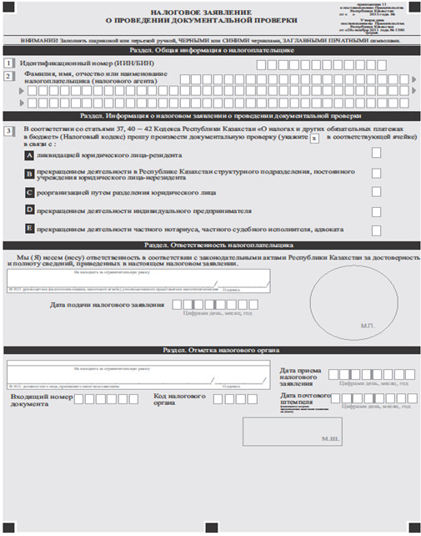
Приложение 5
к стандарту государственной услуги
«Регистрация налогоплательщиков»
Таблица. Документы, необходимые для внесения сведений о
получателях (нерезидентах) в государственную базу
данных налогоплательщиков
Для услугополучателей (физических лиц-нерезидентов):
№ | Категории  услуго-  получателей | Перечень документов |  |  |  | Срок  предс-  тавления  заявле-  ния | Налоговый  орган, в  который  предоставляются  документы
Нотариально удостоверенные
копии
 |  | Документ,  удосто-  веряющий  личность | Документ,  подтверж-  дающий  сумму  дохода из  источников  в  Республике  Казахстан  (при его  наличии) | Документ  подтверж-  дающую  налоговую  регистрацию  в стране  (инкорпора-  ции)  гражданства | Договор на  представле-  ние  полномочий  на  осуществле-  ние  деятельнос-  ти в  Республике  Казахстан  от  нерезидента
1 | 2 | 3 | 4 | 5 | 6 | 7 | 8
1 | Физическое  лицо-нерезидент,  являющееся  налоговым  агентом  выплачивающим  доход, на  которого  возлагается  обязанность и  ответственность  по исчислению,  удержанию и  перечислению  подоходного  налога у  источника  выплаты в  бюджет,  приобретающее  недвижимое  имущество в  Республике  Казахстан. |  |  |  |  | До  приобретения  имущества | По  месту  нахождения  недвижимого  имущества
2 | Зависимый агент,  деятельность  которого  рассматривается  как постоянное  учреждение |  |  |  |  | В  течение  тридцати  календарных дней  с датой  начала  осуществления  деятельности | По  месту  нахождения  (жительства)  зависимого  агента
3 | Иностранцы и  лица без  гражданства,  получающие  доходы из  источников в  Республике  Казахстан, не  подлежащие  налогообложению  у источника  выплаты |  |  |  |  | В  течение  тридцати  календарных дней  с даты  начала  осуществления  деятельности | По  месту  пребывания  (жительства)
4 | Физические лица,  открывающие  счета в  банках-  резидентах |  |  |  |  | До  открытия  счета в  банке | По  месту  нахождения  банка  -резидента
5 | Иностранцы или  лица без  гражданства,  приобретающие  имущество в  Республике  Казахстан,  являющееся  объектом  обложения  налогом на  имущество,  транспортные  средства или  земельного  налога |  |  |  |  |  | по  месту  нахождения  такого  имущества
для услугополучателей (юридических лиц – нерезидентов):
№ | Категории  услуго-  получа-  телей | Перечень документов, копии которых  необходимо представить  (отметка * означает, что копии  документов необходимо  заверить у нотариуса, отметка **  означает, что документ  представляется только при  регистрации работников  представительств) |  |  |  |  |  |  | Срок  представ-  ления  заявле-  ния | Налоговый  орган, в  который  предостав-  ляются  доку-  менты
 |  | Учреди-  тельные  доку-  менты* | Документ,  подтверж-  дающий  нало-  говую  регист-  рацию  в  стране  инкор-  порации* | Документ,  подтверж-  дающий  государствен-  ную  регистра-  цию  в  стране  инкор-  порации* | Прото-  кол  собра-  ния  совета  дирек-  торов  или  анало-  гичного  органа  управ-  ления* | Договор  (согла-  шение,  конт-  ракт  или  иного  доку-  мента)  на  представ-  ление  полно-  мочий  на  осуществ-  ление  предприни-  мательской  деятель-  ности от  имени  нерези-  дента,  подпи-  сание  конт-рактов  или  иные  цели* | Договор о  совмест-  ной  деятель-  ности* | Документ  подтверж-  дающего  аккреди-  тацию в  Респуб-  лике  Казахс-  тан**
1 | 2 | 3 | 4 | 5 | 6 | 7 | 8 | 9 | 10 | 11
1 | Юридическое  лицо-  нерезидент,  осуществ-  ляющее  деятель-  ность  через  постоян-  ное  учреж-  дение  без  откры-  тия  филиала,  представи-  тельства |  |  |  |  |  |  |  | В  течение  тридцати  календарных  дней с  даты  начала  осуществ-  ления  деятель-  ности  в  Респуб-  лике  Казахс-  тан | По месту  нахож-  дения  постоян-  ного  учреж-  дения
2 | Юридическое  лицо,  созданное  в  соот-  ветствии с  законода-  тельством  иностран-  ного  госу-  дарства,  место  эффек-  тивного  управ-  ления  (место  нахож-  дения  факти-  ческого  органа  управ-  ления)  кото-  рого  нахо-  дится  в  Респуб-  лике  Казахс-  тан |  |  |  |  |  |  |  | В  течение  тридцати  кален-  дарных  дней  со дня  принятия  решения о  приз-  нании  местом  эффек-  тивного  управ-  ления  (местом  нахож-  дения  факти-  ческого  органа  управ-  ления)  Респуб-  лики  Казахс-  тан; | По  месту  нахож-  дения
3 | Нере-  зидент,  приобре-  тающий  (реали-  зующий)  имущество  в  Респуб-  лике  Казахс-  тан,  являю-  щийся  нало-  говым  агентом  выпла-  чивающим  доход,  на  которого  возла-  гается  обязан-  ность и  ответствен-  ность  по  исчис-  лению,  удержанию  и  перечис-  лению  подо-  ходного  налога  у  источ-  ника  выплаты  в  бюджет,  или  исчис-  ляющий  самос-  тоятельно  подоходный  налог  с дохода,  получен-  ного в  виде  при-  роста  стои-  мости  при  реали-  зации  иму-  щества,  находя-  щегося в  Респуб-  лике  Казахс-  тан,  акций,  долей  участия,  связан-  ных  с  недро-  пользова-  нием  в  Респуб-  лике  Казахс-  тан, от  лица, не  являю-  щегося  нало-  говым  аген-  том. |  |  |  |  |  |  |  | До  приоб-  ретения  (реали-  зации)  иму-  щества | По  месту  нахож-  дения  иму-  щества
4 | Стра-  ховая  органи-  зация  (строховой  брокер)  зави-  симый  агент,  деятель-  ность  кото-  рого  рассматри-  вается  как  постоян-  ное  учреж-  дение |  |  |  |  |  |  |  | В  тече-  ние  трид-  цати  кален-  дарных  дней  со дня  начала  осуществ-  ления  деятель-  ности | По  месту  нахож-  дения
5 | Нере-  зидент -  участ-  ник  дого-  вора  о сов-  местной  деятель-  ности,  заклю-  ченного с  рези-  дентом,  деятель-  ность  кото-  рого  приво-  дит  к  образо-  ванию  постоян-  ного  учреж-  дения |  |  |  |  |  |  |  | В  тече-  ние  трид-  цати  кален-  дарных  дней с  даты  начала  осуществ-  ления  деятель-  ности | По  месту  нахож-  дения  (житель-  ства,  пребы-  вания)  рези-  дента -  участ-  ника  дого-  вора о  совмест-  ной  деятель-  ности
6 | Юриди-  ческие  лица,  откры-  вающие  счета  в  банках-  рези-  дентах |  |  |  |  |  |  |  | До  откры-  тия  счета  в банке | По  месту  нахож-  дения  банка –  рези-  дента
7 | Дипломати-  ческие  и  приравне-  нное к  нему  предста-  вительства  иностран-  ного  госу-  дарства,  кон-  сульское  учрежде-  ние  иностран-  ного  госу-  дарство,  аккредито-  ванные в  Респуб-  лике  Казахс-  тан |  |  |  |  |  |  |  | До  начала  осуществ-  ления  деятель-  ности | По  месту  нахож-  дения  диплома-  тического и  прирав-  ненного  к нему  предста-  вительства
8 | Нере-  зидент,  являю-  щийся  нало-  говым  агентом  выплачи-  вающим  доход, на  кото-  рого  возла-  гается  обязан-  ность и  ответст-  венность по  исчис-  лению,  удержа-  нию и  пере-  числению  подо-  ходного  налога  у источ-  ника  выплаты  в бюджет  или  исчис-  ляющий  самостоя-  тельно  подоходный  налог  с дохода,  получен-  ного в  виде  при-  роста  стои-  мости  при  реали-  зации  иму-  щества,  находя-  щегося в  Респуб-  лике  Казахс-  тан,  акций,  долей  участия,  связан-  ных  с  недро-  пользованием  в  Респуб-  лике  Казахс-  тан, от  лица, не  являюще-  гося  нало-  говым  агентом,  приобре-  тающий  (реали-  зующий):  акции,  выпущен-  ные  рези-  дентом, и  доли  участия  в  устав-  ном  капи-  тале  юриди-  ческого  лица-  резидента,  являющегося  недро-  пользователем,  или  консор-  циума,  участ-  ником  (участ-  никами)  которого  является  (являются)  недро-  пользо-  ватель  (недро-  пользо-  ватели);  акции,  выпущен-  ные  юриди-  ческим  лицом-  рези-  дентом, и  доли  участия  в  устав-  ном  капи-  тале  юриди-  ческого  лица-  рези-  дента  или  консор-  циума;  акции,  выпущен-  ные  юриди-  ческим  лицом-  нерези-  дентом, и  доли  участия  в  устав-  ном  капи-  тале  юриди-  ческого  лица-  нерези-  дента или  консор-  циума. |  |  |  |  |  |  |  | На  осно-  вании  сведе-  ний  уполно-  моченных  государст-  венных и  местных  исполни-  тельных  органов,  осуществ-  ляющих  государст-  венное  регули-  рование в  пределах  компе-  тенции  в сфере  недро-  пользо-  вания в  соот-  ветствии  с законо-  дательст-  вом  Респуб-  лики  Казахс-  тан о  недрах  и  недро-  пользо-  вании | По  месту  нахож-  дения  юриди-  ческого  лица,  являю-  щегося  недро-  пользова-  телем
9 | Нере-  зидент,  приобре-  тающий  ценные  бумаги,  доли  участия,  в случае  невы-  полнения  следую-  щих  усло-  вий:  на день  реали-  зации  акций  или долей  участия  налого-  плательщик  владеет  данными  акциями  или  долями  участия  более  трех лет;  юриди-  ческое  лицо -  эмитент  или  юриди-  ческое  лицо,  доля  участия  в  котором  реали-  зуется,  или  участ-  ник  консор-  циума,  который  реали-  зует  долю  участия  в  таком  консор-  циуме, не  является  недро-  пользо-  вателем;  имущество  лиц  (лица),  являющихся  (являющегося)  недро-  пользова-  телям  (недро-  пользо-  вателем), в  стоимости  активов  юриди-  ческого  лица-  эмитента  или  юриди-  ческого  лица,  доля  участия  в  котором  реали-  зуется, или  общей  стоимости  активов  участ-  ников  консор-  циума,  доля  участия  в  котором  реали-  зуется, на  день  такой  реали-  зации  состав-  ляет не  более 50  процентов  В целях  настоя-  щего  под-  пункта  недро-  пользова-  телем  не  приз-  нается  недро-  пользо-  ватель,  являю-  щийся  таковым  исключи-  тельно  из-за  обла-  дания  правом  на  добычу  подзем-  ных  вод для  собствен-  ных  нужд. |  |  |  |  |  |  |  | До  приобре-  тения  (реали-  зации)  иму-  щества | По  месту  нахож-  дения  юриди-  ческого  лица-  эмитента  или  юриди-  ческого  лица-  рези-  дента
Утвержден
постановлением Правительства
Республики Казахстан
от 5 марта 2014 года № 200
Стандарт государственной услуги
«Регистрационный учет налогоплательщика,
осуществляющего отдельные виды деятельности»
1. Общие положения
1. Государственная услуга «Регистрационный учет налогоплательщика, осуществляющего отдельные виды деятельности» (далее – государственная услуга).
2. Стандарт государственной услуги разработан Министерством финансов Республики Казахстан (далее – Министерство).
3. Государственная услуга оказывается Налоговыми управлениями по районам, городам и районам в городах, на территории специальных экономических зон (далее – услугодатель).
Прием заявлений и выдача результата оказания государственной услуги осуществляются:
1) услугодателем через центры приема и обработки информации;
2) посредством веб-портала «электронного правительства» (далее – портал).
2. Порядок оказания государственной услуги
3. Сроки оказания государственной услуги:
1) постановка услугополучателя на регистрационный учет в качестве налогоплательщика, осуществляющего отдельные виды деятельности – в течение трех рабочих дней с даты подачи налогового заявления о регистрационном учете по отдельным видам деятельности (далее – налоговое заявление) и документов, указанных в пункте 9 настоящего стандарта государственной услуги;
замена регистрационной карточки – в течение трех рабочих дней с даты получения налоговым органом по месту регистрации объектов налогообложения и (или) объектов, связанных с налогообложением налогового заявления и документов, указанных в пункте 9 настоящего стандарта государственной услуги;
снятие налогоплательщика с регистрационного учета в качестве налогоплательщика, осуществляющего отдельные виды деятельности – на основании налогового заявления, которое представляется в течение трех рабочих дней с даты прекращения осуществления отдельных видов деятельности или снятия с учета общего количества объектов налогообложения и (или) объектов, связанных с налогообложением, указанных в регистрационной карточке;
2) максимально допустимое время ожидания для сдачи пакета документов услугополучателем – не более 20 минут;
3) максимально допустимое время ожидания обслуживания усулгополучателя – не более 20 минут.
5. Форма оказания государственной услуги: электронная (частично автоматизирована) и (или) бумажная.
6. Результатом оказания государственной услуги является:
1) выдача регистрационной карточки;
2) замена регистрационной карточки;
3) снятие с регистрационного учета в качестве налогоплательщика, осуществляющего отдельные виды деятельности.
Форма предоставления результата оказания государственной услуги: электронная и (или) бумажная.
При обращении через портал результат государственной услуги направляется услугополучателю в «личный кабинет» в форме электронного документа, удостоверенного электронной цифровой подписи (далее – ЭЦП) должностного лица услугодателя.
При обращении услугополучателя в явочном порядке результат оказания государственной услуги оформляется в электронном формате, распечатывается, заверяется печатью и подписью руководителя услугодателя и выдается услугополучателю на бумажном носителе.
7. Государственная услуга оказывается бесплатно.
8. График работы:
1) услугодателя – с понедельника по пятницу, за исключением выходных и праздничных дней согласно трудовому законодательству Республики Казахстан в соответствии со скользящим графиком работы с 9.00 до 17.00 часов, без перерыва на обед.
Предварительная запись для получения государственной услуги не требуется, ускоренное обслуживание не предусмотрено;
2) портала – круглосуточно (за исключением технических перерывов в связи с проведением ремонтных работ).
9. Перечень документов, необходимых для оказания государственной услуги при обращении услугополучателей, осуществляющих следующие виды деятельности:
к услугодателю:
1) налоговое заявление по форме согласно приложениям 1 – 7 к настоящему стандарту государственной услуги – для постановки на регистрационный учет или снятия с регистрационного учета в качестве налогоплательщика, осуществляющего отдельные виды деятельности, при изменении сведений об объектах налогообложения и (или) объектах, связанных с налогообложением, указанных в регистрационной карточке, а также в случаях утери (порчи) регистрационной карточки, отсутствия идентификационного номера в регистрационной карточке;
2) копия документа, подтверждающего право собственности, или договора аренды базы нефтепродуктов (емкости), автозаправочной станции, складского (вспомогательного, инженерно-технического) помещения при оптовой реализации алкогольной продукции – для постановки на регистрационный учет в качестве налогоплательщика, осуществляющего отдельные виды деятельности, при осуществлении деятельности по оптовой и (или) розничной реализации бензина (кроме авиационного), дизельного топлива и оптовой и (или) розничной реализации алкогольной продукции;
3) копия лицензии на право осуществления деятельности по производству бензина (кроме авиационного), дизельного топлива, производству этилового спирта и (или) алкогольной продукции, оптовой и (или) розничной реализация алкогольной продукции, производству табачных изделий, организации, проведение лотереи и реализация лотерейных билетов, игорному бизнесу – для постановки на регистрационный учет в качестве налогоплательщика, осуществляющего отдельные виды деятельности;
4) регистрационная карточка – для замены регистрационной карточки или снятия с регистрационного учета в качестве налогоплательщика, осуществляющего отдельные виды деятельности;
на портал:
1) заявление в форме электронного документа, удостоверенного ЭЦП услугополучателя;
2) электронная копия документа, подтверждающего право собственности, или договора аренды базы нефтепродуктов (емкости), автозаправочной станции, складского (вспомогательного, инженерно-технического) помещения при оптовой реализации алкогольной продукции – для постановки на регистрационный учет в качестве налогоплательщика, осуществляющего отдельные виды деятельности, при осуществлении деятельности по оптовой и (или) розничной реализации бензина (кроме авиационного), дизельного топлива и оптовой и (или) розничной реализации алкогольной продукции.
Сведения о документе, предусмотренной подпунктом 3) пункта 9 настоящего стандарта государственной услуги, услугодатель получает в государственных информационных системах посредством портала в форме электронного документа, удостоверенного ЭЦП уполномоченного должностного лица.
Налоговое заявление, представленное на бумажном носителе в явочном порядке, составляется в двух экземплярах, один экземпляр возвращается услугополучателю с отметкой налогового органа. Одновременно услугополучателю выдается талон с отметкой о приеме документов.
При обращении по почте услугодателем проставляется отметка на почтовом уведомлении.
При обращении через портал услугополучатель получает электронное уведомление/подтверждение о принятии/не принятии документов для предоставления государственной услуги.
Форма заявления для получения государственной услуги размещена на интернет-ресурсе Налогового комитета Министерства финансов Республики Казахстан www.salyk.gov.kz, стендах и специальной стойке в зале ожидания налогового органа. Форма налогового заявления выдается бесплатно в налоговом органе.
3. Порядок обжалования решений, действий (бездействия)
центрального государственного органа, услугодателя и (или) их
должностных лиц по вопросам оказания государственных услуг
10. Жалобы на решения, действия (бездействия) Министерства, услугодателя и (или) их должностных лиц по вопросам оказания государственных услуг подаются в письменном виде:
1) на имя руководителя Министерства либо лица его замещающего по адресу, указанному в пункте 12 настоящего стандарта государственной услуги;
2) на имя руководителя услугодателя по адресу, указанному в пункте 12 настоящего стандарта государственной услуги.
Подтверждением принятия жалобы является ее регистрация (штамп, входящий номер и дата) в канцелярии Министерства, услугодателя с указанием фамилии и инициалов лица, принявшего жалобу, срока и места получения ответа на поданную жалобу. После регистрации жалоба направляется руководителю Министерства, услугодателя, для определения ответственного исполнителя и принятия соответствующих мер.
Жалоба услугополучателя по вопросам оказания государственных услуг, поступившая в адрес Министерства, услугодателя подлежит рассмотрению в течение пяти рабочих дней со дня ее регистрации.
В случае несогласия с результатами оказанной государственной услуги услугополучатель может обратиться с жалобой в уполномоченный орган по оценке и контролю за качеством оказания государственных услуг.
Жалоба услугополучателя, поступившая в адрес уполномоченного органа по оценке и контролю за качеством оказания государственных услуг, подлежит рассмотрению в течение пятнадцати рабочих дней со дня ее регистрации.
Информацию о порядке обжалования через портал можно получить посредством единого контакт-центра по вопросам оказания государственных услуг.
11. В случае несогласия с результатами оказанной государственной услуги, услугополучатель имеет право обратиться в суд в установленном законодательством Республики Казахстан порядке.
4. Иные требования с учетом особенностей оказания
государственной услуги, в том числе оказываемой
в электронной форме
12. Адреса мест оказания государственной услуги размещены на портале, интернет-ресурсе Министерства: www.minfin.gov.kz, услугодателя: www.salyk.gov.kz.
13. Услугополучатель имеет возможность получения государственной услуги в электронной форме через портал при условии наличия ЭЦП.
14. Услугополучатель имеет возможность получения информации
о порядке и статусе оказания государственной услуги в режиме удаленного доступа посредством «личного кабинета» на портале, call-центр услугодателя, а также единого контакт-центра по вопросам оказания государственных услуг.
15. Контактные телефоны call-центра услугодателя: 8 (7172) 58-09-09, единого контакт-центра по вопросам оказания государственных услуг: 8-800-080-7777, 1414.
Приложение 1
к стандарту государственной услуги
«Регистрационный учет налогоплательщика,
осуществляющего отдельные
виды деятельности»
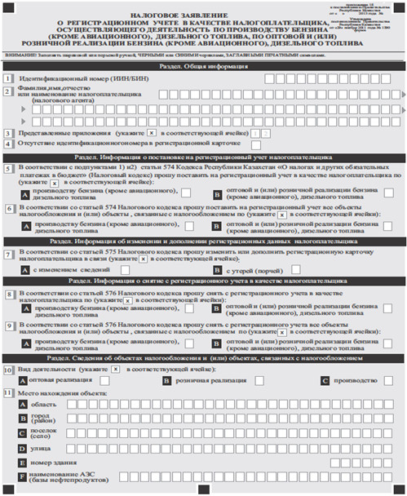
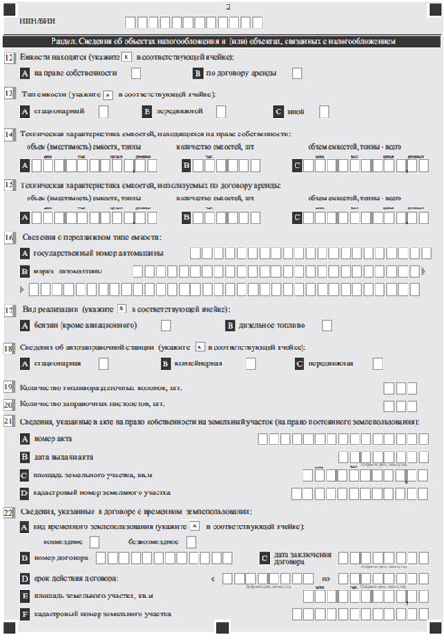
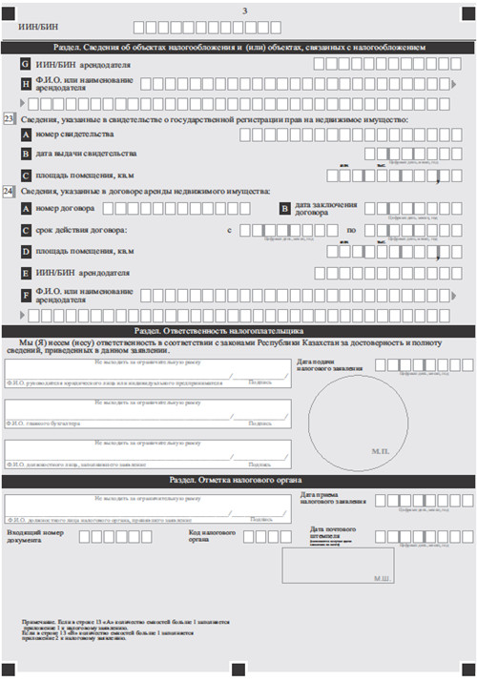
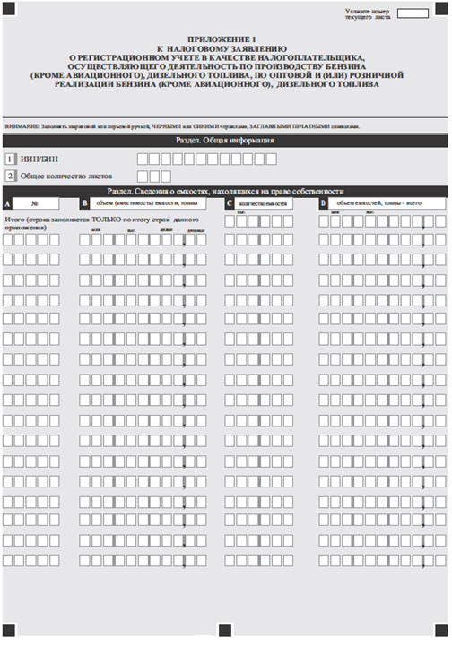
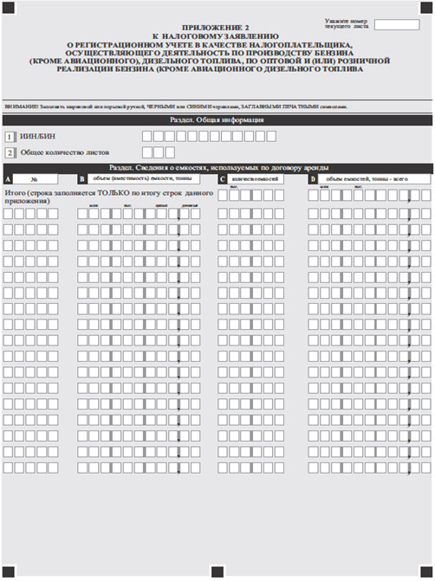
Приложение 2
к стандарту государственной услуги
«Регистрационный учет налогоплательщика,
осуществляющего отдельные
виды деятельности»
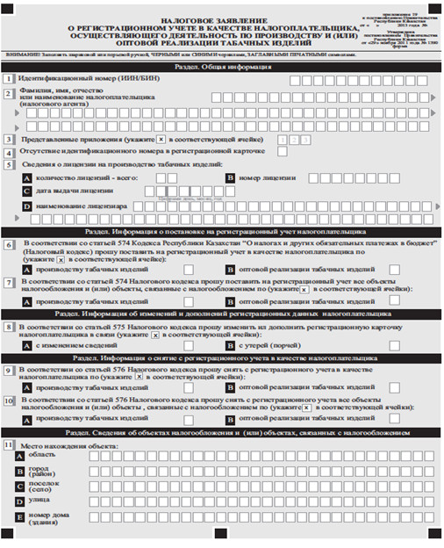
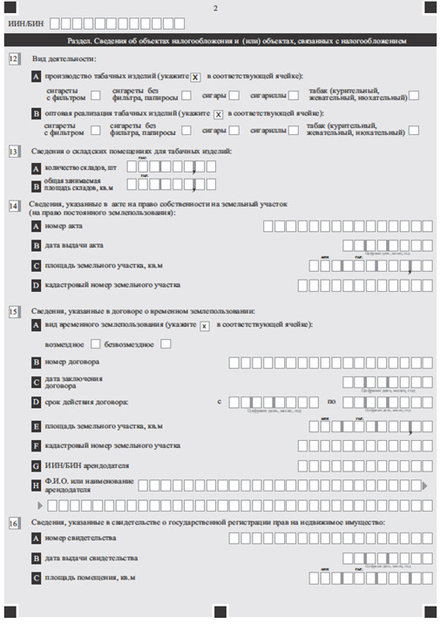
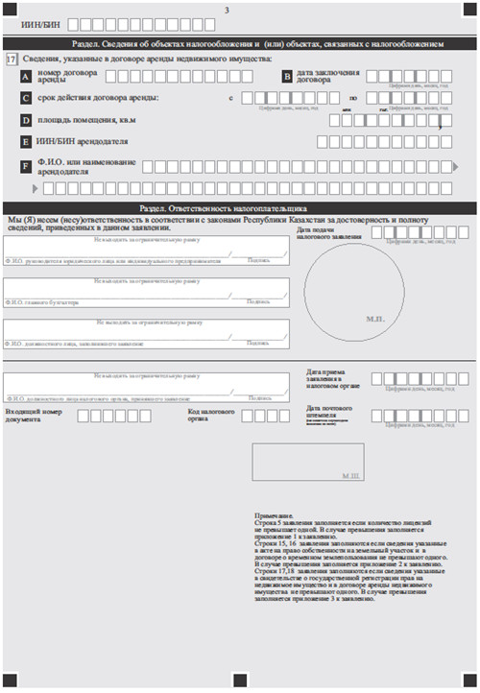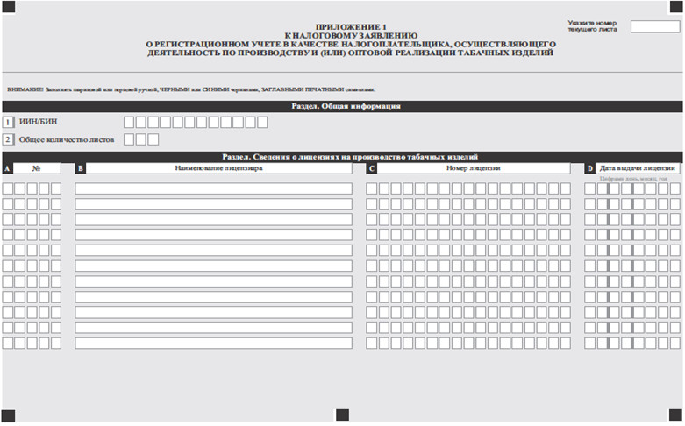
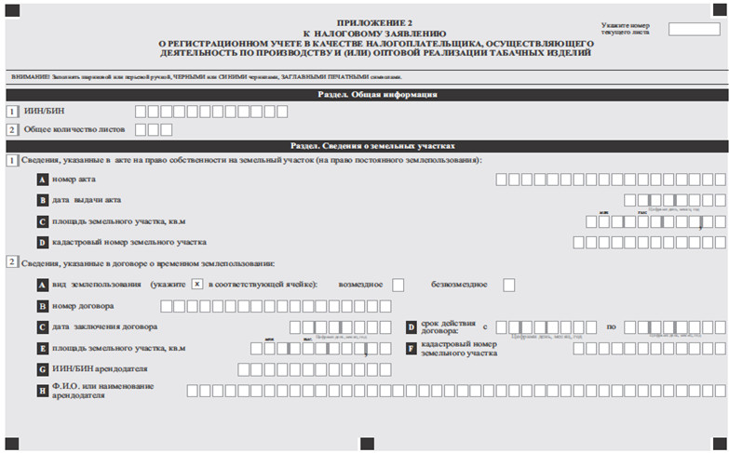
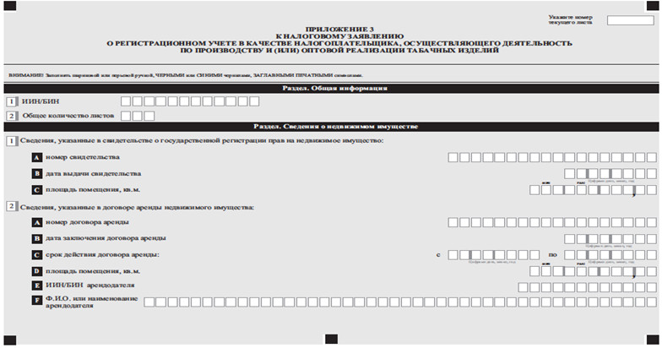
Приложение 3
к стандарту государственной услуги
«Регистрационный учет налогоплательщика,
осуществляющего отдельные
виды деятельности»
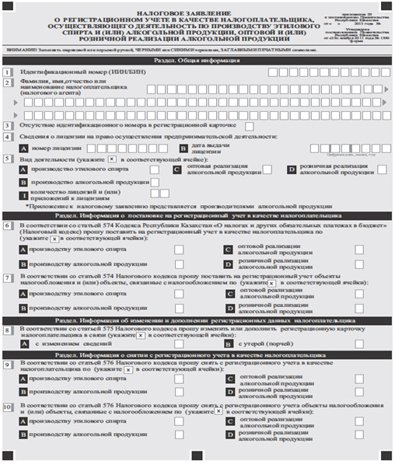
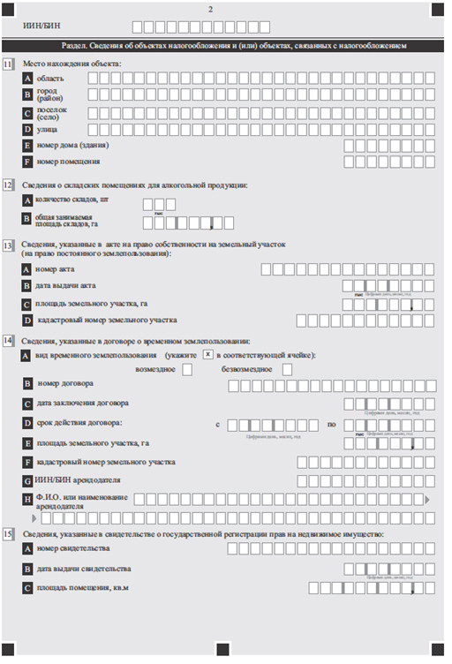
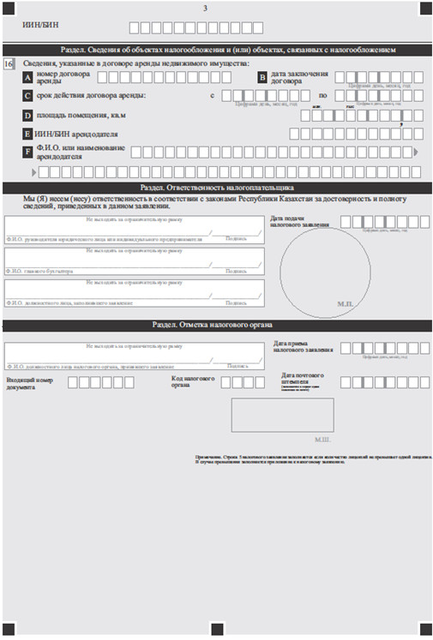
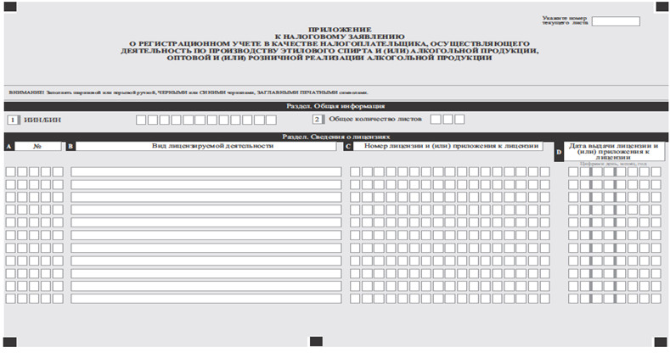
Приложение 4
к стандарту государственной услуги
«Регистрационный учет налогоплательщика,
осуществляющего отдельные
виды деятельности»
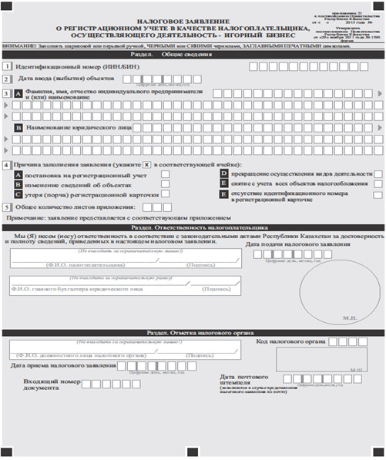
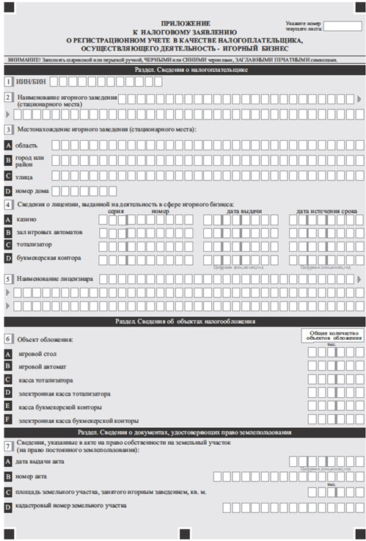
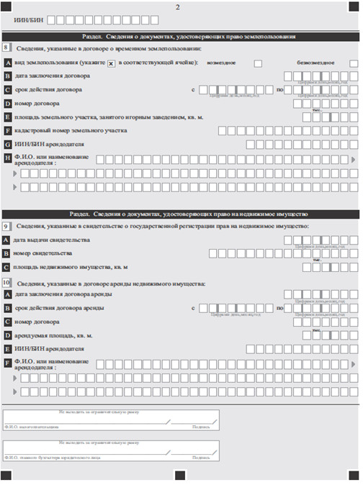
Приложение 5
к стандарту государственной услуги
«Регистрационный учет налогоплательщика,
осуществляющего отдельные
виды деятельности»
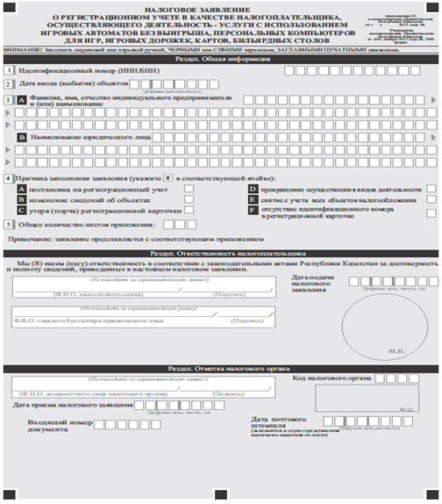
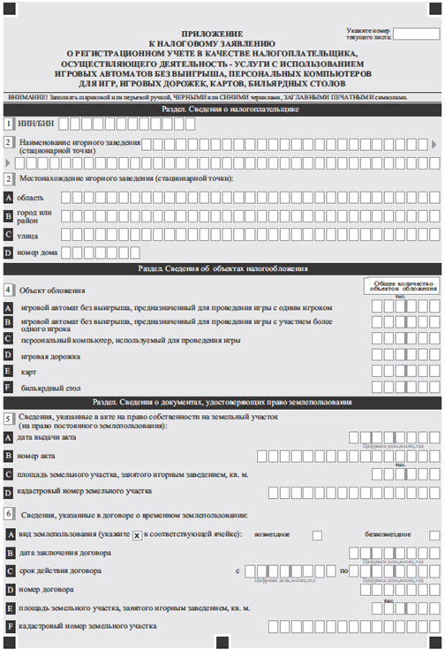
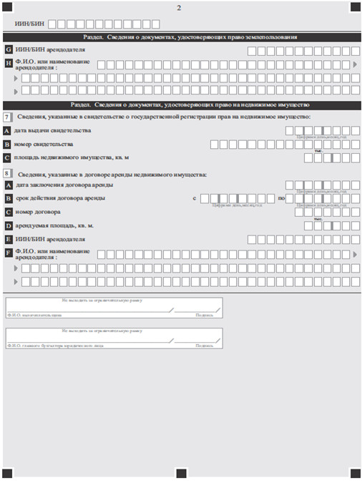
Приложение 6
к стандарту государственной услуги
«Регистрационный учет налогоплательщика,
осуществляющего отдельные
виды деятельности»
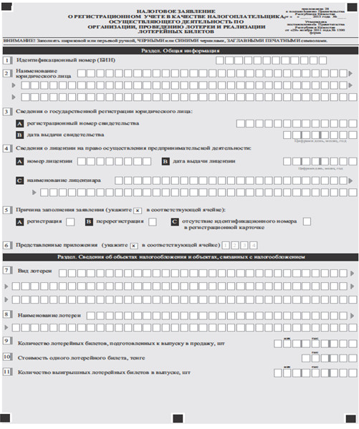
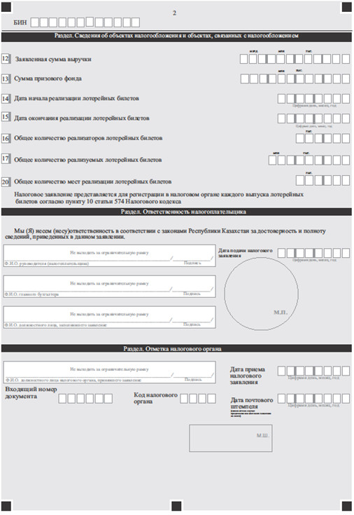
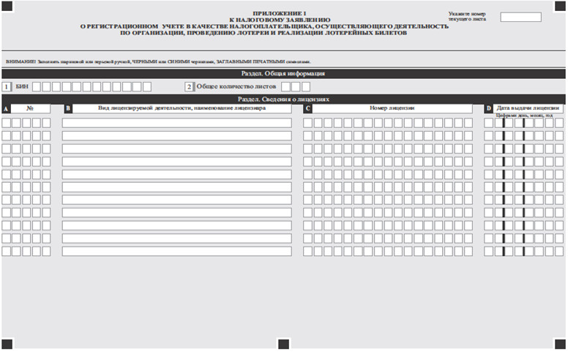
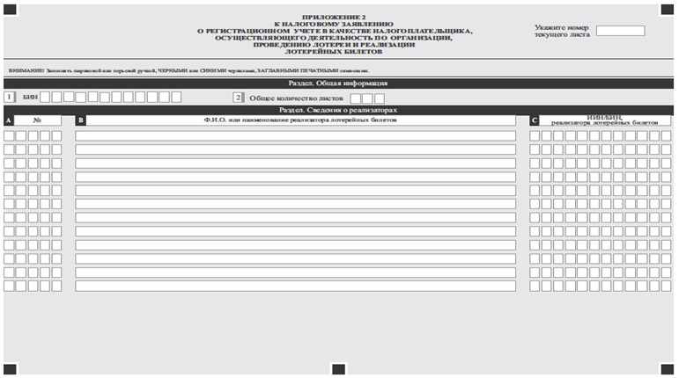
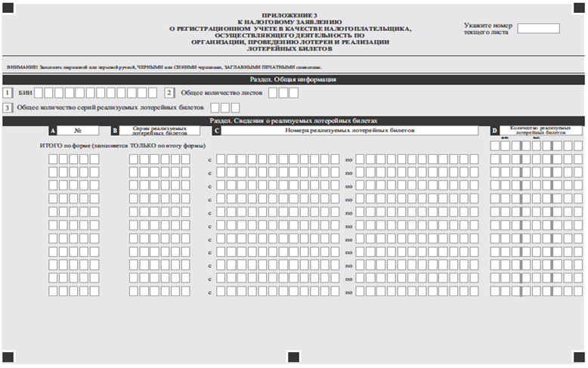
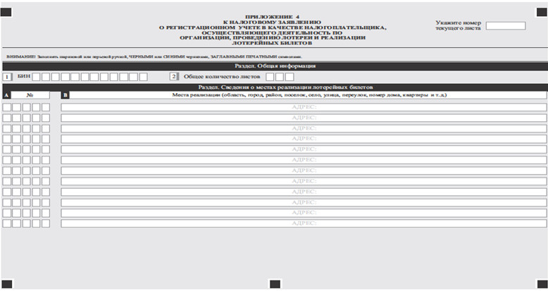
Приложение 7
к стандарту государственной услуги
«Регистрационный учет налогоплательщика,
осуществляющего отдельные
виды деятельности»
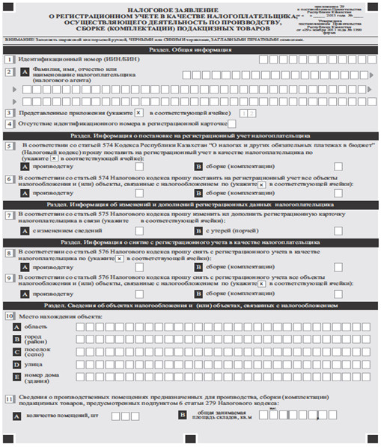
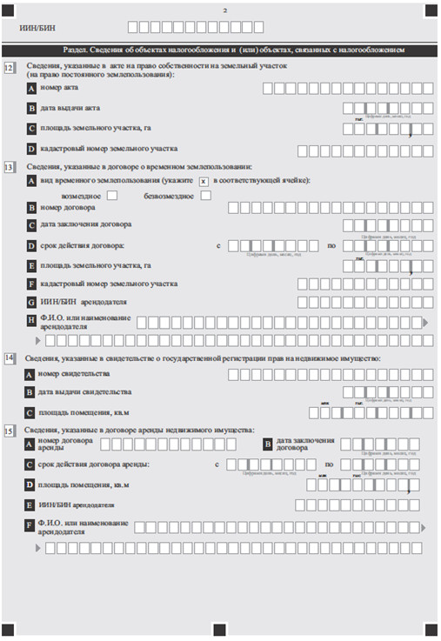
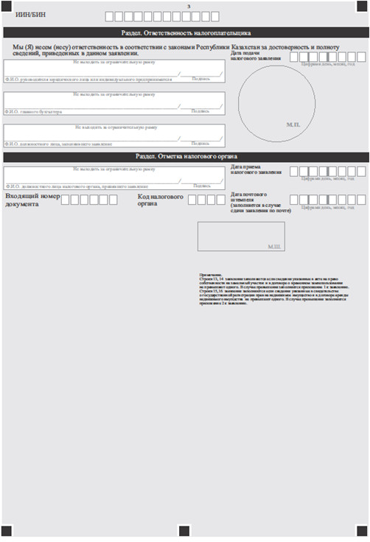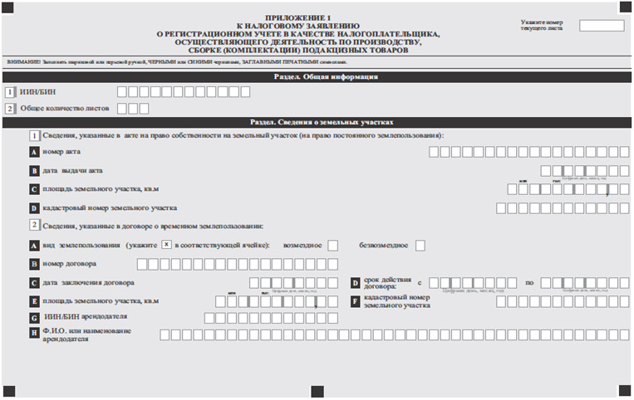
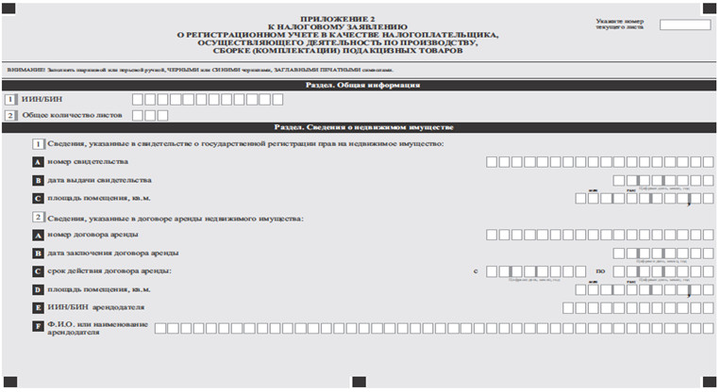
Утвержден
постановлением Правительства
Республики Казахстан
от 5 марта 2014 года № 200
Стандарт государственной услуги
«Регистрационный учет плательщиков налога
на добавленную стоимость»
1. Общие положения
1. Государственная услуга «Регистрационный учет плательщиков налога на добавленную стоимость» (далее – государственная услуга).
2. Стандарт государственной услуги разработан Министерством финансов Республики Казахстан (далее – Министерство).
3. Государственная услуга оказывается Налоговыми управлениями по районам, городам и районам в городах, на территории специальных экономических зон (далее – услугодатель).
Прием заявлений и выдача результата оказания государственной услуги осуществляются услугодателем через центры приема и обработки информации.
2. Порядок оказания государственной услуги
4. Сроки оказания государственной услуги:
1) постановка на регистрационный учет по налогу на добавленную стоимость (далее – НДС) либо отказ в постановке на регистрационный учет по НДС или в снятии с регистрационного учета по НДС – в течение десяти рабочих дней со дня подачи налогового заявления;
снятие с регистрационного учета по НДС – в течение пяти рабочих дней с даты подачи налогового заявления;
замена свидетельства о постановке на регистрационный учет по НДС (далее – свидетельство НДС) – в течение трех рабочих дней;
2) максимально допустимое время ожидания для сдачи пакета документов услугополучателем – не более 20 минут;
3) максимально допустимое время ожидания обслуживания услугополучателя – не более 20 минут.
5. Форма оказания государственной услуги: бумажная.
6. Результатом оказания государственной услуги являются:
1) выдача свидетельства НДС;
2) замена свидетельства НДС;
3) снятие с регистрационного учета по НДС;
4) мотивированный ответ об отказе в оказании государственной услуги в случаях и по основаниям, указанным в пункте 10 настоящего стандарта государственной услуги.
Форма предоставления результата оказания государственной услуги: бумажная.
7. Государственная услуга оказывается бесплатно.
8. График работы услугодателя – с понедельника по пятницу, за исключением выходных и праздничных дней согласно трудовому законодательству Республики Казахстан в соответствии со скользящим графиком работы с 9.00 до 17.00 часов, без перерыва на обед.
Предварительная запись для получения государственной услуги не требуется, ускоренное обслуживание не предусмотрено.
9. Перечень документов, необходимых для оказания государственной услуги при обращении услугополучателя:
1) налоговое заявление по форме согласно приложению к настоящему стандарту государственной услуги – для постановки на регистрационный учет по НДС, замены свидетельства НДС, снятия с регистрационного учета по НДС.
Юридические лица – резиденты, нерезиденты, осуществляющие деятельность в Республике Казахстан через филиал, представительство к заявлению прилагают нотариально засвидетельствованную копию документа, подтверждающего место нахождения налогоплательщика.
Документом, подтверждающим место нахождения налогоплательщика, является один из следующих документов:
подтверждающий право собственности на недвижимое имущество (пользования им);
письменное согласие физического лица, на праве собственности которого находится недвижимое имущество, заявленное в качестве места нахождения.
Срок между датой нотариального засвидетельствования копии документа, подтверждающего место нахождения налогоплательщика, и датой ее представления в налоговый орган не должен превышать десять рабочих дней;
2) ликвидационная декларация по НДС – для снятия с регистрационного учета по НДС;
3) оригинал свидетельства НДС, за исключением случаев утери (порчи) указанного свидетельства – для замены свидетельства НДС, снятия с регистрационного учета по НДС;
4) нотариально засвидетельствованная копия документа, подтверждающего наличие идентификационного номера, либо копию документа, подтверждающего наличие идентификационного номера при условии предъявлении его оригинала – для замены свидетельства НДС, в случае отсутствия идентификационного номера в свидетельстве НДС.
Налоговое заявление составляется в двух экземплярах, один экземпляр возвращается услугополучателю с отметкой налогового органа. Одновременно услугополучателю выдается талон с отметкой о приеме документов.
Форма заявления для получения государственной услуги размещена на интернет-ресурсе Налогового комитета Министерства финансов Республики Казахстан www.salyk.gov.kz, стендах и специальной стойке в зале ожидания налогового органа. Форма налогового заявления выдается бесплатно в налоговом органе.
10. Основаниями для отказа в оказании государственной услуги являются случаи, если:
1) при добровольной постановке на регистрационный учет по НДС:
не исполнены налоговые обязательства по представлению налоговой отчетности в порядке и сроки, которые установлены особенной частью Налогового кодекса;
не истекли два года со дня снятия данного услугополучателя с учета по НДС по решению налогового органа;
не представлены документы, указанные в подпункте 1) пункта 9 настоящего стандарта государственной услуги;
налогоплательщик является бездействующим налогоплательщиком;
единственный учредитель (участник) юридического лица является:
бездействующим юридическим лицом;
бездействующим индивидуальным предпринимателем;
первым руководителем или единственным учредителем (участником) бездействующего юридического лица;
недееспособным или ограниченно дееспособным и (или) безвестно отсутствующим физическим лицом;
физическим лицом, имеющим непогашенную или неснятую судимость по статьям 192, 192-1, 216 и 217 Уголовного кодекса Республики Казахстан;
физическим лицом, находящимся в розыске;
первый руководитель юридического лица или индивидуальный предприниматель является:
бездействующим индивидуальным предпринимателем;
первым руководителем или единственным учредителем (участником) бездействующего юридического лица;
недееспособным или ограниченно дееспособным и (или) безвестно отсутствующим физическим лицом;
физическим лицом, имеющим непогашенную или неснятую судимость по статьям 192, 192-1, 216 и 217 Уголовного кодекса Республики Казахстан;
физическим лицом, находящимся в розыске;
2) при снятии с регистрационного учета по НДС:
за календарный год, предшествующий году подачи налогового заявления, размер облагаемого оборота услугополучателя превысил 30000-кратный размер месячного расчетного показателя, установленного законом о республиканском бюджете и действующего на 1 января соответствующего финансового года;
за период с начала текущего календарного года, в котором подано такое налоговое заявление, размер облагаемого оборота услугополучателя превысил 30000-кратный размер месячного расчетного показателя, установленного законом о республиканском бюджете и действующего на 1 января соответствующего финансового года.
3. Порядок обжалования решений, действий (бездействия)
центрального государственного органа, услугодателя и (или) их
должностных лиц по вопросам оказания государственных услуг
11. Жалобы на решения, действия (бездействия) Министерства, услугодателя и (или) их должностных лиц по вопросам оказания государственных услуг подаются в письменном виде:
1) на имя руководителя Министерства либо лица его замещающего по адресу, указанному в пункте 13 настоящего стандарта государственной услуги;
2) на имя руководителя услугодателя по адресам, указанным в пункте 13 настоящего стандарта государственной услуги.
Подтверждением принятия жалобы является ее регистрация (штамп, входящий номер и дата) в канцелярии Министерства, услугодателя с указанием фамилии и инициалов лица, принявшего жалобу, срока и места получения ответа на поданную жалобу. После регистрации жалоба направляется руководителю Министерства, услугодателя, для определения ответственного исполнителя и принятия соответствующих мер.
Жалоба услугополучателя по вопросам оказания государственных услуг, поступившая в адрес Министерства, услугодателя подлежит рассмотрению в течение пяти рабочих дней со дня ее регистрации.
В случае несогласия с результатами оказанной государственной услуги услугополучатель может обратиться с жалобой в уполномоченный орган по оценке и контролю за качеством оказания государственных услуг.
Жалоба услугополучателя, поступившая в адрес уполномоченного органа по оценке и контролю за качеством оказания государственных услуг, подлежит рассмотрению в течение пятнадцати рабочих дней со дня ее регистрации.
Информацию о порядке обжалования через веб-портал «электронного правительства» (далее – портал) можно получить посредством единого контакт-центра по вопросам оказания государственных услуг.
12. В случае несогласия с результатами оказанной государственной услуги, услугополучатель имеет право обратиться в суд в установленном законодательством Республики Казахстан порядке.
4. Иные требования с учетом особенностей оказания
государственной услуги
13. Адреса мест оказания государственной услуги размещены на портале, интернет-ресурсе Министерства: www.minfin.gov.kz, услугодателя: www.salyk.gov.kz.
14. Услугополучатель имеет возможность получения информации
о порядке и статусе оказания государственной услуги в режиме удаленного доступа посредством call-центр услугодателя, а также единого контакт-центра по вопросам оказания государственных услуг.
15. Контактные телефоны call-центра услугодателя: 8 (7172) 58-09-09, единого контакт-центра по вопросам оказания государственных услуг: 8-800-080-7777, 1414.
Приложение
к стандарту государственной услуги
«Регистрационный учет плательщиков
налога на добавленную стоимость»
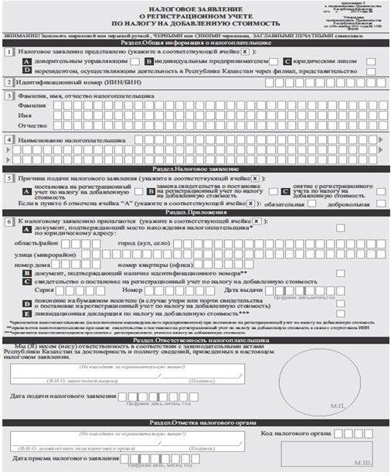
Утвержден
постановлением Правительства
Республики Казахстан
от 5 марта 2014 года № 200
Стандарт государственной услуги
«Регистрационный учет в качестве электронного
налогоплательщика»
1. Общие положения
1. Государственная услуга «Регистрационный учет в качестве электронного налогоплательщика» (далее – государственная услуга).
2. Стандарт государственной услуги разработан Министерством финансов Республики Казахстан (далее – Министерство).
3. Государственная услуга оказывается Налоговыми управлениями по районам, городам и районам в городах, на территории специальных экономических зон (далее – услугодатель).
Прием заявлений и выдача результата оказания государственной услуги осуществляются услугодателем через центры приема и обработки информации.
2. Порядок оказания государственной услуги
4. Сроки оказания государственной услуги:
1) при постановке на регистрационный учет в качестве электронного налогоплательщика – в течение трех рабочих дней со дня приема налогового заявления о регистрационном учете электронного налогоплательщика (далее – налоговое заявление), указанного в пункте 9 настоящего стандарта государственной услуги;
переоформление соглашения об использовании и признании электронной цифровой подписи при обмене электронными документами (далее – соглашение), в котором не указан идентификационный номер – в течение трех рабочих дней с даты получения услугодателем налогового заявления и документы, указанных в пункте 9 настоящего стандарта государственной услуги;
аннулирование или замена электронной цифровой подписи (далее – ЭЦП) – не позднее одного рабочего дня с даты подачи услугополучателем налогового заявления, указанного в пункте 9 настоящего стандарта государственной услуги;
2) максимально допустимое время ожидания для сдачи пакета документов услугополучателем – не более 20 минут;
3) максимально допустимое время ожидания обслуживания услугополучателя – не более 20 минут.
5. Форма оказания государственной услуги: бумажная.
6. Результатом оказания государственной услуги являются:
1) выдача электронного носителя информации с ключевым контейнером, содержащим ЭЦП;
2) выдача соглашения;
3) аннулирование ЭЦП;
4) замена ЭЦП.
Форма предоставления результата оказания государственной услуги (соглашения): бумажная.
7. Государственная услуга оказывается бесплатно.
8. График работы услугодателя – с понедельника по пятницу, за исключением выходных и праздничных дней согласно трудовому законодательству Республики Казахстан в соответствии со скользящим графиком работы с 9.00 до 17.00 часов, без перерыва на обед.
Предварительная запись для получения государственной услуги не требуется, ускоренное обслуживание не предусмотрено.
9. Перечень документов, необходимых для оказания государственной услуги при обращении услугополучателя в налоговый орган по месту нахождения или жительства:
1) налоговое заявление по форме согласно приложению к настоящему стандарту государственной услуги – для постановки на регистрационный учет в качестве электронного налогоплательщика, аннулирования или замены ЭЦП;
2) для переоформления соглашения, в котором не указан идентификационный номер один из следующих документов:
нотариально засвидетельствованная копия документа, подтверждающего наличие идентификационного номера;
копия документа, подтверждающего наличие идентификационного номера (при условии предъявления его оригинала);
3) ранее заключенное соглашение с налоговым органом, за исключением случаев утери указанного соглашение – при получении переоформленного соглашения.
Налоговое заявление составляется в двух экземплярах, один экземпляр возвращается услугополучателю с отметкой налогового органа. Одновременно услугополучателю выдается талон с отметкой о приеме документов.
Форма налогового заявления для получения государственной услуги размещена на интернет-ресурсе Налогового комитета Министерства финансов Республики Казахстан www.salyk.gov.kz, стендах и специальной стойке в зале ожидания налогового органа. Форма налогового заявления выдается бесплатно в налоговом органе.
3. Порядок обжалования решений, действий (бездействия)
центрального государственного органа, услугодателя и (или) их
должностных лиц по вопросам оказания государственных услуг
10. Жалобы на решения, действия (бездействия) Министерства, услугодателя и (или) их должностных лиц по вопросам оказания государственных услуг подаются в письменном виде:
1) на имя руководителя Министерства либо лица его замещающего по адресу, указанному в пункте 12 настоящего стандарта государственной услуги;
2) на имя руководителя услугодателя по адресам, указанным в пункте 12 настоящего стандарта государственной услуги.
Подтверждением принятия жалобы является ее регистрация (штамп, входящий номер и дата) в канцелярии Министерства, услугодателя с указанием фамилии и инициалов лица, принявшего жалобу, срока и места получения ответа на поданную жалобу. После регистрации жалоба направляется руководителю Министерства, услугодателя, для определения ответственного исполнителя и принятия соответствующих мер.
Жалоба услугополучателя по вопросам оказания государственных услуг, поступившая в адрес Министерства, услугодателя подлежит рассмотрению в течение пяти рабочих дней со дня ее регистрации.
В случае несогласия с результатами оказанной государственной услуги услугополучатель может обратиться с жалобой в уполномоченный орган по оценке и контролю за качеством оказания государственных услуг.
Жалоба услугополучателя, поступившая в адрес уполномоченного органа по оценке и контролю за качеством оказания государственных услуг, подлежит рассмотрению в течение пятнадцати рабочих дней со дня ее регистрации.
Информацию о порядке обжалования через веб-портал «электронного правительства» (далее – портал) можно получить посредством единого контакт-центра по вопросам оказания государственных услуг.
11. В случае несогласия с результатами оказанной государственной услуги, услугополучатель имеет право обратиться в суд в установленном законодательством Республики Казахстан порядке.
4. Иные требования с учетом особенностей оказания
государственной услуги
12. Адреса мест оказания государственной услуги размещены на портале, интернет-ресурсе Министерства: www.minfin.gov.kz, услугодателя: www.salyk.gov.kz.
13. Услугополучатель имеет возможность получения информации о порядке и статусе оказания государственной услуги в режиме удаленного доступа посредством call-центр услугодателя, а также единого контакт-центра по вопросам оказания государственных услуг.
14. Контактные телефоны call-центра услугодателя: 8 (7172) 58-09-09, единого контакт-центра по вопросам оказания государственных услуг: 8-800-080-7777, 1414.
Приложение
к стандарту государственной услуги
«Регистрационный учет в качестве
электронного налогоплательщика»
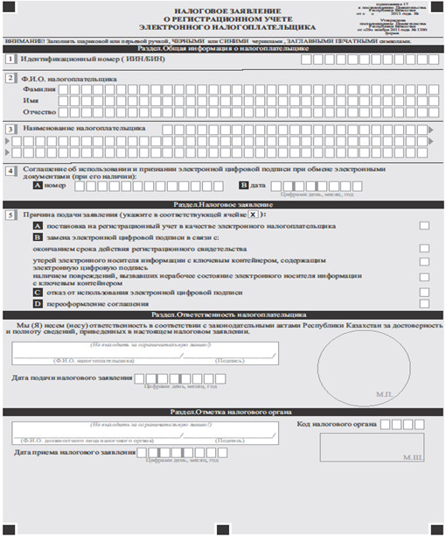
Утвержден
постановлением Правительства
Республики Казахстан
от 5 марта 2014 года № 200
Стандарт государственной услуги
«Присвоение персонального идентификационного номера (ПИН-код)
производителям (импортерам) отдельных видов нефтепродуктов, а
также на товары производителей и импортеров некоторых видов
подакцизной продукции, авиационного топлива и мазута»
1. Общие положения
1. Государственная услуга «Присвоение персонального идентификационного номера (ПИН-код) производителям (импортерам) отдельных видов нефтепродуктов, а также на товары производителей и импортеров некоторых видов подакцизной продукции, авиационного топлива и мазута» (далее – государственная услуга).
2. Стандарт государственной услуги разработан Министерством финансов Республики Казахстан (далее – Министерство).
3. Государственная услуга оказывается налоговыми органами по областям, городам Астаны и Алматы (далее – услугодатель).
Прием заявлений и выдача результата оказания государственной услуги осуществляются услугодателем посредством информационной системы «Контроль над производством и оборотом алкогольной продукции с использованием учҰтно-контрольных марок с голографическим защитным элементом» (далее – ИС УКМ) или посредством информационной системы «Контроль за производством и оборотом подакцизной продукции и отдельных видов нефтепродуктов» (далее – ИС акциз).
2. Порядок оказания государственной услуги
4. Сроки оказания государственной услуги:
1) присвоение ПИН-кода для этилового спирта и (или) алкогольной продукции (кроме пива) – в течение 10 (десяти) календарных дней со дня подачи услугополучателем документов, указанных в пункте 9 настоящего стандарта государственной услуги;
письменное уведомление производителей нефтепродуктов, оптовых поставщиков нефтепродуктов, осуществляющих импорт нефтепродуктов о присвоении ПИН-кодов – не позднее, чем за 5 (пять) календарных дней до 1 числа месяца, в котором услугополучатель планирует осуществлять реализацию нефтепродуктов;
письменное уведомление услугополучателей, осуществляющих деятельность в сфере производства в Республике Казахстан или импорта на таможенную территорию Республики Казахстан табачных изделий, о присвоении ПИН-кодов – не позднее, чем за 5 (пять) календарных дней до начала реализации услугополучателем табачных изделий;
2) максимально допустимое время ожидания для сдачи пакета документов услугополучателем – не более 20 минут;
3) максимально допустимое время ожидания обслуживания услугополучателя – не более 20 минут.
5. Форма оказания государственной услуги: электронная (частично автоматизирована) и (или) бумажная.
6. Результатом оказания государственной услуги являются письменное уведомление о присвоении ПИН-кодов.
Форма предоставления результата оказания государственной услуги: бумажная.
7. Государственная услуга оказывается бесплатно.
8. График работы услугодателя – с понедельника по пятницу, за исключением выходных и праздничных дней согласно трудовому законодательству Республики Казахстан в соответствии со скользящим графиком работы с 9.00 до 17.00 часов, без перерыва на обед.
Предварительная запись для получения государственной услуги не требуется, ускоренное обслуживание не предусмотрено.
9. Перечень документов, необходимых для оказания государственной услуги при обращении услугополучателя:
1) заявка по форме согласно приложению 1 к настоящему стандарту государственной услуги, на присвоение ПИН-кодов производителям нефтепродуктов, оптовым поставщикам нефтепродуктов, осуществляющим импорт нефтепродуктов и каждому наименованию нефтепродукта, производимого в Республике Казахстан или ввозимого на территорию Республики Казахстан – не позднее, чем за 30 (тридцать) календарных дней до 1 числа месяца, в котором планирует осуществлять реализацию нефтепродуктов;
2) копия сертификата соответствия на соответствующий вид бензина, авиационного и дизельного топлива, мазута, зарегистрированного в государственном реестре, а производители нефтепродуктов – копию лицензии на эксплуатацию нефтегазоперерабатывающих производств, эксплуатацию объектов хранения газа, нефти и нефтепродуктов, магистральных газопроводов, нефтепроводов, нефтепродуктопроводов;
3) заявка по форме согласно приложению 2 к настоящему стандарту государственной услуги, на присвоение ПИН-кодов каждой марке табачных изделий, производимой в Республике Казахстан и ввозимой на таможенную территорию Республики Казахстан в таможенном режиме выпуска товаров для свободного обращения – не позднее, чем за 30 (тридцать) календарных дней до 1 числа месяца, в котором планирует осуществлять реализацию новых марок табачных изделий;
4) перечень марок табачных изделий, производимых в Республике Казахстан или импортируемых на таможенную территорию Республики Казахстан, с указанием наименования, количества единиц табачных изделий в пачке или упаковке и наличия фильтра;
5) заявка на присвоение ПИН-кода произвольной формы – по этиловому спирту и алкогольной продукции (кроме пива).
При приеме документов услугодатель сверяет подлинность оригиналов с копиями документов и сведениями, представленными из государственных информационных систем государственных органов, после чего возвращает оригиналы услугополучателю.
Заявки на присвоение ПИН-кодов производителям нефтепродуктов, оптовым поставщикам нефтепродуктов, осуществляющим импорт нефтепродуктов и каждому наименованию нефтепродукта, производимого в Республике Казахстан или ввозимого на территорию Республики Казахстан и на присвоение ПИН-кодов каждой марке табачных изделий, производимой в Республике Казахстан и ввозимой на таможенную территорию Республики Казахстан в таможенном режиме выпуска товаров для свободного обращения услугополучатели представляют в электронном виде посредством ИС акциз.
Заявку на присвоение ПИН-кода для этилового спирта и алкогольной продукции (кроме пива) услугополучатели представляют в электронном виде посредством ИС УКМ.
Налоговое заявление, представленное в явочном порядке, составляется в двух экземплярах, один экземпляр возвращается услугополучателю с отметкой налогового органа. Одновременно услугополучателю выдается талон с отметкой о приеме документов.
При обращении по почте услугодателем проставляется отметка на почтовом уведомлении.
При обращении через «Клиентское приложение ИС УКМ для производителей и/или импортеров» услугополучатель получает электронное сообщение в «Журнале работ» о принятии/не принятии заявки для предоставления государственной услуги.
При обращении через «Клиентское приложение для налогоплательщика «ИС акциз» услугополучатель получает электронное уведомление/подтверждение о принятии/не принятии заявки для предоставления государственной услуги.
Формы заявок для получения государственной услуги размещаются на интернет-ресурсе услугодателя, стендах и специальных стойках в залах ожидания услугодателя. Форма заявок выдается бесплатно налоговым органом.
3. Порядок обжалования решений, действий (бездействия)
центрального государственного органа, услугодателя и (или) их
должностных лиц по вопросам оказания государственных услуг
10. Жалобы на решения, действия (бездействия) Министерства, услугодателя и (или) их должностных лиц по вопросам оказания государственных услуг подаются в письменном виде:
1) на имя руководителя Министерства либо лица его замещающего по адресу, указанному в пункте 12 настоящего стандарта государственной услуги;
2) на имя руководителя услугодателя по адресам, указанным в пункте 12 настоящего стандарта государственной услуги.
Подтверждением принятия жалобы является ее регистрация (штамп, входящий номер и дата) в канцелярии Министерства, услугодателя с указанием фамилии и инициалов лица, принявшего жалобу, срока и места получения ответа на поданную жалобу. После регистрации жалоба направляется руководителю Министерства, услугодателя, для определения ответственного исполнителя и принятия соответствующих мер.
Жалоба услугополучателя по вопросам оказания государственных услуг, поступившая в адрес Министерства, услугодателя подлежит рассмотрению в течение пяти рабочих дней со дня ее регистрации.
В случае несогласия с результатами оказанной государственной услуги услугополучатель может обратиться с жалобой в уполномоченный орган по оценке и контролю за качеством оказания государственных услуг.
Жалоба услугополучателя, поступившая в адрес уполномоченного органа по оценке и контролю за качеством оказания государственных услуг, подлежит рассмотрению в течение пятнадцати рабочих дней со дня ее регистрации.
Информацию о порядке обжалования через веб-портал «электронного правительства» (далее – портал) можно получить посредством единого контакт-центра по вопросам оказания государственных услуг.
11. В случае несогласия с результатами оказанной государственной услуги, услугополучатель имеет право обратиться в суд в установленном законодательством Республики Казахстан порядке.
4. Иные требования с учетом особенностей оказания
государственной услуги, в том числе оказываемой
в электронной форме
12. Адреса мест оказания государственной услуги размещены на портале, интернет-ресурсе Министерства: www.minfin.gov.kz, услугодателя: www.salyk.gov.kz.
13. Услугополучатель имеет возможность получения государственной услуги в электронной форме через ИС УКМ, ИС акциз при условии наличия электронной цифровой подписи.
14. Услугополучатель имеет возможность получения информации
о порядке и статусе оказания государственной услуги в режиме удаленного доступа посредством call-центр услугодателя, а также единого контакт-центра по вопросам оказания государственных услуг.
15. Контактные телефоны call-центра услугодателя: 8 (7172) 58-09-09, единого контакт-центра по вопросам оказания государственных услуг: 8-800-080-7777, 1414.
Приложение 1
к стандарту государственной услуги
«Присвоение персонального
идентификационного номера (ПИН-код)
производителям (импортерам) отдельных
видов нефтепродуктов, а также на
товары производителей и импортеров
некоторых видов подакцизной продукции,
авиационного топлива и мазута»
Заявка
на присвоение ПИН-кодов производителям нефтепродуктов,
оптовым поставщикам нефтепродуктов, осуществляющим импорт
нефтепродуктов
Начальнику налогового органа
по _____________________________
(области/городу)
от _____________________________
" " года
Наименование налогоплательщика:
ИИН/БИН субъекта:
Тип субъекта (производитель/импортер):
Административно-территориальная единица субъекта:
№  п/п | Вид нефтепродукта  (бензин - 1,  дизтопливо - 2,  мазут - 3,  авиатопливо - 4)  (выпадающий список) | Кода нефтепродукта  (выпадающий список  в случае если он  ранее присваивался) | Наименование  нефтепродукта  (вводится  в случае если ранее  не присваивался) | Технические  характеристики  (ГОСТ, ТУ и т.д.)
1 | 2 | 3 | 4 | 5
1
2
Руководитель _________________________ ________________
(ФИО) (подпись)
Приложение 2
к стандарту государственной услуги
«Присвоение персонального
идентификационного номера (ПИН-код)
производителям (импортерам) отдельных
видов нефтепродуктов, а также на
товары производителей и импортеров
некоторых видов подакцизной продукции,
авиационного топлива и мазута»
Председателю налогового комитета
По ____________________________
(области/городу)
от _____________________________
(наименование хозяйствующего
субъекта, БИН/ИИН, местонахождение)
“ __ ” _____________________ года
Заявка
на присвоение ПИН-кодов табачным изделиям
№  п/п | Марка табачных  изделий | Наименование  табачных изделий  (сигареты, папиросы,  сигары или сигариллы) | Количество  единиц табачных  изделий в пачке  (упаковке), (штук) | Наличие  фильтра,  (есть/нет)
1.
2.
Руководитель _________________________ ________________
(ФИО) (подпись)
Утвержден
постановлением Правительства
Республики Казахстан
от 5 марта 2014 года № 200
Стандарт государственной услуги
«Регистрация лиц, имеющих право осуществлять деятельность
реабилитационного и (или) конкурсного управляющих, и (или)
администратора внешнего наблюдения, и снятие их с регистрации»
1. Общие положения
1. Государственная услуга «Регистрация лиц, имеющих право осуществлять деятельность реабилитационного и (или) конкурсного управляющих, и (или) администратора внешнего наблюдения, и снятие их с регистрации» (далее – государственная услуга).
2. Стандарт государственной услуги разработан Министерством финансов Республики Казахстан (далее – Министерство).
3. Государственная услуга оказывается Налоговым комитетом Министерства финансов Республики Казахстан» (далее – услугодатель).
Прием заявлений и выдача результата оказания государственной услуги осуществляются:
1) через центры обслуживания населения (далее – ЦОН);
2) посредством веб-портала «электронного правительства» (далее – портал).
2. Порядок оказания государственной услуги
4. Сроки оказания государственной услуги:
1) регистрации в целях осуществления деятельности реабилитационного и (или) конкурсного управляющих и (или) администратора внешнего наблюдения – не позднее пяти рабочих дней со дня представления заявления и документов, указанных в пункте 9 настоящего стандарта государственной услуги;
2) максимально допустимое время ожидания для сдачи пакета документов услугополучателем – не более 15 минут;
3) максимально допустимое время ожидания обслуживания услугополучателя – не более 15 минут.
При оказании государственной услуги через ЦОН, оказание которой предусматривает отправку заявления и документов услугополучателя услугодателю на бумажном носителе, день приема заявлений и документов не входят в сроки оказания государственной услуги, установленные настоящим стандартом государственной услуги.
5. Форма оказания государственной услуги: электронная (частично автоматизированная) и (или) бумажная.
6. Результатом оказания государственной услуги являются:
1) выдача лицу, имеющему право осуществлять деятельность реабилитационного и (или) конкурсного управляющих и (или) администратора внешнего наблюдения, подтверждения о регистрации;
2) внесение изменений в данные, указанные в заявлении о регистрации;
3) выдача подтверждения о снятии с регистрации;
4) мотивированный ответ об отказе в оказании государственной услуги в форме электронного документа, удостоверенного электронной цифровой подписи (далее – ЭЦП) уполномоченного должностного лица в случаях и по основаниям, указанным в пункте 10 настоящего стандарта государственной услуги.
Форма предоставления результата оказания государственной услуги: электронная и (или) бумажная.
При обращении через портал результат оказания государственной услуги направляется услугополучателю в «личный кабинет» в форме электронного документа, удостоверенного ЭЦП должностного лица услугодателя.
В случае обращения услугополучателя за получением подтверждения о регистрации, внесение изменений в данные, указанные в заявлении о регистрации на бумажном носителе, выдача подтверждения о снятии с регистрации результат оказания государственной услуги оформляется в электронном формате, распечатывается и заверяется печатью и подписью уполномоченного лица услугодателя
7. Государственная услуга оказывается бесплатно.
8. График работы:
1) ЦОН – с понедельника по субботу, за исключением воскресенья и праздничных дней согласно трудовому законодательству Республики Казахстан в соответствии с установленным графиком работы с 9.00 до 20.00 часов, без перерыва на обед. Прием и выдача результатов осуществляются в порядке «электронной» очереди, возможно «бронирование» электронной очереди посредством портала;
2) портала – круглосуточно (за исключением технических перерывов в связи с проведением ремонтных работ).
9. Перечень документов, необходимых для оказания государственной услуги при обращении услугополучателя:
в ЦОН:
1) для регистрации:
заявление по форме согласно приложению 1 к настоящему стандарту государственной услуги;
документ, удостоверяющий личность (для идентификации услугополучателя);
копия дипломов о высшем юридическом и (или) экономическом образовании;
копия документа, выданного организацией образования, подтверждающего прохождение подготовки по осуществлению деятельности реабилитационного, конкурсного управляющих, администратора внешнего наблюдения;
копия документов, подтверждающих трудовую деятельность, в том числе стаж работы;
медицинские справки, выданные наркологическим и психиатрическим диспансерами по месту жительства услугополучателя не ранее, чем за месяц до их представления;
2) для внесения изменений в данные, указанные в заявлении о регистрации:
заявление по форме согласно приложению 2 к настоящему стандарту государственной услуги;
документ, удостоверяющий личность (для идентификации услуополучателя);
3) для снятия с регистрации:
заявление по форме согласно приложению 3 к настоящему стандарту государственной услуги;
документ, удостоверяющий личность (для идентификации услугополучателя).
При получении государственной услуги через ЦОН услугополучатель дает письменное согласие на использование сведений, составляющих охраняемую законом тайну, содержащихся в информационных системах, если иное не предусмотрено законами Республики Казахстан.
При обращении в ЦОН услугополучателю выдается расписка о приеме соответствующих документов с указанием:
1) номера и даты приема запроса;
2) вида запрашиваемой государственной услуги;
3) количества и названия приложенных документов;
4) даты, времени и места выдачи документов;
5) фамилии, имени, отчества работника ЦОН, принявшего заявление на оформление документов;
6) фамилии, имени, отчества заявителя, фамилии, имени, отчества уполномоченного представителя, и их контактные телефоны. При обращении в ЦОН копии документов представляются одновременно с оригиналами для сверки либо нотариально засвидетельствованные копии документов.
Работник ЦОН сверяет подлинность оригиналов документов со сведениями, представленными из государственных информационных систем государственных органов, после чего возвращает оригиналы услугополучателю;
на портал:
заявление в форме электронного документа, удостоверенного ЭЦП услугополучателя;
электронная копия дипломов о высшем юридическом и (или) экономическом образовании;
электронная копия документа, выданного организацией образования, подтверждающего прохождение подготовки по осуществлению деятельности реабилитационного, конкурсного управляющих, администратора внешнего наблюдения;
электронная копия документов, подтверждающих трудовую деятельность, в том числе стаж работы;
электронные копии медицинских справок, выданные наркологическим и психиатрическим диспансерами по месту жительства услугополучателя не ранее, чем за месяц до их представления.
При обращении в ЦОН или портал сведения о документах, удостоверяющих личность, справку об отсутствии судимости, являющиеся государственными электронными информационными ресурсами сотрудник ЦОНа получает из соответствующих государственных информационных систем посредством информационной системы мониторинга оказания государственных услуг в форме электронных документов, удостоверенных ЭЦП уполномоченных лиц государственных органов.
При обращении через портал услугополучатель получает электронное уведомление/подтверждение о принятии/не принятии документов для оказания государственной услуги.
10. Основаниями для отказа в оказании государственной услуги являются случаи:
1) представления неполного перечня документов, предусмотренных пунктом 9 настоящего стандарта государственной услуги;
2) если услугополучатель не соответствует следующим требованиям:
регистрация в качестве индивидуального предпринимателя;
наличие высшего юридического или экономического образования;
прохождение подготовки по осуществлению деятельности реабилитационного, конкурсного управляющих, администратора внешнего наблюдения в организациях образования;
наличие опыта работы не менее трех лет в одной из следующих сфер деятельности: экономической, финансовой, учетно-аналитической, контрольно-ревизионной, правовой либо в должности первого руководителя юридического лица;
3) наличия вступившего в законную силу судебного акта, запрещающего услугополучателю заниматься данным видом деятельности;
4) если услугополучатель ранее снят с регистрации по одному из следующих оснований:
неоднократного отстранения от исполнения полномочий администратора внешнего наблюдения и (или) реабилитационного и (или) конкурсного управляющего в течение одного года при выявлении по результатам проверки нарушения ими требований, установленных законодательством о банкротстве, причинившего ущерб интересам кредитора или должника. Положения настоящего абзаца распространяются на лицо, ранее снятое с регистрации в течение трех лет;
отстранения при невозможности исполнения полномочий администратора внешнего наблюдения и (или) реабилитационного и (или) конкурсного управляющего вследствие: смерти, временной нетрудоспособности более одного месяца, признания в судебном порядке недееспособным или ограниченно дееспособным, безвестно отсутствующим либо объявления умершим, вступления в законную силу обвинительного приговора суда в отношении них;
отстранения при выявлении факта представления администратором внешне наблюдения и (или) реабилитационным и (или) конкурсным управляющим недостоверных сведений при регистрации;
выявления факта представления недостоверных сведений при регистрации лицом, зарегистрированного в целях осуществления деятельности реабилитационного и (или) конкурсного управляющих и (или) администратора внешнего наблюдения;
5) наличия не погашенной или не снятой в установленном законом порядке судимости;
6) признания в судебном порядке недееспособным либо ограниченно дееспособным.
В случае предоставления услугополучателем неполного пакета документов согласно перечню, предусмотренному пунктом 9 настоящего стандарта государственной услуги, работник ЦОН отказывает в приеме заявления и выдает расписку об отказе в приеме документов по форме согласно приложению 4 к настоящему стандарту государственной услуги.
3. Порядок обжалования решений, действий (бездействия)
центрального государственного органа, услугодателя и (или) их
должностных лиц, центров обслуживания населения и (или) их
работников по вопросам оказания государственных услуг
11. Жалобы на решения, действия (бездействия) Министерства, услугодателя и (или) их должностных лиц по вопросам оказания государственных услуг подаются в письменном виде:
1) на имя руководителя Министерства либо лица его замещающего по адресу, указанному в пункте 13 настоящего стандарта государственной услуги;
2) на имя руководителя услугодателя по адресам, указанным в пункте 13 настоящего стандарта государственной услуги.
Жалоба на действия (бездействия) работника ЦОНа направляется к руководителю ЦОНа по адресам и телефонам, указанным на интернет-ресурсе ЦОНа: www.con.gov.kz.
Подтверждением принятия жалобы является ее регистрация (штамп, входящий номер и дата) в канцелярии Министерства, услугодателя с указанием фамилии и инициалов лица, принявшего жалобу, срока и места получения ответа на поданную жалобу. После регистрации жалоба направляется руководителю Министерства, услугодателя, для определения ответственного исполнителя и принятия соответствующих мер.
Жалоба услугополучателя по вопросам оказания государственных услуг, поступившая в адрес Министерства, услугодателя, ЦОНа подлежит рассмотрению в течение пяти рабочих дней со дня ее регистрации.
В случае несогласия с результатами оказанной государственной услуги услугополучатель может обратиться с жалобой в уполномоченный орган по оценке и контролю за качеством оказания государственных услуг.
Жалоба услугополучателя, поступившая в адрес уполномоченного органа по оценке и контролю за качеством оказания государственных услуг, подлежит рассмотрению в течение пятнадцати рабочих дней со дня ее регистрации.
Информацию о порядке обжалования через портал можно получить посредством единого контакт-центра по вопросам оказания государственных услуг.
12. В случае несогласия с результатами оказанной государственной услуги, услугополучатель имеет право обратиться в суд в установленном законодательством Республики Казахстан порядке.
4. Иные требования с учетом особенностей оказания
государственной услуги, в том числе оказываемой
в электронной форме и через центры обслуживания населения
13. Адреса мест оказания государственной услуги размещены на портале, интернет-ресурсе Министерства: www.minfin.gov.kz, услугодателя: www.salyk.gov.kz, ЦОНа: www.con.gov.kz.
14. Услугополучатель имеет возможность получения государственной услуги в электронной форме через портал при условии наличия ЭЦП.
15. Услугополучатель имеет возможность получения информации о порядке и статусе оказания государственной услуги в режиме удаленного доступа посредством «личного кабинета» на портале, call-центр услугодателя, а также единого контакт-центра по вопросам оказания государственных услуг.
16. Контактные телефоны call-центра услугодателя: 8 (7172) 58-09-09, единого контакт-центра по вопросам оказания государственных услуг: 8-800-080-7777, 1414.
Приложение 1
к стандарту государственной услуги
«Регистрация лиц, имеющих право
осуществлять деятельность
реабилитационного и (или) конкурсного
управляющих, и (или) администратора
внешнего наблюдения, и снятие
их с регистрации»
Налоговый комитет
Министерства финансов
Республики Казахстан
от____________________________
(полностью Ф.И.О.)
____________________________________
(адрес фактического места жительства,
контактные телефоны)
Заявление
на регистрацию в целях осуществления деятельности реабилитационного и (или) конкурсного управляющих и (или) администратора внешнего наблюдения
Прошу произвести регистрацию в целях осуществления деятельности в качестве __________________________________________________________
(реабилитационного и (или) конкурсного управляющих, и (или)
администратора внешнего наблюдения – по выбору заявителя)
на территории ___________________________ Республики Казахстан.
(указать не более одной области, города Астаны, Алматы)
Сведения о физическом лице:
1. Число, месяц, год рождения _________________________________
2. Данные документа, удостоверяющего личность _________________
_____________________________________________________________________
(серия, №, кем и когда выдан)
3. ИИН ________________________________________________________
4. Образование (высшее экономическое и (или) юридическое)
_____________________________________________________________________
(№, дата выдачи диплома, наименование учебного заведения,
специальность)
5. Свидетельство о регистрации в качестве индивидуального предпринимателя _____________________________________________________
(№, кем и когда выдано)
6. Сведения, подтверждающие прохождение подготовки по осуществлению деятельности реабилитационного, конкурсного управляющих, администратора внешнего наблюдения _____________________
(наименование документа, серия, №, кем и когда выдан)
7. Место работы _______________________________________________
8. Место жительства ___________________________________________
9. Почтовый адрес _____________________________________________
(указывается для получения уведомления о назначении)
10. Сведения о наличии опыта работы не менее трех лет в одной из следующих сфер деятельности: экономической, финансовой, учетно-аналитической, контрольно-ревизионной, правовой либо в должности первого руководителя юридического лица ____________________
(должность, наименование организации, период работы)
11. Сведения о наличии/отсутствии судимости ___________________
12. Сведения о нахождении на учете в наркологическом и психиатрическом диспансерах _________________________________________
13. Адрес электронной почты (е-mail) __________________________
14. Прилагаемые документы:
1) копия документа, удостоверяющего личность;
2) копии дипломов о высшем юридическом и (или) экономическом образовании;
3) копия документа, выданного организацией образования, подтверждающего прохождение подготовки по осуществлению деятельности реабилитационного, конкурсного управляющих, администратора внешнего наблюдения;
4) копии документов, подтверждающих трудовую деятельность, в том числе стаж работы;
5) справка об отсутствии судимости, выданная по месту жительства, не ранее чем за месяц до ее представления;
6) медицинские справки, выданные наркологическим и психиатрическим диспансерами по месту жительства не ранее чем за месяц до их представления.
Примечание: копии документов представляются одновременно с оригиналами для сверки либо нотариально засвидетельствованные копии документов.
_______________ ______________________________
(подпись) (Ф.И.О.)
«____» ______________ 20 __ год.
(дата)
Приложение 2
к стандарту государственной услуги
«Регистрация лиц, имеющих право
осуществлять деятельность
реабилитационного и (или) конкурсного
управляющих, и (или) администратора
внешнего наблюдения, и снятие
их с регистрации»
Налоговый комитет
Министерства финансов
Республики Казахстан
от____________________________
(полностью Ф.И.О.)
____________________________________
(адрес фактического места жительства,
контактные телефоны)
Заявление
о внесении изменений в данные лица, зарегистрированного в целях
осуществления деятельности реабилитационного и (или) конкурсного
управляющих, и (или) администратора внешнего наблюдения
Прошу внести изменения в данные _______________________________
____________________________________________________________________,
(Ф.И.О.)
зарегистрированного в целях осуществления деятельности в качестве
____________________________________________________________________,
(реабилитационного и (или) конкурсного управляющих,
и (или) администратора внешнего наблюдения)
на территории ____________________________ Республики Казахстан
(указать область, города Астаны, Алматы)
«___» ________ 20_____ года № ______, а именно:______________________
(дата, № регистрации)
_____________________________________________________________________
(указываются сведения подлежащие изменению в заявлении о
регистрации)
_______________ _________________________________
(подпись) (Ф.И.О.)
«____» ______________ 20 __ год.
(дата)
Приложение 3
к стандарту государственной услуги
«Регистрация лиц, имеющих право
осуществлять деятельность
реабилитационного и (или) конкурсного
управляющих, и (или) администратора
внешнего наблюдения, и снятие
их с регистрации»
Налоговый комитет
Министерства финансов
Республики Казахстан
от____________________________
(полностью Ф.И.О.)
____________________________________
(адрес фактического места жительства,
контактные телефоны)
Заявление
на снятие с регистрации лица, зарегистрированного в целях
осуществления деятельности реабилитационного и (или) конкурсного
управляющих и (или)
администратора внешнего наблюдения
В соответствии с Законом Республики Казахстан от 21 января 1997 года «О банкротстве», прошу снять с регистрации _____________________
(Ф.И.О.)
прошедшего регистрацию в целях осуществления деятельности в качестве
_____________________________________________________________________
(реабилитационного и (или) конкурсного управляющих,
и (или) администратора внешнего наблюдения)
на территории
_____________________________________________________________________
(указать область, города Астана, Алматы)
Республики Казахстан «___» ________ 20____ года № ____, в связи
_____________________________________________________________________
(основание)
На момент подачи заявления процедуру конкурсного производства и (или) реабилитации и (или) внешнего наблюдения не осуществляю.
_______________ _________________________________
(подпись) (Ф.И.О.)
«____» ______________ 20 __ год.
(дата)
Приложение 4
к стандарту государственной услуги
«Регистрация лиц, имеющих право
осуществлять деятельность
реабилитационного и (или) конкурсного
управляющих, и (или) администратора
внешнего наблюдения, и снятие
их с регистрации»
(Фамилия, имя, при наличии отчество (далее – ФИО),
либо наименование организации услугополучателя)
_______________________________________________
(адрес услугополучателя)
Расписка
об отказе в приеме документов
Руководствуясь пунктом 2 статьи 20 Закона Республики Казахстан от 15 апреля 2013 года «О государственных услугах», отдел №__ филиала РГП «Центр обслуживания населения» (указать адрес) отказывает в приеме документов на оказание государственной услуги ««Регистрация лиц, имеющих право осуществлять деятельность реабилитационного и (или) конкурсного управляющих и (или) администратора внешнего наблюдения, и снятие их с регистрации»» ввиду представления Вами неполного пакета документов согласно перечню, предусмотренному стандартом государственной услуги, а именно:
Наименование отсутствующих документов:
1) ________________________________________;
2) ________________________________________;
3) ….
Настоящая расписка составлена в 2 экземплярах, по одному для каждой стороны.
ФИО (работника ЦОН) (подпись)
Исполнитель: Ф.И.О._____________
Телефон __________
Получил: Ф.И.О. / подпись услугополучателя
«___» _________ 20__ год
Утвержден
постановлением Правительства
Республики Казахстан
от 5 марта 2014 года № 200
Стандарт государственной услуги
«Выдача патента индивидуальным предпринимателям»
1. Общие положения
1. Государственная услуга «Выдача патента индивидуальным предпринимателям» (далее – государственная услуга).
2. Стандарт государственной услуги разработан Министерством финансов Республики Казахстан (далее – Министерство).
3. Государственная услуга оказывается Налоговыми управлениями по районам, городам и районам в городах, на территории специальных экономических зон (далее – услугодатель).
Прием заявлений и выдача результата оказания государственной услуги осуществляются:
1) услугодателем через центры приема и обработки информации или веб-приложение «Кабинет налогоплательщика» (далее – Кабинет налогоплательщика), информационную систему Сервисы обработки налоговой отчетности (далее – СОНО);
2) посредством веб-портала «электронного правительства» (далее – портал).
2. Порядок оказания государственной услуги
4. Сроки оказания государственной услуги:
1) формирование патента на применение специального налогового режима для индивидуальных предпринимателей (далее – Патент) в информационной системе налогового органа – в течение одного рабочего дня, следующего за датой представления расчета стоимости Патента согласно приложению к настоящему стандарта государственной услуги (далее – Расчет);
2) максимально допустимое время ожидания для сдачи пакета документов услугополучателем – не более 20 минут;
3) максимально допустимое время обслуживания услугополучателя – не более 20 минут.
5. Форма оказания государственной услуги: электронная (полностью автоматизирована) и (или) бумажная.
6. Результатом оказания государственной услуги является формирование Патента в информационной системе налогового органа.
Форма предоставления результата оказания государственной услуги: электронная.
При обращении через портал результат оказания государственной услуги направляется услугополучателю в «личный кабинет» в форме электронного документа, удостоверенного электронной цифровой подписи (далее – ЭЦП) должностного лица услугодателя.
При обращении услугополучателя в явочном порядке результат оказания государственной услуги, удостоверенный ЭЦП должностного лица услугодателя, распечатывается и выдается услугополучателю на бумажном носителе.
7. Государственная услуга оказывается бесплатно.
8. График работы:
1) услугодателя – с понедельника по пятницу, за исключением выходных и праздничных дней согласно трудовому законодательству Республики Казахстан в соответствии со скользящим графиком работы с 9.00 до 17.00 часов, без перерыва на обед.
Предварительная запись для получения государственной услуги не требуется, ускоренное обслуживание не предусмотрено;
2) портала, Кабинета налогоплательщика и СОНО – круглосуточно (за исключением технических перерывов в связи с проведением ремонтных работ).
9. Для оказания государственной услуги при обращении к услугодателю услугополучатель по месту своего нахождения представляет Расчет.
Расчет, представленный на бумажном носителе в явочном порядке, составляется в двух экземплярах, один экземпляр возвращается услугополучателю с отметкой налогового органа. Одновременно услугополучателю выдается талон с отметкой о приеме документов.
При обращении по почте услугодателем проставляется отметка на почтовом уведомлении.
В случае обращения через портал в «личный кабинет» или в Кабинет налогоплательщика, СОНО, услугополучатель получает электронное уведомление/подтверждение о принятии/не принятии документов для оказания государственной услуги.
Форма Расчета для оказания государственной услуги размещена на портале, интернет-ресурсе Налогового комитета Министерства финансов Республики Казахстан www.salyk.gov.kz, Кабинет налогоплательщика и СОНО.
3. Порядок обжалования решений, действий (бездействия)
центрального государственного органа, услугодателя и (или) их
должностных лиц по вопросам оказания государственных услуг
10. Жалобы на решения, действия (бездействия) Министерства, услугодателя и (или) их должностных лиц по вопросам оказания государственных услуг подаются в письменном виде:
1) на имя руководителя Министерства либо лица его замещающего по адресу, указанному в пункте 12 настоящего стандарта государственной услуги;
2) на имя руководителя услугодателя по адресам, указанным в пункте 12 настоящего стандарта государственной услуги.
Подтверждением принятия жалобы является ее регистрация (штамп, входящий номер и дата) в канцелярии Министерства, услугодателя с указанием фамилии и инициалов лица, принявшего жалобу, срока и места получения ответа на поданную жалобу. После регистрации жалоба направляется руководителю Министерства, услугодателя, для определения ответственного исполнителя и принятия соответствующих мер.
Жалоба услугополучателя по вопросам оказания государственных услуг, поступившая в адрес Министерства, услугодателя подлежит рассмотрению в течение пяти рабочих дней со дня ее регистрации.
В случае несогласия с результатами оказанной государственной услуги услугополучатель может обратиться с жалобой в уполномоченный орган по оценке и контролю за качеством оказания государственных услуг.
Жалоба услугополучателя, поступившая в адрес уполномоченного органа по оценке и контролю за качеством оказания государственных услуг, подлежит рассмотрению в течение пятнадцати рабочих дней со дня ее регистрации.
Информацию о порядке обжалования через портал можно получить посредством единого контакт-центра по вопросам оказания государственных услуг.
11. В случае несогласия с результатами оказанной государственной услуги, услугополучатель имеет право обратиться в суд в установленном законодательством Республики Казахстан порядке.
4. Иные требования с учетом особенностей оказания
государственной услуги, в том числе оказываемой
в электронной форме
12. Адреса мест оказания государственной услуги размещены на портале, интернет-ресурсе Министерства: www.minfin.gov.kz, услугодателя: www.salyk.gov.kz.
13. Услугополучатель имеет возможность получения государственной услуги в электронной форме через портал, Кабинет налогоплательщика, СОНО при условии наличия ЭЦП.
14. Услугополучатель имеет возможность получения информации о порядке и статусе оказания государственной услуги в режиме удаленного доступа посредством call-центр услугодателя, портала, Кабинета налогоплательщика, СОНО, а также единого контакт-центра по вопросам оказания государственных услуг.
15. Контактные телефоны call-центра услугодателя: 8 (7172) 58-09-09, единого контакт-центра по вопросам оказания государственных услуг: 8-800-080-7777, 1414.
Приложение
к стандарту государственной услуги
«Выдача патента индивидуальным
предпринимателям»
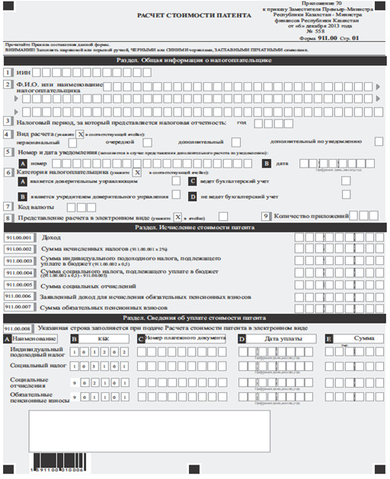
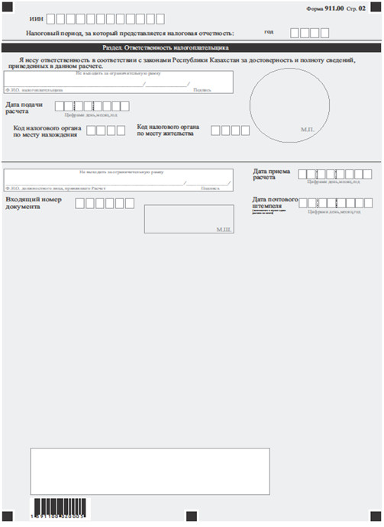
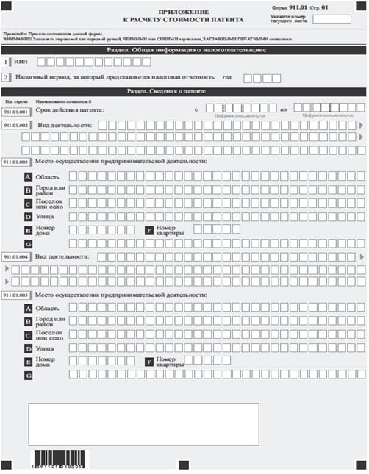
Утвержден
постановлением Правительства
Республики Казахстан
от 5 марта 2014 года № 200
Стандарт государственной услуги
«Выдача лицензии, переоформление, выдача дубликатов
лицензии на производство табачных изделий»
1. Общие положения
1. Государственная услуга «Выдача лицензии, переоформление, выдача дубликатов лицензии на производство табачных изделий» (далее – государственная услуга).
2. Стандарт государственной услуги разработан Министерством финансов Республики Казахстан (далее – Министерство).
3. Государственная услуга оказывается Налоговым комитетом Министерства финансов Республики Казахстан (далее – услугодатель).
Прием заявлений и выдача результата оказания государственной услуги осуществляются:
1) услугодателем;
2) через центры обслуживания населения (далее – ЦОН);
3) посредством веб-портала «электронного правительства» (далее – портал).
2. Порядок оказания государственной услуги
4. Сроки оказания государственной услуги:
1) с момента сдачи пакета документов, указанных в пункте 9 настоящего стандарта государственной услуги, услугодателю, ЦОН, а также при обращении на портал:
выдача, переоформление лицензии на производство табачных изделий (далее – лицензия) либо мотивированный ответ о причинах отказа в выдаче лицензии – не позднее пятнадцати рабочих дней;
выдача дубликатов лицензии с присвоением нового номера и надписью «Дубликат» в правом верхнем углу – в течение двух рабочих дней;
проверка полноты представленных документов, запрос в государственный орган для осуществления согласования выдачи лицензии в части соответствия заявителя требованиям законодательства Республики Казахстан, выдача письменного мотивированного отказа в дальнейшем рассмотрении заявления услугополучателя в случае установления факта неполноты представленных документов – в течение двух рабочих дней.
При оказании государственной услуги через ЦОН, оказание которой предусматривает отправку заявления и документов услугополучателя услугодателю на бумажном носителе, день приема заявлений и документов не входят в сроки оказания государственной услуги, установленные данным подпунктом настоящего пункта;
2) максимально допустимое время ожидания для сдачи пакета документов услугополучателем услугодателю – не более 20 минут;
максимально допустимое время ожидания для сдачи пакета документов услугополучателем в ЦОН – не более 15 минут;
3) максимально допустимое время обслуживания услугополучателя услугодателем – не более 20 минут;
максимально допустимое время обслуживания услугополучателя ЦОН – не более 15 минут.
5. Форма оказания государственной услуги: электронная (частично автоматизированная) и (или) бумажная.
6. Результатом оказания государственной услуги является:
1) лицензия;
2) переоформленная лицензия;
3) дубликат лицензии;
4) мотивированный ответ об отказе в оказании государственной услуги в форме электронного документа, удостоверенного электронной цифровой подписью (далее – ЭЦП) должностного лица услугодателя в случаях и по основаниям, предусмотренным пунктом 10 настоящего стандарта государственной услуги.
Форма предоставления результата оказания государственной услуги: электронная и (или) бумажная.
В случае обращения услугополучателя за получением лицензии, переоформление, выдача дубликатов лицензии на бумажном носителе, результат оказания государственной услуги оформляется в электронном формате, распечатывается и заверяется печатью и подписью уполномоченного лица услугодателя.
При обращении через портал результат оказания государственной услуги направляется услугополучателю в «личный кабинет» в форме электронного документа, удостоверенного ЭЦП должностного лица услугодателя.
7. Государственная услуга оказывается платно.
В соответствии с Кодексом Республики Казахстан от 10 декабря 2008 года «О налогах и других обязательных платежах в бюджет» ставки лицензионного сбора за право занятия отдельными видами деятельности (далее – лицензионный сбор) устанавливаются исходя из размера месячного расчетного показателя (далее – МРП), установленного законом о республиканском бюджете и действующего на дату уплаты сбора, и составляют:
1) при выдаче лицензии – 500 МРП;
2) при переоформлении лицензии – 10 % от ставки при выдаче лицензии, но не более 4 МРП;
3) при выдаче дубликата лицензии – 100 % от ставки при выдаче лицензии.
Оплата лицензионного сбора осуществляется в наличной и безналичной форме через банки второго уровня и организации, осуществляющие отдельные виды банковских операций.
В случае подачи электронного заявления на получение государственной услуги через портал, удостоверенного ЭЦП получателя, оплата осуществляется через платежный шлюз «электронного правительства» (далее – ПШЭП).
8. График работы:
1) услугодателя – с понедельника по пятницу, за исключением выходных и праздничных дней согласно трудовому законодательству Республики Казахстан в соответствии с установленным графиком работы с 9.00 до 18.30 часов, с перерывом на обед с 13.00 до 14.30 часов.
Предварительная запись для получения государственной услуги не требуется, ускоренное обслуживание не предусмотрено;
2) ЦОНа – с понедельника по субботу, за исключением воскресенья, праздничных дней согласно трудовому законодательству Республики Казахстан в соответствии с установленным графиком работы с 9.00 до 20.00 часов, без перерыва на обед. Прием и выдача результатов осуществляется в порядке «электронной» очереди, возможно «бронирование» электронной очереди посредством портала;
3) портала – круглосуточно (за исключением технических перерывов в связи с проведением ремонтных работ).
9. Перечень документов, необходимых для оказания государственной услуги при обращении услугополучателя:
к услугодателю:
1) для получения лицензии:
заявление согласно приложениям 1 или 2 к настоящему стандарту государственной услуги;
документ, удостоверяющий личность (для идентификации услугополучателя);
копия документа, подтверждающего уплату в бюджет лицензионного сбора, за исключением случаев оплаты через ПШЭП;
сведения и документы в соответствии с квалификационными требованиями согласно приложению 3 к настоящему стандарту государственной услуги;
2) для переоформления лицензии:
заявление произвольной формы;
документ, удостоверяющий личность (для идентификации услугополучателя);
копия документа, подтверждающего уплату в бюджет лицензионного сбора, за исключением случаев оплаты через ПШЭП;
3) при утере, порче лицензии услугополучатель обращается к услугодателю для получения дубликата лицензии лишь при отсутствии возможности получения сведений о лицензии из соответствующих информационных систем на портале с предоставлением следующих документов:
заявление произвольной формы;
документ, удостоверяющий личность (для идентификации услугополучателя);
копия документа, подтверждающего уплату в бюджет лицензионного сбора, за исключением случаев оплаты через ПШЭП.
Сведения о документах, удостоверяющих личность, о регистрации (перерегистрации) в качестве юридического лица, о государственной регистрации в качестве индивидуального предпринимателя содержащихся в государственных информационных системах, уполномоченный орган получает из соответствующих государственных информационных систем посредством портала в форме электронных документов, удостоверенных ЭЦП уполномоченных должностных лиц;
в ЦОН:
1) для получения лицензии:
заявление согласно приложениям 1 или 2 к настоящему стандарту государственной услуги;
копию документа, подтверждающего уплату в бюджет лицензионного сбора, за исключением случаев оплаты через ПШЭП;
сведения и документы в соответствии с квалификационными требованиями согласно приложению 3 к настоящему стандарту государственной услуги;
2) для переоформления лицензии:
заявление произвольной формы;
документ, удостоверяющий личность (для идентификации услугополучателя);
копия документа, подтверждающего уплату в бюджет лицензионного сбора, за исключением случаев оплаты через ПШЭП;
3) при утере, порче лицензии услугополучатель обращается к услугодателю для получения дубликата лицензии лишь при отсутствии возможности получения сведений о лицензии из соответствующих информационных систем на портале с предоставлением следующих документов:
заявление произвольной формы;
документ, удостоверяющий личность (для идентификации услугополучателя);
копия документа, подтверждающего уплату в бюджет лицензионного сбора, за исключением случаев оплаты через ПШЭП.
Сведения о документах, удостоверяющих личность, о регистрации (перерегистрации) в качестве юридического лица, о государственной регистрации в качестве индивидуального предпринимателя содержащихся в государственных информационных системах, уполномоченный орган получает из соответствующих государственных информационных систем посредством портала в форме электронных документов, удостоверенных ЭЦП уполномоченных должностных лиц.
При приеме документов работник ЦОН сверяет документ, удостоверяющий личность, со сведениями, полученными из государственной информационной системы государственного органа, после чего возвращает данный документ услугополучателю.
При получении государственной услуги через ЦОН услугополучатель дает письменное согласие на использование сведений, составляющих охраняемую законом тайну, содержащихся в информационных системах, если иное не предусмотрено законами Республики Казахстан.
При обращении в ЦОН услугополучателю выдается расписка о приеме соответствующих документов с указанием:
1) номера и даты приема запроса;
2) вида запрашиваемой государственной услуги;
3) количества и названия приложенных документов;
4) даты, времени и места выдачи документов;
5) фамилии, имени, отчества работника ЦОН, принявшего заявление на оформление документов;
6) фамилии, имени, отчества заявителя, фамилии, имени, отчества уполномоченного представителя, и их контактные телефоны.
В ЦОН выдача готовых документов услугополучателю осуществляется работником ЦОН посредством «окон» на основании расписки в указанный в ней срок, при предъявлении удостоверения личности (либо его представителя по доверенности);
на портал:
1) для получения лицензии:
заявление в форме электронного документа, удостоверенного ЭЦП услугополучателя;
сведения об уплате в бюджет лицензионного сбора через ПШЭП или электронная копия документа, подтверждающего уплату в бюджет лицензионного сбора;
сведения и документы в соответствии с квалификационными требованиями согласно приложению 3 к настоящему стандарту государственной услуги;
2) для переоформления лицензии:
заявление в форме электронного документа, удостоверенного ЭЦП услугополучателя;
копию документа, подтверждающего уплату в бюджет лицензионного сбора, за исключением случаев оплаты через ПШЭП.
Сведения о документах, удостоверяющих личность, о регистрации (перерегистрации) в качестве юридического лица, о государственной регистрации в качестве индивидуального предпринимателя, об оплате (в случае оплаты через ПШЭП), содержащихся в государственных информационных системах, уполномоченный орган получает из соответствующих государственных информационных систем посредством портала в форме электронных документов, удостоверенных ЭЦП уполномоченных должностных лиц.
Формы заявления размещаются на интернет-ресурсах www.е.gov.kz, www.elicense.kz, интернет-ресурсе уполномоченного органа www.salyk.kz. Формы заявления выдаются бесплатно услугодателем или ЦОН.
10. Основаниями для отказа в оказании государственной услуги являются случаи, если:
1) занятие видом деятельности запрещено законами Республики Казахстан для данной категории субъектов;
2) не внесен лицензионный сбор за право занятия отдельными видами деятельности в случае подачи заявления на выдачу лицензии на вид деятельности;
3) услугополучатель не соответствует квалификационным требованиям;
4) не согласована выдача лицензии услугополучателю согласующим государственным органом;
5) в отношении услугополучателя имеется вступивший в законную силу приговор суда, запрещающий ему заниматься отдельным видом деятельности;
6) судом на основании представления судебного исполнителя запрещено услугополучателю получать лицензии.
При обращении за получением государственной услуги в ЦОН, в случае предоставления услугополучателем неполного пакета документов, работник ЦОН отказывает в приеме заявления и выдает расписку по форме, согласно приложению 4 к настоящему стандарту государственной услуги.
3. Порядок обжалования решений, действий (бездействия)
центрального государственного органа, услугодателя и (или) их
должностных лиц, центров обслуживания населения и (или) их
работников по вопросам оказания государственных услуг
11. Жалобы на решения, действия (бездействия) Министерства, услугодателя и (или) их должностных лиц по вопросам оказания государственных услуг подаются в письменном виде:
1) на имя руководителя Министерства либо лица его замещающего по адресу, указанному в пункте 14 настоящего стандарта государственной услуги;
2) на имя руководителя услугодателя по адресам, указанным в пункте 14 настоящего стандарта государственной услуги.
Жалоба на действия (бездействия) работника ЦОНа направляется к руководителю ЦОНа по адресам и телефонам, указанным на интернет-ресурсе ЦОНа: www.con.gov.kz.
Подтверждением принятия жалобы является ее регистрация (штамп, входящий номер и дата) в канцелярии Министерства, услугодателя с указанием фамилии и инициалов лица, принявшего жалобу, срока и места получения ответа на поданную жалобу. После регистрации жалоба направляется руководителю Министерства, услугодателя, для определения ответственного исполнителя и принятия соответствующих мер.
Жалоба услугополучателя по вопросам оказания государственных услуг, поступившая в адрес Министерства, услугодателя, ЦОНа подлежит рассмотрению в течение пяти рабочих дней со дня ее регистрации.
В случае несогласия с результатами оказанной государственной услуги услугополучатель может обратиться с жалобой в уполномоченный орган по оценке и контролю за качеством оказания государственных услуг.
Жалоба услугополучателя, поступившая в адрес уполномоченного органа по оценке и контролю за качеством оказания государственных услуг, подлежит рассмотрению в течение пятнадцати рабочих дней со дня ее регистрации.
Информацию о порядке обжалования через портал можно получить посредством единого контакт-центра по вопросам оказания государственных услуг.
12. В случае несогласия с результатами оказанной государственной услуги, услугополучатель имеет право обратиться в суд в установленном законодательством Республики Казахстан порядке.
4. Иные требования с учетом особенностей оказания
государственной услуги, в том числе оказываемой
в электронной форме и через центры обслуживания населения
13. Услугополучателем, у которых по состоянию здоровья отсутствует возможность личной явки в ЦОН, прием документов, необходимых для оказания государственной услуги, производится работниками ЦОНа (при заполнении бумажного носителя), с выездом по месту жительства услугополучателя.
14. Адреса мест оказания государственной услуги размещены на портале, интернет-ресурсе Министерства: www.minfin.gov.kz, услугодателя: www.salyk.gov.kz, ЦОНа: www.con.gov.kz.
15. Услугополучатель имеет возможность получения государственной услуги в электронной форме через портал при условии наличия ЭЦП.
16. Услугополучатель имеет возможность получения информации о порядке и статусе оказания государственной услуги в режиме удаленного доступа посредством «личного кабинета» на портале, call-центр услугодателя, а также единого контакт-центра по вопросам оказания государственных услуг.
17. Контактные телефоны call-центра услугодателя: 8 (7172) 58-09-09, единого контакт-центра по вопросам оказания государственных услуг: 8-800-080-7777, 1414.
Приложение 1
к стандарту государственной услуги
«Выдача лицензии, переоформление,
выдача дубликатов лицензии на
производство табачных изделий»
Утверждена
постановлением Правительства
Республики Казахстан
от 21 декабря 2012 года № 1655
Заявление
юридического лица для получения лицензии и (или)
приложения к лицензии
В ___________________________________________________________________
(полное наименование лицензиара)
от __________________________________________________________________
(полное наименование юридического лица, бизнес-идентификационный
номер)
Прошу выдать лицензию и (или) приложение к лицензии на осуществление
_____________________________________________________________________
(указать вид деятельности и (или) подвид(ы) деятельности)
на бумажном носителе _______ (поставить знак X в случае, если необходимо получить лицензию на бумажном носителе)
Адрес юридического лица _____________________________________________
(почтовый индекс, область, город, район, населенный пункт,
наименование улицы, номер дома/здания (стационарного помещения)
Электронная почта ___________________________________________________
Телефоны ____________________________________________________________
Факс ________________________________________________________________
Банковский счет _____________________________________________________
(номер счета, наименование и местонахождение банка)
Адрес(а) осуществления деятельности ___________________________
(почтовый индекс, область, город, район, населенный пункт,
наименование улицы, номер дома/здания (стационарного помещения)
Прилагается ____________ листов
Настоящим подтверждается, что:
все указанные данные являются официальными контактами, и на них может быть направлена любая информация по вопросам выдачи или отказа в выдаче лицензии и (или) приложения к лицензии;
заявителю не запрещено судом заниматься лицензируемым видом и (или) подвидом деятельности;
все прилагаемые документы соответствуют действительности и являются действительными.
Руководитель ___________ ________________________________________
(подпись) (фамилия, имя, отчество (в случае наличия)
Место печати Дата заполнения « ___ » _________ 20 __ года
Приложение 2
к стандарту государственной услуги
«Выдача лицензии, переоформление,
выдача дубликатов лицензии на
производство табачных изделий»
Утверждена
постановлением Правительства
Республики Казахстан
от 21 декабря 2012 года № 1655
Заявление
физического лица для получения лицензии и (или) приложения к лицензии
В ___________________________________________________________________
(полное наименование лицензиара)
от __________________________________________________________________
(фамилия, имя, отчество (в случае наличия) физического лица,
индивидуальный идентификационный номер)
Прошу выдать лицензию и (или) приложение к лицензии на осуществление _______________________________________________________
(указать вид деятельности и (или) подвид(ы) деятельности)
на бумажном носителе ________________________________________________
(поставить знак X в случае, если необходимо
получить лицензию на бумажном носителе)
Адрес местожительства физического лица ______________________________
(почтовый индекс, область, город, район, населенный пункт,
наименование улицы, номер дома/здания)
Электронная почта ___________________________________________________
Телефоны ____________________________________________________________
Факс ________________________________________________________________
Банковский счет _____________________________________________________
(номер счета, наименование и местонахождение банка)
Адрес(а) осуществления деятельности _________________________________
(почтовый индекс, область, город, район, населенный пункт,
наименование улицы, номер дома/здания (стационарного помещения)
Прилагается ____________ листов
Настоящим подтверждается, что:
все указанные данные являются официальными контактами, и на них может быть направлена любая информация по вопросам выдачи или отказа в выдаче лицензии и (или) приложения к лицензии;
заявителю не запрещено судом заниматься лицензируемым видом и (или) подвидом деятельности;
все прилагаемые документы соответствуют действительности и являются действительными.
Физическое лицо ________________  (подпись) | __________________________________  (фамилия, имя, отчество  (в случае наличия)
Место печати (в случае наличия) | Дата заполнения  « _ » ____ 20 __ года
Приложение 3
к стандарту государственной услуги
«Выдача лицензии, переоформление,
выдача дубликатов лицензии на
производство табачных изделий»
Утверждена
постановлением Правительства
Республики Казахстан
от 21 декабря 2012 года № 1655
Квалификационные требования и перечень документов,
подтверждающих соответствие им, к деятельности по производству
табачных изделий
№  п/п | Квалификационные  требования включают  наличие: | Документы | Примечание
1 | 2 | 3 | 4
Для вида
деятельности
по
производству
табачных
изделий
1 | Паспорта производства  производителя табачных  изделий | Копия паспорта производства,  разработанного и заполненного  производителем табачных  изделий | Паспорт производства  заполняется с  соблюдением  требований,  предусмотренных  пунктом 2 статьи 7  Закона Республики  Казахстан от 12 июня  2003 года «О  государственном  регулировании  производства и оборота  табачных изделий»
2 | Зданий и помещений,  принадлежащих  заявителю на праве  собственности или иных  правах, необходимых  для производства  табачных изделий,  указанных в паспорте  производства | Копия правоустанавливающего  документа с отметкой  регистрирующего органа о  произведенной регистрации,  копия уведомления о  произведенной регистрации - в  случае регистрации  посредством информационной  системы правового кадастра  (представляется с 1 января  2013 года) | Право собственности  или право временного  владения, пользования  на недвижимое  имущество  устанавливается  посредством  государственных  электронных  информационных  ресурсов
Копия договора аренды или
безвозмездного пользования в
случае заключения данных
договоров на срок менее
одного года
3 | Технологического  оборудования,  используемого при  производстве табачных  изделий,  соответствующего  технологической схеме  производства,  указанной в паспорте  производства | Форма сведений, содержащих  информацию о наличии  технологического оборудования  (согласно приложению) | Наличие указанного  оборудования  устанавливается  лицензиаром путем  проведения иной формы  контроля согласно  статье 10 Закона  Республики Казахстан  «О государственном  контроле и надзоре в  Республике Казахстан»
4 | Средств измерений,  соответствующих  требованиям  законодательства  Республики Казахстан в  области технического  регулирования и  обеспечения единства  измерений | Форма сведений, содержащих  информацию о наличии средств  измерений (согласно  приложению) | Наличие средств  измерений  устанавливается  лицензиаром путем  проведения иной формы  контроля согласно  статье 10 Закона  Республики Казахстан  «О государственном  контроле и надзоре в  Республике Казахстан»
5 | Складских помещений, в  которых условия  хранения табачных  изделий, побочных  продуктов  производства, сырья,  вспомогательных  материалов и тары  соответствуют  требованиям  нормативных правовых  актов в сфере  санитарно-  эпидемиологического  надзора | Ответ уполномоченного органа  в области санитарно-  эпидемиологического надзора  на запрос лицензиара | Ответ на запрос  лицензиара  представляется  уполномоченным органом  в области санитарно-  эпидемиологического  надзора в порядке,  установленном  статьей 42 Закона  Республики Казахстан  «О лицензировании»
6 | Лаборатории по  технологическому  контролю производства  табачных изделий | Форма сведений, содержащих  информацию о наличии  лаборатории (согласно  приложению) | Наличие лаборатории  устанавливается  лицензиаром путем  проведения иной формы  контроля согласно  статье 10 Закона  Республики Казахстан  «О государственном  контроле и надзоре в  Республике Казахстан»
7 | Перечня производимой  продукции с указанием  точных и полных  наименований всех  товарных знаков | Форма сведений, содержащих  информацию о перечне  производимой продукции  (согласно приложению) | -
8 | Нормативных  технических  документов,  соответствующих  требованиям Закона  Республики Казахстан  от 9 ноября 2004 года  «О техническом  регулировании» | Форма сведений, содержащих  информацию о наличии  нормативных технических  документов (согласно  приложению) | -
Приложение
к Квалификационным требованиям
и перечню документов, подтверждающих
соответствие им, для осуществления
деятельности
по производству табачных изделий
Формы сведений к квалификационным требованиям
для осуществления деятельности по производству табачных изделий
1. Технологическое оборудование, используемое при производстве табачных изделий, соответствующее технологической схеме производства, указанной в паспорте производства производителя табачных изделий:
указать:
1) наименование оборудования _________________________________;
2) тип _______________________________________________________;
3) марку _____________________________________________________;
4) производительность оборудования ___________________________;
5) количество ________________________________________________;
6) номер и дату документа, подтверждающего приобретение оборудования _______________________________________________________;
7) дату последней и последующей поверки (калибровки) _________.
2. Средства измерений, соответствующих требованиям законодательства Республики Казахстан в области технического регулирования и обеспечения единства измерений:
указать:
1) наименование средства измерения ___________________________;
2) тип _______________________________________________________;
3) марку _____________________________________________________;
4) количество ________________________________________________;
5) дату последней и последующей поверки (калибровки) _________.
3. Лаборатория по технологическому контролю производства табачных изделий:
указать при наличии:
1) орган, выдавший аттестат (свидетельство) аккредитации _____;
2) срок действия аттестата (свидетельства) ___________________;
3) области аккредитации (аттестации) _________________________;
4) номер и дату аттестата (свидетельства) аккредитации
____________________________________________________________________;
5) место выдачи ______________________________________________.
4. Перечень производимой продукции с указанием точных и полных наименований всех товарных знаков:
указать:
1) точное и полное наименование производимой продукции с указанием наименований всех товарных знаков ________________________;
2) номер и дату регистрации товарного знака __________________.
5. Нормативные технические документы, соответствующие требованиям Закона Республики Казахстан от 9 ноября 2004 года «О техническом регулировании»:
указать наличие технической документации:
1) номер и дату стандарта ____________________________________;
2) номер и дату технического регламента ______________________;
3) номер и дату технологической инструкции (при наличии) _____;
4) другую документацию (при наличии) _________________________.
Приложение 4
к стандарту государственной услуги
«Выдача лицензии, переоформление,
выдача дубликатов лицензии на
производство табачных изделий»
(Фамилия, имя, при наличии отчество
(далее – ФИО), либо наименование
организации услугополучателя)
________________________________
(адрес услугополучателя)
Расписка
об отказе в приеме документов
Руководствуясь пунктом 2 статьи 20 Закона Республики Казахстан от 15 апреля 2013 года «О государственных услугах», отдел №__ филиала РГП «Центр обслуживания населения» (указать адрес) отказывает в приеме документов на оказание государственной услуги ««Регистрация лиц, имеющих право осуществлять деятельность реабилитационного и (или) конкурсного управляющих и (или) администратора внешнего наблюдения, и снятие их с регистрации»» ввиду представления Вами неполного пакета документов согласно перечню, предусмотренному стандартом государственной услуги, а именно:
Наименование отсутствующих документов:
1) ________________________________________;
2) ________________________________________;
3) ….
Настоящая расписка составлена в 2 экземплярах, по одному для каждой стороны.
ФИО (работника ЦОН) (подпись)
Исполнитель: Ф.И.О. _____________
Телефон __________
Получил: Ф.И.О. / подпись услугополучателя
«___» _________ 20__ год
Утвержден
постановлением Правительства
Республики Казахстан
от 5 марта 2014 года № 200
Стандарт государственной услуги
«Выдача лицензии, переоформление, выдача дубликатов
лицензии на производство этилового спирта»
1. Общие положения
1. Государственная услуга «Выдача лицензии, переоформление, выдача дубликатов лицензии на производство этилового спирта» (далее – государственная услуга).
2. Стандарт государственной услуги разработан Министерством финансов Республики Казахстан (далее – Министерство).
3. Государственная услуга оказывается Налоговым комитетом Министерства финансов Республики Казахстан (далее – услугодатель).
Прием заявлений и выдача результата оказания государственной услуги осуществляются:
1) услугодателем;
2) через центры обслуживания населения (далее – ЦОН);
3) посредством веб-портала «электронного правительства» (далее – портал).
2. Порядок оказания государственной услуги
4. Сроки оказания государственной услуги:
1) с момента сдачи пакета документов, указанных в пункте 9 настоящего стандарта государственной услуги, услугодателю, ЦОН, а также при обращении на портал:
выдача, переоформление лицензии на производство этилового спирта (далее – лицензия) либо мотивированный ответ о причинах отказа в выдаче лицензии – не позднее пятнадцати рабочих дней;
выдача дубликатов лицензии с присвоением нового номера и надписью «Дубликат» в правом верхнем углу – в течение двух рабочих дней;
проверка полноты представленных документов, запрос в государственный орган для осуществления согласования выдачи лицензии в части соответствия заявителя требованиям законодательства Республики Казахстан, выдача письменного мотивированного отказа в дальнейшем рассмотрении заявления услугополучателя в случае установления факта неполноты представленных документов – в течение двух рабочих дней.
При оказании государственной услуги через ЦОН, оказание которой предусматривает отправку заявления и документов услугополучателя услугодателю на бумажном носителе, день приема заявлений и документов не входят в сроки оказания государственной услуги, установленные данным подпунктом настоящего пункта;
2) максимально допустимое время ожидания для сдачи пакета документов услугополучателем услугодателю – не более 20 минут;
максимально допустимое время ожидания для сдачи пакета документов услугополучателем в ЦОН – не более 15 минут;
3) максимально допустимое время обслуживания услугополучателя услугодателем – не более 20 минут;
максимально допустимое время обслуживания услугополучателя ЦОН – не более 15 минут.
5. Форма оказания государственной услуги: электронная (частично автоматизированная) и (или) бумажная.
6. Результатом оказания государственной услуги является:
1) лицензия;
2) переоформленная лицензия;
3) дубликат лицензии;
4) мотивированный ответ об отказе в оказании государственной услуги в форме электронного документа, удостоверенного электронной цифровой подписью (далее – ЭЦП) должностного лица услугодателя в случаях и по основаниям, предусмотренным пунктом 10 настоящего стандарта государственной услуги.
Форма предоставления результата оказания государственной услуги: электронная и (или) бумажная.
В случае обращения услугополучателя за получением лицензии, переоформление, выдача дубликатов лицензии на бумажном носителе, результат оказания государственной услуги оформляется в электронном формате, распечатывается и заверяется печатью и подписью уполномоченного лица услугодателя.
При обращении через портал результат оказания государственной услуги направляется услугополучателю в «личный кабинет» в форме электронного документа, удостоверенного ЭЦП должностного лица услугодателя.
7. Государственная услуга оказывается платно.
В соответствии с Кодексом Республики Казахстан от 10 декабря 2008 года «О налогах и других обязательных платежах в бюджет» ставки лицензионного сбора за право занятия отдельными видами деятельности (далее – лицензионный сбор) устанавливаются исходя из размера месячного расчетного показателя (далее – МРП), установленного законом о республиканском бюджете и действующего на дату уплаты сбора, и составляют:
1) при выдаче лицензии – 500 МРП;
2) при переоформлении лицензии – 10 % от ставки при выдаче лицензии, но не более 4 МРП;
3) при выдаче дубликата лицензии – 100 % от ставки при выдаче лицензии.
Оплата лицензионного сбора осуществляется в наличной и безналичной форме через банки второго уровня и организации, осуществляющие отдельные виды банковских операций.
В случае подачи электронного заявления на получение государственной услуги через портал, удостоверенного электронной цифровой подписью (далее – ЭЦП) получателя, оплата осуществляется через платежный шлюз «электронного правительства».
8. График работы:
1) услугодателя – с понедельника по пятницу, за исключением выходных и праздничных дней согласно трудовому законодательству Республики Казахстан в соответствии с установленным графиком работы с 9.00 до 18.30 часов, с перерывом на обед с 13.00 до 14.30 часов.
Предварительная запись для получения государственной услуги не требуется, ускоренное обслуживание не предусмотрено;
2) ЦОНа – с понедельника по субботу, за исключением воскресенья, праздничных дней, согласно трудовому законодательству Республики Казахстан, в соответствии с установленным графиком работы с 9.00 до 20.00 часов, без перерыва на обед. Прием и выдача результатов осуществляются в порядке «электронной» очереди, возможно «бронирование» электронной очереди посредством портала;
3) портала – круглосуточно (за исключением технических перерывов в связи с проведением ремонтных работ).
9. Перечень документов, необходимых для оказания государственной услуги при обращении услугополучателя:
к услугодателю:
1) для получения лицензии:
заявление согласно приложениям 1 или 2 к настоящему стандарту государственной услуги;
документ, удостоверяющий личность (для идентификации услугополучателя);
копия документа, подтверждающего уплату в бюджет лицензионного сбора, за исключением случаев оплаты через ПШЭП;
сведения и документы в соответствии с квалификационными требованиями согласно приложению 3 к настоящему стандарту государственной услуги;
2) для переоформления лицензии:
заявление произвольной формы;
документ, удостоверяющий личность (для идентификации услугополучателя);
копия документа, подтверждающего уплату в бюджет лицензионного сбора, за исключением случаев оплаты через ПШЭП;
3) при утере, порче лицензии услугополучатель обращается к услугодателю для получения дубликата лицензии лишь при отсутствии возможности получения сведений о лицензии из соответствующих информационных систем на портале с предоставлением следующих документов:
заявление произвольной формы;
документ, удостоверяющий личность (для идентификации услугополучателя);
копия документа, подтверждающего уплату в бюджет лицензионного сбора, за исключением случаев оплаты через ПШЭП.
Сведения о документах, удостоверяющих личность, о регистрации (перерегистрации) в качестве юридического лица, о государственной регистрации в качестве индивидуального предпринимателя содержащихся в государственных информационных системах, уполномоченный орган получает из соответствующих государственных информационных систем посредством портала в форме электронных документов, удостоверенных ЭЦП уполномоченных должностных лиц;
в ЦОН:
1) для получения лицензии:
заявление согласно приложениям 1 или 2 к настоящему стандарту государственной услуги;
копия документа, подтверждающего уплату в бюджет лицензионного сбора, за исключением случаев оплаты через ПШЭП;
сведения и документы в соответствии с квалификационными требованиями согласно приложению 3 к настоящему стандарту государственной услуги;
2) для переоформления лицензии:
заявление произвольной формы;
документ, удостоверяющий личность (для идентификации услугополучателя);
копия документа, подтверждающего уплату в бюджет лицензионного сбора, за исключением случаев оплаты через ПШЭП;
3) при утере, порче лицензии услугополучатель обращается к услугодателю для получения дубликата лицензии лишь при отсутствии возможности получения сведений о лицензии из соответствующих информационных систем на портале с предоставлением следующих документов:
заявление произвольной формы;
документ, удостоверяющий личность (для идентификации услугополучателя);
копия документа, подтверждающего уплату в бюджет лицензионного сбора, за исключением случаев оплаты через ПШЭП.
Сведения о документах, удостоверяющих личность, о регистрации (перерегистрации) в качестве юридического лица, о государственной регистрации в качестве индивидуального предпринимателя содержащихся в государственных информационных системах, уполномоченный орган получает из соответствующих государственных информационных систем посредством портала в форме электронных документов, удостоверенных ЭЦП уполномоченных должностных лиц.
При приеме документов работник ЦОН сверяет документ, удостоверяющий личность, со сведениями, полученными из государственной информационной системы государственного органа, после чего возвращает данный документ услугополучателю.
При получении государственной услуги через ЦОН услугополучатель дает письменное согласие на использование сведений, составляющих охраняемую законом тайну, содержащихся в информационных системах, если иное не предусмотрено законами Республики Казахстан.
При обращении в ЦОН услугополучателю выдается расписка о приеме соответствующих документов с указанием:
1) номера и даты приема запроса;
2) вида запрашиваемой государственной услуги;
3) количества и названия приложенных документов;
4) даты, времени и места выдачи документов;
5) фамилии, имени, отчества работника ЦОН, принявшего заявление на оформление документов;
6) фамилии, имени, отчества заявителя, фамилии, имени, отчества уполномоченного представителя, и их контактные телефоны.
В ЦОН выдача готовых документов услугополучателю осуществляется работником ЦОН посредством «окон» на основании расписки в указанный в ней срок, при предъявлении удостоверения личности (либо его представителя по доверенности);
на портал:
1) для получения лицензии:
заявление в форме электронного документа, удостоверенного ЭЦП услугополучателя;
сведения об уплате в бюджет лицензионного сбора через ПШЭП или электронная копия документа, подтверждающего уплату в бюджет лицензионного сбора;
сведения и документы в соответствии с квалификационными требованиями согласно приложению 3 к настоящему стандарту государственной услуги;
2) для переоформления лицензии:
заявление в форме электронного документа, удостоверенного ЭЦП услугополучателя;
копия документа, подтверждающего уплату в бюджет лицензионного сбора, за исключением случаев оплаты через ПШЭП.
Сведения о документах, удостоверяющих личность, о регистрации (перерегистрации) в качестве юридического лица, о государственной регистрации в качестве индивидуального предпринимателя, об оплате (в случае оплаты через ПШЭП), содержащихся в государственных информационных системах, уполномоченный орган получает из соответствующих государственных информационных систем посредством портала в форме электронных документов, удостоверенных ЭЦП уполномоченных должностных лиц.
Формы заявления размещаются на интернет-ресурсах www.е.gov.kz, www.elicense.kz, интернет-ресурсе уполномоченного органа www.salyk.kz. Формы заявления выдаются бесплатно услугодателем или ЦОН.
10. Основаниями для отказа в оказании государственной услуги являются случаи, если:
1) занятие видом деятельности запрещено законами Республики Казахстан для данной категории субъектов;
2) не внесен лицензионный сбор за право занятия отдельными видами деятельности в случае подачи заявления на выдачу лицензии на вид деятельности;
3) услугополучатель не соответствует квалификационным требованиям;
4) не согласована выдача лицензии услугополучателю согласующим государственным органом;
5) в отношении услугополучателя имеется вступивший в законную силу приговор суда, запрещающий ему заниматься отдельным видом деятельности;
6) судом на основании представления судебного исполнителя запрещено услугополучателю получать лицензии.
При обращении за получением государственной услуги в ЦОН, в случае предоставления услугополучателем неполного пакета документов, работник ЦОН отказывает в приеме заявления и выдает расписку по форме, согласно приложению 4 к настоящему стандарту государственной услуги.
3. Порядок обжалования решений, действий (бездействия)
центрального государственного органа, услугодателя и (или) их
должностных лиц, центров обслуживания населения и (или) их
работников по вопросам оказания государственных услуг
11. Жалобы на решения, действия (бездействия) Министерства, услугодателя и (или) их должностных лиц по вопросам оказания государственных услуг подаются в письменном виде:
1) на имя руководителя Министерства либо лица его замещающего по адресу, указанному в пункте 14 настоящего стандарта государственной услуги;
2) на имя руководителя услугодателя по адресам, указанным в пункте 14 настоящего стандарта государственной услуги.
Жалоба на действия (бездействия) работника ЦОНа направляется к руководителю ЦОНа по адресам и телефонам, указанным на интернет-ресурсе ЦОНа: www.con.gov.kz.
Подтверждением принятия жалобы является ее регистрация (штамп, входящий номер и дата) в канцелярии Министерства, услугодателя с указанием фамилии и инициалов лица, принявшего жалобу, срока и места получения ответа на поданную жалобу. После регистрации жалоба направляется руководителю Министерства, услугодателя, для определения ответственного исполнителя и принятия соответствующих мер.
Жалоба услугополучателя по вопросам оказания государственных услуг, поступившая в адрес Министерства, услугодателя, ЦОНа подлежит рассмотрению в течение пяти рабочих дней со дня ее регистрации.
В случае несогласия с результатами оказанной государственной услуги услугополучатель может обратиться с жалобой в уполномоченный орган по оценке и контролю за качеством оказания государственных услуг.
Жалоба услугополучателя, поступившая в адрес уполномоченного органа по оценке и контролю за качеством оказания государственных услуг, подлежит рассмотрению в течение пятнадцати рабочих дней со дня ее регистрации.
Информацию о порядке обжалования через портал можно получить посредством единого контакт-центра по вопросам оказания государственных услуг.
12. В случае несогласия с результатами оказанной государственной услуги, услугополучатель имеет право обратиться в суд в установленном законодательством Республики Казахстан порядке.
4. Иные требования с учетом особенностей оказания
государственной услуги, в том числе оказываемой
в электронной форме и через центры обслуживания населения
13. Услугополучателем, у которых по состоянию здоровья отсутствует возможность личной явки в ЦОН, прием документов, необходимых для оказания государственной услуги, производится работниками ЦОНа (при заполнении бумажного носителя), с выездом по месту жительства услугоплучателя.
14. Адреса мест оказания государственной услуги размещены на портале, интернет-ресурсе Министерства: www.minfin.gov.kz, услугодателя: www.salyk.gov.kz, ЦОНа: www.con.gov.kz.
15. Услугополучатель имеет возможность получения государственной услуги в электронной форме через портал при условии наличия ЭЦП.
16. Услугополучатель имеет возможность получения информации
о порядке и статусе оказания государственной услуги в режиме удаленного доступа посредством «личного кабинета» на портале, call-центр услугодателя, а также единого контакт-центра по вопросам оказания государственных услуг.
17. Контактные телефоны call-центра услугодателя: 8 (7172) 58-09-09, единого контакт-центра по вопросам оказания государственных услуг: 8-800-080-7777, 1414.
Приложение 1
к стандарту государственной услуги
«Выдача лицензии, переоформление,
выдача дубликатов лицензии на
производство этилового спирта»
Утверждена
постановлением Правительства
Республики Казахстан
от 21 декабря 2012 года № 1655
Заявление
юридического лица для получения лицензии и (или) приложения к
лицензии
В ___________________________________________________________________
(полное наименование лицензиара)
от _________________________________________________________________
(полное наименование юридического лица, бизнес-идентификационный
номер)
Прошу выдать лицензию и (или) приложение к лицензии на осуществление
_____________________________________________________________________
(указать вид деятельности и (или) подвид(ы) деятельности)
на бумажном носителе _______ (поставить знак X в случае, если необходимо получить лицензию на бумажном носителе)
Адрес юридического лица _____________________________________________
(почтовый индекс, область, город, район, населенный пункт,
наименование улицы, номер дома/здания (стационарного помещения)
Электронная почта ___________________________________________________
Телефоны ____________________________________________________________
Факс ________________________________________________________________
Банковский счет _____________________________________________________
(номер счета, наименование и местонахождение банка)
Адрес(а) осуществления деятельности _________________________________
(почтовый индекс, область, город, район, населенный пункт,
наименование улицы, номер дома/здания (стационарного помещения)
Прилагается ____________ листов
Настоящим подтверждается, что:
все указанные данные являются официальными контактами, и на них может быть направлена любая информация по вопросам выдачи или отказа в выдаче лицензии и (или) приложения к лицензии;
заявителю не запрещено судом заниматься лицензируемым видом и (или) подвидом деятельности;
все прилагаемые документы соответствуют действительности и являются действительными.
Руководитель ____________ _________________________________________
(подпись) (фамилия, имя, отчество (в случае наличия)
Место печати Дата заполнения « ___ » _________ 20 __ года
Приложение 2
к стандарту государственной услуги
«Выдача лицензии, переоформление,
выдача дубликатов лицензии на
производство этилового спирта»
Утверждена
постановлением Правительства
Республики Казахстан
от 21 декабря 2012 года № 1655
Заявление
физического лица для получения лицензии и (или) приложения к лицензии
В _____________________________________________________________
(полное наименование лицензиара)
от ____________________________________________________________
(фамилия, имя, отчество (в случае наличия) физического
лица, индивидуальный идентификационный номер)
Прошу выдать лицензию и (или) приложение к лицензии на осуществление _______________________________________________________
(указать вид деятельности и (или) подвид(ы)
деятельности)
на бумажном носителе __________________________________________
(поставить знак X в случае, если
необходимо получить лицензию на бумажном
носителе)
Адрес местожительства физического лица ______________________________
(почтовый индекс, область,
город, район, населенный пункт,
наименование улицы, номер
дома/здания)
Электронная почта _____________________________________________
Телефоны ______________________________________________________
Факс __________________________________________________________
Банковский счет _______________________________________________
(номер счета, наименование и местонахождение банка)
Адрес(а) осуществления деятельности _________________________________
(почтовый индекс, область,
город, район, населенный пункт,
наименование улицы, номер
дома/здания (стационарного помещения)
Прилагается ____________ листов
Настоящим подтверждается, что:
все указанные данные являются официальными контактами, и на них может быть направлена любая информация по вопросам выдачи или отказа в выдаче лицензии и (или) приложения к лицензии;
заявителю не запрещено судом заниматься лицензируемым видом и (или) подвидом деятельности;
все прилагаемые документы соответствуют действительности и являются действительными.
Физическое лицо _______________  (подпись) | __________________________________  (фамилия, имя, отчество  (в случае наличия)
Место печати (в случае наличия) | Дата заполнения «_» ____ 20 __ года
Приложение 3
к стандарту государственной услуги
«Выдача лицензии, переоформление,
выдача дубликатов лицензии на
производство этилового спирта»
Утверждена
постановлением Правительства
Республики Казахстан
от 21 декабря 2012 года № 1655
Квалификационные требования и перечень документов,
подтверждающих соответствие им, для осуществления
деятельности по производству этилового спирта, производству
алкогольной продукции, хранению, оптовой и (или) розничной
реализации алкогольной продукции, за исключением деятельности
по хранению, оптовой и (или) розничной реализации
алкогольной продукции на территории ее производства
№  п/п | Квалификационные  требования включают  наличие: | Документы | Примечание
1 | 2 | 3 | 4
Для вида деятельности по производству этилового спирта
1 | Паспорта производства  производителя этилового  спирта | Копия паспорта  производства,  разработанного и  утвержденного  производителем этилового  спирта | Паспорт производства этилового  спирта должен соответствовать  требованиям постановления  Правительства Республики  Казахстан от 28 ноября 2011 года  № 1382 «Об утверждении перечня  необходимых сведений для паспорта  производства этилового спирта и  алкогольной продукции»
2 | Возможности  производства и  выработки этилового  спирта полученного  путем:  1) брагоректификации  спиртовых бражек или  ректификации этилового  спирта-сырца,  вырабатываемого из  зерна, картофеля,  сахарной свеклы,  мелассы сахара-сырца и  другого сахаро- и  крахмалосодержащего  пищевого растительного  сырья в объеме не ниже  200 тысяч декалитров в  год равномерно по  кварталам;  2) прямой или двойной  перегонки виноматериала  в объеме не ниже 20  тысяч декалитров в год | Расчет производственной  мощности, произведенный  заявителем, с  приложением копий  паспортов оборудования,  содержащих  эксплуатационно-  технические  характеристики  оборудования,  позволяющего выработать  необходимый объем  этилового спирта | Соответствие данному требованию  устанавливается по достоверности  расчета производственной мощности  и данным, указанным в паспорте  соответствующего оборудования
3 | Стационарных помещений  на праве собственности,  соответствующих  сведениям, указанным в  паспорте производства  этилового спирта | Форма сведений,  содержащих информацию о  наличии стационарных  производственных  помещений на праве  собственности (согласно  приложению) | Право собственности на недвижимое  имущество устанавливается  посредством государственных  электронных информационных  ресурсов
4 | Коммуникаций  (водоснабжение,  электроснабжение и  канализация),  обеспечивающих  производство этилового  спирта в стационарном  помещении | Форма сведений,  содержащих информацию о  наличии коммуникаций  (согласно приложению) | Наличие коммуникаций  устанавливается лицензиаром путем  проведения иной формы контроля  согласно статье 10 Закона  Республики Казахстан «О  государственном контроле и  надзоре в Республике Казахстан»
5 | Технологического  оборудования,  используемого при  производстве этилового  спирта, на праве  собственности | Копии бухгалтерских  (учетных) документов о  принятии  технологического  оборудования на баланс  организации
6 | Спиртоизмеряющих  аппаратов,  обеспечивающих  автоматизированную  передачу лицензиару  информации об объемах  выработки | Форма сведений,  содержащих информацию о  наличии спиртоизмеряющих  аппаратов (согласно  приложению) | Наличие спиртоизмеряющих  аппаратов, удовлетворяющих  требованиям постановления  Правительства Республики  Казахстан от 12 января 2012 года  № 30 «Об утверждении требований  по оснащению технологических  линий производства этилового  спирта спиртоизмеряющими  аппаратами, производства  алкогольной продукции (кроме  виноматериала и пива) -  контрольными приборами учета,  обеспечивающими  автоматизированную передачу  уполномоченному органу в режиме  реального времени данных об  объемах выработки, а также  порядка по контролю за их  функционированием и  осуществлением учета этилового  спирта и алкогольной продукции»,  устанавливается лицензиаром путем  проведения иной формы контроля  согласно статье 10 Закона  Республики Казахстан «О  государственном контроле и  надзоре в Республике Казахстан»
7 | Складских помещений -  специализированных  стационарных помещений  и площадок (для  хранения этилового  спирта),  предназначенных  исключительно для  хранения, приема и  отпуска этилового  спирта |  | Соответствие складских помещений  для хранения, приема и отпуска  этилового спирта, отвечающих  требованиям, установленным  постановлением Правительства  Республики Казахстан от 21  декабря 2011 года № 1572 «Об  утверждении Правил хранения и  реализации (отгрузки, приемки)  этилового спирта»,  устанавливается лицензиаром путем  проведения иной формы контроля  согласно статье 10 Закона  Республики Казахстан «О  государственном контроле и  надзоре в Республике Казахстан»
8 | Хранилища,  предназначенного для  хранения, подготовки  (доработки), передачи  сырья на производство  этилового спирта | Форма сведений,  содержащих информацию о  наличии хранилища  (согласно приложению) | Наличие хранилища устанавливается  лицензиаром путем проведения иной  формы контроля согласно статье 10  Закона Республики Казахстан «О  государственном контроле и  надзоре в Республике Казахстан»
9 | Условий хранения  этилового спирта, сырья  и вспомогательных  материалов в складских  помещениях и  хранилищах,  соответствующих  требованиям нормативных  правовых актов в сфере  санитарно-  эпидемиологического  надзора | Ответ уполномоченного  органа в области  санитарно-  эпидемиологического  надзора на запрос  лицензиара | Ответ на запрос лицензиара  представляется уполномоченным  органом в области  санитарно-эпидемиологического  надзора в порядке, установленном  статьей 42 Закона Республики  Казахстан «О лицензировании»
10 | Приборов, позволяющих  контролировать условия  хранения сырья,  вспомогательных  материалов, этилового  спирта по  температурно-  влажностному режиму,  поверенных в  соответствии с  требованиями  государственной системы  обеспечения единства  измерений | Форма сведений,  содержащих информацию о  наличии приборов  (согласно приложению) | Наличие приборов устанавливается  лицензиаром путем проведения иной  формы контроля согласно статье 10  Закона Республики Казахстан «О  государственном контроле и  надзоре в Республике Казахстан»
Для вида деятельности по производству алкогольной продукции
11 | Паспорта производства  производителя  алкогольной продукции | Копия паспорта  производства,  разработанного и  утвержденного  производителем  алкогольной продукции | Паспорт производства алкогольной  продукции должен соответствовать  требованиям постановления  Правительства Республики  Казахстан от 28 ноября 2011 года  № 1382 «Об утверждении перечня  необходимых сведений для паспорта  производства этилового спирта и  алкогольной продукции»
12 | Возможности  производства и  выработки водки и водки  особой и ликероводочных  изделий (кроме  слабоградусных  ликероводочных изделий  с крепостью менее  двенадцати процентов)  на каждой  технологической линии в  объеме не ниже 200  тысяч декалитров в год  равномерно по кварталам | Расчет производственной  мощности, произведенный  заявителем, с  приложением копий  паспортов оборудования,  содержащих  эксплуатационно-  технические  характеристики  оборудования,  позволяющего выработать  необходимый объем водок  и водок особых и  ликероводочных изделий | Соответствие данному требованию  устанавливается по достоверности  расчета производственной мощности  и данным, указанным в паспорте  соответствующего оборудования
13 | Стационарных помещений  на праве собственности,  соответствующих  сведениям, указанным в  паспорте производства  алкогольной продукции | Форма сведений,  содержащих информацию о  наличии стационарных  производственных  помещений на праве  собственности (согласно  приложению) | Право собственности на недвижимое  имущество устанавливается  посредством государственных  электронных информационных  ресурсов
14 | Коммуникаций  (водоснабжение,  электроснабжение и  канализация),  обеспечивающих  производство  алкогольной продукции в  стационарном помещении | Форма сведений,  содержащих информацию о  наличии коммуникаций  (согласно приложению) | Наличие коммуникаций  устанавливается лицензиаром путем  проведения иной формы контроля  согласно статье 10 Закона  Республики Казахстан «О  государственном контроле и  надзоре в Республике Казахстан»
15 | Технологического  оборудования,  используемого при  производстве  алкогольной продукции,  на праве собственности | Копии бухгалтерских  (учетных) документов о  принятии  технологического  оборудования на баланс  организации
16 | Приборов учета объемов  производства  алкогольной продукции,  обеспечивающих  автоматизированную  передачу лицензиару  информации об объемах  выработки (кроме  насыщенной двуокисью  углерода и  виноматериала) | Форма сведений,  содержащих информацию о  наличии приборов учета  объемов производства  алкогольной продукции  (согласно приложению) | Наличие приборов учета,  удовлетворяющих требованиям  постановления Правительства  Республики Казахстан от 12 января  2012 года № 30 «Об утверждении  требований по оснащению  технологических линий  производства этилового спирта  спиртоизмеряющими аппаратами,  производства алкогольной  продукции (кроме виноматериала и  пива) - контрольными приборами  учета, обеспечивающими  автоматизированную передачу  уполномоченному органу в режиме  реального времени данных об  объемах выработки, а также  порядка по контролю за их  функционированием и  осуществлением учета этилового  спирта и алкогольной продукции»,  устанавливается лицензиаром путем  проведения иной формы контроля  согласно статье 10 Закона  Республики Казахстан «О  государственном контроле и  надзоре в Республике Казахстан»
17 | Складских помещений -  специализированных  стационарных помещений,  предназначенных  исключительно для  хранения, приема и  отпуска этилового  спирта, используемого  на выработку  алкогольной продукции,  и для хранения, приема  и отпуска произведенной  алкогольной продукции |  | Соответствие складских помещений  для хранения спирта, отвечающих  требованиям, установленным  постановлением Правительства  Республики Казахстан от 21  декабря 2011 года № 1572 «Об  утверждении Правил хранения и  реализации (отгрузки, приемки)  этилового спирта» и складских  помещений для хранения  произведенной алкогольной  продукции устанавливается  лицензиаром путем проведения иной  формы контроля согласно статье 10  Закона Республики Казахстан «О  государственном контроле и  надзоре в Республике Казахстан»
18 | Хранилища,  предназначенного для  хранения, подготовки  (доработки), передачи  сырья на производство  алкогольной продукции | Форма сведений,  содержащих информацию о  наличии хранилища  (согласно приложению) | Наличие хранилища устанавливается  лицензиаром путем проведения иной  формы контроля согласно статье 10  Закона Республики Казахстан «О  государственном контроле и  надзоре в Республике Казахстан»
19 | Условий хранения  алкогольной продукции,  сырья и вспомогательных  материалов в складских  помещениях и  хранилищах,  соответствующих  требованиям нормативных  правовых актов в сфере  санитарно-  эпидемиологического  надзора | Ответ уполномоченного  органа в области  санитарно-  эпидемиологического  надзора на запрос  лицензиара | Ответ на запрос лицензиара  представляется уполномоченным  органом в области  санитарно-эпидемиологического  надзора в порядке, установленном  статьей 42 Закона Республики  Казахстан «О лицензировании»
20 | Приборов, позволяющих  контролировать условия  хранения сырья,  вспомогательных  материалов и  алкогольной продукции  по температурно-  влажностному режиму,  поверенных в  соответствии с  требованиями  государственной системы  обеспечения единства  измерений | Форма сведений,  содержащих информацию о  наличии приборов  (согласно приложению) | Наличие приборов устанавливается  лицензиаром путем проведения иной  формы контроля согласно статье 10  Закона Республики Казахстан «О  государственном контроле и  надзоре в Республике Казахстан»
Для вида деятельности по хранению и оптовой реализации алкогольной продукции, за
исключением деятельности по хранению и оптовой реализации алкогольной продукции на
территории ее производства
21 | Складских помещений,  предназначенных  исключительно для  хранения, приема и  отпуска алкогольной  продукции,  расположенных вне  базаров, оптовых рынков  на праве собственности  или на праве временного  владения (пользования),  безвозмездного  пользования | Копия  правоустанавливающего  документа с отметкой  регистрирующего органа о  произведенной  регистрации, копия  уведомления о  произведенной  регистрации - в случае  регистрации посредством  информационной системы  правового кадастра  (представляется с 1  января 2013 года) | Право собственности или право  временного владения  (пользования), безвозмездного  пользования на недвижимое  имущество устанавливается  посредством государственных  электронных информационных  ресурсов
Копия договора аренды
или безвозмездного
пользования - в случае
заключения данных
договоров на срок менее
одного года
22 | Коммуникаций  (водоснабжение,  электроснабжение и  канализация) в  складском помещении | Форма сведений,  содержащих информацию о  наличии коммуникаций  (согласно приложению) | Соответствие данному требованию  устанавливается лицензиаром путем  проведения иной формы контроля  согласно статье 10 Закона  Республики Казахстан «О  государственном контроле и  надзоре в Республике Казахстан»
Копия технического
паспорта на складское
стационарное помещение с
указанием технических
характеристик
23 | Сведений о наличии или  отсутствии в заявленном  складском помещении  двух и более  лицензиатов,  осуществляющих  деятельность по  хранению и оптовой  реализации алкогольной  продукции | Форма сведений,  содержащих информацию о  наличии или отсутствии  двух и более лицензиатов  (согласно приложению) | Достоверность сведений  устанавливается лицензиаром путем  проведения иной формы контроля  согласно статье 10 Закона  Республики Казахстан «О  государственном контроле и  надзоре в Республике Казахстан»
24 | Приборов, позволяющих  контролировать условия  хранения алкогольной  продукции по  температурно-  влажностному режиму,  поверенных в  соответствии с  требованиями  государственной системы  обеспечения единства  измерений | Форма сведений,  содержащих информацию о  наличии приборов  (согласно приложению) | Наличие приборов устанавливается  лицензиаром путем проведения иной  формы контроля согласно статье 10  Закона Республики Казахстан «О  государственном контроле и  надзоре в Республике Казахстан»
25 | Границ ограждений  складских помещений,  расположенных в радиусе  более ста метров до  границ ограждений  детских учреждений и  организаций образования |  | Соответствие данному требованию  устанавливается лицензиаром путем  проведения иной формы контроля  согласно статье 10 Закона  Республики Казахстан «О  государственном контроле и  надзоре в Республике Казахстан»
Для вида деятельности по хранению и розничной реализации алкогольной продукции, за
исключением деятельности по хранению и розничной реализации алкогольной продукции на
территории ее производства
26 | Стационарного  помещения,  расположенного вне  базаров, оптовых  рынков, на праве  собственности или на  праве временного  владения (пользования),  безвозмездного  пользования | Копия  правоустанавливающего  документа, с отметкой  регистрирующего органа о  произведенной  регистрации, копия  уведомления о  произведенной  регистрации - в случае  регистрации посредством  информационной системы  правового кадастра  (представляется с 1  января 2013 года) | Право собственности или право  временного владения (пользования)  безвозмездного пользования на  недвижимое имущество  устанавливается посредством  государственных электронных  информационных ресурсов
 |  | Копия договора аренды или безвозмездного пользования - в случае заключения данных договоров на срок менее одного года
27 | Коммуникаций  (водоснабжение,  электроснабжение и  канализация) в  стационарном помещении | Копия технического  паспорта на стационарное  помещение с указанием  технических  характеристик | Соответствие данному требованию  устанавливается лицензиаром путем  проведения иной формы контроля  согласно статье 10 Закона  Республики Казахстан «О  государственном контроле и  надзоре в Республике Казахстан»
Форма сведений,
содержащих информацию о
наличии коммуникаций
(согласно приложению)
28 | Контрольно-кассовой  машины с фискальной  памятью | Форма сведений,  содержащих информацию о  наличии  контрольно-кассовой  машины (согласно  приложению) | Наличие контрольно-кассовой  машины устанавливается  посредством государственных  электронных информационных  ресурсов
29 | Витрин и (или) полок  для выставления  исключительно  алкогольной продукции |  | Наличие витрин и (или) полок  устанавливается лицензиаром путем  проведения иной формы контроля  согласно статье 10 Закона  Республики Казахстан «О  государственном контроле и  надзоре в Республике Казахстан»
30 | Приборов, позволяющих  контролировать условия  хранения алкогольной  продукции по  температурно-  влажностному режиму,  поверенных в  соответствии с  требованиями  государственной системы  обеспечения единства  измерений | Форма сведений,  содержащих информацию о  наличии приборов  (согласно приложению) | Наличие приборов устанавливается  лицензиаром путем проведения иной  формы контроля согласно статье 10  Закона Республики Казахстан «О  государственном контроле и  надзоре в Республике Казахстан»
31 | Границ ограждений  стационарного помещения  или границ земельного  участка под  стационарным помещением  при отсутствии  ограждений  стационарного  помещения,  расположенного в  радиусе более ста  метров до границ  ограждений детских  учреждений и  организаций образования |  | Соответствие данному требованию  устанавливается лицензиаром путем  проведения иной формы контроля  согласно статье 10 Закона  Республики Казахстан «О  государственном контроле и  надзоре в Республике Казахстан»
Приложение
к квалификационным требованиям
и перечню документов, подтверждающих
соответствие им, для осуществления
деятельности по производству этилового
спирта, производству алкогольной продукции,
хранению, оптовой и (или) розничной реализации
алкогольной продукции, за исключением
деятельности по хранению, оптовой и (или)
розничной реализации алкогольной продукции
на территории ее производства
Формы сведений
к квалификационным требованиям для осуществления деятельности
по производству этилового спирта, производству алкогольной
продукции, хранению, оптовой и (или) розничной реализации
алкогольной продукции, за исключением деятельности по хранению,
оптовой и (или) розничной реализации алкогольной продукции на
территории ее производства
Для вида деятельности по производству этилового спирта:
1. Стационарные помещения на праве собственности, соответствующие сведениям, указанным в паспорте производства этилового спирта:
указать:
1) адрес местонахождения (почтовый индекс, область, город, район, населенный пункт, наименование улицы, номер дома/здания (стационарного помещения) __________________________________________;
2) кадастровый номер стационарного помещения _________________;
3) основание возникновения права собственности _______________;
4) номер и дату документа (документов), подтверждающего возникновение права собственности __________________________________;
5) целевое назначение (литер по плану) _______________________;
6) общую площадь стационарного помещения _____________________;
7) год постройки _____________________________________________.
2. Коммуникации (водоснабжение, электроснабжение и канализация), обеспечивающие производство этилового спирта в стационарном помещении:
указать:
1) наименование договора (договоров) об оказании услуг по обеспечению стационарного помещения водоснабжением, электроснабжением и канализацией _____________________________________________________;
2) номер и дату договора (договоров) _________________________.
3. Спиртоизмеряющие аппараты, обеспечивающие автоматизированную передачу лицензиару информации об объемах выработки:
указать:
1) номер и дату договора (договоров) на приобретение, монтаж и установку аппаратов ________________________________________________;
2) количество аппаратов ______________________________________;
3) наличие программного обеспечения, позволяющего осуществлять автоматизированную передачу информации _____________________________.
4. Хранилище, предназначенное для хранения, подготовки (доработки), передачи сырья на производство этилового спирта:
указать:
1) основание возникновения права собственности _______________;
2) целевое назначение (литер по плану) _______________________;
3) номер и дату документа (документов), подтверждающего возникновение права собственности __________________________________;
4) площадь хранилища _________________________________________;
5) объем единовременного хранения ____________________________.
5. Приборы, позволяющие контролировать условия хранения сырья, вспомогательных материалов, этилового спирта по температурно-влажностному режиму, поверенные в соответствии с требованиями государственной системы обеспечения единства измерений:
указать:
1) номер и дату документа (документов), подтверждающего приобретение приборов ______________________________________________;
2) наименование организации, осуществляющей поверку приборов
____________________________________________________________________;
3) дату последней и последующей поверок ______________________.
Для вида деятельности по производству алкогольной продукции:
1. Стационарные помещения на праве собственности, соответствующие сведениям, указанным в паспорте производства алкогольной продукции:
указать:
1) адрес местонахождения (почтовый индекс, область, город, район, населенный пункт, наименование улицы, номер дома/здания (стационарного помещения) __________________________________________;
2) кадастровый номер стационарного помещения _________________;
3) основание возникновения права собственности _______________;
4) номер и дату документа (документов), подтверждающего возникновение права собственности __________________________________;
5) целевое назначение (литер по плану) _______________________;
6) общую площадь стационарного помещения _____________________;
7) год постройки _____________________________________________.
2. Коммуникации (водоснабжение, электроснабжение и канализация), обеспечивающие производство алкогольной продукции в стационарном помещении:
указать:
1) наименование договора (договоров) об оказании услуг по обеспечению стационарного помещения водоснабжением, электроснабжением и канализацией _____________________________________________________;
2) номер и дату договора (договоров) _________________________.
3. Приборы учета объемов производства алкогольной продукции, обеспечивающие автоматизированную передачу лицензиару информации об объемах выработки (кроме насыщенной двуокисью углерода и виноматериала):
указать:
1) номер и дату договора (договоров) на приобретение, монтаж и установку приборов _________________________________________________;
2) количество приборов _______________________________________;
3) наличие программного обеспечения, позволяющего осуществлять автоматизированную передачу информации _____________________________.
4. Хранилище, предназначенное для хранения, подготовки (доработки), передачи сырья на производство алкогольной продукции:
указать:
1) основание возникновения права собственности _______________;
2) целевое назначение (литер по плану) _______________________;
3) номер и дату документа (документов), подтверждающего возникновение права собственности __________________________________;
4) площадь хранилища _________________________________________;
5) объем единовременного хранения ____________________________.
5. Приборы, позволяющие контролировать условия хранения сырья, вспомогательных материалов и алкогольной продукции по температурно-влажностному режиму, поверенные в соответствии с требованиями государственной системы обеспечения единства измерений:
указать:
1) номер и дату документа (документов), подтверждающего приобретение приборов ______________________________________________;
2) наименование организации, осуществляющей поверку, приборов
____________________________________________________________________;
3) дату последней и последующей поверок ______________________.
Для вида деятельности по хранению и оптовой реализации алкогольной продукции, за исключением деятельности по хранению и оптовой реализации алкогольной продукции на территории ее производства:
1. Коммуникации (водоснабжение, электроснабжение и канализация) в складском помещении:
указать:
1) наименование договора (договоров) об оказании услуг по обеспечению складского помещения водоснабжением, электроснабжением и канализацией _______________________________________________________;
2) номер и дату договора (договоров) _________________________.
2. Сведения о наличии или отсутствии в заявленном складском помещении двух и более лицензиатов, осуществляющих деятельность по хранению и оптовой реализации алкогольной продукции:
указать наличие или отсутствие двух и более лицензиатов в складском помещении ________________________________________________.
3. Приборы, позволяющие контролировать условия хранения алкогольной продукции по температурно-влажностному режиму, поверенные в соответствии с требованиями государственной системы обеспечения единства измерений:
указать:
1) номер и дату документа (документов), подтверждающего приобретение приборов ______________________________________________;
2) наименование организации, осуществляющей поверку, приборов
____________________________________________________________________;
3) дату последней и последующей поверок ______________________.
Для вида деятельности по хранению и розничной реализации алкогольной продукции, за исключением деятельности по хранению и розничной реализации алкогольной продукции на территории ее производства:
1. Коммуникации (водоснабжение, электроснабжение и канализация) в стационарном помещении:
указать:
1) наименование договора (договоров) об оказании услуг по обеспечению стационарного помещения водоснабжением, электроснабжением и канализацией _____________________________________________________;
2) номер и дату договора (договоров) _________________________.
2. Контрольно-кассовая машина с фискальной памятью:
указать номер и дату документа, подтверждающего регистрацию контрольно-кассовой машины ________________________________________.
3. Приборы, позволяющие контролировать условия хранения алкогольной продукции по температурно-влажностному режиму, поверенные в соответствии с требованиями государственной системы обеспечения единства измерений:
указать:
1) номер и дату документа (документов), подтверждающего приобретение приборов ______________________________________________;
2) наименование организации, осуществляющей поверку, приборов
____________________________________________________________________;
3) дату последней и последующей поверок ______________________.
Приложение 4
к стандарту государственной услуги
«Выдача лицензии, переоформление,
выдача дубликатов лицензии на
производство этилового спирта»
(Фамилия, имя, при наличии отчество (далее – ФИО),
либо наименование организации услугополучателя)
_________________________________________________
(адрес услугополучателя)
Расписка
об отказе в приеме документов
Руководствуясь пунктом 2 статьи 20 Закона Республики Казахстан от 15 апреля 2013 года «О государственных услугах», отдел №__ филиала РГП «Центр обслуживания населения» (указать адрес) отказывает в приеме документов на оказание государственной услуги ««Регистрация лиц, имеющих право осуществлять деятельность реабилитационного и (или) конкурсного управляющих и (или) администратора внешнего наблюдения, и снятие их с регистрации»» ввиду представления Вами неполного пакета документов согласно перечню, предусмотренному стандартом государственной услуги, а именно:
Наименование отсутствующих документов:
1) ________________________________________;
2) ________________________________________;
3) .….
Настоящая расписка составлена в 2 экземплярах, по одному для каждой стороны.
ФИО (работника ЦОН) (подпись)
Исполнитель: Ф.И.О._____________
Телефон __________
Получил: Ф.И.О. / подпись услугополучателя
«___» _________ 20 __ год
Утвержден
постановлением Правительства
Республики Казахстан
от 5 марта 2014 года № 200
Стандарт государственной услуги
«Выдача лицензии, переоформление, выдача дубликатов лицензии
на производство алкогольной продукции»
1. Общие положения
1. Государственная услуга «Выдача лицензии, переоформление, выдача дубликатов лицензии на производство алкогольной продукции» (далее – государственная услуга).
2. Стандарт государственной услуги разработан Министерством финансов Республики Казахстан (далее – Министерство).
3. Государственная услуга оказывается Налоговым комитетом Министерства финансов Республики Казахстан (далее – услугодатель).
Прием заявлений и выдача результата оказания государственной услуги осуществляются:
1) услугодателем;
2) через центры обслуживания населения (далее – ЦОН);
3) посредством веб-портала «электронного правительства» (далее – портал).
2. Порядок оказания государственной услуги
4. Сроки оказания государственной услуги:
1) с момента сдачи пакета документов, указанных в пункте 9 настоящего стандарта государственной услуги, услугодателю, ЦОН, а также при обращении на портал:
выдача, переоформление лицензии на производство алкогольной продукции (далее – лицензия) либо мотивированный ответ о причинах отказа в выдаче лицензии – не позднее пятнадцати рабочих дней;
выдача дубликатов лицензии с присвоением нового номера и надписью «Дубликат» в правом верхнем углу – в течение двух рабочих дней;
проверка полноты представленных документов, запрос в государственный орган для осуществления согласования выдачи лицензии в части соответствия заявителя требованиям законодательства Республики Казахстан, выдача письменного мотивированного отказа в дальнейшем рассмотрении заявления услугополучателя в случае установления факта неполноты представленных документов – в течение двух рабочих дней.
При оказании государственной услуги через ЦОН, оказание которой предусматривает отправку заявления и документов услугополучателя услугодателю на бумажном носителе, день приема заявлений и документов не входят в сроки оказания государственной услуги, установленные данным подпунктом настоящего пункта;
2) максимально допустимое время ожидания для сдачи пакета документов услугополучателем услугодателю – не более 20 минут;
максимально допустимое время ожидания для сдачи пакета документов услугополучателем в ЦОН – не более 15 минут;
3) максимально допустимое время обслуживания услугополучателя услугодателем – не более 20 минут;
максимально допустимое время обслуживания услугополучателя ЦОН – не более 15 минут.
5. Форма оказания государственной услуги: электронная (частично автоматизированная) и (или) бумажная.
6. Результатом оказания государственной услуги является:
1) лицензия;
2) переоформленная лицензия;
3) дубликат лицензии;
4) мотивированный ответ об отказе в оказании государственной услуги в форме электронного документа, удостоверенного электронной цифровой подписью (далее – ЭЦП) должностного лица услугодателя в случаях и по основаниям, предусмотренным пунктом 10 настоящего стандарта государственной услуги.
Форма предоставления результата оказания государственной услуги: электронная и (или)бумажная.
В случае обращения услугополучателя за получением лицензии, переоформление, выдача дубликатов лицензии на бумажном носителе, результат оказания государственной услуги оформляется в электронном формате, распечатывается и заверяется печатью и подписью уполномоченного лица услугодателя.
При обращении через портал результат оказания государственной услуги направляется услугополучателю в «личный кабинет» в форме электронного документа, удостоверенного ЭЦП должностного лица услугодателя.
7. Государственная услуга оказывается платно.
В соответствии с Кодексом Республики Казахстан от 10 декабря 2008 года «О налогах и других обязательных платежах в бюджет» ставки лицензионного сбора за право занятия отдельными видами деятельности (далее – лицензионный сбор) устанавливаются исходя из размера месячного расчетного показателя (далее – МРП), установленного законом о республиканском бюджете и действующего на дату уплаты сбора, и составляют:
1) при выдаче лицензии:
на производство алкогольной продукции, кроме пива – 500 МРП;
на производство пива – 100 МРП;
2) при переоформлении лицензии – 10 % от ставки при выдаче лицензии, но не более 4 МРП;
3) при выдаче дубликата лицензии – 100 % от ставки при выдаче лицензии.
Оплата лицензионного сбора осуществляется в наличной и безналичной форме через банки второго уровня и организации, осуществляющие отдельные виды банковских операций.
В случае подачи электронного заявления на получение государственной услуги через портал, удостоверенного ЭЦП получателя, оплата осуществляется через платежный шлюз «электронного правительства».
8. График работы:
1) услугодателя – с понедельника по пятницу, за исключением выходных и праздничных дней согласно трудовому законодательству Республики Казахстан в соответствии с установленным графиком работы с 9.00 до 18.30 часов, с перерывом на обед с 13.00 до 14.30 часов.
Предварительная запись для получения государственной услуги не требуется, ускоренное обслуживание не предусмотрено;
2) ЦОНа – с понедельника по субботу, за исключением воскресенья, праздничных дней, согласно трудовому законодательству Республики Казахстан, в соответствии с установленным графиком работы с 9.00 до 20.00 часов, без перерыва на обед. Прием и выдача результатов осуществляются в порядке «электронной» очереди, возможно «бронирование» электронной очереди посредством портала;
3) портала – круглосуточно (за исключением технических перерывов в связи с проведением ремонтных работ).
9. Перечень документов, необходимых для оказания государственной услуги при обращении услугополучателя:
к услугодателю:
1) для получения лицензии:
заявление согласно приложениям 1 или 2 к настоящему стандарту государственной услуги;
документ, удостоверяющий личность (для идентификации услугополучателя);
копия документа, подтверждающего уплату в бюджет лицензионного сбора, за исключением случаев оплаты через ПШЭП;
сведения и документы в соответствии с квалификационными требованиями согласно приложению 3 к настоящему стандарту государственной услуги;
2) для переоформления лицензии:
заявление произвольной формы;
документ, удостоверяющий личность (для идентификации услугополучателя);
копия документа, подтверждающего уплату в бюджет лицензионного сбора, за исключением случаев оплаты через ПШЭП;
3) при утере, порче лицензии услугополучатель обращается к услугодателю для получения дубликата лицензии лишь при отсутствии возможности получения сведений о лицензии из соответствующих информационных систем на портале с предоставлением следующих документов:
заявление произвольной формы;
документ, удостоверяющий личность (для идентификации услугополучателя);
копия документа, подтверждающего уплату в бюджет лицензионного сбора, за исключением случаев оплаты через ПШЭП.
Сведения о документах, удостоверяющих личность, о регистрации (перерегистрации) в качестве юридического лица, о государственной регистрации в качестве индивидуального предпринимателя содержащихся в государственных информационных системах, уполномоченный орган получает из соответствующих государственных информационных систем посредством портала в форме электронных документов, удостоверенных ЭЦП уполномоченных должностных лиц;
в ЦОН:
1) для получения лицензии:
заявление согласно приложениям 1 или 2 к настоящему стандарту государственной услуги;
копия документа, подтверждающего уплату в бюджет лицензионного сбора, за исключением случаев оплаты через ПШЭП;
сведения и документы в соответствии с квалификационными требованиями согласно приложению 3 к настоящему стандарту государственной услуги;
2) для переоформления лицензии:
заявление произвольной формы;
документ, удостоверяющий личность (для идентификации услугополучателя);
копия документа, подтверждающего уплату в бюджет лицензионного сбора, за исключением случаев оплаты через ПШЭП;
3) при утере, порче лицензии услугополучатель обращается к услугодателю для получения дубликата лицензии лишь при отсутствии возможности получения сведений о лицензии из соответствующих информационных систем на портале с предоставлением следующих документов:
заявление произвольной формы;
документ, удостоверяющий личность (для идентификации услугополучателя);
копия документа, подтверждающего уплату в бюджет лицензионного сбора, за исключением случаев оплаты через ПШЭП.
Сведения о документах, удостоверяющих личность, о регистрации (перерегистрации) в качестве юридического лица, о государственной регистрации в качестве индивидуального предпринимателя содержащихся в государственных информационных системах, уполномоченный орган получает из соответствующих государственных информационных систем посредством портала в форме электронных документов, удостоверенных ЭЦП уполномоченных должностных лиц.
При приеме документов работник ЦОН сверяет документ, удостоверяющий личность, со сведениями, полученными из государственной информационной системы государственного органа, после чего возвращает данный документ услугополучателю.
При получении государственной услуги через ЦОН услугополучатель дает письменное согласие на использование сведений, составляющих охраняемую законом тайну, содержащихся в информационных системах, если иное не предусмотрено законами Республики Казахстан.
При обращении в ЦОН услугополучателю выдается расписка о приеме соответствующих документов с указанием:
1) номера и даты приема запроса;
2) вида запрашиваемой государственной услуги;
3) количества и названия приложенных документов;
4) даты, времени и места выдачи документов;
5) фамилии, имени, отчества работника ЦОН, принявшего заявление на оформление документов;
6) фамилии, имени, отчества заявителя, фамилии, имени, отчества уполномоченного представителя, и их контактные телефоны.
В ЦОН выдача готовых документов услугополучателю осуществляется работником ЦОН посредством «окон» на основании расписки в указанный в ней срок, при предъявлении удостоверения личности (либо его представителя по доверенности);
на портал:
1) для получения лицензии:
заявление в форме электронного документа, удостоверенного ЭЦП услугополучателя;
сведения об уплате в бюджет лицензионного сбора через ПШЭП или электронная копия документа, подтверждающего уплату в бюджет лицензионного сбора;
сведения и документы в соответствии с квалификационными требованиями согласно приложению 3 к настоящему стандарту государственной услуги;
2) для переоформления лицензии:
заявление в форме электронного документа, удостоверенного ЭЦП услугополучателя;
копия документа, подтверждающего уплату в бюджет лицензионного сбора, за исключением случаев оплаты через ПШЭП.
Сведения о документах, удостоверяющих личность, о регистрации (перерегистрации) в качестве юридического лица, о государственной регистрации в качестве индивидуального предпринимателя, об оплате (в случае оплаты через ПШЭП), содержащихся в государственных информационных системах, уполномоченный орган получает из соответствующих государственных информационных систем посредством портала в форме электронных документов, удостоверенных ЭЦП уполномоченных должностных лиц.
Формы заявления размещаются на интернет-ресурсах www.е.gov.kz, www.elicense.kz, интернет-ресурсе уполномоченного органа www.salyk.kz. Формы заявления выдаются бесплатно услугодателем или ЦОН.
10. Основаниями для отказа в оказании государственной услуги являются случаи, если:
1) занятие видом деятельности запрещено законами Республики Казахстан для данной категории субъектов;
2) не внесен лицензионный сбор за право занятия отдельными видами деятельности в случае подачи заявления на выдачу лицензии на вид деятельности;
3) услугополучатель не соответствует квалификационным требованиям;
4) не согласована выдача лицензии услугополучателю согласующим государственным органом;
5) в отношении услугополучателя имеется вступивший в законную силу приговор суда, запрещающий ему заниматься отдельным видом деятельности;
6) судом на основании представления судебного исполнителя запрещено услугополучателю получать лицензии.
При обращении за получением государственной услуги в ЦОН, в случае предоставления услугополучателем неполного пакета документов, работник ЦОН отказывает в приеме заявления и выдает расписку по форме, согласно приложению 3 к настоящему стандарту государственной услуги.
3. Порядок обжалования решений, действий (бездействия)
центрального государственного органа, услугодателя и (или) их
должностных лиц, центров обслуживания населения и (или) их
работников по вопросам оказания государственных услуг
11. Жалобы на решения, действия (бездействия) Министерства, услугодателя и (или) их должностных лиц по вопросам оказания государственных услуг подаются в письменном виде:
1) на имя руководителя Министерства либо лица его замещающего по адресу, указанному в пункте 14 настоящего стандарта государственной услуги;
2) на имя руководителя услугодателя по адресам, указанным в пункте 14 настоящего стандарта государственной услуги.
Жалоба на действия (бездействия) работника ЦОНа направляется к руководителю ЦОНа по адресам и телефонам, указанным на интернет-ресурсе ЦОНа: www.con.gov.kz.
Подтверждением принятия жалобы является ее регистрация (штамп, входящий номер и дата) в канцелярии Министерства, услугодателя с указанием фамилии и инициалов лица, принявшего жалобу, срока и места получения ответа на поданную жалобу. После регистрации жалоба направляется руководителю Министерства, услугодателя, для определения ответственного исполнителя и принятия соответствующих мер.
Жалоба услугополучателя по вопросам оказания государственных услуг, поступившая в адрес Министерства, услугодателя, ЦОНа подлежит рассмотрению в течение пяти рабочих дней со дня ее регистрации.
В случае несогласия с результатами оказанной государственной услуги услугополучатель может обратиться с жалобой в уполномоченный орган по оценке и контролю за качеством оказания государственных услуг.
Жалоба услугополучателя, поступившая в адрес уполномоченного органа по оценке и контролю за качеством оказания государственных услуг, подлежит рассмотрению в течение пятнадцати рабочих дней со дня ее регистрации.
Информацию о порядке обжалования через портал можно получить посредством единого контакт-центра по вопросам оказания государственных услуг.
12. В случае несогласия с результатами оказанной государственной услуги, услугополучатель имеет право обратиться в суд в установленном законодательством Республики Казахстан порядке.
4. Иные требования с учетом особенностей оказания
государственной услуги, в том числе оказываемой
в электронной форме и через центры обслуживания населения
13. Услугополучателем, у которых по состоянию здоровья отсутствует возможность личной явки в ЦОН, прием документов, необходимых для оказания государственной услуги, производится работниками ЦОНа (при заполнении бумажного носителя), с выездом по месту жительства услугоплучателя.
14. Адреса мест оказания государственной услуги размещены на портале, интернет-ресурсе Министерства: www.minfin.gov.kz, услугодателя: www.salyk.gov.kz, ЦОНа: www.con.gov.kz.
15. Услугополучатель имеет возможность получения государственной услуги в электронной форме через портал при условии наличия ЭЦП.
16. Услугополучатель имеет возможность получения информации о порядке и статусе оказания государственной услуги в режиме удаленного доступа посредством «личного кабинета» на портале, call-центр услугодателя, а также единого контакт-центра по вопросам оказания государственных услуг.
17. Контактные телефоны call-центра услугодателя: 8 (7172) 58-09-09, единого контакт-центра по вопросам оказания государственных услуг: 8-800-080-7777, 1414.
Приложение 1
к стандарту государственной услуги
«Выдача лицензии, переоформление,
выдача дубликатов лицензии на
производство алкогольной продукции»
Утверждена
постановлением Правительства
Республики Казахстан
от 21 декабря 2012 года № 1655
Заявление
юридического лица для получения лицензии и (или) приложения к лицензии
В ___________________________________________________________________
(полное наименование лицензиара)
от __________________________________________________________________
(полное наименование юридического лица, бизнес-идентификационный
номер)
Прошу выдать лицензию и (или) приложение к лицензии на осуществление
_____________________________________________________________________
(указать вид деятельности и (или) подвид(ы) деятельности)
на бумажном носителе _______ (поставить знак X в случае, если необходимо получить лицензию на бумажном носителе)
Адрес юридического лица _____________________________________________
(почтовый индекс, область, город, район, населенный пункт,
наименование улицы, номер дома/здания (стационарного помещения)
Электронная почта ___________________________________________________
Телефоны ____________________________________________________________
Факс _______________________________________________________________
Банковский счет _____________________________________________________
(номер счета, наименование и местонахождение банка)
Адрес(а) осуществления деятельности _________________________________
(почтовый индекс, область, город, район, населенный пункт,
наименование улицы, номер дома/здания (стационарного помещения)
Прилагается ____________ листов
Настоящим подтверждается, что:
все указанные данные являются официальными контактами, и на них может быть направлена любая информация по вопросам выдачи или отказа в выдаче лицензии и (или) приложения к лицензии;
заявителю не запрещено судом заниматься лицензируемым видом и (или) подвидом деятельности;
все прилагаемые документы соответствуют действительности и являются действительными.
Руководитель ___________ _________________________________________
(подпись) (фамилия, имя, отчество (в случае наличия)
Место печати Дата заполнения « ___ » _________ 20 __ года
Приложение 2
к стандарту государственной услуги
«Выдача лицензии, переоформление,
выдача дубликатов лицензии на
производство алкогольной продукции»
Утверждена
постановлением Правительства
Республики Казахстан
от 21 декабря 2012 года № 1655
Заявление
физического лица для получения лицензии и (или) приложения к лицензии
В _____________________________________________________________
(полное наименование лицензиара)
от ____________________________________________________________
(фамилия, имя, отчество (в случае наличия) физического
лица, индивидуальный идентификационный номер)
Прошу выдать лицензию и (или) приложение к лицензии на осуществление _______________________________________________________
(указать вид деятельности и (или) подвид(ы) деятельности)
на бумажном носителе __________________________________________
(поставить знак X в случае, если
необходимо получить лицензию на бумажном
носителе)
Адрес местожительства физического лица ______________________________
(почтовый индекс, область,
город, район, населенный пункт,
наименование улицы, номер
дома/здания)
Электронная почта ___________________________________________________
Телефоны ____________________________________________________________
Факс ________________________________________________________________
Банковский счет _____________________________________________________
(номер счета, наименование и местонахождение банка)
Адрес(а) осуществления деятельности _________________________________
(почтовый индекс, область,
город, район, населенный пункт,
наименование улицы, номер
дома/здания (стационарного
помещения)
Прилагается ____________ листов
Настоящим подтверждается, что:
все указанные данные являются официальными контактами, и на них может быть направлена любая информация по вопросам выдачи или отказа в выдаче лицензии и (или) приложения к лицензии;
заявителю не запрещено судом заниматься лицензируемым видом и (или) подвидом деятельности;
все прилагаемые документы соответствуют действительности и являются действительными.
Физическое лицо ________________  (подпись) | __________________________________________  (фамилия, имя, отчество (в случае наличия)
Место печати (в случае наличия) | Дата заполнения « _ » ____ 20 __ года
Приложение 3
к стандарту государственной услуги
«Выдача лицензии, переоформление,
выдача дубликатов лицензии на
производство алкогольной продукции»
Утверждена
постановлением Правительства
Республики Казахстан
от 21 декабря 2012 года № 1655
Квалификационные требования и перечень документов,
подтверждающих соответствие им, для осуществления деятельности
по производству этилового спирта, производству алкогольной
продукции, хранению, оптовой и (или) розничной реализации
алкогольной продукции, за исключением деятельности по
хранению, оптовой и (или) розничной реализации
алкогольной продукции на территории ее производства
№  п/п | Квалификационные  требования включают  наличие: | Документы | Примечание
1 | 2 | 3 | 4
Для вида деятельности по производству этилового спирта
1 | Паспорта производства  производителя этилового  спирта | Копия паспорта  производства,  разработанного и  утвержденного  производителем этилового  спирта | Паспорт производства этилового  спирта должен соответствовать  требованиям постановления  Правительства Республики  Казахстан от 28 ноября 2011 года  № 1382 «Об утверждении перечня  необходимых сведений для паспорта  производства этилового спирта и  алкогольной продукции»
2 | Возможности  производства и  выработки этилового  спирта полученного  путем:  1) брагоректификации  спиртовых бражек или  ректификации этилового  спирта-сырца,  вырабатываемого из  зерна, картофеля,  сахарной свеклы,  мелассы сахара-сырца и  другого сахаро- и  крахмалосодержащего  пищевого растительного  сырья в объеме не ниже  200 тысяч декалитров в  год равномерно по  кварталам;  2) прямой или двойной  перегонки виноматериала  в объеме не ниже 20  тысяч декалитров в год | Расчет производственной  мощности, произведенный  заявителем, с  приложением копий  паспортов оборудования,  содержащих  эксплуатационно-  технические  характеристики  оборудования,  позволяющего выработать  необходимый объем  этилового спирта | Соответствие данному требованию  устанавливается по достоверности  расчета производственной мощности  и данным, указанным в паспорте  соответствующего оборудования
3 | Стационарных помещений  на праве собственности,  соответствующих  сведениям, указанным в  паспорте производства  этилового спирта | Форма сведений,  содержащих информацию о  наличии стационарных  производственных  помещений на праве  собственности (согласно  приложению) | Право собственности на недвижимое  имущество устанавливается  посредством государственных  электронных информационных  ресурсов
4 | Коммуникаций  (водоснабжение,  электроснабжение и  канализация),  обеспечивающих  производство этилового  спирта в стационарном  помещении | Форма сведений,  содержащих информацию о  наличии коммуникаций  (согласно приложению) | Наличие коммуникаций  устанавливается лицензиаром путем  проведения иной формы контроля  согласно статье 10 Закона  Республики Казахстан «О  государственном контроле и  надзоре в Республике Казахстан»
5 | Технологического  оборудования,  используемого при  производстве этилового  спирта, на праве  собственности | Копии бухгалтерских  (учетных) документов о  принятии  технологического  оборудования на баланс  организации
6 | Спиртоизмеряющих аппаратов, обеспечивающих автоматизированную передачу лицензиару информации об объемах выработки | Форма сведений, содержащих информацию о наличии спиртоизмеряющих аппаратов (согласно приложению) | Наличие спиртоизмеряющих аппаратов, удовлетворяющих требованиям постановления Правительства Республики Казахстан от 12 января 2012 года № 30 «Об утверждении требований по оснащению технологических линий производства этилового спирта спиртоизмеряющими аппаратами, производства алкогольной продукции (кроме виноматериала и пива) - контрольными приборами учета, обеспечивающими автоматизированную передачу уполномоченному органу в режиме реального времени данных об объемах выработки, а также порядка по контролю за их функционированием и осуществлением учета этилового спирта и алкогольной продукции», устанавливается лицензиаром путем проведения иной формы контроля согласно статье 10 Закона Республики Казахстан «О государственном контроле и надзоре в Республике Казахстан»
7 | Складских помещений -  специализированных  стационарных помещений  и площадок (для  хранения этилового  спирта),  предназначенных  исключительно для  хранения, приема и  отпуска этилового  спирта |  | Соответствие складских помещений  для хранения, приема и отпуска  этилового спирта, отвечающих  требованиям, установленным  постановлением Правительства  Республики Казахстан от 21  декабря 2011 года № 1572 «Об  утверждении Правил хранения и  реализации (отгрузки, приемки)  этилового спирта»,  устанавливается лицензиаром путем  проведения иной формы контроля  согласно статье 10 Закона  Республики Казахстан «О  государственном контроле и  надзоре в Республике Казахстан»
8 | Хранилища,  предназначенного для  хранения, подготовки  (доработки), передачи  сырья на производство  этилового спирта | Форма сведений,  содержащих информацию о  наличии хранилища  (согласно приложению) | Наличие хранилища устанавливается  лицензиаром путем проведения иной  формы контроля согласно статье 10  Закона Республики Казахстан «О  государственном контроле и  надзоре в Республике Казахстан»
9 | Условий хранения  этилового спирта, сырья  и вспомогательных  материалов в складских  помещениях и  хранилищах,  соответствующих  требованиям нормативных  правовых актов в сфере  санитарно-  эпидемиологического  надзора | Ответ уполномоченного  органа в области  санитарно-  эпидемиологического  надзора на запрос  лицензиара | Ответ на запрос лицензиара  представляется уполномоченным  органом в области  санитарно-эпидемиологического  надзора в порядке, установленном  статьей 42 Закона Республики  Казахстан «О лицензировании»
10 | Приборов, позволяющих  контролировать условия  хранения сырья,  вспомогательных  материалов, этилового  спирта по  температурно-  влажностному режиму,  поверенных в  соответствии с  требованиями  государственной системы  обеспечения единства  измерений | Форма сведений,  содержащих информацию о  наличии приборов  (согласно приложению) | Наличие приборов устанавливается  лицензиаром путем проведения иной  формы контроля согласно статье 10  Закона Республики Казахстан «О  государственном контроле и  надзоре в Республике Казахстан»
Для вида деятельности по производству алкогольной продукции
11 | Паспорта производства  производителя  алкогольной продукции | Копия паспорта  производства,  разработанного и  утвержденного  производителем  алкогольной продукции | Паспорт производства алкогольной  продукции должен соответствовать  требованиям постановления  Правительства Республики  Казахстан от 28 ноября 2011 года  № 1382 «Об утверждении перечня  необходимых сведений для паспорта  производства этилового спирта и  алкогольной продукции»
12 | Возможности  производства и  выработки водки и водки  особой и ликероводочных  изделий (кроме  слабоградусных  ликероводочных изделий  с крепостью менее  двенадцати процентов)  на каждой  технологической линии в  объеме не ниже 200  тысяч декалитров в год  равномерно по кварталам | Расчет производственной  мощности, произведенный  заявителем, с  приложением копий  паспортов оборудования,  содержащих  эксплуатационно-  технические  характеристики  оборудования,  позволяющего выработать  необходимый объем водок  и водок особых и  ликероводочных изделий | Соответствие данному требованию  устанавливается по достоверности  расчета производственной мощности  и данным, указанным в паспорте  соответствующего оборудования
13 | Стационарных помещений  на праве собственности,  соответствующих  сведениям, указанным в  паспорте производства  алкогольной продукции | Форма сведений,  содержащих информацию о  наличии стационарных  производственных  помещений на праве  собственности (согласно  приложению) | Право собственности на недвижимое  имущество устанавливается  посредством государственных  электронных информационных  ресурсов
14 | Коммуникаций  (водоснабжение,  электроснабжение и  канализация),  обеспечивающих  производство  алкогольной продукции в  стационарном помещении | Форма сведений,  содержащих информацию о  наличии коммуникаций  (согласно приложению) | Наличие коммуникаций  устанавливается лицензиаром путем  проведения иной формы контроля  согласно статье 10 Закона  Республики Казахстан «О  государственном контроле и  надзоре в Республике Казахстан»
15 | Технологического  оборудования,  используемого при  производстве  алкогольной продукции,  на праве собственности | Копии бухгалтерских  (учетных) документов о  принятии  технологического  оборудования на баланс  организации
16 | Приборов учета объемов  производства  алкогольной продукции,  обеспечивающих  автоматизированную  передачу лицензиару  информации об объемах  выработки (кроме  насыщенной двуокисью  углерода и  виноматериала) | Форма сведений,  содержащих информацию о  наличии приборов учета  объемов производства  алкогольной продукции  (согласно приложению) | Наличие приборов учета,  удовлетворяющих требованиям  постановления Правительства  Республики Казахстан от 12 января  2012 года № 30 «Об утверждении  требований по оснащению  технологических линий  производства этилового спирта  спиртоизмеряющими аппаратами,  производства алкогольной  продукции (кроме виноматериала и  пива) - контрольными приборами  учета, обеспечивающими  автоматизированную передачу  уполномоченному органу в режиме  реального времени данных об  объемах выработки, а также  порядка по контролю за их  функционированием и  осуществлением учета этилового  спирта и алкогольной продукции»,  устанавливается лицензиаром путем  проведения иной формы контроля  согласно статье 10 Закона  Республики Казахстан «О  государственном контроле и  надзоре в Республике Казахстан»
17 | Складских помещений -  специализированных  стационарных помещений,  предназначенных  исключительно для  хранения, приема и  отпуска этилового  спирта, используемого  на выработку  алкогольной продукции,  и для хранения, приема  и отпуска произведенной  алкогольной продукции |  | Соответствие складских помещений  для хранения спирта, отвечающих  требованиям, установленным  постановлением Правительства  Республики Казахстан от 21  декабря 2011 года № 1572 «Об  утверждении Правил хранения и  реализации (отгрузки, приемки)  этилового спирта» и складских  помещений для хранения  произведенной алкогольной  продукции устанавливается  лицензиаром путем проведения иной  формы контроля согласно статье 10  Закона Республики Казахстан «О  государственном контроле и  надзоре в Республике Казахстан»
18 | Хранилища,  предназначенного для  хранения, подготовки  (доработки), передачи  сырья на производство  алкогольной продукции | Форма сведений,  содержащих информацию о  наличии хранилища  (согласно приложению) | Наличие хранилища устанавливается  лицензиаром путем проведения иной  формы контроля согласно статье 10  Закона Республики Казахстан «О  государственном контроле и  надзоре в Республике Казахстан»
19 | Условий хранения  алкогольной продукции,  сырья и вспомогательных  материалов в складских  помещениях и  хранилищах,  соответствующих  требованиям нормативных  правовых актов в сфере  санитарно-  эпидемиологического  надзора | Ответ уполномоченного  органа в области  санитарно-  эпидемиологического  надзора на запрос  лицензиара | Ответ на запрос лицензиара  представляется уполномоченным  органом в области  санитарно-эпидемиологического  надзора в порядке, установленном  статьей 42 Закона Республики  Казахстан «О лицензировании»
20 | Приборов, позволяющих  контролировать условия  хранения сырья,  вспомогательных  материалов и  алкогольной продукции  по температурно-  влажностному режиму,  поверенных в  соответствии с  требованиями  государственной системы  обеспечения единства  измерений | Форма сведений,  содержащих информацию о  наличии приборов  (согласно приложению) | Наличие приборов устанавливается  лицензиаром путем проведения иной  формы контроля согласно статье 10  Закона Республики Казахстан «О  государственном контроле и  надзоре в Республике Казахстан»
Для вида деятельности по хранению и оптовой реализации алкогольной продукции, за
исключением деятельности по хранению и оптовой реализации алкогольной продукции на
территории ее производства
21 | Складских помещений,  предназначенных  исключительно для  хранения, приема и  отпуска алкогольной  продукции,  расположенных вне  базаров, оптовых рынков  на праве собственности  или на праве временного  владения (пользования),  безвозмездного  пользования | Копия  правоустанавливающего  документа с отметкой  регистрирующего органа о  произведенной  регистрации, копия  уведомления о  произведенной  регистрации - в случае  регистрации посредством  информационной системы  правового кадастра  (представляется с 1  января 2013 года) | Право собственности или право  временного владения  (пользования), безвозмездного  пользования на недвижимое  имущество устанавливается  посредством государственных  электронных информационных  ресурсов
Копия договора аренды
или безвозмездного
пользования - в случае
заключения данных
договоров на срок менее
одного года
22 | Коммуникаций  (водоснабжение,  электроснабжение и  канализация) в  складском помещении | Форма сведений,  содержащих информацию о  наличии коммуникаций  (согласно приложению) | Соответствие данному требованию  устанавливается лицензиаром путем  проведения иной формы контроля  согласно статье 10 Закона  Республики Казахстан «О  государственном контроле и  надзоре в Республике Казахстан»
Копия технического
паспорта на складское
стационарное помещение с
указанием технических
характеристик
23 | Сведений о наличии или  отсутствии в заявленном  складском помещении  двух и более  лицензиатов,  осуществляющих  деятельность по  хранению и оптовой  реализации алкогольной  продукции | Форма сведений,  содержащих информацию о  наличии или отсутствии  двух и более лицензиатов  (согласно приложению) | Достоверность сведений  устанавливается лицензиаром путем  проведения иной формы контроля  согласно статье 10 Закона  Республики Казахстан «О  государственном контроле и  надзоре в Республике Казахстан»
24 | Приборов, позволяющих  контролировать условия  хранения алкогольной  продукции по  температурно-  влажностному режиму,  поверенных в  соответствии с  требованиями  государственной системы  обеспечения единства  измерений | Форма сведений,  содержащих информацию о  наличии приборов  (согласно приложению) | Наличие приборов устанавливается  лицензиаром путем проведения иной  формы контроля согласно статье 10  Закона Республики Казахстан «О  государственном контроле и  надзоре в Республике Казахстан»
25 | Границ ограждений  складских помещений,  расположенных в радиусе  более ста метров до  границ ограждений  детских учреждений и  организаций образования |  | Соответствие данному требованию  устанавливается лицензиаром путем  проведения иной формы контроля  согласно статье 10 Закона  Республики Казахстан «О  государственном контроле и  надзоре в Республике Казахстан»
Для вида деятельности по хранению и розничной реализации алкогольной продукции, за
исключением деятельности по хранению и розничной реализации алкогольной продукции на
территории ее производства
26 | Стационарного  помещения,  расположенного вне  базаров, оптовых  рынков, на праве  собственности или на  праве временного  владения (пользования),  безвозмездного  пользования | Копия  правоустанавливающего  документа, с отметкой  регистрирующего органа о  произведенной  регистрации, копия  уведомления о  произведенной  регистрации - в случае  регистрации посредством  информационной системы  правового кадастра  (представляется с 1  января 2013 года) | Право собственности или право  временного владения (пользования)  безвозмездного пользования на  недвижимое имущество  устанавливается посредством  государственных электронных  информационных ресурсов
Копия договора аренды
или безвозмездного
пользования - в случае
заключения данных
договоров на срок менее
одного года
27 | Коммуникаций  (водоснабжение,  электроснабжение и  канализация) в  стационарном помещении | Копия технического  паспорта на стационарное  помещение с указанием  технических  характеристик | Соответствие данному требованию устанавливается лицензиаром путем проведения иной формы контроля согласно статье 10 Закона Республики Казахстан «О государственном контроле и надзоре в Республике Казахстан»
Форма сведений,
содержащих информацию о
наличии коммуникаций
(согласно приложению)
28 | Контрольно-кассовой  машины с фискальной  памятью | Форма сведений,  содержащих информацию о  наличии  контрольно-кассовой  машины (согласно  приложению) | Наличие контрольно-кассовой  машины устанавливается  посредством государственных  электронных информационных  ресурсов
29 | Витрин и (или) полок  для выставления  исключительно  алкогольной продукции |  | Наличие витрин и (или) полок  устанавливается лицензиаром путем  проведения иной формы контроля  согласно статье 10 Закона  Республики Казахстан «О  государственном контроле и  надзоре в Республике Казахстан»
30 | Приборов, позволяющих  контролировать условия  хранения алкогольной  продукции по  температурно-  влажностному режиму,  поверенных в  соответствии с  требованиями  государственной системы  обеспечения единства  измерений | Форма сведений,  содержащих информацию о  наличии приборов  (согласно приложению) | Наличие приборов устанавливается  лицензиаром путем проведения иной  формы контроля согласно статье 10  Закона Республики Казахстан «О  государственном контроле и  надзоре в Республике Казахстан»
31 | Границ ограждений  стационарного помещения  или границ земельного  участка под  стационарным помещением  при отсутствии  ограждений  стационарного  помещения,  расположенного в  радиусе более ста  метров до границ  ограждений детских  учреждений и  организаций образования |  | Соответствие данному требованию  устанавливается лицензиаром путем  проведения иной формы контроля  согласно статье 10 Закона  Республики Казахстан «О  государственном контроле и  надзоре в Республике Казахстан»
Приложение
к квалификационным требованиям
и перечню документов, подтверждающих
соответствие им, для осуществления
деятельности по производству этилового
спирта, производству алкогольной продукции,
хранению, оптовой и (или) розничной реализации
алкогольной продукции, за исключением
деятельности по хранению, оптовой и (или)
розничной реализации алкогольной продукции
на территории ее производства
Формы сведений
к квалификационным требованиям для осуществления деятельности
по производству этилового спирта, производству алкогольной
продукции, хранению, оптовой и (или) розничной реализации
алкогольной продукции, за исключением деятельности по хранению,
оптовой и (или) розничной реализации алкогольной продукции на
территории ее производства
Для вида деятельности по производству этилового спирта:
1. Стационарные помещения на праве собственности, соответствующие сведениям, указанным в паспорте производства этилового спирта:
указать:
1) адрес местонахождения (почтовый индекс, область, город, район, населенный пункт, наименование улицы, номер дома/здания (стационарного помещения) __________________________________________;
2) кадастровый номер стационарного помещения _________________;
3) основание возникновения права собственности _______________;
4) номер и дату документа (документов), подтверждающего возникновение права собственности __________________________________;
5) целевое назначение (литер по плану) _______________________;
6) общую площадь стационарного помещения _____________________;
7) год постройки _____________________________________________.
2. Коммуникации (водоснабжение, электроснабжение и канализация), обеспечивающие производство этилового спирта в стационарном помещении:
указать:
1) наименование договора (договоров) об оказании услуг по обеспечению стационарного помещения водоснабжением, электроснабжением и канализацией _____________________________________________________;
2) номер и дату договора (договоров) _________________________.
3. Спиртоизмеряющие аппараты, обеспечивающие автоматизированную передачу лицензиару информации об объемах выработки:
указать:
1) номер и дату договора (договоров) на приобретение, монтаж и установку аппаратов ________________________________________________;
2) количество аппаратов ______________________________________;
3) наличие программного обеспечения, позволяющего осуществлять автоматизированную передачу информации _____________________________.
4. Хранилище, предназначенное для хранения, подготовки (доработки), передачи сырья на производство этилового спирта:
указать:
1) основание возникновения права собственности _______________;
2) целевое назначение (литер по плану) _______________________;
3) номер и дату документа (документов), подтверждающего возникновение права собственности __________________________________;
4) площадь хранилища _________________________________________;
5) объем единовременного хранения ____________________________.
5. Приборы, позволяющие контролировать условия хранения сырья, вспомогательных материалов, этилового спирта по температурно-влажностному режиму, поверенные в соответствии с требованиями государственной системы обеспечения единства измерений:
указать:
1) номер и дату документа (документов), подтверждающего приобретение приборов ______________________________________________;
2) наименование организации, осуществляющей поверку приборов
____________________________________________________________________;
3) дату последней и последующей поверок ______________________.
Для вида деятельности по производству алкогольной продукции:
1. Стационарные помещения на праве собственности, соответствующие сведениям, указанным в паспорте производства алкогольной продукции:
указать:
1) адрес местонахождения (почтовый индекс, область, город, район, населенный пункт, наименование улицы, номер дома/здания (стационарного помещения) __________________________________________;
2) кадастровый номер стационарного помещения _________________;
3) основание возникновения права собственности _______________;
4) номер и дату документа (документов), подтверждающего возникновение права собственности __________________________________;
5) целевое назначение (литер по плану) _______________________;
6) общую площадь стационарного помещения _____________________;
7) год постройки _____________________________________________.
2. Коммуникации (водоснабжение, электроснабжение и канализация), обеспечивающие производство алкогольной продукции в стационарном помещении:
указать:
1) наименование договора (договоров) об оказании услуг по обеспечению стационарного помещения водоснабжением, электроснабжением и канализацией _____________________________________________________;
2) номер и дату договора (договоров) _________________________.
3. Приборы учета объемов производства алкогольной продукции, обеспечивающие автоматизированную передачу лицензиару информации об объемах выработки (кроме насыщенной двуокисью углерода и виноматериала):
указать:
1) номер и дату договора (договоров) на приобретение, монтаж и установку приборов _________________________________________________;
2) количество приборов _______________________________________;
3) наличие программного обеспечения, позволяющего осуществлять автоматизированную передачу информации _____________________________.
4. Хранилище, предназначенное для хранения, подготовки (доработки), передачи сырья на производство алкогольной продукции:
указать:
1) основание возникновения права собственности _______________;
2) целевое назначение (литер по плану) _______________________;
3) номер и дату документа (документов), подтверждающего возникновение права собственности __________________________________;
4) площадь хранилища _________________________________________;
5) объем единовременного хранения ____________________________.
5. Приборы, позволяющие контролировать условия хранения сырья, вспомогательных материалов и алкогольной продукции по температурно-влажностному режиму, поверенные в соответствии с требованиями государственной системы обеспечения единства измерений:
указать:
1) номер и дату документа (документов), подтверждающего приобретение приборов ______________________________________________;
2) наименование организации, осуществляющей поверку, приборов
____________________________________________________________________;
3) дату последней и последующей поверок ______________________.
Для вида деятельности по хранению и оптовой реализации алкогольной продукции, за исключением деятельности по хранению и оптовой реализации алкогольной продукции на территории ее производства:
1. Коммуникации (водоснабжение, электроснабжение и канализация) в складском помещении:
указать:
1) наименование договора (договоров) об оказании услуг по обеспечению складского помещения водоснабжением, электроснабжением и канализацией _______________________________________________________;
2) номер и дату договора (договоров) _________________________.
2. Сведения о наличии или отсутствии в заявленном складском помещении двух и более лицензиатов, осуществляющих деятельность по хранению и оптовой реализации алкогольной продукции:
указать наличие или отсутствие двух и более лицензиатов в складском помещении ________________________________________________.
3. Приборы, позволяющие контролировать условия хранения алкогольной продукции по температурно-влажностному режиму, поверенные в соответствии с требованиями государственной системы обеспечения единства измерений:
указать:
1) номер и дату документа (документов), подтверждающего приобретение приборов ______________________________________________;
2) наименование организации, осуществляющей поверку, приборов
____________________________________________________________________;
3) дату последней и последующей поверок ______________________.
Для вида деятельности по хранению и розничной реализации алкогольной продукции, за исключением деятельности по хранению и розничной реализации алкогольной продукции на территории ее производства:
1. Коммуникации (водоснабжение, электроснабжение и канализация) в стационарном помещении:
указать:
1) наименование договора (договоров) об оказании услуг по обеспечению стационарного помещения водоснабжением, электроснабжением и канализацией _____________________________________________________;
2) номер и дату договора (договоров) _________________________.
2. Контрольно-кассовая машина с фискальной памятью:
указать номер и дату документа, подтверждающего регистрацию контрольно-кассовой машины _________________________________________.
3. Приборы, позволяющие контролировать условия хранения алкогольной продукции по температурно-влажностному режиму, поверенные в соответствии с требованиями государственной системы обеспечения единства измерений:
указать:
1) номер и дату документа (документов), подтверждающего приобретение приборов ______________________________________________;
2) наименование организации, осуществляющей поверку, приборов
____________________________________________________________________;
3) дату последней и последующей поверок ______________________.
Приложение 4
к стандарту государственной услуги
«Выдача лицензии, переоформление,
выдача дубликатов лицензии на
производство алкогольной продукции»
(Фамилия, имя, при наличии отчество (далее – ФИО),
либо наименование организации услугополучателя)
___________________________________
(адрес услугополучателя)
Расписка
об отказе в приеме документов
Руководствуясь пунктом 2 статьи 20 Закона Республики Казахстан от 15 апреля 2013 года «О государственных услугах», отдел №__ филиала РГП «Центр обслуживания населения» (указать адрес) отказывает в приеме документов на оказание государственной услуги ««Регистрация лиц, имеющих право осуществлять деятельность реабилитационного и (или) конкурсного управляющих и (или) администратора внешнего наблюдения, и снятие их с регистрации»» ввиду представления Вами неполного пакета документов согласно перечню, предусмотренному стандартом государственной услуги, а именно:
Наименование отсутствующих документов:
1) ______________________________________;
2) ________________________________________;
3) .….
Настоящая расписка составлена в 2 экземплярах, по одному для каждой стороны.
ФИО (работника ЦОН) (подпись)
Исполнитель: Ф.И.О._____________
Телефон __________
Получил: Ф.И.О. / подпись услугополучателя
«___» _________ 20 __ год
Утвержден
постановлением Правительства
Республики Казахстан
от 5 марта 2014 года № 200
Стандарт государственной услуги
«Выдача лицензии, переоформление, выдача дубликатов лицензии на
хранение и оптовую реализацию алкогольной продукции, за
исключением деятельности по хранению и оптовой реализации
алкогольной продукции на территории ее производства»
1. Общие положения
1. Государственная услуга «Выдача лицензии, переоформление, выдача дубликатов лицензии на хранение и оптовую реализацию алкогольной продукции, за исключением деятельности по хранению и оптовой реализации алкогольной продукции на территории ее производства» (далее – государственная услуга).
2. Стандарт государственной услуги разработан Министерством финансов Республики Казахстан (далее – Министерство).
3. Государственная услуга оказывается налоговыми органами по областям, городам Астаны и Алматы (далее – услугодатель).
Прием заявлений и выдача результата оказания государственной услуги осуществляются:
1) услугодателем;
2) через центры обслуживания населения (далее – ЦОН);
3) посредством веб-портала «электронного правительства» (далее – портал).
2. Порядок оказания государственной услуги
4. Сроки оказания государственной услуги:
1) с момента сдачи пакета документов, указанных в пункте 9 настоящего стандарта государственной услуги, услугодателю, ЦОН, а также при обращении на портал:
выдача, переоформление лицензии на хранение и оптовую реализацию алкогольной продукции (далее – лицензия) либо мотивированный ответ о причинах отказа в выдаче лицензии – не позднее пятнадцати рабочих дней;
выдача дубликатов лицензии с присвоением нового номера и надписью «Дубликат» в правом верхнем углу – в течение двух рабочих дней;
проверка полноты представленных документов, выдача письменного мотивированного отказа в дальнейшем рассмотрении заявления услугополучателя в случае установления факта неполноты представленных документов – в течение двух рабочих дней.
При оказании государственной услуги через ЦОН, оказание которой предусматривает отправку заявления и документов услугополучателя услугодателю на бумажном носителе, день приема заявлений и документов не входят в сроки оказания государственной услуги, установленные данным подпунктом настоящего пункта;
2) максимально допустимое время ожидания для сдачи пакета документов услугополучателем услугодателю – не более 20 минут;
максимально допустимое время ожидания для сдачи пакета документов услугополучателем в ЦОН – не более 15 минут;
3) максимально допустимое время обслуживания услугополучателя услугодателем – не более 20 минут;
максимально допустимое время обслуживания услугополучателя ЦОН – не более 15 минут.
5. Форма оказания государственной услуги: электронная (частично автоматизированная) и (или) бумажная.
6. Результатом оказания государственной услуги является:
1) лицензия;
2) переоформленная лицензия;
3) дубликат лицензии;
4) мотивированный ответ об отказе в оказании государственной услуги в форме электронного документа, удостоверенного электронной цифровой подписью (далее – ЭЦП) должностного лица услугодателя в случаях и по основаниям, предусмотренным пунктом 10 настоящего стандарта государственной услуги.
Форма предоставления результата оказания государственной услуги: электронная и (или) бумажная.
В случае обращения услугополучателя за получением лицензии, переоформление, выдача дубликатов лицензии на бумажном носителе, результат оказания государственной услуги оформляется в электронном формате, распечатывается и заверяется печатью и подписью уполномоченного лица услугодателя.
При обращении через портал результат оказания государственной услуги направляется услугополучателю в «личный кабинет» в форме электронного документа, удостоверенного ЭЦП должностного лица услугодателя.
7. Государственная услуга оказывается платно.
В соответствии с Кодексом Республики Казахстан от 10 декабря 2008 года «О налогах и других обязательных платежах в бюджет» ставки лицензионного сбора за право занятия отдельными видами деятельности (далее – лицензионный сбор) устанавливаются исходя из размера месячного расчетного показателя (далее – МРП), установленного законом о республиканском бюджете и действующего на дату уплаты сбора, и составляют:
1) при выдаче лицензии – 100 МРП;
2) при переоформлении лицензии – 10 % от ставки при выдаче лицензии, но не более 4 МРП;
3) при выдаче дубликата лицензии – 100 % от ставки при выдаче лицензии.
Оплата лицензионного сбора осуществляется в наличной и безналичной форме через банки второго уровня и организации, осуществляющие отдельные виды банковских операций.
В случае подачи электронного заявления на получение государственной услуги через портал, удостоверенного электронной цифровой подписью (далее – ЭЦП) получателя, оплата осуществляется через платежный шлюз «электронного правительства» (далее – ПШЭП).
8. График работы:
1) услугодателя – с понедельника по пятницу, за исключением выходных и праздничных дней согласно трудовому законодательству Республики Казахстан в соответствии с установленным графиком работы с 9.00 до 18.30 часов, с перерывом на обед с 13.00 до 14.30 часов.
Предварительная запись для получения государственной услуги не требуется, ускоренное обслуживание не предусмотрено;
2) ЦОН – с понедельника по субботу, за исключением воскресенья, праздничных дней согласно трудовому законодательству Республики Казахстан в соответствии с установленным графиком работы с 9.00 до 20.00 часов, без перерыва на обед. Прием и выдача результатов осуществляются в порядке «электронной» очереди, возможно «бронирование» электронной очереди посредством портала;
3) портала – круглосуточно (за исключением технических перерывов в связи с проведением ремонтных работ).
9. Для получения государственной услуги услугополучатель представляет:
к услугодателю:
1) для получения лицензии:
заявление согласно приложениям 1 или 2 к настоящему стандарту государственной услуги;
документ, удостоверяющий личность (для идентификации услугополучателя);
копия документа, подтверждающего уплату в бюджет лицензионного сбора, за исключением случаев оплаты через ПШЭП;
сведения и документы в соответствии с квалификационными требованиями согласно приложению 3 к настоящему стандарту государственной услуги;
2) для переоформления лицензии:
заявление произвольной формы;
документ, удостоверяющий личность (для идентификации услугополучателя);
копия документа, подтверждающего уплату в бюджет лицензионного сбора, за исключением случаев оплаты через ПШЭП;
3) при утере, порче лицензии услугополучатель обращается к услугодателю для получения дубликата лицензии лишь при отсутствии возможности получения сведений о лицензии из соответствующих информационных систем на портале с предоставлением следующих документов:
заявление произвольной формы;
документ, удостоверяющий личность (для идентификации услугополучателя);
копия документа, подтверждающего уплату в бюджет лицензионного сбора, за исключением случаев оплаты через ПШЭП.
Сведения о документах, удостоверяющих личность, о регистрации (перерегистрации) в качестве юридического лица, о государственной регистрации в качестве индивидуального предпринимателя содержащихся в государственных информационных системах, уполномоченный орган получает из соответствующих государственных информационных систем посредством портала в форме электронных документов, удостоверенных ЭЦП уполномоченных должностных лиц;
в ЦОН:
1) для получения лицензии:
заявление согласно приложениям 1 или 2 к настоящему стандарту государстенной услуги;
копия документа, подтверждающего уплату в бюджет лицензионного сбора, за исключением случаев оплаты через ПШЭП;
сведения и документы в соответствии с квалификационными требованиями согласно приложению 3 к настоящему стандарту государственной услуги;
2) для переоформления лицензии:
заявление произвольной формы;
документ, удостоверяющий личность (для идентификации услугополучателя);
копия документа, подтверждающего уплату в бюджет лицензионного сбора, за исключением случаев оплаты через ПШЭП;
3) при утере, порче лицензии услугополучатель обращается к услугодателю для получения дубликата лицензии лишь при отсутствии возможности получения сведений о лицензии из соответствующих информационных систем на портале с предоставлением следующих документов:
заявление произвольной формы;
документ, удостоверяющий личность (для идентификации услугополучателя);
копия документа, подтверждающего уплату в бюджет лицензионного сбора, за исключением случаев оплаты через ПШЭП.
Сведения о документах, удостоверяющих личность, о регистрации (перерегистрации) в качестве юридического лица, о государственной регистрации в качестве индивидуального предпринимателя содержащихся в государственных информационных системах, уполномоченный орган получает из соответствующих государственных информационных систем посредством портала в форме электронных документов, удостоверенных ЭЦП уполномоченных должностных лиц.
При приеме документов работник ЦОН сверяет документ, удостоверяющий личность, со сведениями, полученными из государственной информационной системы государственного органа, после чего возвращает данный документ услугополучателю.
При получении государственной услуги через ЦОН услугополучатель дает письменное согласие на использование сведений, составляющих охраняемую законом тайну, содержащихся в информационных системах, если иное не предусмотрено законами Республики Казахстан.
При обращении в ЦОН услугополучателю выдается расписка о приеме соответствующих документов с указанием:
1) номера и даты приема запроса;
2) вида запрашиваемой государственной услуги;
3) количества и названия приложенных документов;
4) даты, времени и места выдачи документов;
5) фамилии, имени, отчества работника ЦОН, принявшего заявление на оформление документов;
6) фамилии, имени, отчества заявителя, фамилии, имени, отчества уполномоченного представителя, и их контактные телефоны.
В ЦОН выдача готовых документов услугополучателю осуществляется работником ЦОН посредством «окон» на основании расписки в указанный в ней срок, при предъявлении удостоверения личности (либо его представителя по доверенности);
на портал:
1) для получения лицензии:
заявление в форме электронного документа, удостоверенного ЭЦП услугополучателя;
сведения об уплате в бюджет лицензионного сбора через ПШЭП или электронная копия документа, подтверждающего уплату в бюджет лицензионного сбора;
сведения и документы в соответствии с квалификационными требованиями согласно приложению 3 к настоящему стандарту государственной услуги;
2) для переоформления лицензии:
заявление в форме электронного документа, удостоверенного ЭЦП услугополучателя;
копия документа, подтверждающего уплату в бюджет лицензионного сбора, за исключением случаев оплаты через ПШЭП.
Сведения о документах, удостоверяющих личность, о регистрации (перерегистрации) в качестве юридического лица, о государственной регистрации в качестве индивидуального предпринимателя, об оплате (в случае оплаты через ПШЭП), содержащихся в государственных информационных системах, уполномоченный орган получает из соответствующих государственных информационных систем посредством портала в форме электронных документов, удостоверенных ЭЦП уполномоченных должностных лиц.
Формы заявления размещаются на интернет-ресурсах www.е.gov.kz, www.elicense.kz, интернет-ресурсе уполномоченного органа www.salyk.kz. Формы заявления выдаются бесплатно услугодателем или ЦОН.
10. Основаниями для отказа в оказании государственной услуги являются случаи, если:
1) занятие видом деятельности запрещено законами Республики Казахстан для данной категории субъектов;
2) не внесен лицензионный сбор за право занятия отдельными видами деятельности в случае подачи заявления на выдачу лицензии на вид деятельности;
3) услугополучатель не соответствует квалификационным требованиям;
4) в отношении услугополучателя имеется вступивший в законную силу приговор суда, запрещающий ему заниматься отдельным видом деятельности;
5) судом на основании представления судебного исполнителя запрещено услугополучателю получать лицензии.
При обращении за получением государственной услуги в ЦОН, в случае предоставления услугополучателем неполного пакета документов, работник ЦОН отказывает в приеме заявления и выдает расписку по форме, согласно приложению 4 к настоящему стандарту государственной услуги.
3. Порядок обжалования решений, действий (бездействия)
центрального государственного органа, услугодателя и (или) его
должностных лиц, центров обслуживания населения и (или) их
работников по вопросам оказания государственных услуг
11. Жалобы на решения, действия (бездействия) Министерства, услугодателя и (или) его должностных лиц по вопросам оказания государственных услуг подаются в письменном виде:
1) на имя руководителя Министерства либо лица его замещающего по адресу, указанному в пункте 14 настоящего стандарта государственной услуги;
2) на имя руководителя услугодателя по адресам, указанным в пункте 14 настоящего стандарта государственной услуги.
Жалоба на действия (бездействия) работника ЦОНа направляется к руководителю ЦОНа по адресам и телефонам, указанным на интернет-ресурсе ЦОНа: www.con.gov.kz.
Подтверждением принятия жалобы является ее регистрация (штамп, входящий номер и дата) в канцелярии Министерства, услугодателя с указанием фамилии и инициалов лица, принявшего жалобу, срока и места получения ответа на поданную жалобу. После регистрации жалоба направляется руководителю Министерства, услугодателя, для определения ответственного исполнителя и принятия соответствующих мер.
Жалоба услугополучателя по вопросам оказания государственных услуг, поступившая в адрес Министерства, услугодателя, ЦОНа подлежит рассмотрению в течение пяти рабочих дней со дня ее регистрации.
В случае несогласия с результатами оказанной государственной услуги услугополучатель может обратиться с жалобой в уполномоченный орган по оценке и контролю за качеством оказания государственных услуг.
Жалоба услугополучателя, поступившая в адрес уполномоченного органа по оценке и контролю за качеством оказания государственных услуг, подлежит рассмотрению в течение пятнадцати рабочих дней со дня ее регистрации.
Информацию о порядке обжалования через портал можно получить посредством единого контакт-центра по вопросам оказания государственных услуг.
12. В случае несогласия с результатами оказанной государственной услуги, услугополучатель имеет право обратиться в суд в установленном законодательством Республики Казахстан порядке.
4. Иные требования с учетом особенностей оказания
государственной услуги, в том числе оказываемой
в электронной форме и через центры обслуживания населения
13. Услугополучателем, у которых по состоянию здоровья отсутствует возможность личной явки в ЦОН, прием документов, необходимых для оказания государственной услуги, производится работниками ЦОНа (при заполнении бумажного носителя), с выездом по месту жительства услугоплучателя.
14. Адреса мест оказания государственной услуги размещены на портале, интернет-ресурсе Министерства: www.minfin.gov.kz, услугодателя: www.salyk.gov.kz. ЦОНа: www.con.gov.kz.
15. Услугополучатель имеет возможность получения государственной услуги в электронной форме через портал при условии наличия ЭЦП.
16. Услугополучатель имеет возможность получения информации
о порядке и статусе оказания государственной услуги в режиме удаленного доступа посредством «личного кабинета» на портале, call-центр услугодателя, а также единого контакт-центра по вопросам оказания государственных услуг.
17. Контактные телефоны call-центра услугодателя: 8 (7172) 58-09-09, единого контакт-центра по вопросам оказания государственных услуг: 8-800-080-7777, 1414.
Приложение 1
к стандарту государственной услуги
«Выдача лицензии, переоформление,
выдача дубликатов лицензии на хранение
и оптовую реализацию алкогольной
продукции, за исключением деятельности
по хранению и оптовой реализации
алкогольной продукции на
территории ее производства»
Утверждена
постановлением Правительства
Республики Казахстан
от 21 декабря 2012 года № 1655
Заявление
юридического лица для получения лицензии и (или) приложения к
лицензии
В _____________________________________________________________
(полное наименование лицензиара)
от ___________________________________________________________
(полное наименование юридического лица,
бизнес-идентификационный номер)
Прошу выдать лицензию и (или) приложение к лицензии на осуществление _______________________________________________________
(указать вид деятельности и (или) подвид(ы) деятельности)
на бумажном носителе _______ (поставить знак X в случае, если необходимо получить лицензию на бумажном носителе)
Адрес юридического лица _______________________________________
(почтовый индекс, область, город, район, населенный пункт,
наименование улицы, номер дома/здания (стационарного помещения)
Электронная почта _____________________________________________
Телефоны ______________________________________________________
Факс _________________________________________________________
Банковский счет ______________________________________________
(номер счета, наименование и местонахождение банка)
Адрес(а) осуществления деятельности ___________________________
(почтовый индекс, область, город, район, населенный пункт,
наименование улицы, номер дома/здания (стационарного помещения)
Прилагается ____________ листов
Настоящим подтверждается, что:
все указанные данные являются официальными контактами, и на них может быть направлена любая информация по вопросам выдачи или отказа в выдаче лицензии и (или) приложения к лицензии;
заявителю не запрещено судом заниматься лицензируемым видом и (или) подвидом деятельности;
все прилагаемые документы соответствуют действительности и являются действительными.
Руководитель ___________ _________________________________________
(подпись) (фамилия, имя, отчество (в случае наличия)
Место печати Дата заполнения « ___ » _________ 20 __ года
Приложение 2
к стандарту государственной услуги
«Выдача лицензии, переоформление,
выдача дубликатов лицензии на хранение
и оптовую реализацию алкогольной
продукции, за исключением деятельности
по хранению и оптовой реализации
алкогольной продукции на
территории ее производства»
Утверждена
постановлением Правительства
Республики Казахстан
от 21 декабря 2012 года № 1655
Заявление
физического лица для получения лицензии и (или) приложения к лицензии
В _____________________________________________________________
(полное наименование лицензиара)
от ____________________________________________________________
(фамилия, имя, отчество (в случае наличия) физического лица,
индивидуальный идентификационный номер)
Прошу выдать лицензию и (или) приложение к лицензии на осуществление _______________________________________________________
(указать вид деятельности и (или) подвид(ы) деятельности)
на бумажном носителе __________________________________________
(поставить знак X в случае, если необходимо получить лицензию на
бумажном носителе)
Адрес местожительства физического лица ______________________________
(почтовый индекс, область,
город, район, населенный пункт,
наименование улицы, номер
дома/здания)
Электронная почта ___________________________________________________
Телефоны ___________________________________________________________
Факс _______________________________________________________________
Банковский счет ____________________________________________________
(номер счета, наименование и местонахождение банка)
Адрес(а) осуществления деятельности ________________________________
(почтовый индекс, область, город, район, населенный пункт,
наименование улицы, номер дома/здания (стационарного помещения)
Прилагается ____________ листов
Настоящим подтверждается, что:
все указанные данные являются официальными контактами, и на них может быть направлена любая информация по вопросам выдачи или отказа в выдаче лицензии и (или) приложения к лицензии;
заявителю не запрещено судом заниматься лицензируемым видом и (или) подвидом деятельности;
все прилагаемые документы соответствуют действительности и являются действительными.
Физическое лицо ________________  (подпись) | __________________________________________  (фамилия, имя, отчество (в случае наличия)
Место печати (в случае наличия) | Дата заполнения « _ » ____ 20 __ года
Приложение 3
к стандарту государственной услуги
«Выдача лицензии, переоформление,
выдача дубликатов лицензии на хранение
и оптовую реализацию алкогольной
продукции, за исключением деятельности
по хранению и оптовой реализации
алкогольной продукции на
территории ее производства»
Утверждена
постановлением Правительства
Республики Казахстан
от 21 декабря 2012 года № 1655
Квалификационные требования и перечень документов,
подтверждающих соответствие им, для осуществления деятельности
по производству этилового спирта, производству алкогольной
продукции, хранению, оптовой и (или) розничной реализации
алкогольной продукции, за исключением деятельности по хранению,
оптовой и (или) розничной реализации алкогольной продукции на
территории ее производства
№  п/п | Квалификационные  требования включают  наличие: | Документы | Примечание
1 | 2 | 3 | 4
Для вида деятельности по производству этилового спирта
1 | Паспорта производства  производителя этилового  спирта | Копия паспорта  производства,  разработанного и  утвержденного  производителем этилового  спирта | Паспорт производства этилового  спирта должен соответствовать  требованиям постановления  Правительства Республики  Казахстан от 28 ноября 2011 года  № 1382 «Об утверждении перечня  необходимых сведений для паспорта  производства этилового спирта и  алкогольной продукции»
2 | Возможности  производства и  выработки этилового  спирта полученного  путем:  1) брагоректификации  спиртовых бражек или  ректификации этилового  спирта-сырца,  вырабатываемого из  зерна, картофеля,  сахарной свеклы,  мелассы сахара-сырца и  другого сахаро- и  крахмалосодержащего  пищевого растительного  сырья в объеме не ниже  200 тысяч декалитров в  год равномерно по  кварталам;  2) прямой или двойной  перегонки виноматериала  в объеме не ниже 20  тысяч декалитров в год | Расчет производственной  мощности, произведенный  заявителем, с  приложением копий  паспортов оборудования,  содержащих  эксплуатационно-  технические  характеристики  оборудования,  позволяющего выработать  необходимый объем  этилового спирта | Соответствие данному требованию  устанавливается по достоверности  расчета производственной мощности  и данным, указанным в паспорте  соответствующего оборудования
3 | Стационарных помещений  на праве собственности,  соответствующих  сведениям, указанным в  паспорте производства  этилового спирта | Форма сведений,  содержащих информацию о  наличии стационарных  производственных  помещений на праве  собственности (согласно  приложению) | Право собственности на недвижимое  имущество устанавливается  посредством государственных  электронных информационных  ресурсов
4 | Коммуникаций  (водоснабжение,  электроснабжение и  канализация),  обеспечивающих  производство этилового  спирта в стационарном  помещении | Форма сведений,  содержащих информацию о  наличии коммуникаций  (согласно приложению) | Наличие коммуникаций  устанавливается лицензиаром путем  проведения иной формы контроля  согласно статье 10 Закона  Республики Казахстан «О  государственном контроле и  надзоре в Республике Казахстан»
5 | Технологического  оборудования,  используемого при  производстве этилового  спирта, на праве  собственности | Копии бухгалтерских  (учетных) документов о  принятии  технологического  оборудования на баланс  организации
6 | Спиртоизмеряющих  аппаратов,  обеспечивающих  автоматизированную  передачу лицензиару  информации об объемах  выработки | Форма сведений,  содержащих информацию о  наличии спиртоизмеряющих  аппаратов (согласно  приложению) | Наличие спиртоизмеряющих  аппаратов, удовлетворяющих  требованиям постановления  Правительства Республики  Казахстан от 12 января 2012 года  № 30 «Об утверждении требований  по оснащению технологических  линий производства этилового  спирта спиртоизмеряющими  аппаратами, производства  алкогольной продукции (кроме  виноматериала и пива) -  контрольными приборами учета,  обеспечивающими  автоматизированную передачу  уполномоченному органу в режиме  реального времени данных об  объемах выработки, а также  порядка по контролю за их  функционированием и  осуществлением учета этилового  спирта и алкогольной продукции»,  устанавливается лицензиаром путем  проведения иной формы контроля  согласно статье 10 Закона  Республики Казахстан «О  государственном контроле и  надзоре в Республике Казахстан»
7 | Складских помещений -  специализированных  стационарных помещений  и площадок (для  хранения этилового  спирта),  предназначенных  исключительно для  хранения, приема и  отпуска этилового  спирта |  | Соответствие складских помещений  для хранения, приема и отпуска  этилового спирта, отвечающих  требованиям, установленным  постановлением Правительства  Республики Казахстан от 21  декабря 2011 года № 1572 «Об  утверждении Правил хранения и  реализации (отгрузки, приемки)  этилового спирта»,  устанавливается лицензиаром путем  проведения иной формы контроля  согласно статье 10 Закона  Республики Казахстан «О  государственном контроле и  надзоре в Республике Казахстан»
8 | Хранилища,  предназначенного для  хранения, подготовки  (доработки), передачи  сырья на производство  этилового спирта | Форма сведений,  содержащих информацию о  наличии хранилища  (согласно приложению) | Наличие хранилища устанавливается  лицензиаром путем проведения иной  формы контроля согласно статье 10  Закона Республики Казахстан «О  государственном контроле и  надзоре в Республике Казахстан»
9 | Условий хранения  этилового спирта, сырья  и вспомогательных  материалов в складских  помещениях и  хранилищах,  соответствующих  требованиям нормативных  правовых актов в сфере  санитарно-  эпидемиологического  надзора | Ответ уполномоченного  органа в области  санитарно-  эпидемиологического  надзора на запрос  лицензиара | Ответ на запрос лицензиара  представляется уполномоченным  органом в области  санитарно-эпидемиологического  надзора в порядке, установленном  статьей 42 Закона Республики  Казахстан «О лицензировании»
10 | Приборов, позволяющих  контролировать условия  хранения сырья,  вспомогательных  материалов, этилового  спирта по  температурно-  влажностному режиму,  поверенных в  соответствии с  требованиями  государственной системы  обеспечения единства  измерений | Форма сведений,  содержащих информацию о  наличии приборов  (согласно приложению) | Наличие приборов устанавливается  лицензиаром путем проведения иной  формы контроля согласно статье 10  Закона Республики Казахстан «О  государственном контроле и  надзоре в Республике Казахстан»
Для вида деятельности по производству алкогольной продукции
11 | Паспорта производства  производителя  алкогольной продукции | Копия паспорта  производства,  разработанного и  утвержденного  производителем  алкогольной продукции | Паспорт производства алкогольной  продукции должен соответствовать  требованиям постановления  Правительства Республики  Казахстан от 28 ноября 2011 года  № 1382 «Об утверждении перечня  необходимых сведений для паспорта  производства этилового спирта и  алкогольной продукции»
12 | Возможности  производства и  выработки водки и водки  особой и ликероводочных  изделий (кроме  слабоградусных  ликероводочных изделий  с крепостью менее  двенадцати процентов)  на каждой  технологической линии в  объеме не ниже 200  тысяч декалитров в год  равномерно по кварталам | Расчет производственной  мощности, произведенный  заявителем, с  приложением копий  паспортов оборудования,  содержащих  эксплуатационно-  технические  характеристики  оборудования,  позволяющего выработать  необходимый объем водок  и водок особых и  ликероводочных изделий | Соответствие данному требованию  устанавливается по достоверности  расчета производственной мощности  и данным, указанным в паспорте  соответствующего оборудования
13 | Стационарных помещений  на праве собственности,  соответствующих  сведениям, указанным в  паспорте производства  алкогольной продукции | Форма сведений,  содержащих информацию о  наличии стационарных  производственных  помещений на праве  собственности (согласно  приложению) | Право собственности на недвижимое  имущество устанавливается  посредством государственных  электронных информационных  ресурсов
14 | Коммуникаций  (водоснабжение,  электроснабжение и  канализация),  обеспечивающих  производство  алкогольной продукции в  стационарном помещении | Форма сведений,  содержащих информацию о  наличии коммуникаций  (согласно приложению) | Наличие коммуникаций  устанавливается лицензиаром путем  проведения иной формы контроля  согласно статье 10 Закона  Республики Казахстан «О  государственном контроле и  надзоре в Республике Казахстан»
15 | Технологического  оборудования,  используемого при  производстве  алкогольной продукции,  на праве собственности | Копии бухгалтерских  (учетных) документов о  принятии  технологического  оборудования на баланс  организации
16 | Приборов учета объемов  производства  алкогольной продукции,  обеспечивающих  автоматизированную  передачу лицензиару  информации об объемах  выработки (кроме  насыщенной двуокисью  углерода и  виноматериала) | Форма сведений,  содержащих информацию о  наличии приборов учета  объемов производства  алкогольной продукции  (согласно приложению) | Наличие приборов учета,  удовлетворяющих требованиям  постановления Правительства  Республики Казахстан от 12 января  2012 года № 30 «Об утверждении  требований по оснащению  технологических линий  производства этилового спирта  спиртоизмеряющими аппаратами,  производства алкогольной  продукции (кроме виноматериала и  пива) - контрольными приборами  учета, обеспечивающими  автоматизированную передачу  уполномоченному органу в режиме  реального времени данных об  объемах выработки, а также  порядка по контролю за их  функционированием и  осуществлением учета этилового  спирта и алкогольной продукции»,  устанавливается лицензиаром путем  проведения иной формы контроля  согласно статье 10 Закона  Республики Казахстан «О  государственном контроле и  надзоре в Республике Казахстан»
17 | Складских помещений -  специализированных  стационарных помещений,  предназначенных  исключительно для  хранения, приема и  отпуска этилового  спирта, используемого  на выработку  алкогольной продукции,  и для хранения, приема  и отпуска произведенной  алкогольной продукции |  | Соответствие складских помещений  для хранения спирта, отвечающих  требованиям, установленным  постановлением Правительства  Республики Казахстан от 21  декабря 2011 года № 1572 «Об  утверждении Правил хранения и  реализации (отгрузки, приемки)  этилового спирта» и складских  помещений для хранения  произведенной алкогольной  продукции устанавливается  лицензиаром путем проведения иной  формы контроля согласно статье 10  Закона Республики Казахстан «О  государственном контроле и  надзоре в Республике Казахстан»
18 | Хранилища,  предназначенного для  хранения, подготовки  (доработки), передачи  сырья на производство  алкогольной продукции | Форма сведений,  содержащих информацию о  наличии хранилища  (согласно приложению) | Наличие хранилища устанавливается  лицензиаром путем проведения иной  формы контроля согласно статье 10  Закона Республики Казахстан «О  государственном контроле и  надзоре в Республике Казахстан»
19 | Условий хранения  алкогольной продукции,  сырья и вспомогательных  материалов в складских  помещениях и  хранилищах,  соответствующих  требованиям нормативных  правовых актов в сфере  санитарно-  эпидемиологического  надзора | Ответ уполномоченного  органа в области  санитарно-  эпидемиологического  надзора на запрос  лицензиара | Ответ на запрос лицензиара  представляется уполномоченным  органом в области  санитарно-эпидемиологического  надзора в порядке, установленном  статьей 42 Закона Республики  Казахстан «О лицензировании»
20 | Приборов, позволяющих  контролировать условия  хранения сырья,  вспомогательных  материалов и  алкогольной продукции  по температурно-  влажностному режиму,  поверенных в  соответствии с  требованиями  государственной системы  обеспечения единства  измерений | Форма сведений,  содержащих информацию о  наличии приборов  (согласно приложению) | Наличие приборов устанавливается  лицензиаром путем проведения иной  формы контроля согласно статье 10  Закона Республики Казахстан «О  государственном контроле и  надзоре в Республике Казахстан»
Для вида деятельности по хранению и оптовой реализации алкогольной продукции, за
исключением деятельности по хранению и оптовой реализации алкогольной продукции на
территории ее производства
21 | Складских помещений,  предназначенных  исключительно для  хранения, приема и  отпуска алкогольной  продукции,  расположенных вне  базаров, оптовых рынков  на праве собственности  или на праве временного  владения (пользования),  безвозмездного  пользования | Копия  правоустанавливающего  документа с отметкой  регистрирующего органа о  произведенной  регистрации, копия  уведомления о  произведенной  регистрации - в случае  регистрации посредством  информационной системы  правового кадастра  (представляется с 1  января 2013 года) | Право собственности или право  временного владения  (пользования), безвозмездного  пользования на недвижимое  имущество устанавливается  посредством государственных  электронных информационных  ресурсов
 |  | Копия договора аренды или безвозмездного пользования - в случае заключения данных договоров на срок менее одного года
22 | Коммуникаций  (водоснабжение,  электроснабжение и  канализация) в  складском помещении | Форма сведений,  содержащих информацию о  наличии коммуникаций  (согласно приложению) | Соответствие данному требованию  устанавливается лицензиаром путем  проведения иной формы контроля  согласно статье 10 Закона  Республики Казахстан «О  государственном контроле и  надзоре в Республике Казахстан»
Копия технического
паспорта на складское
стационарное помещение с
указанием технических
характеристик
23 | Сведений о наличии или  отсутствии в заявленном  складском помещении  двух и более  лицензиатов,  осуществляющих  деятельность по  хранению и оптовой  реализации алкогольной  продукции | Форма сведений,  содержащих информацию о  наличии или отсутствии  двух и более лицензиатов  (согласно приложению) | Достоверность сведений  устанавливается лицензиаром путем  проведения иной формы контроля  согласно статье 10 Закона  Республики Казахстан «О  государственном контроле и  надзоре в Республике Казахстан»
24 | Приборов, позволяющих  контролировать условия  хранения алкогольной  продукции по  температурно-  влажностному режиму,  поверенных в  соответствии с  требованиями  государственной системы  обеспечения единства  измерений | Форма сведений,  содержащих информацию о  наличии приборов  (согласно приложению) | Наличие приборов устанавливается  лицензиаром путем проведения иной  формы контроля согласно статье 10  Закона Республики Казахстан «О  государственном контроле и  надзоре в Республике Казахстан»
25 | Границ ограждений  складских помещений,  расположенных в радиусе  более ста метров до  границ ограждений  детских учреждений и  организаций образования |  | Соответствие данному требованию  устанавливается лицензиаром путем  проведения иной формы контроля  согласно статье 10 Закона  Республики Казахстан «О  государственном контроле и  надзоре в Республике Казахстан»
Для вида деятельности по хранению и розничной реализации алкогольной продукции, за
исключением деятельности по хранению и розничной реализации алкогольной продукции на
территории ее производства
26 | Стационарного  помещения,  расположенного вне  базаров, оптовых  рынков, на праве  собственности или на  праве временного  владения (пользования),  безвозмездного  пользования | Копия  правоустанавливающего  документа, с отметкой  регистрирующего органа о  произведенной  регистрации, копия  уведомления о  произведенной  регистрации - в случае  регистрации посредством  информационной системы  правового кадастра  (представляется с 1  января 2013 года) | Право собственности или право  временного владения (пользования)  безвозмездного пользования на  недвижимое имущество  устанавливается посредством  государственных электронных  информационных ресурсов
 |  | Копия договора аренды или безвозмездного пользования - в случае заключения данных договоров на срок менее одного года
27 | Коммуникаций  (водоснабжение,  электроснабжение и  канализация) в  стационарном помещении | Копия технического  паспорта на стационарное  помещение с указанием  технических  характеристик | Соответствие данному требованию  устанавливается лицензиаром путем  проведения иной формы контроля  согласно статье 10 Закона  Республики Казахстан «О  государственном контроле и  надзоре в Республике Казахстан»
Форма сведений,
содержащих информацию о
наличии коммуникаций
(согласно приложению)
28 | Контрольно-кассовой  машины с фискальной  памятью | Форма сведений,  содержащих информацию о  наличии  контрольно-кассовой  машины (согласно  приложению) | Наличие контрольно-кассовой  машины устанавливается  посредством государственных  электронных информационных  ресурсов
29 | Витрин и (или) полок  для выставления  исключительно  алкогольной продукции |  | Наличие витрин и (или) полок  устанавливается лицензиаром путем  проведения иной формы контроля  согласно статье 10 Закона  Республики Казахстан «О  государственном контроле и  надзоре в Республике Казахстан»
30 | Приборов, позволяющих  контролировать условия  хранения алкогольной  продукции по  температурно-  влажностному режиму,  поверенных в  соответствии с  требованиями  государственной системы  обеспечения единства  измерений | Форма сведений,  содержащих информацию о  наличии приборов  (согласно приложению) | Наличие приборов устанавливается  лицензиаром путем проведения иной  формы контроля согласно статье 10  Закона Республики Казахстан «О  государственном контроле и  надзоре в Республике Казахстан»
31 | Границ ограждений  стационарного помещения  или границ земельного  участка под  стационарным помещением  при отсутствии  ограждений  стационарного  помещения,  расположенного в  радиусе более ста  метров до границ  ограждений детских  учреждений и  организаций образования |  | Соответствие данному требованию  устанавливается лицензиаром путем  проведения иной формы контроля  согласно статье 10 Закона  Республики Казахстан «О  государственном контроле и  надзоре в Республике Казахстан»
Приложение
к квалификационным требованиям
и перечню документов, подтверждающих
соответствие им, для осуществления
деятельности по производству этилового
спирта, производству алкогольной продукции,
хранению, оптовой и (или) розничной реализации
алкогольной продукции, за исключением
деятельности по хранению, оптовой и (или)
розничной реализации алкогольной продукции
на территории ее производства
Формы сведений
к квалификационным требованиям для осуществления деятельности
по производству этилового спирта, производству алкогольной
продукции, хранению, оптовой и (или) розничной реализации
алкогольной продукции, за исключением деятельности по хранению,
оптовой и (или) розничной реализации алкогольной продукции на
территории ее производства
Для вида деятельности по производству этилового спирта:
1. Стационарные помещения на праве собственности, соответствующие сведениям, указанным в паспорте производства этилового спирта:
указать:
1) адрес местонахождения (почтовый индекс, область, город, район, населенный пункт, наименование улицы, номер дома/здания (стационарного помещения) __________________________________________;
2) кадастровый номер стационарного помещения _________________;
3) основание возникновения права собственности _______________;
4) номер и дату документа (документов), подтверждающего возникновение права собственности __________________________________;
5) целевое назначение (литер по плану) _______________________;
6) общую площадь стационарного помещения _____________________;
7) год постройки _____________________________________________.
2. Коммуникации (водоснабжение, электроснабжение и канализация), обеспечивающие производство этилового спирта в стационарном помещении:
указать:
1) наименование договора (договоров) об оказании услуг по обеспечению стационарного помещения водоснабжением, электроснабжением и канализацией _____________________________________________________;
2) номер и дату договора (договоров) _________________________.
3. Спиртоизмеряющие аппараты, обеспечивающие автоматизированную передачу лицензиару информации об объемах выработки:
указать:
1) номер и дату договора (договоров) на приобретение, монтаж и установку аппаратов ________________________________________________;
2) количество аппаратов ______________________________________;
3) наличие программного обеспечения, позволяющего осуществлять автоматизированную передачу информации _____________________________.
4. Хранилище, предназначенное для хранения, подготовки (доработки), передачи сырья на производство этилового спирта:
указать:
1) основание возникновения права собственности _______________;
2) целевое назначение (литер по плану) _______________________;
3) номер и дату документа (документов), подтверждающего возникновение права собственности __________________________________;
4) площадь хранилища _________________________________________;
5) объем единовременного хранения ____________________________.
5. Приборы, позволяющие контролировать условия хранения сырья, вспомогательных материалов, этилового спирта по температурно-влажностному режиму, поверенные в соответствии с требованиями государственной системы обеспечения единства измерений:
указать:
1) номер и дату документа (документов), подтверждающего приобретение приборов ______________________________________________;
2) наименование организации, осуществляющей поверку приборов
____________________________________________________________________;
3) дату последней и последующей поверок ______________________.
Для вида деятельности по производству алкогольной продукции:
1. Стационарные помещения на праве собственности, соответствующие сведениям, указанным в паспорте производства алкогольной продукции:
указать:
1) адрес местонахождения (почтовый индекс, область, город, район, населенный пункт, наименование улицы, номер дома/здания (стационарного помещения) __________________________________________;
2) кадастровый номер стационарного помещения
____________________________________________________________________;
3) основание возникновения права собственности _______________;
4) номер и дату документа (документов), подтверждающего возникновение права собственности __________________________________;
5) целевое назначение (литер по плану) _______________________;
6) общую площадь стационарного помещения _____________________;
7) год постройки _____________________________________________.
2. Коммуникации (водоснабжение, электроснабжение и канализация), обеспечивающие производство алкогольной продукции в стационарном помещении:
указать:
1) наименование договора (договоров) об оказании услуг по обеспечению стационарного помещения водоснабжением, электроснабжением и канализацией _____________________________________________________;
2) номер и дату договора (договоров) _________________________.
3. Приборы учета объемов производства алкогольной продукции, обеспечивающие автоматизированную передачу лицензиару информации об объемах выработки (кроме насыщенной двуокисью углерода и виноматериала):
указать:
1) номер и дату договора (договоров) на приобретение, монтаж и установку приборов _________________________________________________;
2) количество приборов _______________________________________;
3) наличие программного обеспечения, позволяющего осуществлять автоматизированную передачу информации _____________________________.
4. Хранилище, предназначенное для хранения, подготовки (доработки), передачи сырья на производство алкогольной продукции:
указать:
1) основание возникновения права собственности _______________;
2) целевое назначение (литер по плану) _______________________;
3) номер и дату документа (документов), подтверждающего возникновение права собственности __________________________________;
4) площадь хранилища _________________________________________;
5) объем единовременного хранения ____________________________.
5. Приборы, позволяющие контролировать условия хранения сырья, вспомогательных материалов и алкогольной продукции по температурно-влажностному режиму, поверенные в соответствии с требованиями государственной системы обеспечения единства измерений:
указать:
1) номер и дату документа (документов), подтверждающего приобретение приборов ______________________________________________;
2) наименование организации, осуществляющей поверку, приборов
____________________________________________________________________;
3) дату последней и последующей поверок ______________________.
Для вида деятельности по хранению и оптовой реализации алкогольной продукции, за исключением деятельности по хранению и оптовой реализации алкогольной продукции на территории ее производства:
1. Коммуникации (водоснабжение, электроснабжение и канализация) в складском помещении:
указать:
1) наименование договора (договоров) об оказании услуг по обеспечению складского помещения водоснабжением, электроснабжением и канализацией _______________________________________________________;
2) номер и дату договора (договоров) _________________________.
2. Сведения о наличии или отсутствии в заявленном складском помещении двух и более лицензиатов, осуществляющих деятельность по хранению и оптовой реализации алкогольной продукции:
указать наличие или отсутствие двух и более лицензиатов в складском помещении ________________________________________________.
3. Приборы, позволяющие контролировать условия хранения алкогольной продукции по температурно-влажностному режиму, поверенные в соответствии с требованиями государственной системы обеспечения единства измерений:
указать:
1) номер и дату документа (документов), подтверждающего приобретение приборов ______________________________________________;
2) наименование организации, осуществляющей поверку, приборов
____________________________________________________________________;
3) дату последней и последующей поверок ______________________.
Для вида деятельности по хранению и розничной реализации алкогольной продукции, за исключением деятельности по хранению и розничной реализации алкогольной продукции на территории ее производства:
1. Коммуникации (водоснабжение, электроснабжение и канализация) в стационарном помещении:
указать:
1) наименование договора (договоров) об оказании услуг по обеспечению стационарного помещения водоснабжением, электроснабжением и канализацией _____________________________________________________;
2) номер и дату договора (договоров) _________________________.
2. Контрольно-кассовая машина с фискальной памятью:
указать номер и дату документа, подтверждающего регистрацию контрольно-кассовой машины _________________________________________.
3. Приборы, позволяющие контролировать условия хранения алкогольной продукции по температурно-влажностному режиму, поверенные в соответствии с требованиями государственной системы обеспечения единства измерений:
указать:
1) номер и дату документа (документов), подтверждающего приобретение приборов ______________________________________________;
2) наименование организации, осуществляющей поверку, приборов ____________________________________________________________________;
3) дату последней и последующей поверок ______________________.
Приложение 4
к стандарту государственной услуги
«Выдача лицензии, переоформление,
выдача дубликатов лицензии на хранение
и оптовую реализацию алкогольной
продукции, за исключением деятельности
по хранению и оптовой реализации
алкогольной продукции на
территории ее производства»
(Фамилия, имя, при наличии отчество
(далее – ФИО), либо наименование
организации услугополучателя)
________________________________
(адрес услугополучателя)
Расписка
об отказе в приеме документов
Руководствуясь пунктом 2 статьи 20 Закона Республики Казахстан от 15 апреля 2013 года «О государственных услугах», отдел №__ филиала РГП «Центр обслуживания населения» (указать адрес) отказывает в приеме документов на оказание государственной услуги ««Регистрация лиц, имеющих право осуществлять деятельность реабилитационного и (или) конкурсного управляющих и (или) администратора внешнего наблюдения, и снятие их с регистрации»» ввиду представления Вами неполного пакета документов согласно перечню, предусмотренному стандартом государственной услуги, а именно:
Наименование отсутствующих документов:
1) ________________________________________;
2) ________________________________________;
3) ….
Настоящая расписка составлена в 2 экземплярах, по одному для каждой стороны.
ФИО (работника ЦОН) (подпись)
Исполнитель: Ф.И.О._____________
Телефон __________
Получил: Ф.И.О. / подпись услугополучателя
«___» _________ 20 __ год
Утвержден
постановлением Правительства
Республики Казахстан
от 5 марта 2014 года № 200
Стандарт государственной услуги
«Выдача лицензии, переоформление, выдача дубликатов лицензии на
хранение и розничную реализацию алкогольной продукции, за
исключением деятельности по хранению и розничной реализации
алкогольной продукции на территории ее производства»
1. Общие положения
1. Государственная услуга «Выдача лицензии, переоформление, выдача дубликатов лицензии на хранение и розничную реализацию алкогольной продукции, за исключением деятельности по хранению и розничной реализации алкогольной продукции на территории ее производства» (далее – государственная услуга).
2. Стандарт государственной услуги разработан Министерством финансов Республики Казахстан (далее – Министерство).
3. Государственная услуга оказывается налоговыми органами по областям, городам Астаны и Алматы (далее – услугодатель).
Прием заявлений и выдача результата оказания государственной услуги осуществляются:
1) услугодателем;
2) через центры обслуживания населения (далее – ЦОН);
3) посредством веб-портала «электронного правительства» (далее – портал).
2. Порядок оказания государственной услуги
4. Сроки оказания государственной услуги:
1) с момента сдачи пакета документов, указанных в пункте 9 настоящего стандарта государственной услуги, услугодателю, ЦОН а также при обращении на портал:
выдача, переоформление лицензии на хранение и розничную реализацию алкогольной продукции (далее – лицензия) либо мотивированный ответ о причинах отказа в выдаче лицензии – не позднее пятнадцати рабочих дней;
выдача дубликатов лицензии с присвоением нового номера и надписью «Дубликат» в правом верхнем углу – в течение двух рабочих дней;
проверка полноты представленных документов, выдача письменного мотивированного отказа в дальнейшем рассмотрении заявления услугополучателя в случае установления факта неполноты представленных документов – в течение двух рабочих дней.
При оказании государственной услуги через ЦОН, оказание которой предусматривает отправку заявления и документов услугополучателя услугодателю на бумажном носителе, день приема заявлений и документов не входят в сроки оказания государственной услуги, установленные данным подпунктом настоящего пункта;
2) максимально допустимое время ожидания для сдачи пакета документов услугополучателем услугодателю – не более 20 минут;
максимально допустимое время ожидания для сдачи пакета документов услугополучателем в ЦОН – не более 15 минут;
3) максимально допустимое время обслуживания услугополучателя услугодателем – не более 20 минут;
максимально допустимое время обслуживания услугополучателя ЦОН – не более 15 минут.
5. Форма оказания государственной услуги: электронная (частично автоматизированная) и (или) бумажная.
6. Результатом оказания государственной услуги является:
1) лицензия;
2) переоформленная лицензия;
3) дубликат лицензии;
4) мотивированный ответ об отказе в оказании государственной услуги в форме электронного документа, удостоверенного электронной цифровой подписью (далее – ЭЦП) должностного лица услугодателя в случаях и по основаниям, предусмотренным пунктом 10 настоящего стандарта государственной услуги.
Форма предоставления результата оказания государственной услуги: электронная и (или) бумажная.
В случае обращения услугополучателя за получением лицензии, переоформление, выдача дубликатов лицензии на бумажном носителе, результат оказания государственной услуги оформляется в электронном формате, распечатывается и заверяется печатью и подписью уполномоченного лица услугодателя.
При обращении через портал результат оказания государственной услуги направляется услугополучателю в «личный кабинет» в форме электронного документа, удостоверенного ЭЦП должностного лица услугодателя.
7. Государственная услуга оказывается платно.
В соответствии с Кодексом Республики Казахстан от 10 декабря 2008 года «О налогах и других обязательных платежах в бюджет» ставки лицензионного сбора за право занятия отдельными видами деятельности (далее – лицензионный сбор) устанавливаются исходя из размера месячного расчетного показателя (далее – МРП), установленного законом о республиканском бюджете и действующего на дату уплаты сбора, и составляют:
1) при выдаче лицензии – 100 МРП;
2) при переоформлении лицензии – 10 % от ставки при выдаче лицензии, но не более 4 МРП;
3) при выдаче дубликата лицензии – 100 % от ставки при выдаче лицензии.
Оплата лицензионного сбора осуществляется в наличной и безналичной форме через банки второго уровня и организации, осуществляющие отдельные виды банковских операций.
В случае подачи электронного заявления на получение государственной услуги через портал, удостоверенного электронной цифровой подписью (далее – ЭЦП) получателя, оплата может осуществляться через платежный шлюз «электронного правительства».
8. График работы:
1) услугодателя – с понедельника по пятницу, за исключением выходных и праздничных дней согласно трудовому законодательству Республики Казахстан в соответствии с установленным графиком работы с 9.00 до 18.30 часов, с перерывом на обед с 13.00 до 14.30 часов. Прием осуществляется в порядке «электронной» очереди.
Предварительная запись для получения государственной услуги не требуется, ускоренное обслуживание не предусмотрено;
2) ЦОН – с понедельника по субботу, за исключением воскресенья, праздничных дней согласно трудовому законодательству Республики Казахстан в соответствии с установленным графиком работы с 9.00 до 20.00 часов, без перерыва на обед. Прием и выдача результатов осуществляются в порядке «электронной» очереди, возможно «бронирование» электронной очереди посредством портала;
3) портала – круглосуточно (за исключением технических перерывов в связи с проведением ремонтных работ).
9. Перечень документов, необходимых для оказания государственной услуги при обращении услугополучателя:
к услугодателю:
1) для получения лицензии:
заявление согласно приложениям 1 или 2 к настоящему стандарту государственной услуги;
документ, удостоверяющий личность (для идентификации услугополучателя);
копия документа, подтверждающего уплату в бюджет лицензионного сбора, за исключением случаев оплаты через ПШЭП;
сведения и документы в соответствии с квалификационными требованиями согласно приложению 3 к настоящему стандарту государственной услуги;
2) для переоформления лицензии:
заявление произвольной формы;
документ, удостоверяющий личность (для идентификации услугополучателя);
копия документа, подтверждающего уплату в бюджет лицензионного сбора, за исключением случаев оплаты через ПШЭП;
3) при утере, порче лицензии услугополучатель обращается к услугодателю для получения дубликата лицензии лишь при отсутствии возможности получения сведений о лицензии из соответствующих информационных систем на портале с предоставлением следующих документов:
заявление произвольной формы;
документ, удостоверяющий личность (для идентификации услугополучателя);
копия документа, подтверждающего уплату в бюджет лицензионного сбора, за исключением случаев оплаты через ПШЭП.
Сведения о документах, удостоверяющих личность, о регистрации (перерегистрации) в качестве юридического лица, о государственной регистрации в качестве индивидуального предпринимателя содержащихся в государственных информационных системах, уполномоченный орган получает из соответствующих государственных информационных систем посредством портала в форме электронных документов, удостоверенных ЭЦП уполномоченных должностных лиц;
в ЦОН:
1) для получения лицензии:
заявление согласно приложениям 1 или 2 к настоящему стандарту государственной услуги;
копию документа, подтверждающего уплату в бюджет лицензионного сбора, за исключением случаев оплаты через ПШЭП;
сведения и документы в соответствии с квалификационными требованиями согласно приложению 3 к настоящему стандарту государственной услуги;
2) для переоформления лицензии:
заявление произвольной формы;
документ, удостоверяющий личность (для идентификации услугополучателя);
копия документа, подтверждающего уплату в бюджет лицензионного сбора, за исключением случаев оплаты через ПШЭП;
3) при утере, порче лицензии услугополучатель обращается к услугодателю для получения дубликата лицензии лишь при отсутствии возможности получения сведений о лицензии из соответствующих информационных систем на портале с предоставлением следующих документов:
заявление произвольной формы;
документ, удостоверяющий личность (для идентификации услугополучателя);
копия документа, подтверждающего уплату в бюджет лицензионного сбора, за исключением случаев оплаты через ПШЭП.
Сведения о документах, удостоверяющих личность, о регистрации (перерегистрации) в качестве юридического лица, о государственной регистрации в качестве индивидуального предпринимателя содержащихся в государственных информационных системах, уполномоченный орган получает из соответствующих государственных информационных систем посредством портала в форме электронных документов, удостоверенных ЭЦП уполномоченных должностных лиц.
При приеме документов работник ЦОН сверяет документ, удостоверяющий личность, со сведениями, полученными из государственной информационной системы государственного органа, после чего возвращает данный документ услугополучателю.
При получении государственной услуги через ЦОН услугополучатель дает письменное согласие на использование сведений, составляющих охраняемую законом тайну, содержащихся в информационных системах, если иное не предусмотрено законами Республики Казахстан.
При обращении в ЦОН услугополучателю выдается расписка о приеме соответствующих документов с указанием:
1) номера и даты приема запроса;
2) вида запрашиваемой государственной услуги;
3) количества и названия приложенных документов;
4) даты, времени и места выдачи документов;
5) фамилии, имени, отчества работника ЦОН, принявшего заявление на оформление документов;
6) фамилии, имени, отчества заявителя, фамилии, имени, отчества уполномоченного представителя, и их контактные телефоны.
В ЦОН выдача готовых документов услугополучателю осуществляется работником ЦОН посредством «окон» на основании расписки в указанный в ней срок, при предъявлении удостоверения личности (либо его представителя по доверенности);
на портал:
1) для получения лицензии:
заявление в форме электронного документа, удостоверенного ЭЦП услугополучателя;
сведения об уплате в бюджет лицензионного сбора через ПШЭП или электронная копия документа, подтверждающего уплату в бюджет лицензионного сбора;
сведения и документы в соответствии с квалификационными требованиями согласно приложению 3 к настоящему стандарту государственной услуги;
2) для переоформления лицензии:
заявление в форме электронного документа, удостоверенного ЭЦП услугополучателя;
копия документа, подтверждающего уплату в бюджет лицензионного сбора, за исключением случаев оплаты через ПШЭП.
Сведения о документах, удостоверяющих личность, о регистрации (перерегистрации) в качестве юридического лица, о государственной регистрации в качестве индивидуального предпринимателя, об оплате (в случае оплаты через ПШЭП), содержащихся в государственных информационных системах, уполномоченный орган получает из соответствующих государственных информационных систем посредством портала в форме электронных документов, удостоверенных ЭЦП уполномоченных должностных лиц.
Формы заявления размещаются на интернет-ресурсах www.е.gov.kz, www.elicense.kz, интернет-ресурсе уполномоченного органа www.salyk.kz. Формы заявления выдаются бесплатно услугодателем или ЦОН.
10. Основаниями для отказа в оказании государственной услуги являются случаи, если:
1) занятие видом деятельности запрещено законами Республики Казахстан для данной категории субъектов;
2) не внесен лицензионный сбор за право занятия отдельными видами деятельности в случае подачи заявления на выдачу лицензии на вид деятельности;
3) услугополучатель не соответствует квалификационным требованиям;
4) в отношении услугополучателя имеется вступивший в законную силу приговор суда, запрещающий ему заниматься отдельным видом деятельности;
5) судом на основании представления судебного исполнителя запрещено услугополучателю получать лицензии.
При обращении за получением государственной услуги в ЦОН, в случае предоставления услугополучателем неполного пакета документов, работник ЦОН отказывает в приеме заявления и выдает расписку по форме, согласно приложению 3 к настоящему стандарту государственной услуги.
3. Порядок обжалования решений, действий (бездействия)
центрального государственного органа, услугодателя и (или) его
должностных лиц, центров обслуживания населения и (или) их
работников по вопросам оказания государственных услуг
11. Жалобы на решения, действия (бездействия) Министерства, услугодателя и (или) его должностных лиц по вопросам оказания государственных услуг подаются в письменном виде:
1) на имя руководителя Министерства либо лица его замещающего по адресу, указанному в пункте 14 настоящего стандарта государственной услуги;
2) на имя руководителя услугодателя по адресам, указанным в пункте 14 настоящего стандарта государственной услуги.
Жалоба на действия (бездействия) работника ЦОНа направляется к руководителю ЦОНа по адресам и телефонам, указанным на интернет-ресурсе ЦОНа: www.con.gov.kz.
Подтверждением принятия жалобы является ее регистрация (штамп, входящий номер и дата) в канцелярии Министерства, услугодателя с указанием фамилии и инициалов лица, принявшего жалобу, срока и места получения ответа на поданную жалобу. После регистрации жалоба направляется руководителю Министерства, услугодателя, для определения ответственного исполнителя и принятия соответствующих мер.
Жалоба услугополучателя по вопросам оказания государственных услуг, поступившая в адрес Министерства, услугодателя, ЦОНа подлежит рассмотрению в течение пяти рабочих дней со дня ее регистрации.
В случае несогласия с результатами оказанной государственной услуги услугополучатель может обратиться с жалобой в уполномоченный орган по оценке и контролю за качеством оказания государственных услуг.
Жалоба услугополучателя, поступившая в адрес уполномоченного органа по оценке и контролю за качеством оказания государственных услуг, подлежит рассмотрению в течение пятнадцати рабочих дней со дня ее регистрации.
Информацию о порядке обжалования через портал можно получить посредством единого контакт-центра по вопросам оказания государственных услуг.
12. В случае несогласия с результатами оказанной государственной услуги, услугополучатель имеет право обратиться в суд в установленном законодательством Республики Казахстан порядке.
4. Иные требования с учетом особенностей оказания
государственной услуги, в том числе оказываемой
в электронной форме и через центры обслуживания населения
13. Услугополучателем, у которых по состоянию здоровья отсутствует возможность личной явки в ЦОН, прием документов, необходимых для оказания государственной услуги, производится работниками ЦОНа (при заполнении бумажного носителя), с выездом по месту жительства услугоплучателя.
14. Адреса мест оказания государственной услуги размещены на портале, интернет-ресурсе Министерства: www.minfin.gov.kz, услугодателя: www.salyk.gov.kz, ЦОНа: www.con.gov.kz.
15. Услугополучатель имеет возможность получения государственной услуги в электронной форме через портал при условии наличия ЭЦП.
16. Услугополучатель имеет возможность получения информации
о порядке и статусе оказания государственной услуги в режиме удаленного доступа посредством «личного кабинета» на портале, call-центр услугодателя, а также единого контакт-центра по вопросам оказания государственных услуг.
17. Контактные телефоны call-центра услугодателя: 8 (7172) 58-09-09, единого контакт-центра по вопросам оказания государственных услуг: 8-800-080-7777, 1414.
Приложение 1
к стандарту государственной услуги
«Выдача лицензии, переоформление,
выдача дубликатов лицензии на
хранение и розничную реализацию
алкогольной продукции, за исключением
деятельности по хранению и розничной
реализации алкогольной продукции на
территории ее производства»
Утверждена
постановлением Правительства
Республики Казахстан
от 21 декабря 2012 года № 1655
Заявление
юридического лица для получения лицензии и (или) приложения к лицензии
В _____________________________________________________________
(полное наименование лицензиара)
от ____________________________________________________________
(полное наименование юридического лица,
бизнес-идентификационный номер)
Прошу выдать лицензию и (или) приложение к лицензии на осуществление _______________________________________________________
(указать вид деятельности и (или) подвид(ы) деятельности)
на бумажном носителе _______ (поставить знак X в случае, если необходимо получить лицензию на бумажном носителе)
Адрес юридического лица _______________________________________
(почтовый индекс, область, город, район, населенный пункт,
наименование улицы, номер дома/здания (стационарного помещения)
Электронная почта _____________________________________________
Телефоны ______________________________________________________
Факс _________________________________________________________
Банковский счет _______________________________________________
(номер счета, наименование и местонахождение банка)
Адрес(а) осуществления деятельности ___________________________
(почтовый индекс, область, город, район, населенный пункт,
наименование улицы, номер дома/здания (стационарного помещения)
Прилагается ____________ листов
Настоящим подтверждается, что:
все указанные данные являются официальными контактами, и на них может быть направлена любая информация по вопросам выдачи или отказа в выдаче лицензии и (или) приложения к лицензии;
заявителю не запрещено судом заниматься лицензируемым видом и (или) подвидом деятельности;
все прилагаемые документы соответствуют действительности и являются действительными.
Руководитель ___________ _________________________________________
(подпись) (фамилия, имя, отчество (в случае наличия)
Место печати Дата заполнения « ___ » _________ 20 __ года
Приложение 2
к стандарту государственной услуги
«Выдача лицензии, переоформление,
выдача дубликатов лицензии на
хранение и розничную реализацию
алкогольной продукции, за исключением
деятельности по хранению и розничной
реализации алкогольной продукции на
территории ее производства»
Утверждена
постановлением Правительства
Республики Казахстан
от 21 декабря 2012 года № 1655
Заявление
физического лица для получения лицензии и (или) приложения к лицензии
В _____________________________________________________________
(полное наименование лицензиара)
от ____________________________________________________________
(фамилия, имя, отчество (в случае наличия) физического
лица, индивидуальный идентификационный номер)
Прошу выдать лицензию и (или) приложение к лицензии на осуществление _______________________________________________________
(указать вид деятельности и (или) подвид(ы) деятельности)
на бумажном носителе __________________________________________
(поставить знак X в случае, если
необходимо получить лицензию на
бумажном носителе)
Адрес местожительства физического лица ________________________
(почтовый индекс, область,
город, район, населенный
пункт, наименование
улицы, номер дома/здания)
Электронная почта _____________________________________________
Телефоны ______________________________________________________
Факс __________________________________________________________
Банковский счет _______________________________________________
(номер счета, наименование и местонахождение
банка)
Адрес(а) осуществления деятельности ___________________________
(почтовый индекс, область, город, район, населенный пункт,
наименование улицы, номер дома/здания (стационарного помещения)
Прилагается ____________ листов
Настоящим подтверждается, что:
все указанные данные являются официальными контактами, и на них может быть направлена любая информация по вопросам выдачи или отказа в выдаче лицензии и (или) приложения к лицензии;
заявителю не запрещено судом заниматься лицензируемым видом и (или) подвидом деятельности;
все прилагаемые документы соответствуют действительности и являются действительными.
Физическое лицо ________________  (подпись) | __________________________________________  (фамилия, имя, отчество (в случае наличия)
Место печати (в случае наличия) | Дата заполнения « _ » ____ 20 __ года
Приложение 3
к стандарту государственной услуги
«Выдача лицензии, переоформление,
выдача дубликатов лицензии на
хранение и розничную реализацию
алкогольной продукции, за исключением
деятельности по хранению и розничной
реализации алкогольной продукции на
территории ее производства»
Утверждена
постановлением Правительства
Республики Казахстан
от 21 декабря 2012 года № 1655
Квалификационные требования и перечень документов,
подтверждающих соответствие им, для осуществления
деятельности по производству этилового спирта,
производству алкогольной продукции, хранению, оптовой и
(или) розничной реализации алкогольной продукции, за
исключением деятельности по хранению, оптовой и (или)
розничной реализации алкогольной продукции на
территории ее производства
№  п/п | Квалификационные  требования включают  наличие: | Документы | Примечание
1 | 2 | 3 | 4
Для вида деятельности по производству этилового спирта
1 | Паспорта производства  производителя этилового  спирта | Копия паспорта  производства,  разработанного и  утвержденного  производителем этилового  спирта | Паспорт производства этилового  спирта должен соответствовать  требованиям постановления  Правительства Республики  Казахстан от 28 ноября 2011 года  № 1382 «Об утверждении перечня  необходимых сведений для паспорта  производства этилового спирта и  алкогольной продукции»
2 | Возможности  производства и  выработки этилового  спирта полученного  путем:  1) брагоректификации  спиртовых бражек или  ректификации этилового  спирта-сырца,  вырабатываемого из зерна, картофеля,  сахарной свеклы,  мелассы сахара-сырца и  другого сахаро- и  крахмалосодержащего  пищевого растительного  сырья в объеме не ниже  200 тысяч декалитров в  год равномерно по  кварталам;  2) прямой или двойной  перегонки виноматериала  в объеме не ниже 20  тысяч декалитров в год | Расчет производственной  мощности, произведенный  заявителем, с  приложением копий  паспортов оборудования,  содержащих  эксплуатационно-  технические  характеристики  оборудования,  позволяющего выработать  необходимый объем  этилового спирта | Соответствие данному требованию  устанавливается по достоверности  расчета производственной мощности  и данным, указанным в паспорте  соответствующего оборудования
3 | Стационарных помещений  на праве собственности,  соответствующих  сведениям, указанным в  паспорте производства  этилового спирта | Форма сведений,  содержащих информацию о  наличии стационарных  производственных  помещений на праве  собственности (согласно  приложению) | Право собственности на недвижимое  имущество устанавливается  посредством государственных  электронных информационных  ресурсов
4 | Коммуникаций  (водоснабжение,  электроснабжение и  канализация),  обеспечивающих  производство этилового  спирта в стационарном  помещении | Форма сведений,  содержащих информацию о  наличии коммуникаций  (согласно приложению) | Наличие коммуникаций  устанавливается лицензиаром путем  проведения иной формы контроля  согласно статье 10 Закона  Республики Казахстан «О  государственном контроле и  надзоре в Республике Казахстан»
5 | Технологического  оборудования,  используемого при  производстве этилового  спирта, на праве  собственности | Копии бухгалтерских  (учетных) документов о  принятии  технологического  оборудования на баланс  организации
6 | Спиртоизмеряющих  аппаратов,  обеспечивающих  автоматизированную  передачу лицензиару  информации об объемах  выработки | Форма сведений,  содержащих информацию о  наличии спиртоизмеряющих  аппаратов (согласно  приложению) | Наличие спиртоизмеряющих  аппаратов, удовлетворяющих  требованиям постановления  Правительства Республики  Казахстан от 12 января 2012 года  № 30 «Об утверждении требований  по оснащению технологических  линий производства этилового  спирта спиртоизмеряющими  аппаратами, производства  алкогольной продукции (кроме  виноматериала и пива) -  контрольными приборами учета,  обеспечивающими  автоматизированную передачу  уполномоченному органу в режиме  реального времени данных об  объемах выработки, а также  порядка по контролю за их  функционированием и  осуществлением учета этилового  спирта и алкогольной продукции»,  устанавливается лицензиаром путем  проведения иной формы контроля  согласно статье 10 Закона  Республики Казахстан «О  государственном контроле и  надзоре в Республике Казахстан»
7 | Складских помещений -  специализированных  стационарных помещений  и площадок (для  хранения этилового  спирта),  предназначенных  исключительно для  хранения, приема и  отпуска этилового  спирта |  | Соответствие складских помещений  для хранения, приема и отпуска  этилового спирта, отвечающих  требованиям, установленным  постановлением Правительства  Республики Казахстан от 21  декабря 2011 года № 1572 «Об  утверждении Правил хранения и  реализации (отгрузки, приемки)  этилового спирта»,  устанавливается лицензиаром путем  проведения иной формы контроля  согласно статье 10 Закона  Республики Казахстан «О  государственном контроле и  надзоре в Республике Казахстан»
8 | Хранилища,  предназначенного для  хранения, подготовки  (доработки), передачи  сырья на производство  этилового спирта | Форма сведений,  содержащих информацию о  наличии хранилища  (согласно приложению) | Наличие хранилища устанавливается  лицензиаром путем проведения иной  формы контроля согласно статье 10  Закона Республики Казахстан «О  государственном контроле и  надзоре в Республике Казахстан»
9 | Условий хранения  этилового спирта, сырья  и вспомогательных  материалов в складских  помещениях и  хранилищах,  соответствующих  требованиям нормативных  правовых актов в сфере  санитарно-  эпидемиологического  надзора | Ответ уполномоченного  органа в области  санитарно-  эпидемиологического  надзора на запрос  лицензиара | Ответ на запрос лицензиара  представляется уполномоченным  органом в области  санитарно-эпидемиологического  надзора в порядке, установленном  статьей 42 Закона Республики  Казахстан «О лицензировании»
10 | Приборов, позволяющих  контролировать условия  хранения сырья,  вспомогательных  материалов, этилового  спирта по  температурно-  влажностному режиму,  поверенных в  соответствии с  требованиями  государственной системы  обеспечения единства  измерений | Форма сведений,  содержащих информацию о  наличии приборов  (согласно приложению) | Наличие приборов устанавливается  лицензиаром путем проведения иной  формы контроля согласно статье 10  Закона Республики Казахстан «О  государственном контроле и  надзоре в Республике Казахстан»
Для вида деятельности по производству алкогольной продукции
11 | Паспорта производства  производителя  алкогольной продукции | Копия паспорта  производства,  разработанного и  утвержденного  производителем  алкогольной продукции | Паспорт производства алкогольной  продукции должен соответствовать  требованиям постановления  Правительства Республики  Казахстан от 28 ноября 2011 года  № 1382 «Об утверждении перечня  необходимых сведений для паспорта  производства этилового спирта и  алкогольной продукции»
12 | Возможности  производства и  выработки водки и водки  особой и ликероводочных  изделий (кроме  слабоградусных  ликероводочных изделий  с крепостью менее  двенадцати процентов)  на каждой  технологической линии в  объеме не ниже 200  тысяч декалитров в год  равномерно по кварталам | Расчет производственной  мощности, произведенный  заявителем, с  приложением копий  паспортов оборудования,  содержащих  эксплуатационно-  технические  характеристики  оборудования,  позволяющего выработать  необходимый объем водок  и водок особых и  ликероводочных изделий | Соответствие данному требованию  устанавливается по достоверности  расчета производственной мощности  и данным, указанным в паспорте  соответствующего оборудования
13 | Стационарных помещений  на праве собственности,  соответствующих  сведениям, указанным в  паспорте производства  алкогольной продукции | Форма сведений,  содержащих информацию о  наличии стационарных  производственных  помещений на праве  собственности (согласно  приложению) | Право собственности на недвижимое  имущество устанавливается  посредством государственных  электронных информационных  ресурсов
14 | Коммуникаций  (водоснабжение,  электроснабжение и  канализация),  обеспечивающих  производство  алкогольной продукции в  стационарном помещении | Форма сведений,  содержащих информацию о  наличии коммуникаций  (согласно приложению) | Наличие коммуникаций  устанавливается лицензиаром путем  проведения иной формы контроля  согласно статье 10 Закона  Республики Казахстан «О  государственном контроле и  надзоре в Республике Казахстан»
15 | Технологического  оборудования,  используемого при  производстве  алкогольной продукции, на праве  собственности | Копии бухгалтерских  (учетных) документов о  принятии  технологического  оборудования на баланс  организации
16 | Приборов учета объемов  производства  алкогольной продукции,  обеспечивающих  автоматизированную  передачу лицензиару  информации об объемах  выработки (кроме  насыщенной двуокисью  углерода и  виноматериала) | Форма сведений,  содержащих информацию о  наличии приборов учета  объемов производства  алкогольной продукции  (согласно приложению) | Наличие приборов учета,  удовлетворяющих требованиям  постановления Правительства  Республики Казахстан от 12 января  2012 года № 30 «Об утверждении  требований по оснащению  технологических линий  производства этилового спирта  спиртоизмеряющими аппаратами,  производства алкогольной  продукции (кроме виноматериала и  пива) - контрольными приборами  учета, обеспечивающими  автоматизированную передачу  уполномоченному органу в режиме  реального времени данных об  объемах выработки, а также  порядка по контролю за их  функционированием и  осуществлением учета этилового  спирта и алкогольной продукции»,  устанавливается лицензиаром путем  проведения иной формы контроля  согласно статье 10 Закона  Республики Казахстан «О  государственном контроле и  надзоре в Республике Казахстан»
17 | Складских помещений -  специализированных  стационарных помещений,  предназначенных  исключительно для  хранения, приема и  отпуска этилового  спирта, используемого  на выработку  алкогольной продукции,  и для хранения, приема  и отпуска произведенной  алкогольной продукции |  | Соответствие складских помещений  для хранения спирта, отвечающих  требованиям, установленным  постановлением Правительства  Республики Казахстан от 21  декабря 2011 года № 1572 «Об  утверждении Правил хранения и  реализации (отгрузки, приемки)  этилового спирта» и складских  помещений для хранения  произведенной алкогольной  продукции устанавливается  лицензиаром путем проведения иной  формы контроля согласно статье 10  Закона Республики Казахстан «О  государственном контроле и  надзоре в Республике Казахстан»
18 | Хранилища,  предназначенного для  хранения, подготовки  (доработки), передачи  сырья на производство  алкогольной продукции | Форма сведений,  содержащих информацию о  наличии хранилища  (согласно приложению) | Наличие хранилища устанавливается  лицензиаром путем проведения иной  формы контроля согласно статье 10  Закона Республики Казахстан «О  государственном контроле и  надзоре в Республике Казахстан»
19 | Условий хранения  алкогольной продукции,  сырья и вспомогательных  материалов в складских  помещениях и  хранилищах,  соответствующих  требованиям нормативных  правовых актов в сфере  санитарно-  эпидемиологического  надзора | Ответ уполномоченного  органа в области  санитарно-  эпидемиологического  надзора на запрос  лицензиара | Ответ на запрос лицензиара  представляется уполномоченным  органом в области  санитарно-эпидемиологического  надзора в порядке, установленном  статьей 42 Закона Республики  Казахстан «О лицензировании»
20 | Приборов, позволяющих  контролировать условия  хранения сырья,  вспомогательных  материалов и  алкогольной продукции  по температурно-  влажностному режиму,  поверенных в  соответствии с  требованиями  государственной системы  обеспечения единства  измерений | Форма сведений,  содержащих информацию о  наличии приборов  (согласно приложению) | Наличие приборов устанавливается  лицензиаром путем проведения иной  формы контроля согласно статье 10  Закона Республики Казахстан «О  государственном контроле и  надзоре в Республике Казахстан»
Для вида деятельности по хранению и оптовой реализации алкогольной продукции, за
исключением деятельности по хранению и оптовой реализации алкогольной продукции на
территории ее производства
21 | Складских помещений,  предназначенных  исключительно для  хранения, приема и  отпуска алкогольной  продукции,  расположенных вне  базаров, оптовых рынков  на праве собственности  или на праве временного  владения (пользования),  безвозмездного  пользования | Копия  правоустанавливающего  документа с отметкой  регистрирующего органа о  произведенной  регистрации, копия  уведомления о  произведенной  регистрации - в случае  регистрации посредством  информационной системы  правового кадастра  (представляется с 1  января 2013 года) | Право собственности или право  временного владения  (пользования), безвозмездного  пользования на недвижимое  имущество устанавливается  посредством государственных  электронных информационных  ресурсов
Копия договора аренды
или безвозмездного
пользования - в случае
заключения данных
договоров на срок менее
одного года
22 | Коммуникаций  (водоснабжение,  электроснабжение и  канализация) в  складском помещении | Форма сведений,  содержащих информацию о  наличии коммуникаций  (согласно приложению) | Соответствие данному требованию  устанавливается лицензиаром путем  проведения иной формы контроля  согласно статье 10 Закона  Республики Казахстан «О  государственном контроле и  надзоре в Республике Казахстан»
Копия технического
паспорта на складское
стационарное помещение с
указанием технических
характеристик
23 | Сведений о наличии или  отсутствии в заявленном  складском помещении  двух и более  лицензиатов,  осуществляющих  деятельность по  хранению и оптовой  реализации алкогольной  продукции | Форма сведений,  содержащих информацию о  наличии или отсутствии  двух и более лицензиатов  (согласно приложению) | Достоверность сведений  устанавливается лицензиаром путем  проведения иной формы контроля  согласно статье 10 Закона  Республики Казахстан «О  государственном контроле и  надзоре в Республике Казахстан»
24 | Приборов, позволяющих  контролировать условия  хранения алкогольной  продукции по  температурно-  влажностному режиму,  поверенных в  соответствии с  требованиями  государственной системы  обеспечения единства  измерений | Форма сведений,  содержащих информацию о  наличии приборов  (согласно приложению) | Наличие приборов устанавливается  лицензиаром путем проведения иной  формы контроля согласно статье 10  Закона Республики Казахстан «О  государственном контроле и  надзоре в Республике Казахстан»
25 | Границ ограждений  складских помещений,  расположенных в радиусе  более ста метров до  границ ограждений  детских учреждений и  организаций образования |  | Соответствие данному требованию  устанавливается лицензиаром путем  проведения иной формы контроля  согласно статье 10 Закона  Республики Казахстан «О  государственном контроле и  надзоре в Республике Казахстан»
Для вида деятельности по хранению и розничной реализации алкогольной продукции, за
исключением деятельности по хранению и розничной реализации алкогольной продукции на
территории ее производства
26 | Стационарного  помещения,  расположенного вне  базаров, оптовых  рынков, на праве  собственности или на  праве временного  владения (пользования),  безвозмездного  пользования | Копия  правоустанавливающего  документа, с отметкой  регистрирующего органа о  произведенной  регистрации, копия  уведомления о  произведенной  регистрации - в случае  регистрации посредством  информационной системы  правового кадастра  (представляется с 1  января 2013 года) | Право собственности или право  временного владения (пользования)  безвозмездного пользования на  недвижимое имущество  устанавливается посредством  государственных электронных  информационных ресурсов
Копия договора аренды
или безвозмездного
пользования - в случае
заключения данных
договоров на срок менее
одного года
27 | Коммуникаций  (водоснабжение,  электроснабжение и  канализация) в  стационарном помещении | Копия технического  паспорта на стационарное  помещение с указанием  технических  характеристик | Соответствие данному требованию  устанавливается лицензиаром путем  проведения иной формы контроля  согласно статье 10 Закона  Республики Казахстан «О  государственном контроле и  надзоре в Республике Казахстан»
Форма сведений,
содержащих информацию о
наличии коммуникаций
(согласно приложению)
28 | Контрольно-кассовой  машины с фискальной  памятью | Форма сведений,  содержащих информацию о  наличии  контрольно-кассовой  машины (согласно  приложению) | Наличие контрольно-кассовой  машины устанавливается  посредством государственных  электронных информационных  ресурсов
29 | Витрин и (или) полок  для выставления  исключительно  алкогольной продукции |  | Наличие витрин и (или) полок  устанавливается лицензиаром путем  проведения иной формы контроля  согласно статье 10 Закона  Республики Казахстан «О  государственном контроле и  надзоре в Республике Казахстан»
30 | Приборов, позволяющих  контролировать условия  хранения алкогольной  продукции по  температурно-  влажностному режиму,  поверенных в  соответствии с  требованиями  государственной системы  обеспечения единства  измерений | Форма сведений,  содержащих информацию о  наличии приборов  (согласно приложению) | Наличие приборов устанавливается  лицензиаром путем проведения иной  формы контроля согласно статье 10  Закона Республики Казахстан «О  государственном контроле и  надзоре в Республике Казахстан»
31 | Границ ограждений  стационарного помещения  или границ земельного  участка под  стационарным помещением  при отсутствии  ограждений  стационарного  помещения,  расположенного в  радиусе более ста  метров до границ  ограждений детских  учреждений и  организаций образования |  | Соответствие данному требованию  устанавливается лицензиаром путем  проведения иной формы контроля  согласно статье 10 Закона  Республики Казахстан «О  государственном контроле и  надзоре в Республике Казахстан»
Приложение
к квалификационным требованиям
и перечню документов, подтверждающих
соответствие им, для осуществления
деятельности по производству этилового
спирта, производству алкогольной продукции,
хранению, оптовой и (или) розничной реализации
алкогольной продукции, за исключением
деятельности по хранению, оптовой и (или)
розничной реализации алкогольной продукции
на территории ее производства
Формы сведений
к квалификационным требованиям для осуществления деятельности
по производству этилового спирта, производству алкогольной
продукции, хранению, оптовой и (или) розничной реализации
алкогольной продукции, за исключением деятельности по хранению,
оптовой и (или) розничной реализации алкогольной продукции на
территории ее производства
Для вида деятельности по производству этилового спирта:
1. Стационарные помещения на праве собственности, соответствующие сведениям, указанным в паспорте производства этилового спирта:
указать:
1) адрес местонахождения (почтовый индекс, область, город, район, населенный пункт, наименование улицы, номер дома/здания (стационарного помещения) __________________________________________;
2) кадастровый номер стационарного помещения _________________;
3) основание возникновения права собственности _______________;
4) номер и дату документа (документов), подтверждающего возникновение права собственности __________________________________;
5) целевое назначение (литер по плану) _______________________;
6) общую площадь стационарного помещения _____________________;
7) год постройки _____________________________________________.
2. Коммуникации (водоснабжение, электроснабжение и канализация), обеспечивающие производство этилового спирта в стационарном помещении:
указать:
1) наименование договора (договоров) об оказании услуг по обеспечению стационарного помещения водоснабжением, электроснабжением и канализацией _____________________________________________________;
2) номер и дату договора (договоров) _________________________.
3. Спиртоизмеряющие аппараты, обеспечивающие автоматизированную передачу лицензиару информации об объемах выработки:
указать:
1) номер и дату договора (договоров) на приобретение, монтаж и установку аппаратов ________________________________________________;
2) количество аппаратов ______________________________________;
3) наличие программного обеспечения, позволяющего осуществлять автоматизированную передачу информации _____________________________.
4. Хранилище, предназначенное для хранения, подготовки (доработки), передачи сырья на производство этилового спирта:
указать:
1) основание возникновения права собственности _______________;
2) целевое назначение (литер по плану) _______________________;
3) номер и дату документа (документов), подтверждающего возникновение права собственности __________________________________;
4) площадь хранилища _________________________________________;
5) объем единовременного хранения ____________________________.
5. Приборы, позволяющие контролировать условия хранения сырья, вспомогательных материалов, этилового спирта по температурно-влажностному режиму, поверенные в соответствии с требованиями государственной системы обеспечения единства измерений:
указать:
1) номер и дату документа (документов), подтверждающего приобретение приборов ______________________________________________;
2) наименование организации, осуществляющей поверку приборов
____________________________________________________________________;
3) дату последней и последующей поверок ______________________.
Для вида деятельности по производству алкогольной продукции:
1. Стационарные помещения на праве собственности, соответствующие сведениям, указанным в паспорте производства алкогольной продукции:
указать:
1) адрес местонахождения (почтовый индекс, область, город, район, населенный пункт, наименование улицы, номер дома/здания (стационарного помещения) __________________________________________;
2) кадастровый номер стационарного помещения _________________;
3) основание возникновения права собственности _______________;
4) номер и дату документа (документов), подтверждающего возникновение права собственности __________________________________;
5) целевое назначение (литер по плану) _______________________;
6) общую площадь стационарного помещения _____________________;
7) год постройки _____________________________________________.
2. Коммуникации (водоснабжение, электроснабжение и канализация), обеспечивающие производство алкогольной продукции в стационарном помещении:
указать:
1) наименование договора (договоров) об оказании услуг по обеспечению стационарного помещения водоснабжением, электроснабжением и канализацией _____________________________________________________;
2) номер и дату договора (договоров) _________________________.
3. Приборы учета объемов производства алкогольной продукции, обеспечивающие автоматизированную передачу лицензиару информации об объемах выработки (кроме насыщенной двуокисью углерода и виноматериала):
указать:
1) номер и дату договора (договоров) на приобретение, монтаж и установку приборов _________________________________________________;
2) количество приборов _______________________________________;
3) наличие программного обеспечения, позволяющего осуществлять автоматизированную передачу информации _____________________________.
4. Хранилище, предназначенное для хранения, подготовки (доработки), передачи сырья на производство алкогольной продукции:
указать:
1) основание возникновения права собственности _______________;
2) целевое назначение (литер по плану) _______________________;
3) номер и дату документа (документов), подтверждающего возникновение права собственности __________________________________;
4) площадь хранилища _________________________________________;
5) объем единовременного хранения ____________________________.
5. Приборы, позволяющие контролировать условия хранения сырья, вспомогательных материалов и алкогольной продукции по температурно-влажностному режиму, поверенные в соответствии с требованиями государственной системы обеспечения единства измерений:
указать:
1) номер и дату документа (документов), подтверждающего приобретение приборов ______________________________________________;
2) наименование организации, осуществляющей поверку, приборов
____________________________________________________________________;
3) дату последней и последующей поверок ______________________.
Для вида деятельности по хранению и оптовой реализации алкогольной продукции, за исключением деятельности по хранению и оптовой реализации алкогольной продукции на территории ее производства:
1. Коммуникации (водоснабжение, электроснабжение и канализация) в складском помещении:
указать:
1) наименование договора (договоров) об оказании услуг по обеспечению складского помещения водоснабжением, электроснабжением и канализацией _______________________________________________________;
2) номер и дату договора (договоров) _________________________.
2. Сведения о наличии или отсутствии в заявленном складском помещении двух и более лицензиатов, осуществляющих деятельность по хранению и оптовой реализации алкогольной продукции:
указать наличие или отсутствие двух и более лицензиатов в складском помещении ________________________________________________.
3. Приборы, позволяющие контролировать условия хранения алкогольной продукции по температурно-влажностному режиму, поверенные в соответствии с требованиями государственной системы обеспечения единства измерений:
указать:
1) номер и дату документа (документов), подтверждающего приобретение приборов ______________________________________________;
2) наименование организации, осуществляющей поверку, приборов
____________________________________________________________________;
3) дату последней и последующей поверок ______________________.
Для вида деятельности по хранению и розничной реализации алкогольной продукции, за исключением деятельности по хранению и розничной реализации алкогольной продукции на территории ее производства:
1. Коммуникации (водоснабжение, электроснабжение и канализация) в стационарном помещении:
указать:
1) наименование договора (договоров) об оказании услуг по обеспечению стационарного помещения водоснабжением, электроснабжением и канализацией _____________________________________________________;
2) номер и дату договора (договоров) _________________________.
2. Контрольно-кассовая машина с фискальной памятью:
указать номер и дату документа, подтверждающего регистрацию контрольно-кассовой машины _________________________________________.
3. Приборы, позволяющие контролировать условия хранения алкогольной продукции по температурно-влажностному режиму, поверенные в соответствии с требованиями государственной системы обеспечения единства измерений:
указать:
1) номер и дату документа (документов), подтверждающего приобретение приборов ______________________________________________;
2) наименование организации, осуществляющей поверку, приборов ____________________________________________________________________;
3) дату последней и последующей поверок ______________________.
Приложение 4
к стандарту государственной услуги
«Выдача лицензии, переоформление,
выдача дубликатов лицензии на
хранение и розничную реализацию
алкогольной продукции, за исключением
деятельности по хранению и розничной
реализации алкогольной продукции на
территории ее производства»
(Фамилия, имя, при наличии отчество (далее – ФИО),
либо наименование организации услугополучателя)
________________________________
(адрес услугополучателя)
Расписка
об отказе в приеме документов
Руководствуясь пунктом 2 статьи 20 Закона Республики Казахстан от 15 апреля 2013 года «О государственных услугах», отдел №__ филиала РГП «Центр обслуживания населения» (указать адрес) отказывает в приеме документов на оказание государственной услуги ««Регистрация лиц, имеющих право осуществлять деятельность реабилитационного и (или) конкурсного управляющих и (или) администратора внешнего наблюдения, и снятие их с регистрации»» ввиду представления Вами неполного пакета документов согласно перечню, предусмотренному стандартом государственной услуги, а именно:
Наименование отсутствующих документов:
1) ________________________________________;
2) ________________________________________;
3) ….
Настоящая расписка составлена в 2 экземплярах, по одному для каждой стороны.
ФИО (работника ЦОН) (подпись)
Исполнитель: Ф.И.О._____________
Телефон __________
Получил: Ф.И.О. / подпись услугополучателя
«___» _________ 20 __ год
Утвержден
постановлением Правительства
Республики Казахстан
от 5 марта 2014 года № 200
Стандарт государственной услуги
«Представление сведений об отсутствии (наличии) налоговой
задолженности, задолженности по обязательным пенсионным
взносам, обязательным профессиональным пенсионным взносам и
социальным отчислениям, выписок из лицевого счета о состоянии
расчетов с бюджетом по исполнению налогового обязательства, а
также обязательств по исчислению, удержанию и перечислению
обязательных пенсионных взносов, обязательных профессиональных
пенсионных взносов, исчислению и уплате социальных отчислений»
1. Общие положения
1. Государственная услуга «Представление сведений об отсутствии (наличии) налоговой задолженности, задолженности по обязательным пенсионным взносам, обязательным профессиональным пенсионным взносам и социальным отчислениям, выписок из лицевого счета о состоянии расчетов с бюджетом по исполнению налогового обязательства, а также обязательств по исчислению, удержанию и перечислению обязательных пенсионных взносов, обязательных профессиональных пенсионных взносов, исчислению и уплате социальных отчислений» (далее – государственная услуга).
2. Стандарт государственной услуги разработан Министерством финансов Республики Казахстан (далее – Министерство).
3. Государственная услуга оказывается Налоговыми управлениями по районам, городам и районам в городах, на территории специальных экономических зон (далее – услугодатель).
Прием заявлений и выдача результата оказания государственной услуги осуществляются:
1) услугодателем через центры приема и обработки информации или веб-приложение «Кабинет налогоплательщика» (далее – Кабинет налогоплательщика);
2) через центры обслуживания населения (далее – ЦОН);
3) посредством веб-портала «электронного правительства» (далее – портал).
2. Порядок оказания государственной услуги
4. Сроки оказания государственной услуги:
1) с момента сдачи пакета документов услугодателю:
выдача справки об отсутствии (наличии) налоговой задолженности, задолженности по обязательным пенсионным взносам, обязательным профессиональным пенсионным взносам и социальным отчислениям (далее – справка) юридическому лицу, имеющему структурное подразделение – не позднее пяти рабочих дней со дня подачи налогового заявления для получения сведений об отсутствии (наличии) налоговой задолженности, задолженности по обязательным пенсионным взносам, обязательным профессиональным пенсионным взносам и социальным отчислениям (далее – налоговое заявление для получения справки);
выдача справки юридическому лицу, не имеющему структурного подразделения, структурному подразделению юридического лица, постоянному учреждению юридического лица-нерезидента, физическому лицу, индивидуальному предпринимателю, частному нотариусу, частному судебному исполнителю, адвокату – не позднее трех рабочих дней со дня подачи налогового заявления для получения справки;
представление выписки из лицевого счета о состоянии расчетов с бюджетом по исполнению налогового обязательства, а также обязательств по перечислению обязательных пенсионных взносов, обязательных профессиональных пенсионных взносов, и уплате социальных отчислений (далее – выписка) – не позднее двух рабочих дней с момента получения налогового заявления на получение выписки из лицевого счета о состоянии расчетов с бюджетом по исполнению налогового обязательства (далее – налоговое заявление на получение выписки).
При оказании государственной услуги по выдаче справки через ЦОН, оказание которой предусматривает отправку заявления и документов услугополучателя услугодателю на бумажном носителе, день приема заявлений и документов не входит в срок оказания государственной услуги, установленный данным пунктом;
2) максимально допустимое время ожидания для сдачи пакета документов услугополучателем услугодателю – не более 20 минут;
максимально допустимое время ожидания для сдачи пакета документов услугополучателем в ЦОН – не более 15 минут;
3) максимально допустимое время обслуживания услугополучателя услугодателем – не более 20 минут;
максимально допустимое время обслуживания услугополучателя ЦОН – не более 15 минут.
5. Форма оказания государственной услуги: электронная (полностью автоматизированная) и (или) бумажная.
6. Результатом оказания государственной услуги является:
1) выдача справки;
2) выдача выписки;
3) мотивированный ответ об отказе в оказании государственной услуги в форме электронного документа, удостоверенного электронной цифровой подписью (далее – ЭЦП) должностного лица услугодателя в случаях и по основаниям, предусмотренным пунктом 10 настоящего стандарта государственной услуги.
Форма предоставления результата оказания государственной услуги: электронная и (или) бумажная.
В случае обращения услугополучателя за получением справки, выписки на бумажном носителе, результат оказания государственной услуги оформляется в электронном формате, распечатывается и заверяется печатью и подписью уполномоченного лица услугодателя.
При обращении через портал результат оказания государственной услуги направляется услугополучателю в «личный кабинет» в форме электронного документа, удостоверенного ЭЦП должностного лица услугодателя.
7. Государственная услуга оказывается бесплатно.
8. График работы:
1) услугодателя – с понедельника по пятницу, за исключением выходных и праздничных дней согласно трудовому законодательству Республики Казахстан в соответствии со скользящим графиком работы с 9.00 до 17.00 часов, без перерыва на обед.
Предварительная запись для получения государственной услуги не требуется, ускоренное обслуживание не предусмотрено;
2) ЦОН – с понедельника по субботу, за исключением воскресенья, праздничных дней согласно трудовому законодательству Республики Казахстан в соответствии с установленным графиком работы с 9.00 до 20.00 часов, без перерыва на обед. Прием осуществляется в порядке «электронной» очереди;
3) портала, Кабинета налогоплательщика – круглосуточно (за исключением технических перерывов в связи с проведением ремонтных работ).
9. Перечень документов, необходимых для оказания государственной услуги при обращении услугополучателя:
к услугодателю:
1) налоговое заявление по форме согласно приложению 1 к настоящему стандарту государственной услуги – для получения справки;
2) налоговое заявление по форме согласно приложению 2 к настоящему стандарту государственной услуги – для получения выписки.
Налоговое заявление для получения справки и налоговое заявление на получение выписки, представленные на бумажном носителе в явочном порядке, составляются в двух экземплярах, один экземпляр возвращается услугополучателю с отметкой налогового органа. Одновременно услугополучателю выдается талон с отметкой о приеме документов.
При обращении по почте услугодателем проставляется отметка на почтовом уведомлении;
в ЦОН:
1) налоговое заявление по форме согласно приложению 1 к настоящему стандарту государственной услуги – для получения справки;
2) налоговое заявление по форме согласно приложению 2 к настоящему стандарту государственной услуги – для получения выписки.
При получении государственной услуги через ЦОН услугополучатель дает письменное согласие на использование сведений, составляющих охраняемую законом тайну, содержащихся в информационных системах, если иное не предусмотрено законами Республики Казахстан.
При обращении в ЦОН услугополучателю выдается расписка о приеме соответствующих документов с указанием:
1) номера и даты приема запроса;
2) вида запрашиваемой государственной услуги;
3) количества и названия приложенных документов;
4) даты, времени и места выдачи документов;
5) фамилии, имени, отчества работника ЦОН, принявшего заявление на оформление документов;
6) фамилии, имени, отчества заявителя, фамилии, имени, отчества уполномоченного представителя, и их контактные телефоны.
В ЦОН выдача готовых документов услугополучателю осуществляется работником ЦОН посредством «окон» на основании расписки в указанный в ней срок;
на портал: заявление в форме электронного документа, удостоверенного ЭЦП услугополучателя.
При обращении через портал, Кабинет налогоплательщика услугополучатель получает электронное уведомление/подтверждение о принятии/не принятии документов для предоставления государственной услуги.
Формы налогового заявления для получения справки и налогового заявления на получение выписки размещены на интернет-ресурсе Налогового комитета Министерства финансов Республики Казахстан www.salyk.gov.kz, стендах и специальной стойке в зале ожидания налогового органа. Формы налогового заявления для получения справки и налогового заявления на получение выписки выдается бесплатно в налоговом органе.
10. Основанием для отказа в оказании государственной услуги (в выдаче справки) является непредставление услугополучатель налоговой отчетности за налоговый период на дату подачи налогового заявления, за исключением случаев продления срока представления налоговой отчетности.
При обращении за получением государственной услуги в ЦОН, в случае предоставления услугополучателем неполного пакета документов, работник ЦОН отказывает в приеме заявления и выдает расписку по форме, согласно приложению 3 к настоящему стандарту государственной услуги.
3. Порядок обжалования решений, действий (бездействия)
центрального государственного органа, услугодателя и (или) их
должностных лиц, центров обслуживания населения и (или) их
работников по вопросам оказания государственных услуг
11. Жалобы на решения, действия (бездействия) Министерства, услугодателя и (или) их должностных лиц по вопросам оказания государственных услуг подаются в письменном виде:
1) на имя руководителя Министерства либо лица его замещающего по адресу, указанному в пункте 14 настоящего стандарта государственной услуги;
2) на имя руководителя услугодателя по адресам, указанным в пункте 14 настоящего стандарта государственной услуги.
Подтверждением принятия жалобы является ее регистрация (штамп, входящий номер и дата) в канцелярии Министерства, услугодателя с указанием фамилии и инициалов лица, принявшего жалобу, срока и места получения ответа на поданную жалобу. После регистрации жалоба направляется руководителю Министерства, услугодателя, для определения ответственного исполнителя и принятия соответствующих мер.
Жалоба услугополучателя по вопросам оказания государственных услуг, поступившая в адрес Министерства, услугодателя, ЦОНа подлежит рассмотрению в течение пяти рабочих дней со дня ее регистрации.
В случае несогласия с результатами оказанной государственной услуги услугополучатель может обратиться с жалобой в уполномоченный орган по оценке и контролю за качеством оказания государственных услуг.
Жалоба услугополучателя, поступившая в адрес уполномоченного органа по оценке и контролю за качеством оказания государственных услуг, подлежит рассмотрению в течение пятнадцати рабочих дней со дня ее регистрации.
Информацию о порядке обжалования через портал можно получить посредством единого контакт-центра по вопросам оказания государственных услуг.
12. В случае несогласия с результатами оказанной государственной услуги, услугополучатель имеет право обратиться в суд в установленном законодательством Республики Казахстан порядке.
4. Иные требования с учетом особенностей оказания
государственной услуги, в том числе оказываемой
в электронной форме и через центры обслуживания населения
13. Услугополучателем, у которых по состоянию здоровья отсутствует возможность личной явки в ЦОН, прием документов, необходимых для оказания государственной услуги, производится работниками ЦОНа (при заполнении бумажного носителя), с выездом по месту жительства услугополучателя.
14. Адреса мест оказания государственной услуги размещены на портале, интернет-ресурсе Министерства: www.minfin.gov.kz, услугодателя: www.salyk.gov.kz
15. Услугополучатель имеет возможность получения государственной услуги в электронной форме через портал, Кабинет налогоплательщика при условии наличия ЭЦП.
16. Услугополучатель имеет возможность получения информации о порядке и статусе оказания государственной услуги в режиме удаленного доступа посредством «личного кабинета» на портале, call-центр услугодателя, а также единого контакт-центра по вопросам оказания государственных услуг.
17. Контактные телефоны call-центра услугодателя: 8 (7172) 58-09-09, единого контакт-центра по вопросам оказания государственных услуг: 8-800-080-7777, 1414.
Приложение 1
к стандарту государственной услуги
«Представление сведений об отсутствии
(наличии) налоговой задолженности,
задолженности по обязательным
пенсионным взносам, обязательным
профессиональным пенсионным взносам и
социальным отчислениям, выписок из
лицевого счета о состоянии расчетов с
бюджетом по исполнению налогового
обязательства, а также обязательств по
исчислению, удержанию и перечислению
обязательных пенсионных взносов,
обязательных профессиональных
пенсионных взносов, исчислению и
уплате социальных отчислений»
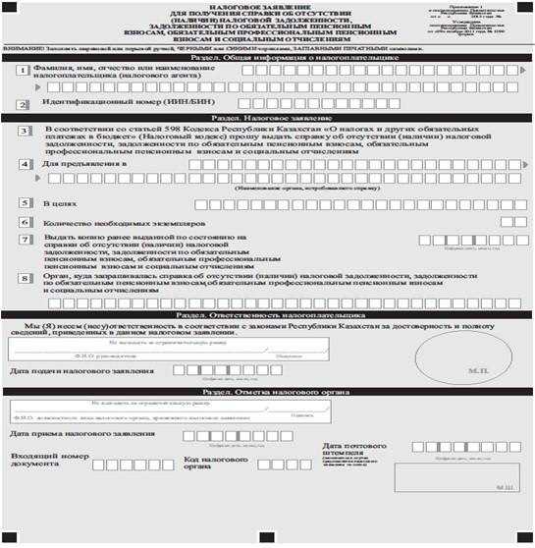
Приложение 2
к стандарту государственной услуги
«Представление сведений об отсутствии
(наличии) налоговой задолженности,
задолженности по обязательным
пенсионным взносам, обязательным
профессиональным пенсионным взносам и
социальным отчислениям, выписок из
лицевого счета о состоянии расчетов с
бюджетом по исполнению налогового
обязательства, а также обязательств по
исчислению, удержанию и перечислению
обязательных пенсионных взносов,
обязательных профессиональных
пенсионных взносов, исчислению и
уплате социальных отчислений»
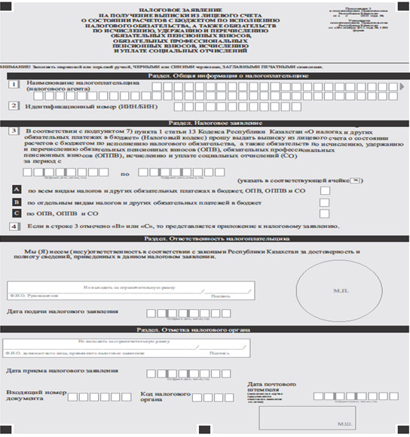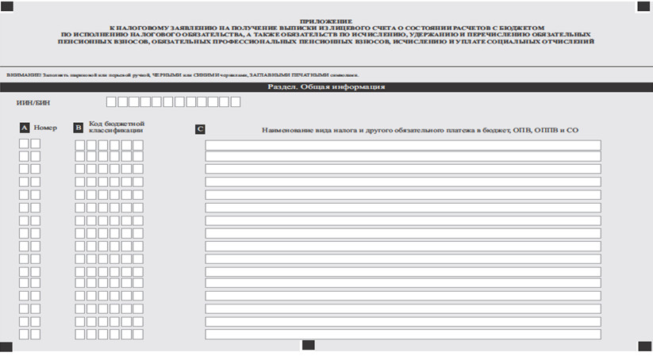
Приложение 3
к стандарту государственной услуги
«Представление сведений об отсутствии
(наличии) налоговой задолженности,
задолженности по обязательным
пенсионным взносам, обязательным
профессиональным пенсионным взносам и
социальным отчислениям, выписок из
лицевого счета о состоянии расчетов с
бюджетом по исполнению налогового
обязательства, а также обязательств по
исчислению, удержанию и перечислению
обязательных пенсионных взносов,
обязательных профессиональных
пенсионных взносов, исчислению и
уплате социальных отчислений»
(Фамилия, имя, при наличии отчество (далее – ФИО),
либо наименование организации услугополучателя)
________________________________
(адрес услугополучателя)
Расписка
об отказе в приеме документов
Руководствуясь пунктом 2 статьи 20 Закона Республики Казахстан от 15 апреля 2013 года «О государственных услугах», отдел №__ филиала РГП «Центр обслуживания населения» (указать адрес) отказывает в приеме документов на оказание государственной услуги ««Регистрация лиц, имеющих право осуществлять деятельность реабилитационного и (или) конкурсного управляющих и (или) администратора внешнего наблюдения, и снятие их с регистрации»» ввиду представления Вами неполного пакета документов согласно перечню, предусмотренному стандартом государственной услуги, а именно:
Наименование отсутствующих документов:
1) ________________________________________;
2) ________________________________________;
3) ….
Настоящая расписка составлена в 2 экземплярах, по одному для каждой стороны.
ФИО (работника ЦОН) (подпись)
Исполнитель: Ф.И.О._____________
Телефон __________
Получил: Ф.И.О. / подпись услугополучателя
«___» _________ 20 __ год
Утвержден
постановлением Правительства
Республики Казахстан
от 5 марта 2014 года № 200
Стандарт государственной услуги
«Выдача справки о суммах полученных доходов из источников в
Республике Казахстан и удержанных (уплаченных) налогов»
1. Общие положения
1. Государственная услуга «Выдача справки о суммах полученных доходов из источников в Республике Казахстан и удержанных (уплаченных) налогов» (далее – государственная услуга).
2. Стандарт государственной услуги разработан Министерством финансов Республики Казахстан.
3. Государственная услуга оказывается Налоговыми управлениями по районам, городам и районам в городах, на территории специальных экономических зон (далее – услугодатель).
Прием заявлений и выдача результата оказания государственной услуги осуществляются услугодателем через центры приема и обработки информации.
2. Порядок оказания государственной услуги
4. Сроки оказания государственной услуги:
1) с момента сдачи пакета документов услугодателю:
для выдачи справки – в течение пятнадцати календарных дней с даты, наиболее поздней из следующих дат:
подачи налогового заявления;
представления налогоплательщиком-нерезидентом и (или) налоговым агентом соответствующей формы налоговой отчетности, в которой отражены суммы начисленных доходов нерезидента и подлежащих уплате налога;
2) максимально допустимое время ожидания для сдачи пакета документов услугополучателем – не более 20 минут;
3) максимально допустимое время ожидания обслуживания услугополучателя – не более 20 минут.
5. Форма оказания государственной услуги: бумажная.
6. Результатом оказания государственной услуги является:
1) выдача справки о суммах полученных доходов из источников в Республике Казахстан и удержанных (уплаченных) налогов (далее – справка);
2) мотивированный отказ в оказании государственной услуги в случаях и по основаниям, указанным в пункте 10 настоящего стандарта государственной услуги.
Форма предоставления результата оказания государственной услуги: бумажная.
Справка выдается услугополучателю на бумажном носителе под роспись в журнале выдачи документов.
7. Государственная услуга оказывается бесплатно.
8. График работы услугодателя – с понедельника по пятницу, за исключением выходных и праздничных дней согласно трудовому законодательству Республики Казахстан в соответствии со скользящим графиком работы с 9.00 до 17.00 часов, без перерыва на обед.
Предварительная запись для получения государственной услуги не требуется, ускоренное обслуживание не предусмотрено.
9. Для оказания государственной услуги услугополучатель (нерезидент) представляет налоговое заявление согласно приложению к настоящему стандарту государственной услуги:
по месту нахождения налогового агента – юридическими лицами-нерезидентами, осуществляющими деятельность в Республике Казахстан без образования постоянного учреждения, иностранцами или лицами без гражданства;
по месту нахождения постоянного учреждения – юридическими лицами-нерезидентами, осуществляющими деятельность в Республике Казахстан через постоянное учреждение;
по месту пребывания (жительства) в Республике Казахстан – иностранцами или лицами без гражданства, уплачивающими налоги с доходов из источников в Республике Казахстан самостоятельно.
Налоговое заявление, представленное в явочном порядке, составляется в двух экземплярах, один экземпляр возвращается услугополучателю с отметкой налогового органа. Одновременно услугополучателю выдается талон с отметкой о приеме документов.
При обращении по почте услугодателем проставляется отметка на почтовом уведомлении.
Форма заявления для получения государственной услуги размещена на интернет-ресурсе Налогового комитета Министерства финансов Республики Казахстан www.salyk.gov.kz, стендах и специальной стойке в зале ожидания налогового органа. Форма налогового заявления выдается бесплатно в налоговом органе.
10. Основаниями для отказа в оказании государственной услуги являются случаи, если:
1) данные налогового заявления услугополучателя (нерезидента) не соответствуют данным, указанным в формах налоговой отчетности услугополучателя и (или) налогового агента;
2) на дату подачи налогового заявления отсутствует уплата налога с доходов услугополучателя;
3) имеется налоговая задолженность у услугополучателя и (или) налогового агента по перечислению налога с доходов услугополучателя (нерезидентов) на дату подачи налогового заявления.
3. Порядок обжалования решений, действий (бездействия)
центрального государственного органа, услугодателя и (или) их
должностных лиц по вопросам оказания государственных услуг
11. Жалобы на решения, действия (бездействия) Министерства, услугодателя и (или) их должностных лиц по вопросам оказания государственных услуг подаются в письменном виде:
1) на имя руководителя Министерства либо лица его замещающего по адресу, указанному в пункте 13 настоящего стандарта государственной услуги;
2) на имя руководителя услугодателя по адресам, указанным в пункте 13 настоящего стандарта государственной услуги.
Подтверждением принятия жалобы является ее регистрация (штамп, входящий номер и дата) в канцелярии Министерства, услугодателя с указанием фамилии и инициалов лица, принявшего жалобу, срока и места получения ответа на поданную жалобу. После регистрации жалоба направляется руководителю Министерства, услугодателя, для определения ответственного исполнителя и принятия соответствующих мер.
Жалоба услугополучателя по вопросам оказания государственных услуг, поступившая в адрес Министерства, услугодателя подлежит рассмотрению в течение пяти рабочих дней со дня ее регистрации.
В случае несогласия с результатами оказанной государственной услуги услугополучатель может обратиться с жалобой в уполномоченный орган по оценке и контролю за качеством оказания государственных услуг.
Жалоба услугополучателя, поступившая в адрес уполномоченного органа по оценке и контролю за качеством оказания государственных услуг, подлежит рассмотрению в течение пятнадцати рабочих дней со дня ее регистрации.
Информацию о порядке обжалования через веб-портал «электронного правительства» (далее – портал) можно получить посредством единого контакт-центра по вопросам оказания государственных услуг.
12. В случае несогласия с результатами оказанной государственной услуги, услугополучатель имеет право обратиться в суд в установленном законодательством Республики Казахстан порядке.
4. Иные требования с учетом особенностей оказания
государственной услуги
13. Адреса мест оказания государственной услуги размещены на портале, интернет-ресурсе Министерства: www.minfin.gov.kz, услугодателя: www.salyk.gov.kz
14. Услугополучатель имеет возможность получения информации
о порядке и статусе оказания государственной услуги в режиме удаленного доступа посредством call-центр услугодателя, а также единого контакт-центра по вопросам оказания государственных услуг.
15. Контактные телефоны call-центра услугодателя: 8 (7172) 58-09-09, единого контакт-центра по вопросам оказания государственных услуг: 8-800-080-7777, 1414.
Приложение
к стандарту государственной услуги
«Выдача справки о суммах полученных
доходов из источников в
Республике Казахстан и
удержанных (уплаченных) налогов»
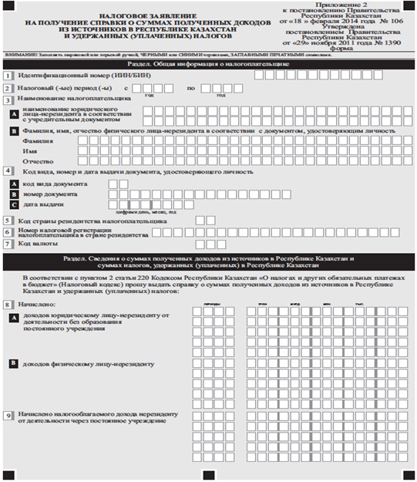
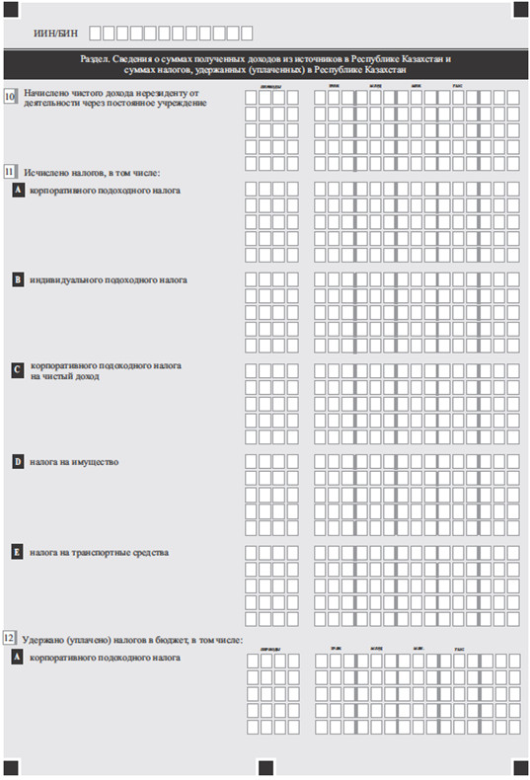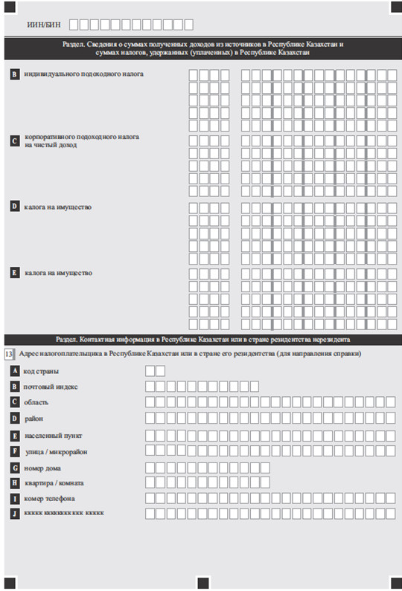
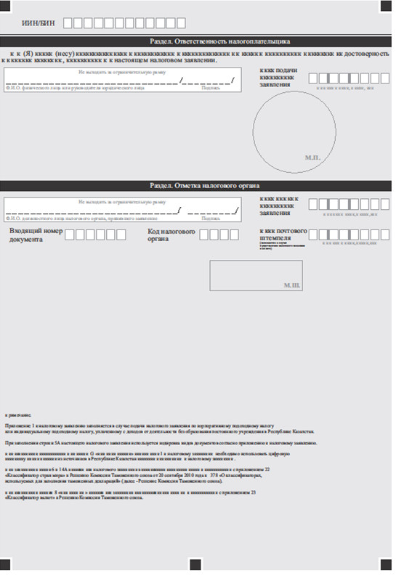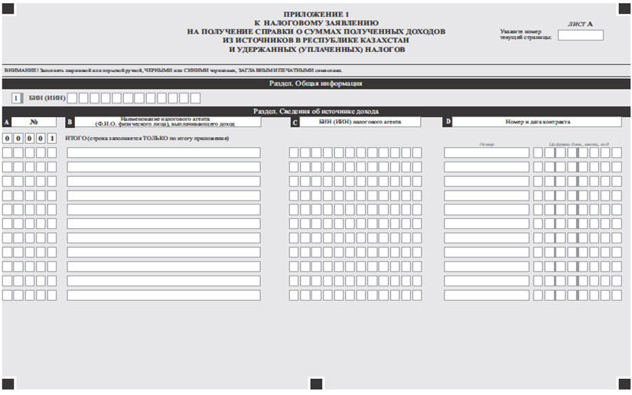
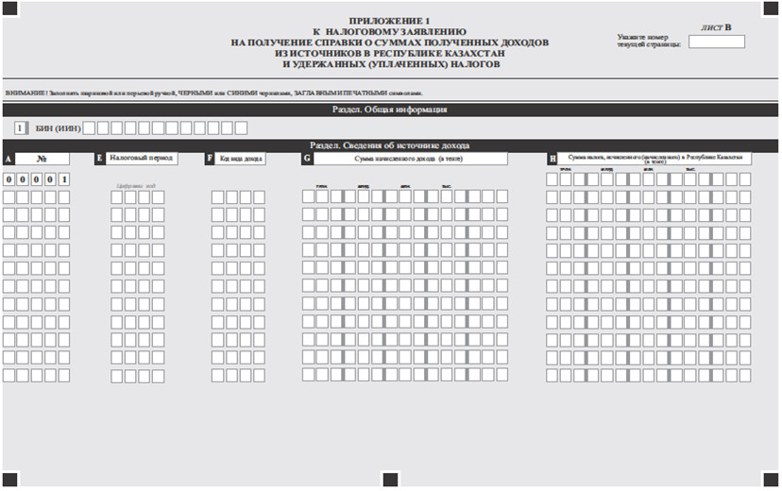
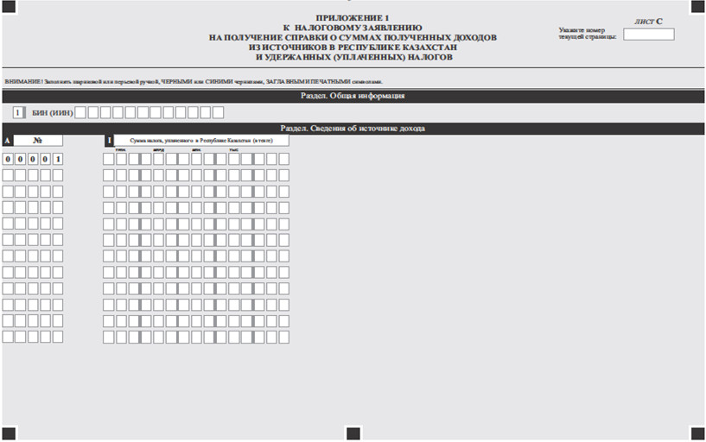
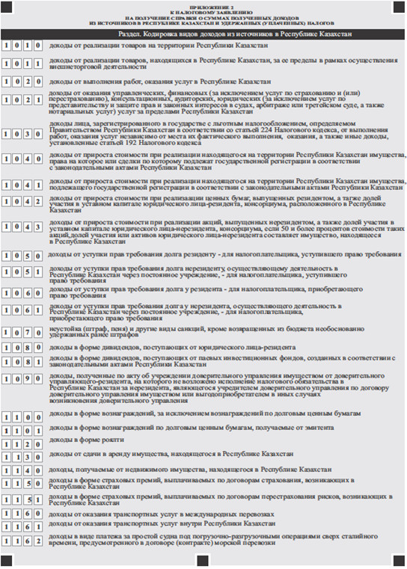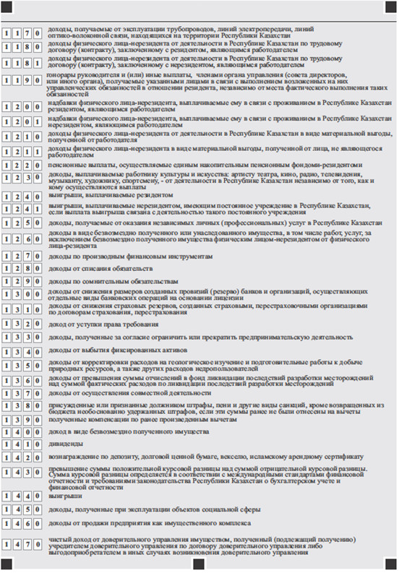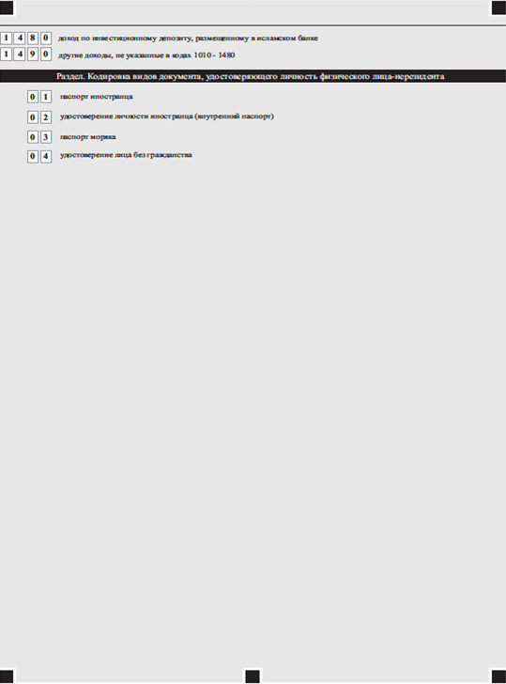
Утвержден
постановлением Правительства
Республики Казахстан
от 5 марта 2014 года № 200
Стандарт государственной услуги
«Подтверждение налогового резидентства»
1. Общие положения
1. Государственная услуга «Подтверждение налогового резидентства» (далее – государственная услуга).
2. Стандарт государственной услуги разработан Министерством финансов Республики Казахстан.
3. Государственная услуга оказывается налоговыми органами по областям, городам Астаны и Алматы (далее – услугодатель).
Прием заявлений и выдача результата оказания государственной услуги осуществляются:
1) услугодателем через канцелярию или веб-приложение «Кабинет налогоплательщика» (далее – Кабинет налогоплательщика).
2) посредством веб-портал «электронного правительства» (далее – портал).
2. Порядок оказания государственной услуги
4. Сроки оказания государственной услуги:
1) в течение пятнадцати календарных дней со дня представления услугополучателем документов, определенных пунктом 9 настоящего стандарта государственной услуги;
2) максимально допустимое время ожидания для сдачи пакета документов услугополучателем – не более 20 минут;
3) максимально допустимое время обслуживания услугополучателя – не более 20 минут.
5. Форма оказания государственной услуги: электронная (частично автоматизирована) и (или) бумажная.
6. Результатом оказания государственной услуги являются:
1) выдача документа, подтверждающего резидентство, по форме установленной уполномоченным органом;
2) мотивированный отказ в случаях и по основаниям, указанным в пункте 10 настоящего стандарта государственной услуги.
Форма предоставления результата оказания государственной услуги: электронная и (или) бумажная.
В случае обращения услугополучателя к услугодателю результат оказания государственной услуги оформляется на бумажном носителе, заверяется печатью и подписью уполномоченного лица услугодателя.
При обращении через портал результат оказания государственной услуги направляется услугополучателю в «личный кабинет» в форме электронного документа, удостоверенного электронной цифровой подписью (далее – ЭЦП) должностного лица услугодателя.
7. Государственная услуга оказывается бесплатно.
8. График работы:
1) услугодателя – с понедельника по пятницу, за исключением выходных и праздничных дней согласно трудовому законодательству Республики Казахстан в соответствии со скользящим графиком работы с 9.00 до 17.00 часов, без перерыва на обед.
Предварительная запись для получения государственной услуги не требуется, ускоренное обслуживание не предусмотрено;
2) портала, Кабинета налогоплательщика – круглосуточно (за исключением технических перерывов в связи с проведением ремонтных работ).
9. Перечень документов, необходимых для оказания государственной услуги при обращении услугополучателя:
к услугодателю:
1) налоговое заявление о подтверждении резидентства (далее – налоговое заявление) согласно приложению к настоящему стандарту государственной услуги;
нотариально засвидетельствованные копии:
2) документа, подтверждающего наличие в Республике Казахстан места эффективного управления (места нахождения фактического органа управления) юридического лица (протокола общего собрания совета директоров или аналогичного органа с указанием места его проведения или иных документов, подтверждающих место основного управления и (или) контроля, а также принятия стратегических коммерческих решений, необходимых для проведения предпринимательской деятельности юридического лица) – иностранными юридическими лицами, являющиеся резидентами на основании того, что его место эффективного управления находится в Республике Казахстан;
3) удостоверения личности или паспорта Республики Казахстан – гражданами Республики Казахстан, являющийся резидентом;
4) удостоверения личности или паспорта, документа, подтверждающего период пребывания в Республике Казахстан (визы или иных документов) вида на жительство в Республике Казахстан (при его наличии) – иностранцами и лицами без гражданства, являющиеся резидентами.
Налоговое заявление, представленное на бумажном носителе в явочном порядке, составляется в двух экземплярах, один экземпляр возвращается услугополучателю с отметкой налогового органа. Одновременно услугополучателю выдается талон с отметкой о приеме документов.
При обращении по почте услугодателем проставляется отметка на почтовом уведомлении;
на портал:
1) заявление в форме электронного документа, удостоверенного ЭЦП услугополучателя;
2) электронную копию нотариально засвидетельствованного:
документа, подтверждающего наличие в Республике Казахстан места эффективного управления (места нахождения фактического органа управления) юридического лица (протокола общего собрания совета директоров или аналогичного органа с указанием места его проведения или иных документов, подтверждающих место основного управления и (или) контроля, а также принятия стратегических коммерческих решений, необходимых для проведения предпринимательской деятельности юридического лица) – иностранными юридическими лицами, являющиеся резидентами на основании того, что его место эффективного управления находится в Республике Казахстан;
удостоверения личности или паспорта, документа, подтверждающего период пребывания в Республике Казахстан (визы или иных документов) вида на жительство в Республике Казахстан (при его наличии) – иностранцами и лицами без гражданства, являющиеся резидентами.
Сведения о документах, удостоверяющих личность, содержащихся в государственных информационных системах, услугодатель получает из соответствующих государственных информационных систем посредством портала в форме электронных документов, удостоверенных ЭЦП уполномоченных должностных лиц.
При обращении через портал, Кабинет налогоплательщика услугополучатель получает электронное уведомление/подтверждение о принятии/не принятии документов для предоставления государственной услуги.
Форма налогового заявления для получения государственной услуги размещена на интернет-ресурсе Налогового комитета Министерства финансов Республики Казахстан www.salyk.gov.kz, стендах и специальной стойке в зале ожидания налогового органа. Форма налогового заявления выдается бесплатно в налоговом органе.
10. Основанием для отказа в оказании государственной услуги является несоответствие услугополучателя следующим условиям:
1) резидентами Республики Казахстан в целях Налогового кодекса признаются физические лица, постоянно пребывающие в Республике Казахстан или непостоянно пребывающие в Республике Казахстан, но центр жизненных интересов которых находится в Республике Казахстан;
2) физическое лицо признается постоянно пребывающим в Республике Казахстан для текущего налогового периода, если оно находится в Республике Казахстан не менее ста восьмидесяти трех календарных дней (включая дни приезда и отъезда) в любом последовательном двенадцатимесячном периоде, оканчивающемся в текущем налоговом периоде;
3) центр жизненных интересов физического лица рассматривается как находящийся в Республике Казахстан при одновременном выполнении следующих условий:
физическое лицо имеет гражданство Республики Казахстан или разрешение на проживание в Республике Казахстан (вид на жительство);
семья и (или) близкие родственники физического лица проживают в Республике Казахстан;
наличие в Республике Казахстан недвижимого имущества, принадлежащего на праве собственности или на иных основаниях физическому лицу и (или) членам его семьи, доступного в любое время для его проживания и (или) для проживания членов его семьи;
4) физическими лицами-резидентами независимо от времени их проживания в Республике Казахстан и любых других критериев, предусмотренных настоящей статьей, признаются физические лица, являющиеся гражданами Республики Казахстан, а также подавшие заявление о приеме в гражданство Республики Казахстан или о разрешении постоянного проживания в Республике Казахстан без приема в гражданство Республики Казахстан:
командированные за рубеж органами государственной власти, в том числе сотрудники дипломатических, консульских учреждений, международных организаций, а также члены семей указанных физических лиц;
члены экипажей транспортных средств, принадлежащих юридическим лицам или гражданам Республики Казахстан, осуществляющих регулярные международные перевозки;
военнослужащие и гражданский персонал военных баз, воинских частей, групп, контингентов или соединений, дислоцированных за пределами Республики Казахстан;
работающие на объектах, находящихся за пределами Республики Казахстан и являющихся собственностью Республики Казахстан или субъектов Республики Казахстан (в том числе на основе концессионных договоров);
студенты, стажеры и практиканты, находящиеся за пределами Республики Казахстан с целью обучения или прохождения практики, в течение всего периода обучения или практики;
преподаватели и научные работники, находящиеся за пределами Республики Казахстан с целью преподавания, консультирования или осуществления научных работ, в течение всего периода преподавания или выполнения указанных работ;
находящиеся за пределами Республики Казахстан с целью лечения или прохождения оздоровительных, профилактических процедур;
5) Резидентами Республики Казахстан в целях Налогового кодекса также признаются юридические лица, созданные в соответствии с законодательством Республики Казахстан, и (или) юридические лица, созданные в соответствии с законодательством иностранного государства, место эффективного управления (место нахождения фактического органа управления) которых находится в Республике Казахстан.
Местом эффективного управления (местом нахождения фактического органа управления) признается место проведения собрания фактического органа (совета директоров или аналогичного органа), на котором осуществляются основное управление и (или) контроль, а также принимаются стратегические коммерческие решения, необходимые для проведения предпринимательской деятельности юридического лица.
3. Порядок обжалования решений, действий (бездействия)
центрального государственного органа, услугодателя и (или) их
должностных лиц по вопросам оказания государственных услуг
11. Жалобы на решения, действия (бездействия) Министерства, услугодателя и (или) их должностных лиц по вопросам оказания государственных услуг подаются в письменном виде:
1) на имя руководителя Министерства либо лица его замещающего по адресу, указанному в пункте 13 настоящего стандарта государственной услуги;
2) на имя руководителя услугодателя по адресам, указанным в пункте 13 настоящего стандарта государственной услуги.
Подтверждением принятия жалобы является ее регистрация (штамп, входящий номер и дата) в канцелярии Министерства, услугодателя с указанием фамилии и инициалов лица, принявшего жалобу, срока и места получения ответа на поданную жалобу. После регистрации жалоба направляется руководителю Министерства, услугодателя, для определения ответственного исполнителя и принятия соответствующих мер.
Жалоба услугополучателя по вопросам оказания государственных услуг, поступившая в адрес Министерства, услугодателя подлежит рассмотрению в течение пяти рабочих дней со дня ее регистрации.
В случае несогласия с результатами оказанной государственной услуги услугополучатель может обратиться с жалобой в уполномоченный орган по оценке и контролю за качеством оказания государственных услуг.
Жалоба услугополучателя, поступившая в адрес уполномоченного органа по оценке и контролю за качеством оказания государственных услуг, подлежит рассмотрению в течение пятнадцати рабочих дней со дня ее регистрации.
Информацию о порядке обжалования через портал можно получить посредством единого контакт-центра по вопросам оказания государственных услуг.
12. В случае несогласия с результатами оказанной государственной услуги, услугополучатель имеет право обратиться в суд в установленном законодательством Республики Казахстан порядке.
4. Иные требования с учетом особенностей оказания
государственной услуги, в том числе оказываемой
в электронной форме
13. Адреса мест оказания государственной услуги размещены на портале, интернет-ресурсе Министерства: www.minfin.gov.kz, услугодателя: www.salyk.gov.kz.
14. Услугополучатель имеет возможность получения государственной услуги в электронной форме через портал, Кабинет налогоплательщика при условии наличия ЭЦП.
15. Услугополучатель имеет возможность получения информации
о порядке и статусе оказания государственной услуги в режиме удаленного доступа посредством «личного кабинета» на портале, Кабинета налогоплательщика, call-центр услугодателя, а также единого контакт-центра по вопросам оказания государственных услуг.
16. Контактные телефоны call-центра услугодателя: 8 (7172) 58-09-09, единого контакт-центра по вопросам оказания государственных услуг: 8-800-080-7777, 1414.
Приложение
к стандарту государственной услуги
«Подтверждение налогового резидентства»
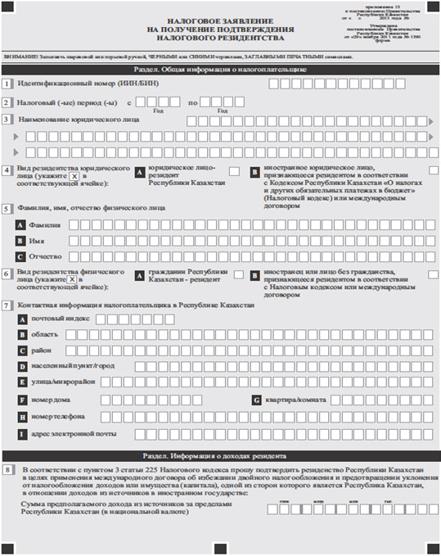
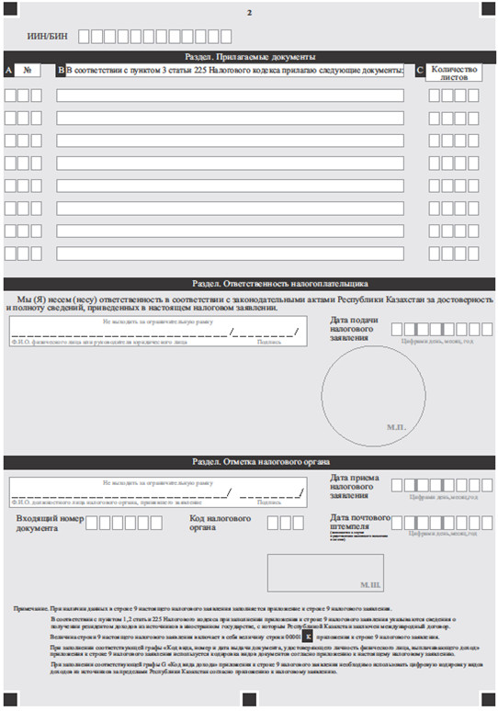
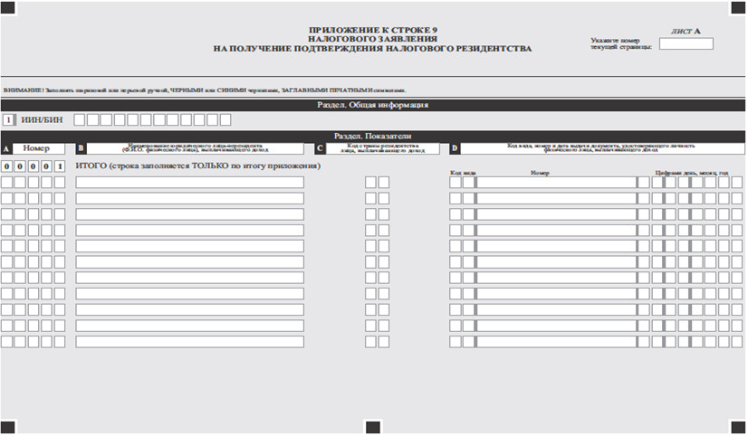
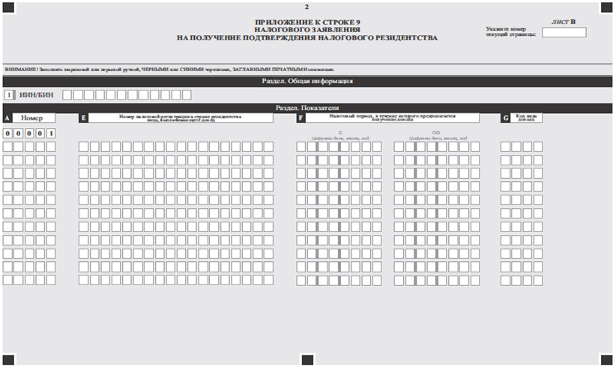
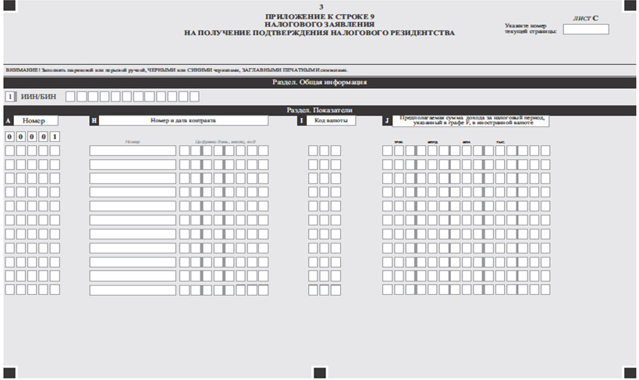
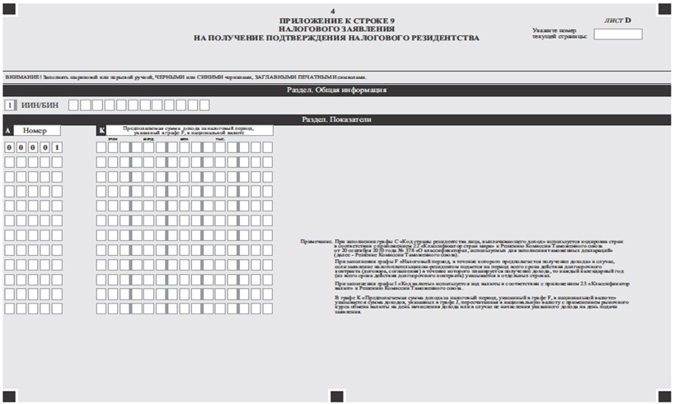
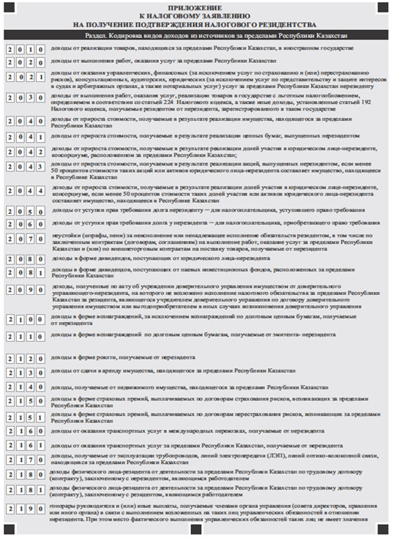
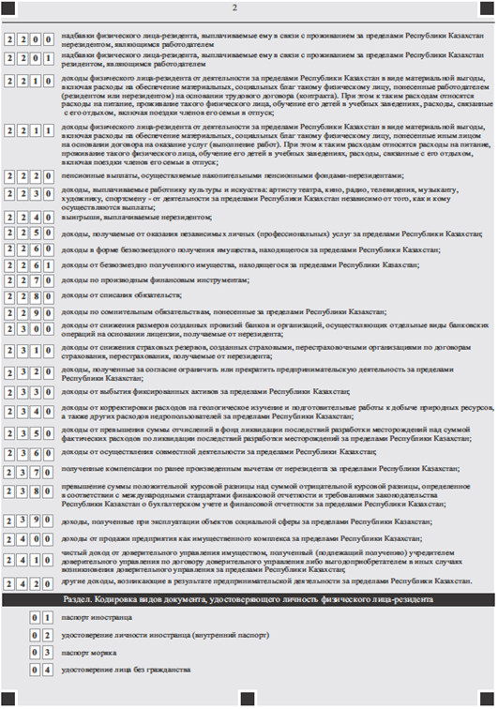
Утвержден
постановлением Правительства
Республики Казахстан
от 5 марта 2014 года № 200
Стандарт государственной услуги
«Выдача учетно-контрольных марок на алкогольную продукцию
(за исключением виноматериала и пива)»
1. Общие положения
1. Государственная услуга «Выдача учетно-контрольных марок на алкогольную продукцию (за исключением виноматериала и пива)» (далее – государственная услуга).
2. Стандарт государственной услуги разработан Министерством финансов Республики Казахстан (далее – Министерство).
3. Государственная услуга оказывается налоговыми органами по областям, городам Астаны и Алматы (далее – услугодатель).
Прием заявлений и выдача результата оказания государственной услуги осуществляются услугодателяем или через информационную систему услугодателя «Контроль над производством и оборотом алкогольной продукции с использованием учетно-контрольных марок с голографическим защитным элементом» (далее – ИС УКМ).
2. Порядок оказания государственной услуги
4. Сроки оказания государственной услуги:
1) с момента сдачи пакета документов услугополучателем:
выдача учетно-контрольных марок (далее – УКМ) на алкогольную продукцию, за исключением виноматериала и пива (далее – алкогольная продукция) и накладной производится услугодателем в течение 3 (трех) рабочих дней с даты поступления посредством информационной системы заявления для нанесения штрих-кода на УКМ, после нанесения соответствующего штрих-кода на УКМ, и документов, указанных в пункте 9 настоящего стандарта государственной услуги;
согласование посредством ИС УКМ представленных услугополучателем заявок на предстоящий год в срок не более 3 (трех) календарных дней;
2) максимально допустимое время ожидания для сдачи пакета документов услугополучателем – не более 20 минут;
3) максимально допустимое время ожидания обслуживания услугополучателя – не более 20 минут.
5. Форма оказания государственной услуги: электронная (частично автоматизирована) и (или) бумажная.
6. Результатом оказания государственной услуги является:
1) согласование заявок на предстоящий год;
2) выдача УКМ с нанесенным соответствующим штрих-кодом и накладной.
Форма предоставления результата оказания государственной услуги: бумажная.
7. Государственная услуга оказывается бесплатно.
8. График работы:
1) услугодателя – с понедельника по пятницу, за исключением выходных и праздничных дней согласно трудовому законодательству Республики Казахстан в соответствии с установленным графиком работы с 9.00 до 18.30 часов, с перерывом на обед с 13.00 до 14.30 часов.
Предварительная запись для получения государственной услуги не требуется, ускоренное обслуживание не предусмотрено;
2) ИС УКМ – круглосуточно (за исключением технических перерывов в связи с проведением ремонтных работ).
9. Перечень документов, необходимых для оказания государственной услуги при обращении услугополучателя:
1) заявки на изготовление УКМ согласно приложениям 1 или 2 к настоящему стандарту государственной услуги (далее – заявки на предстоящий год) посредством ИС УКМ – не позднее, чем за 45 (сорок пять) календарных дней до наступления нового календарного года;
2) заявление для нанесения штрих–кода на УКМ согласно приложению 3 к настоящему стандарту государственной услуги отдельно на каждого покупателя – в целях получения УКМ на алкогольную продукцию посредством ИС УКМ;
3) оригинал внешнеторгового договора (контракта), на основании которого осуществляется ввоз алкогольной продукции, а также копию указанного внешнеторгового договора (контракта) (при подаче заявки услугополучателем, импортирующим алкогольную продукцию);
4) оригинал заявления на получение УКМ по форме согласно приложению 4 к настоящему стандарту государственной услуги в бумажном виде и посредством ИС УКМ;
5) оригинал доверенности выданной услугополучателем на имя работника уполномоченного на получение УКМ, заверенной печатью услугополучателя;
6) копия приказа о принятии на работу лица, получающего УКМ с предъявлением оригинала такого приказа;
7) копия документа, удостоверяющего личность работника услугополучателя УКМ с предъявлением оригинала такого документа;
8) копия лицензии на хранение и оптовую реализацию алкогольной продукции при ввозе алкогольной продукции с территории государств-членов таможенного союза или на импорт алкогольной продукции при ввозе алкогольной продукции с территории государств, не являющихся членами таможенного союза;
9) платежный документ, подтверждающий уплату акцизов;
10) платежный документ, подтверждающий оплату за УКМ.
В случае представления заявок на изготовление УКМ услугополучателями, впервые или вновь начавшими свою деятельность по производству и (или) обороту алкогольной продукции, посредством ИС УКМ представляют услугодателю заявки в разбивке по каждому месяцу в срок не позднее, чем за 30 (тридцать) календарных дней до 1 числа месяца, в котором планируется получение УКМ по форме согласно приложениям 1 или 2 к настоящему стандарту государственной услуги.
Услугополучатели представляют заявки с изменениями и дополнениями, в части видов и количества УКМ, в ранее представленные заявки услугодателю не позднее чем за 30 (тридцать) календарных дней до 1 числа месяца, в котором осуществляется получение марок по форме согласно приложениям 1, 2 к настоящему стандарту государственной услуги.
Расчеты за изготовление УКМ производятся услугополучателями путем перечисления денег на расчетный счет поставщика в соответствии с их заявкой, по каждому месяцу отдельно, в срок не позднее, чем за 30 (тридцать) календарных дней до 1 числа месяца, в котором осуществляется получение УКМ.
При выдаче услугополучателям УКМ на алкогольную продукцию, произведенную на территории Республики Казахстан и импортируемую с территории государств-членов Таможенного союза, материально-ответственным лицом услугодателя выписывается накладная в двух экземплярах, которая подписывается обеими сторонами. Один экземпляр накладной передается услугополучателю, второй экземпляр остается у услугодателя.
При выдаче услугополучателям УКМ на алкогольную продукцию, импортируемую с территории государств, не являющихся членами Таможенного союза, накладная выписывается в трех экземплярах: первый и второй экземпляры выдаются услугополучателям (второй экземпляр – для представления в таможенный орган), третий экземпляр остается у услугодателя.
При обращении за получением государственной услуги через ИС УКМ услугополучатель получает сообщение о принятии заявки в Журнале информационной системы.
При приеме услугодателем документов, представленных для получения государственной услуги в явочном порядке на бумажном носителе, услугополучателю выдается талон с отметкой о приеме документов.
При обращении по почте услугодателем проставляется отметка на почтовом уведомлении.
Формы заявки, заявления для получения государственной услуги размещены на интернет-ресурсе Налогового комитета Министерства финансов Республики Казахстан www.salyk.gov.kz. Форма налогового заявления выдается бесплатно в налоговом органе.
3. Порядок обжалования решений, действий (бездействия)
центрального государственного органа, услугодателя и (или) их
должностных лиц по вопросам оказания государственных услуг
10. Жалобы на решения, действия (бездействия) Министерства, услугодателя и (или) их должностных лиц по вопросам оказания государственных услуг подаются в письменном виде:
1) на имя руководителя Министерства либо лица его замещающего по адресу, указанному в пункте 12 настоящего стандарта государственной услуги;
2) на имя руководителя услугодателя по адресам, указанным в пункте 12 настоящего стандарта государственной услуги.
Подтверждением принятия жалобы является ее регистрация (штамп, входящий номер и дата) в канцелярии Министерства, услугодателя с указанием фамилии и инициалов лица, принявшего жалобу, срока и места получения ответа на поданную жалобу. После регистрации жалоба направляется руководителю Министерства, услугодателя, для определения ответственного исполнителя и принятия соответствующих мер.
Жалоба услугополучателя по вопросам оказания государственных услуг, поступившая в адрес Министерства, услугодателя подлежит рассмотрению в течение пяти рабочих дней со дня ее регистрации.
В случае несогласия с результатами оказанной государственной услуги услугополучатель может обратиться с жалобой в уполномоченный орган по оценке и контролю за качеством оказания государственных услуг.
Жалоба услугополучателя, поступившая в адрес уполномоченного органа по оценке и контролю за качеством оказания государственных услуг, подлежит рассмотрению в течение пятнадцати рабочих дней со дня ее регистрации.
Информацию о порядке обжалования через веб-портал «электронного правительства» (далее – портал) можно получить посредством единого контакт-центра по вопросам оказания государственных услуг.
11. В случае несогласия с результатами оказанной государственной услуги, услугополучатель имеет право обратиться в суд в установленном законодательством Республики Казахстан порядке.
4. Иные требования с учетом особенностей оказания
государственной услуги, в том числе оказываемой
в электронной форме
12. Адреса мест оказания государственной услуги размещены на портале, интернет-ресурсе Министерства: www.minfin.gov.kz, услугодателя: www.salyk.gov.kz.
13. Услугополучатель имеет возможность получения государственной услуги в электронной форме через ИС УКМ при условии наличия ЭЦП.
14. Услугополучатель имеет возможность получения информации
о порядке и статусе оказания государственной услуги в режиме удаленного доступа посредством call-центр услугодателя, а также единого контакт-центра по вопросам оказания государственных услуг.
15. Контактные телефоны call-центра услугодателя: 8 (7172) 58-09-09, единого контакт-центра по вопросам оказания государственных услуг: 8-800-080-7777, 1414.
Приложение 1
к стандарту государственной услуги
«Выдача учетно-контрольных
марок на алкогольную продукцию
(за исключением виноматериала и пива)»
____________________________________
(наименование налогового органа)
_______________________________________
(Ф.И.О. Руководителя налогового органа)
____________________________________
Наименование, БИН/ИИН получателя
Заявка
на изготовление учетно-контрольных марок на алкогольную
продукцию или акцизных марок на табачные изделия,
производимые на территории Республики Казахстан
вид заявки: (на предстоящий год, для впервые или вновь начавших деятельность, дополнительная)
тыс. штук
Январь | Февраль | март | апрель | май | июнь | июль | август | сентябрь | октябрь | ноябрь | декабрь | Всего  на  год | Примечание  (указать вид  акцизных  марок  «листовые»  или  «резаные»,  для табачных  изделий,  производимых  на  территории  Республики  Казахстан)
1 | 2 | 3 | 4 | 5 | 6 | 7 | 8 | 9 | 10 | 11 | 12 | 13 | 14
Руководитель __________________________________________________
(Ф.И.О.)
Главный бухгалтер _____________________________________________
(Ф.И.О.)
М.П.
Приложение 2
к стандарту государственной услуги
«Выдача учетно-контрольных
марок на алкогольную продукцию
(за исключением виноматериала и пива)»
____________________________________
(наименование налогового органа)
_______________________________________
(Ф.И.О. Руководителя налогового органа)
____________________________________
Наименование, БИН/ИИН получателя
Заявка
на изготовление учетно-контрольных марок на алкогольную
продукцию или акцизных марок на табачные изделия,
импортируемых на территорию Республики Казахстан
вид заявки: (на предстоящий год, для впервые или вновь начавших деятельность, дополнительная)
тыс. штук
январь | февраль | март | апрель | май | июнь | июль | август | сентябрь | октябрь | ноябрь | декабрь | Всего  на  год | Примечание  (указать вид  акцизных марок  «листовые» или  «резаные», для  табачных  изделий,  импортируемых  на территорию  Республики  Казахстан)
1 | 2 | 3 | 4 | 5 | 6 | 7 | 8 | 9 | 10 | 11 | 12 | 13 | 14
Руководитель __________________________________________________
(Ф.И.О.)
Главный бухгалтер _____________________________________________
(Ф.И.О.)
М.П.
Приложение 3
к стандарту государственной услуги
«Выдача учетно-контрольных
марок на алкогольную продукцию
(за исключением виноматериала и пива)»
__________________________________
(наименование налогового органа)
_______________________________________
(Ф.И.О. Руководителя налогового органа)
Заявление
для нанесения штрих-кода на учетно-контрольные марки
_____________________________________________________________________
(вид получателя: производитель, импортер с третьих стран, импортер
со стран Таможенного союза)
_____________________________________________________________________
(наименование, БИН/ИИН, адрес получателя)
просит нанести штрих-код на учетно-контрольные марки:
в количестве ______________________________________________ шт.
(прописью)
Указанное количество учетно-контрольных марок необходимо для выпуска товаров: ____________________________________________________
(для алкогольной продукции: вид и наименование
продукции, с указанием емкости, крепости,
наименование покупателя, даты розлива, страна
происхождения, сертификат соответствия; для
импортеров - номер договора (контракта))
пин-код продукции: ____________________________________________
цена за ед. продукции: __________________________________ тенге
деньги на покупку учетно-контрольных марок внесены на расчетный счет ________________________________________________________________
платежным документом № ______________ от «___» ________ 20 ____ года
в сумме _____________________________________________________________
(сумма прописью)
деньги за уплату акциза внесены на расчетный счет
_____________________________________________________________________
платежным документом № ____________ от «___» ____________ 20 ___ года
в сумме _______________________________________________________
(сумма прописью)
Руководитель __________________________________________
(Ф.И.О., подпись)
Главный бухгалтер _____________________________________
(Ф.И.О., подпись)
Приложение 4
к стандарту государственной услуги
«Выдача учетно-контрольных
марок на алкогольную продукцию
(за исключением виноматериала и пива)»
__________________________________
(наименование налогового органа)
_______________________________________
(Ф.И.О. Руководителя налогового органа)
Заявление
на получение учетно-контрольных марок или акцизных марок
_____________________________________________________________________
(наименование, БИН/ИИН, адрес получателя)
просит выдать учетно-контрольные марки или акцизные марки:
в количестве «____» _____________________________________________ шт.
(прописью)
деньги на покупку учетно-контрольных марок или акцизных марок внесены на расчетный счет ___________________________________________________
платежным документом № _____ от «___» _____________ 20_ _ года
в сумме _____________________________________________________________
(сумма прописью)
деньги за уплату акциза внесены на расчетный счет
_____________________________________________________________________
платежным документом № _______ от «___» _____________ 20 ___ года
в сумме _____________________________________________________________
(сумма прописью)
Руководитель ___________________________________________
(Ф.И.О., подпись)
Главный бухгалтер ______________________________________
(Ф.И.О., подпись)
Утвержден
постановлением Правительства
Республики Казахстан
от 5 марта 2014 года № 200
Стандарт государственной услуги
«Выдача акцизных марок на табачные изделия»
1. Общие положения
1. Государственная услуга «Выдача акцизных марок на табачные изделия» (далее – государственная услуга).
2. Стандарт государственной услуги разработан Министерством финансов Республики Казахстан (далее – Министерство).
3. Государственная услуга оказывается налоговыми органами по областям, городам Астаны и Алматы (далее – услугодатель).
Прием заявлений и выдача результата оказания государственной услуги осуществляются услугодателяем или через информационную систему услугодателя «Контроль за производством и оборотом подакцизной продукции и отдельных видов нефтепродуктов» (далее – ИС акциз).
2. Порядок оказания государственной услуги
4. Сроки оказания государственной услуги:
1) с момента сдачи пакета документов услугополучателем:
выдача акцизных марок на табачные изделия (далее – акцизные марки) и накладной производится услугодателем в течение 3 (трех) рабочих дней с даты поступления заявления на получение акцизных марок посредством ИС акциз и в бумажном виде, и документов, определенных пунктом 9 настоящего стандарта государственной услуги;
согласование посредством ИС акциз представленных услугополучателем заявок на предстоящий год в срок не более 3 (трех) календарных дней;
2) максимально допустимое время ожидания для сдачи пакета документов услугополучателем – не более 20 минут;
3) максимально допустимое время ожидания обслуживания услугополучателя – не более 20 минут.
5. Форма оказания государственной услуги: электронная (частично автоматизирована) и (или) бумажная.
6. Результатом оказания государственной услуги является:
1) согласование заявок на предстоящий год;
2) выдача акцизных марок и накладной.
Форма предоставления результата оказания государственной услуги: бумажная.
7. Государственная услуга оказывается бесплатно.
8. График работы:
1) услугодателя – ежедневно с понедельника по пятницу включительно, за исключением выходных и праздничных дней согласно трудовому законодательству в соответствии с установленным графиком работы с 9.00 часов до 18.30 часов, с перерывом на обед с 13.00 до 14.30 часов.
Предварительная запись для получения государственной услуги не требуется, ускоренное обслуживание не предусмотрено;
2) ИС акциз – круглосуточно (за исключением технических перерывов в связи с проведением ремонтных работ).
9. Перечень документов, необходимых для оказания государственной услуги при обращении услугополучателя:
1) заявки на изготовление акцизных марок согласно приложениям 1 или 2 к настоящему стандарту государственной услуги посредством ИС акциз – не позднее, чем за 45 (сорок пять) календарных дней до наступления нового календарного года;
2) оригинал и копия внешнеторгового договора (контракта), на основании которого осуществляется ввоз табачных изделий (при подаче заявки услугополучателем, импортирующим табачные изделия);
3) оригинал заявления на получение акцизных марок согласно приложению 3 к настоящему стандарту государственной услуги в бумажном виде и посредством ИС акциз;
4) оригинал доверенности, выданной услугополучателем на имя работника уполномоченного на получение акцизных марок, заверенной печатью услугополучателя;
5) копия приказа о принятии на работу лица, получающего акцизную марку с предъявлением оригинала такого приказа;
6) копия документа, удостоверяющего личность работника услугополучателя акцизных марок с предъявлением оригинала такого документа;
7) платежный документ, подтверждающий уплату акцизов;
8) платежный документ, подтверждающий оплату за акцизные марки.
В случае представления заявок на изготовление акцизных марок услугополучателями впервые или вновь начавшими свою деятельность по производству и (или) обороту табачных изделий посредством ИС акциз представляют услугодателю заявки в разбивке по каждому месяцу в срок не позднее, чем за 30 (тридцать) календарных дней до 1 числа месяца, в котором планируется получение акцизных марок по форме согласно приложениям 1 или 2 к настоящему стандарту государственной услуги.
Услугополучатели представляют заявки с изменениями и дополнениями, в части видов и количества акцизных марок, в ранее представленные заявки услугодателю не позднее чем за 30 (тридцать) календарных дней до 1 числа месяца, в котором осуществляется получение марок по форме согласно приложениям 1, 2 к настоящему стандарта государственной услуги.
Расчеты за изготовление акцизных марок производятся услугополучателями путем перечисления денег на расчетный счет поставщика в соответствии с их заявкой, по каждому месяцу отдельно, в срок не позднее, чем за 30 (тридцать) календарных дней до 1 числа месяца, в котором осуществляется получение акцизных марок.
При выдаче услугополучателям акцизных марок на табачные изделия, произведенные на территории Республики Казахстан и импортируемые с территории государств-членов Таможенного союза, материально-ответственным лицом услугодателя выписывается накладная в двух экземплярах, которая подписывается обеими сторонами. Один экземпляр накладной передается услугополучателю, второй экземпляр остается у услугодателя.
При выдаче услугополучателям акцизных марок на табачные изделия, импортируемые с территории государств, не являющихся членами Таможенного союза, накладная выписывается в трех экземплярах: первый и второй экземпляры выдаются услугополучателям (второй экземпляр – для представления в таможенный орган), третий экземпляр остается у услугодателя.
При обращении за получением государственной услуги через ИС акциз услугополучатель получает сообщение о принятии заявки в Журнале информационной системы.
При приеме услугодателем документов, представленных для получения государственной услуги в явочном порядке на бумажном носителе, услугополучателю выдается талон с отметкой о приеме документов.
При обращении по почте услугодателем проставляется отметка на почтовом уведомлении.
Формы заявки, заявления для получения государственной услуги размещены на интернет-ресурсе Налогового комитета Министерства финансов Республики Казахстан www.salyk.gov.kz. Форма налогового заявления выдается бесплатно в налоговом органе.
3. Порядок обжалования решений, действий (бездействия)
центрального государственного органа, услугодателя и (или) их
должностных лиц по вопросам оказания государственных услуг
10. Жалобы на решения, действия (бездействия) Министерства, услугодателя и (или) их должностных лиц по вопросам оказания государственных услуг подаются в письменном виде:
1) на имя руководителя Министерства либо лица его замещающего по адресу, указанному в пункте 12 настоящего стандарта государственной услуги;
2) на имя руководителя услугодателя по адресам, указанным в пункте 12 настоящего стандарта государственной услуги.
Подтверждением принятия жалобы является ее регистрация (штамп, входящий номер и дата) в канцелярии Министерства, услугодателя с указанием фамилии и инициалов лица, принявшего жалобу, срока и места получения ответа на поданную жалобу. После регистрации жалоба направляется руководителю Министерства, услугодателя, для определения ответственного исполнителя и принятия соответствующих мер.
Жалоба услугополучателя по вопросам оказания государственных услуг, поступившая в адрес Министерства, услугодателя подлежит рассмотрению в течение пяти рабочих дней со дня ее регистрации.
В случае несогласия с результатами оказанной государственной услуги услугополучатель может обратиться с жалобой в уполномоченный орган по оценке и контролю за качеством оказания государственных услуг.
Жалоба услугополучателя, поступившая в адрес уполномоченного органа по оценке и контролю за качеством оказания государственных услуг, подлежит рассмотрению в течение пятнадцати рабочих дней со дня ее регистрации.
Информацию о порядке обжалования через веб-портал «электронного правительства» (далее – портал) можно получить посредством единого контакт-центра по вопросам оказания государственных услуг.
11. В случае несогласия с результатами оказанной государственной услуги, услугополучатель имеет право обратиться в суд в установленном законодательством Республики Казахстан порядке.
4. Иные требования с учетом особенностей оказания
государственной услуги, в том числе оказываемой
в электронной форме
12. Адреса мест оказания государственной услуги размещены на портале, интернет-ресурсе Министерства: www.minfin.gov.kz, услугодателя: www.salyk.gov.kz.
13. Услугополучатель имеет возможность получения государственной услуги в электронной форме через ИС акциз при условии наличия электронной цифровой подписи.
14. Услугополучатель имеет возможность получения информации
о порядке и статусе оказания государственной услуги в режиме удаленного доступа посредством call-центр услугодателя, а также единого контакт-центра по вопросам оказания государственных услуг.
15. Контактные телефоны call-центра услугодателя: 8 (7172) 58-09-09, единого контакт-центра по вопросам оказания государственных услуг: 8-800-080-7777, 1414.
Приложение 1
к стандарту государственной услуги
«Выдача акцизных марок на табачные изделия»
__________________________________
(наименование налогового органа)
_______________________________________
(Ф.И.О. Руководителя налогового органа)
__________________________________
Наименование, БИН/ИИН получателя
Заявка
на изготовление учетно-контрольных марок на алкогольную
продукцию или акцизных марок на табачные изделия,
производимые на территории Республики Казахстан
вид заявки: (на предстоящий год, для впервые или вновь начавших деятельность, дополнительная)
тыс. штук
Январь | Февраль | март | апрель | май | июнь | июль | август | сентябрь | октябрь | ноябрь | декабрь | Всего  на  год | Примечание  (указать вид  акцизных  марок  «листовые»  или  «резаные»,  для табачных  изделий,  производимых  на  территории  Республики  Казахстан)
1 | 2 | 3 | 4 | 5 | 6 | 7 | 8 | 9 | 10 | 11 | 12 | 13 | 14
Руководитель _________________________________________________
(Ф.И.О.)
Главный бухгалтер ____________________________________________
(Ф.И.О.)
М.П.
Приложение 2
к стандарту государственной услуги
«Выдача акцизных марок на табачные изделия»
__________________________________
(наименование налогового органа)
_______________________________________
(Ф.И.О. Руководителя налогового органа)
__________________________________
Наименование, БИН/ИИН получателя
Заявка
на изготовление учетно-контрольных марок на алкогольную
продукцию или акцизных марок на табачные изделия,
импортируемых на территорию Республики Казахстан
вид заявки: (на предстоящий год, для впервые или вновь начавших деятельность, дополнительная)
тыс. штук
январь | февраль | март | апрель | май | июнь | июль | август | сентябрь | октябрь | ноябрь | декабрь | Всего  на  год | Примечание  (указать вид  акцизных марок  «листовые» или  «резаные», для  табачных  изделий,  импортируемых  на территорию  Республики  Казахстан)
1 | 2 | 3 | 4 | 5 | 6 | 7 | 8 | 9 | 10 | 11 | 12 | 13 | 14
Руководитель _________________________________________________
(Ф.И.О.)
Главный бухгалтер ____________________________________________
(Ф.И.О.)
М.П.
Приложение 3
к стандарту государственной услуги
«Выдача акцизных марок на табачные изделия»
_________________________________
(наименование налогового органа)
________________________________________
(Ф.И.О. Руководителя налогового органа)
Заявление
на получение учетно-контрольных марок или акцизных марок
_____________________________________________________________________
(наименование, БИН/ИИН, адрес получателя)
просит выдать учетно-контрольные марки или акцизные марки:
в количестве «____» _____________________________________________ шт.
(прописью)
деньги на покупку учетно-контрольных марок или акцизных марок внесены на расчетный счет
_____________________________________________________________________
платежным документом № _____ от «___» _____________ 20_ _ года
в сумме _____________________________________________________________
(сумма прописью)
деньги за уплату акциза внесены на расчетный счет
_____________________________________________________________________
платежным документом № _______ от «___» _____________ 20___ года
в сумме _____________________________________________________________
(сумма прописью)
Руководитель ___________________________________________
(Ф.И.О., подпись)
Главный бухгалтер ______________________________________
(Ф.И.О., подпись)
Утвержден
постановлением Правительства
Республики Казахстан
от 5 марта 2014 года № 200
Стандарт государственной услуги
«Приостановление (продление, возобновление)
представления налоговой отчетности»
1. Общие положения
1. Государственная услуга «Приостановление (продление, возобновление) представления налоговой отчетности» (далее – государственная услуга).
2. Стандарт государственной услуги разработан Министерством финансов Республики Казахстан (далее – Министерство).
3. Государственная услуга оказывается Налоговыми управлениями по районам, городам и районам в городах, на территории специальных экономических зон (далее – услугодатель).
Прием заявлений и выдача результата оказания государственной услуги осуществляются:
1) услугодателем через центры приема и обработки информации или веб-приложение «Кабинет налогоплательщика» (далее – Кабинет налогоплательщика), информационную систему Сервисы обработки налоговой отчетности (далее – СОНО);
2) посредством веб-портала «электронного правительства» (далее – портал).
Положения настоящего стандарта государственной услуги не распространяются:
1) на следующих налогоплательщиков:
индивидуальных предпринимателей, применяющих специальные налоговые режимы для крестьянских или фермерских хозяйств, индивидуальных предпринимателей или юридических лиц, являющихся плательщиками налога на игорный бизнес и (или) фиксированного налога;
юридических лиц, применяющих специальный налоговый режим для юридических лиц – производителей сельскохозяйственной продукции, продукции аквакультуры (рыбоводства) и сельских потребительских кооперативов;
2) на порядок и сроки представления налоговой отчетности по налогам на имущество, транспортные средства и земельному налогу, по плате за пользование земельными участками.
2. Порядок оказания государственной услуги
4. Сроки оказания государственной услуги:
1) выдача решения о приостановлении представления налоговой отчетности или об отказе в приостановлении представления налоговой отчетности, за исключением случаев обращения индивидуальных предпринимателей, применяющих специальный налоговый режим для субъектов малого бизнеса на основе патента – в течение трех рабочих дней с даты получения услугодателем документов, указанных в пункте 9 настоящего стандарта государственной услуги;
выдача решения о приостановлении представления налоговой отчетности индивидуальным предпринимателям, применяющим специальный налоговый режим на основе патента – в день подачи услугополучателем документов, указанных в пункте 9 настоящего стандарта государственной услуги;
2) максимально допустимое время ожидания для сдачи пакета документов услугополучателем – не более 20 минут;
3) максимально допустимое время ожидания обслуживания услугополучателя – не более 20 минут.
5. Форма оказания государственной услуги: электронная (полностью автоматизированная) и (или) бумажная.
6. Результатом оказания государственной услуги является решения о приостановлении представления налоговой отчетности или решения об отказе в приостановлении представления налоговой отчетности в форме электронного документа, удостоверенного электронной цифровой подписью (далее – ЭЦП) должностного лица услугодателя в случаях и по основаниям, предусмотренным пунктом 10 настоящего стандарта государственной услуги.
Форма предоставления результата оказания государственной услуги: электронная и (или) бумажная.
В случае обращения услугополучателя за получением решений о приостановлении представления налоговой отчетности на бумажном носителе, результат оказания государственной услуги оформляется в электронном формате, распечатывается и заверяется печатью и подписью уполномоченного лица услугодателя.
При обращении через портал результат оказания государственной услуги направляется услугополучателю в «личный кабинет» в форме электронного документа, удостоверенного ЭЦП должностного лица услугодателя.
7. Государственная услуга оказывается бесплатно.
8. График работы:
1) услугодателя – с понедельника по пятницу, за исключением выходных и праздничных дней согласно трудовому законодательству Республики Казахстан в соответствии со скользящим графиком работы с 9.00 до 17.00 часов, без перерыва на обед.
Предварительная запись для получения государственной услуги не требуется, ускоренное обслуживание не предусмотрено;
2) портала, Кабинета налогоплательщика, СОНО – круглосуточно (за исключением технических перерывов в связи с проведением ремонтных работ).
9. Перечень документов, необходимых для оказания государственной услуги при обращении услугополучателя:
по месту своего нахождения к услугодателю:
1) налоговое заявление о приостановлении (продлении, возобновлении) представления налоговой (далее – налоговое заявление) согласно приложению к настоящему стандарту государственной услуги;
2) налоговая отчетность по видам налогов, других обязательных платежей в бюджет, обязательным пенсионным взносам и социальным отчислениям с начала налогового периода до даты приостановления деятельности, указанной в налоговом заявлении;
3) расчет стоимости патента на предстоящий период со дня возобновления деятельности (для услугополучателей, применяющих специальный налоговый режим на основе патента, при принятии решения о возобновлении деятельности до окончания срока приостановления деятельности).
Налоговое заявление, представленное на бумажном носителе в явочном порядке, составляется в двух экземплярах, один экземпляр возвращается услугополучателю с отметкой налогового органа. Одновременно услугополучателю выдается талон с отметкой о приеме документов.
При обращении по почте услугодателем проставляется отметка на почтовом уведомлении;
на портал:
1) налоговое заявление в форме электронного документа, удостоверенного ЭЦП услугополучателя;
2) налоговую отчетность по видам налогов, других обязательных платежей в бюджет, обязательным пенсионным взносам и социальным отчислениям с начала налогового периода до даты приостановления деятельности, указанной в налоговом заявлении, в форме электронного документа, удостоверенного ЭЦП услугополучателя;
3) расчет стоимости патента на предстоящий период со дня возобновления деятельности в форме электронного документа, удостоверенного ЭЦП услугополучателя (для услугополучателей, применяющих специальный налоговый режим на основе патента, при принятии решения о возобновлении деятельности до окончания срока приостановления деятельности).
При обращении через портал в «личный кабинет» или в Кабинет налогоплательщика, СОНО услугополучатель получает электронное уведомление/подтверждение о принятии/не принятии документов для предоставления государственной услуги.
Форма налогового заявления размещена на интернет-ресурсе Налогового комитета Министерства финансов Республики Казахстан www.salyk.gov.kz, стендах и специальной стойке в зале ожидания налогового органа. Форма налогового заявления выдается бесплатно налоговым органом.
10. Основанием для отказа в оказании государственной услуги является случаи:
1) наличия у услугополучателя налоговой задолженности, задолженности по обязательным пенсионным взносам, обязательным профессиональным пенсионным взносам, социальным отчислениям на дату подачи заявления;
2) непредставления услугополучателем налоговой отчетности, указанной в пункте 9 настоящего стандарта государственной услуги;
3) признания налоговым органом услугополучателя бездействующим.
К бездействующим налогоплательщикам относятся бездействующие юридические лица и индивидуальные предприниматели.
Бездействующим юридическим лицом признаются юридическое лицо-резидент, юридическое лицо-нерезидент, осуществляющее деятельность в Республике Казахстан через постоянное учреждение, а также структурное подразделение юридического лица-нерезидента, не представившие за налоговый период по истечении одного года после установленного Кодексом Республики Казахстан от 10 декабря 2008 года «О налогах и других обязательных платежах в бюджет» (далее – Налоговый кодекс) срока представления декларацию:
1) по корпоративному подоходному налогу;
2) по налогу на игорный бизнес, по фиксированному налогу, упрощенную декларацию при условии, если за три налоговых периода, последующих за указанным налоговым периодом, такая декларация не представлена.
Бездействующим индивидуальным предпринимателем признается индивидуальный предприниматель, не представивший за налоговый период по истечении одного года после установленного Налоговом кодексом срока представления декларацию:
1) по индивидуальному подоходному налогу;
2) по налогу на игорный бизнес, по фиксированному налогу, упрощенную декларацию при условии, если за три налоговых периода, последующих за указанным налоговым периодом, такая декларация не представлена;
3) расчет стоимости патента в течение двух лет с даты окончания срока действия последнего патента.
Действие части третьи и четвертой пункта 10 настоящего стандарта государственной услуги не распространяется на юридические лица-резиденты, юридические лица-нерезиденты, осуществляющие деятельность в Республике Казахстан через постоянное учреждение, структурные подразделения юридического лица-нерезидента, и индивидуальных предпринимателей, которые приостановили деятельность, на период ее приостановления.
3. Порядок обжалования решений, действий (бездействия)
центрального государственного органа, услугодателя и (или) их
должностных лиц по вопросам оказания государственных услуг
11. Жалобы на решения, действия (бездействия) Министерства, услугодателя и (или) их должностных лиц по вопросам оказания государственных услуг подаются в письменном виде:
1) на имя руководителя Министерства либо лица его замещающего по адресу, указанному в пункте 13 настоящего стандарта государственной услуги;
2) на имя руководителя услугодателя по адресам, указанным в пункте 13 настоящего стандарта государственной услуги.
Подтверждением принятия жалобы является ее регистрация (штамп, входящий номер и дата) в канцелярии Министерства, услугодателя с указанием фамилии и инициалов лица, принявшего жалобу, срока и места получения ответа на поданную жалобу. После регистрации жалоба направляется руководителю Министерства, услугодателя, для определения ответственного исполнителя и принятия соответствующих мер.
Жалоба услугополучателя по вопросам оказания государственных услуг, поступившая в адрес Министерства, услугодателя подлежит рассмотрению в течение пяти рабочих дней со дня ее регистрации.
В случае несогласия с результатами оказанной государственной услуги услугополучатель может обратиться с жалобой в уполномоченный орган по оценке и контролю за качеством оказания государственных услуг.
Жалоба услугополучателя, поступившая в адрес уполномоченного органа по оценке и контролю за качеством оказания государственных услуг, подлежит рассмотрению в течение пятнадцати рабочих дней со дня ее регистрации.
Информацию о порядке обжалования через портал можно получить посредством единого контакт-центра по вопросам оказания государственных услуг.
12. В случае несогласия с результатами оказанной государственной услуги, услугополучатель имеет право обратиться в суд в установленном законодательством Республики Казахстан порядке.
4. Иные требования с учетом особенностей оказания
государственной услуги, в том числе оказываемой
в электронной форме
13. Адреса мест оказания государственной услуги размещены на портале, интернет-ресурсе Министерства: www.minfin.gov.kz, услугодателя: www.salyk.gov.kz.
14. Услугополучатель имеет возможность получения государственной услуги в электронной форме через портал, Кабинет налогоплательщика, СОНО при условии наличия ЭЦП.
15. Услугополучатель имеет возможность получения информации
о порядке и статусе оказания государственной услуги в режиме удаленного доступа посредством «личного кабинета» на портале, call-центр услугодателя, а также единого контакт-центра по вопросам оказания государственных услуг.
16. Контактные телефоны call-центра услугодателя: 8 (7172) 58-09-09, единого контакт-центра по вопросам оказания государственных услуг: 8-800-080-7777, 1414.
Приложение
к стандарту государственной услуги
«Приостановление (продление, возобновление)
представления налоговой отчетности»
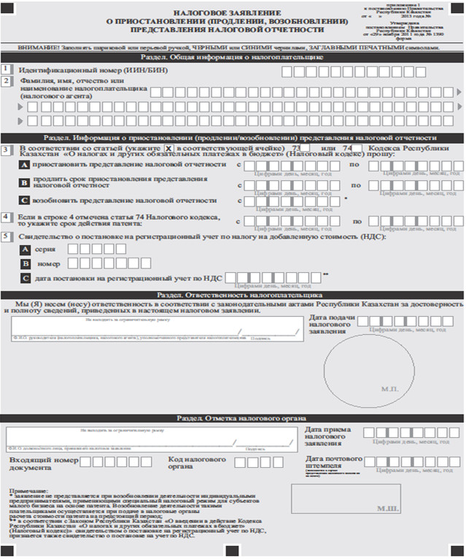
Утвержден
постановлением Правительства
Республики Казахстан
от 5 марта 2014 года № 200
Стандарт государственной услуги
«Внесение новых моделей контрольно-кассовых машин
в Государственный реестр контрольно-кассовых машин»
1. Общие положения
1. Государственная услуга «Внесение новых моделей контрольно-кассовых машин в Государственный реестр контрольно-кассовых машин» (далее – государственная услуга.
2. Стандарт государственной услуги разработан Министерством финансов Республики Казахстан (далее – Министерство).
3. Государственная услуга оказывается Налоговым комитетом Министерства финансов Республики Казахстан (далее – услугодатель).
Прием заявлений и выдача результата оказания государственной услуги осуществляются услугодателем через канцелярии.
2. Порядок оказания государственной услуги
4. Сроки оказания государственной услуги:
1) о включении (отказе во включении) модели контрольно-кассовой машины (далее – ККМ) в государственный реестр – в течение тридцати рабочих дней со дня принятия налогового заявления;
2) максимально допустимое время ожидания для сдачи пакета документов услугополучателем – не более 20 минут;
3) максимально допустимое время обслуживания услугополучателя – не более 20 минут.
5. Форма оказания государственной услуги: бумажная.
6. Результатом оказания государственной услуги является:
1) выдача решений о включении модели ККМ в государственный реестр ККМ;
2) мотивированный ответ об отказе во включении в случаях и по основаниям, указанным в пункте 10 настоящего стандарта государственной услуги.
Форма предоставления результата оказания государственной услуги: бумажная.
7. Государственная услуга оказывается бесплатно.
8. График работы услугодателя – с понедельника по пятницу, за исключением выходных и праздничных дней согласно трудовому законодательству Республики Казахстан в соответствии с установленным графиком работы с 9.00 до 18.30 часов, с перерывом на обед с 13.00 до 14.30 часов.
Предварительная запись для получения государственной услуги не требуется, ускоренное обслуживание не предусмотрено.
9. Перечень документов, необходимых для оказания государственной услуги при обращении услугополучателя:
1) налоговое заявление согласно приложению к настоящему стандарту государственной услуги;
2) эталонный образец модели ККМ и следующие материалы, характеризующие технические, функциональные и эксплуатационные характеристики модели ККМ:
паспорт завода-изготовителя;
техническую документацию завода-изготовителя;
образцы формируемых чеков и отчетов, распечатанных как заводом-изготовителем, так и услугополучателем с ККМ в фискальном и не фискальном режиме;
руководство по эксплуатации ККМ на бумажном и электронном носителях;
руководство для должностного лица налогового органа на бумажном и электронном носителях, содержащее подробное описание действий должностного лица налогового органа при установке фискального режима, перерегистрации ККМ, снятии фискальных отчетов, отчета о текущем состоянии кассы (Х-отчет), а также введении информации для печати в контрольном чеке;
гарантийное обязательство завода-изготовителя по технической поддержке модели ККМ;
сведения о соответствии технических характеристик модели ККМ, указанных в документации завода-изготовителя, основным техническим требованиям установленной формы;
нотариально засвидетельствованную копию сертификата соответствия модели ККМ;
цветную фотографию модели ККМ на бумажном и электронном носителях;
3) программное обеспечение на электронном носителе для подключения фискального регистратора к персональному компьютеру – для включения в реестр модели ККМ, являющейся фискальным регистратором;
4) заключение уполномоченного государственного органа в области информатизации и связи о соответствии компьютерной системы техническим требованиям – для включения в реестр модели ККМ, являющейся компьютерной системой.
Форма заявления для получения государственной услуги размещена на интернет-ресурсе Налогового комитета Министерства финансов Республики Казахстан www.salyk.gov.kz.
10. Основанием для отказа в оказании государственной услуги является несоблюдение одновременно следующих условий:
1) наличие налогового заявления и материалов, указанных в пункте 9 настоящего стандарта государственной услуги;
2) соответствие модели контрольно-кассовой машины техническим требованиям, установленным уполномоченным органом.
3. Порядок обжалования решений, действий (бездействия)
центрального государственного органа, услугодателя и (или) их
должностных лиц по вопросам оказания государственных услуг
11. Жалобы на решения, действия (бездействия) Министерства, услугодателя и (или) их должностных лиц по вопросам оказания государственных услуг подаются в письменном виде:
1) на имя руководителя Министерства либо лица его замещающего по адресу, указанному в пункте 13 настоящего стандарта государственной услуги;
2) на имя руководителя услугодателя по адресам, указанным в пункте 13 настоящего стандарта государственной услуги.
Подтверждением принятия жалобы является ее регистрация (штамп, входящий номер и дата) в канцелярии Министерства, услугодателя с указанием фамилии и инициалов лица, принявшего жалобу, срока и места получения ответа на поданную жалобу. После регистрации жалоба направляется руководителю Министерства, услугодателя, для определения ответственного исполнителя и принятия соответствующих мер.
Жалоба услугополучателя по вопросам оказания государственных услуг, поступившая в адрес Министерства, услугодателя подлежит рассмотрению в течение пяти рабочих дней со дня ее регистрации.
В случае несогласия с результатами оказанной государственной услуги услугополучатель может обратиться с жалобой в уполномоченный орган по оценке и контролю за качеством оказания государственных услуг.
Жалоба услугополучателя, поступившая в адрес уполномоченного органа по оценке и контролю за качеством оказания государственных услуг, подлежит рассмотрению в течение пятнадцати рабочих дней со дня ее регистрации.
Информацию о порядке обжалования через веб-портал «электронного правительства» (далее – портал) можно получить посредством единого контакт-центра по вопросам оказания государственных услуг.
12. В случае несогласия с результатами оказанной государственной услуги, услугополучатель имеет право обратиться в суд в установленном законодательством Республики Казахстан порядке.
4. Иные требования с учетом особенностей оказания
государственной услуги
13. Адреса мест оказания государственной услуги размещены на портале, интернет-ресурсе Министерства: www.minfin.gov.kz, услугодателя: www.salyk.gov.kz
14. Услугополучатель имеет возможность получения информации
о порядке и статусе оказания государственной услуги в режиме удаленного доступа посредством call-центр услугодателя, а также единого контакт-центра по вопросам оказания государственных услуг.
15. Контактные телефоны call-центра услугодателя: 8 (7172) 58-09-09, единого контакт-центра по вопросам оказания государственных услуг: 8-800-080-7777, 1414.
Приложение
к стандарту государственной услуги
«Внесение новых моделей контрольно-
кассовых машин в Государственный
реестр контрольно-кассовых машин»
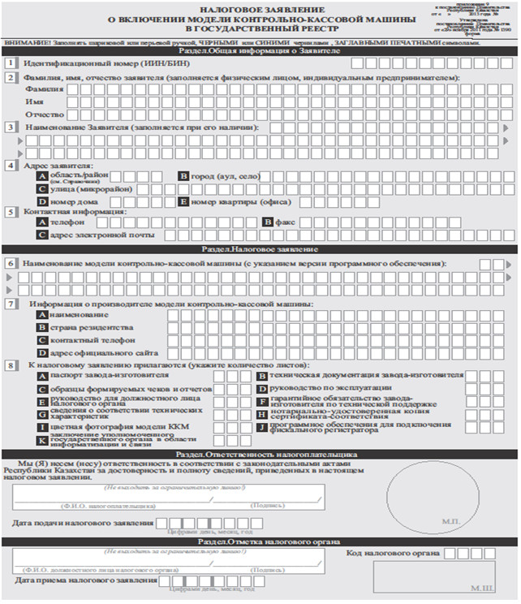
Утвержден
постановлением Правительства
Республики Казахстан
от 5 марта 2014 года № 200
Стандарт государственной услуги
«Разъяснение налогового законодательства Республики Казахстан»
1. Общие положения
1. Государственная услуга «Разъяснение налогового законодательства Республики Казахстан» (далее – государственная услуга).
2. Стандарт государственной услуги разработан Министерством финансов Республики Казахстан (далее – Министерство).
3. Государственная услуга оказывается Налоговым комитетом Министерства финансов, налоговыми органами (далее – услугодатель).
Прием заявлений и выдача результата оказания государственной услуги осуществляются:
1) услугодателем;
2) посредством веб-портала «электронного правительства» (далее – портал).
2. Порядок оказания государственной услуги
4. Сроки оказания государственной услуги:
1) по рассмотрению обращения услугополучателя, по которому не требуются получение информации от иных субъектов, должностных лиц, либо проверка с выездом на место – в течение пятнадцати календарных дней со дня поступления обращения услугодателю;
по рассмотрению и принятию решения по обращению услугополучателя, по которому требуются получение информации от иных субъектов, должностных лиц, либо проверка с выездом на место – в течение тридцати календарных дней со дня поступления обращения услугодателю;
в случаях, когда необходимо проведение дополнительного изучения или проверки срок рассмотрение продлевается не более чем на тридцать календарных дней, о чем сообщается услугополучателю в течение трех календарных дней со дня продления срока рассмотрения;
2) максимально допустимое время ожидания для сдачи пакета документов услугополучателем – не более 20 минут;
3) максимально допустимое время обслуживания услугополучателя – не более 20 минут.
5. Форма оказания государственной услуги: электронная (полностью автоматизированная) и (или) бумажная.
6. Результатом оказания государственной услуги являются:
1) мотивированный ответ в письменной форме на бумажном носителе либо в форме электронного документа;
2) мотивированный ответ об отказе в оказании государственной услуги в письменной форме на бумажном носителе либо в форме электронного документа в случаях и по основаниям, предусмотренным пунктом 10 настоящего стандарта государственной услуги.
Форма предоставления результата оказания государственной услуги: электронная и (или) бумажная.
При обращении через портал результат оказания государственной услуги направляется услугополучателю в «личный кабинет» в форме электронного документа, удостоверенного электронной цифровой подписью (далее – ЭЦП) должностного лица услугодателя.
7. Государственная услуга оказывается бесплатно.
8. График работы:
1) услугодателя – с понедельника по пятницу, за исключением выходных и праздничных дней согласно трудовому законодательству Республики Казахстан в соответствии с установленным графиком работы с 9.00 до 18.30 часов, с перерывом на обед с 13.00 до 14.30 часов.
Предварительная запись для получения государственной услуги не требуется, ускоренное обслуживание не предусмотрено;
2) портала – круглосуточно (за исключением технических перерывов в связи с проведением ремонтных работ).
9. Для оказания государственной услуги услугополучателем представляется обращение в письменной форме либо в электронном виде. Услугополучателю, непосредственно обратившемуся письменно к услугодателю, выдается талон с указанием даты и времени, фамилии и инициалов лица, принявшего обращение.
При обращении услугополучателя по почте или иной организации связи услугодателем проставляется отметка на почтовом уведомлении.
В случае обращения через портал в «личный кабинет» услугополучатель получает электронное уведомление/подтверждение о принятии/не принятии запроса для оказания государственной услуги.
10. Основанием для отказа в оказании государственной услуги (прекращение рассмотрения обращения) является случай, если услугополучателем в повторном обращении не приводятся новые доводы или вновь открывшиеся обстоятельства, а в материалах предыдущего обращения имеются исчерпывающие материалы проверок и услугополучателю в установленном порядке давались ответы.
3. Порядок обжалования решений, действий (бездействия)
центрального государственного органа, услугодателя и (или) их
должностных лиц по вопросам оказания государственных услуг
11. Жалобы на решения, действия (бездействия) Министерства, услугодателя и (или) их должностных лиц по вопросам оказания государственных услуг подаются в письменном виде:
1) на имя руководителя Министерства либо лица его замещающего по адресу, указанному в пункте 13 настоящего стандарта государственной услуги;
2) на имя руководителя услугодателя по адресам, указанным в пункте 13 настоящего стандарта государственной услуги.
Подтверждением принятия жалобы является ее регистрация (штамп, входящий номер и дата) в канцелярии Министерства, услугодателя с указанием фамилии и инициалов лица, принявшего жалобу, срока и места получения ответа на поданную жалобу. После регистрации жалоба направляется руководителю Министерства, услугодателя, для определения ответственного исполнителя и принятия соответствующих мер.
Жалоба услугополучателя по вопросам оказания государственных услуг, поступившая в адрес Министерства, услугодателя подлежит рассмотрению в течение пяти рабочих дней со дня ее регистрации.
В случае несогласия с результатами оказанной государственной услуги услугополучатель может обратиться с жалобой в уполномоченный орган по оценке и контролю за качеством оказания государственных услуг.
Жалоба услугополучателя, поступившая в адрес уполномоченного органа по оценке и контролю за качеством оказания государственных услуг, подлежит рассмотрению в течение пятнадцати рабочих дней со дня ее регистрации.
Информацию о порядке обжалования через портал можно получить посредством единого контакт-центра по вопросам оказания государственных услуг.
12. В случае несогласия с результатами оказанной государственной услуги, услугополучатель имеет право обратиться в суд в установленном законодательством Республики Казахстан порядке.
4. Иные требования с учетом особенностей оказания
государственной услуги, в том числе оказываемой
в электронной форме
13. Адреса мест оказания государственной услуги размещены на портале, интернет-ресурсе Министерства: www.minfin.gov.kz, услугодателя: www.salyk.gov.kz.
14. Услугополучатель имеет возможность получения государственной услуги в электронной форме через портал при условии наличия ЭЦП.
15. Услугополучатель имеет возможность получения информации о порядке и статусе оказания государственной услуги в режиме удаленного доступа посредством «личного кабинета» на портале, call-центр услугодателя, а также единого контакт-центра по вопросам оказания государственных услуг.
16. Контактные телефоны call-центра услугодателя: 8 (7172) 58-09-09, единого контакт-центра по вопросам оказания государственных услуг: 8-800-080-7777, 1414.
Утвержден
постановлением Правительства
Республики Казахстан
от 5 марта 2014 года № 200
Стандарт государственной услуги
«Прием налоговой отчетности»
1. Общие положения
1. Государственная услуга «Прием налоговой отчетности» (далее – государственная услуга).
2. Стандарт государственной услуги разработан Министерством финансов Республики Казахстан (далее – Министерство).
3. Государственная услуга оказывается Налоговым комитетом Министерства финансов Республики Казахстан, Налоговыми управлениями по районам, городам и районам в городах, на территории специальных экономических зон (далее – услугодатель).
Прием налоговой отчетности и выдача результата оказания государственной услуги осуществляются услугодателем через центры приема и обработки информации или веб-приложение «Кабинет налогоплательщика» (далее – Кабинет налогоплательщика), информационную систему Сервисы обработки налоговой отчетности (далее – СОНО).
2. Порядок оказания государственной услуги
4. Сроки оказания государственной услуги:
1) прием налоговой отчетности представленной на бумажном носителе в явочном порядке – в течение 10 минут с момента ее подачи;
прием налоговой отчетности в электронном виде – не позднее двух рабочих дней с момента ее принятия системой приема налоговой отчетности органов налоговой службы.
2) максимально допустимое время ожидания для сдачи пакета документов услугополучателем – не более 20 минут;
3) максимально допустимое время обслуживания услугополучателя – не более 20 минут.
5. Форма оказания государственной услуги: электронная (полностью автоматизированная) и (или) бумажная.
6. Результатом оказания государственной услуги является:
1) отметка органов налоговой службы на втором экземпляре налоговой отчетности;
2) отметка времени и даты приема почтовой или иной организации связи о приеме налоговой отчетности;
3) уведомление/подтверждение о приеме налоговым органом налоговой отчетности в электронном виде;
4) справка о приеме декларации по индивидуальному подоходному налогу и имуществу;
5) мотивированный ответ об отказе в оказании государственной услуги (случаи, когда налоговая отчетность считается не представленной) в случаях и по основаниям, указанным в пункте 10 настоящего стандарта государственной услуги.
Форма предоставления результата оказания государственной услуги: электронная и (или) бумажная.
В случае обращения услугополучателя в явочном порядке результат оказания государственной услуги оформляется на бумажном носителе, заверяется печатью и подписью уполномоченного лица услугодателя.
При обращении через Кабинет налогоплательщика, СОНО результат оказания государственной услуги направляется услугополучателю в форме электронного документа, удостоверенного электронной цифровой подписью (далее – ЭЦП) должностного лица услугодателя.
7. Государственная услуга оказывается бесплатно.
8. График работы:
1) Налогового комитета Министерства финансов – с понедельника по пятницу, за исключением выходных и праздничных дней согласно трудовому законодательству Республики Казахстан в соответствии с установленным графиком работы с 9.00 до 18.30 часов, с перерывом на обед с 13.00 до 14.30 часов;
2) налоговых управлений по районам, городам и районам в городах, на территории специальных экономических зон – с понедельника по пятницу, за исключением выходных и праздничных дней согласно трудовому законодательству Республики Казахстан в соответствии со скользящим графиком работы с 9.00 до 17.00 часов, без перерыва на обед.
Предварительная запись для получения государственной услуги не требуется, ускоренное обслуживание не предусмотрено;
1) Кабинета налогоплательщика, СОНО – круглосуточно (за исключением технических перерывов в связи с проведением ремонтных работ).
9. Для получения государственной услуги услугополучатель представляет налоговую отчетность в соответствующие налоговые органы по выбору:
1) в явочном порядке:
для налоговой отчетности – на бумажном носителе;
для отчетности по мониторингу – в электронном виде, допускающем компьютерную обработку информации;
2) по почте заказным письмом с уведомлением – на бумажном носителе;
3) в электронном виде, допускающем компьютерную обработку информации, – посредством системы приема и обработки налоговой отчетности.
Налоговая отчетность на бумажном носителе, сданная в почтовую организацию или иную организацию связи до двадцати четырех часов последнего дня срока, установленного Налоговым кодексом для сдачи налоговой отчетности, считается представленной в срок при наличии отметки времени и даты приема почтовой или иной организации связи.
Положения подпункта 2) настоящего пункта не распространяются на отчетность:
по мониторингу, представляемую крупными налогоплательщиками, подлежащими мониторингу;
по налогу на добавленную стоимость, представляемую налогоплательщиками, не являющимися плательщиками налога на добавленную стоимость, после их снятия с регистрационного учета по налогу на добавленную стоимость по решению налогового органа.
Положения подпункта 3) настоящего пункта не распространяются на отчетность по налогу на добавленную стоимость, представляемую налогоплательщиками, не являющимися плательщиками налога на добавленную стоимость, после их снятия с регистрационного учета по налогу на добавленную стоимость по решению налогового органа.
Формы налоговой отчетности для получения государственной услуги размещаются на интернет-ресурсе услугодателя www.salyk.gov.kz в разделе «Формы налоговой отчетности». Услугополучатель может их приобрести в местах продажи.
10. Налоговая отчетность считается не представленной в органы налоговой службы, если:
1) не соответствуют установленным формам налоговой отчетности, или
2) не указан код органа налоговой службы, или
3) не указан или неверно указан идентификационный номер, или
4) не указан налоговый период, или
5) не указан вид налоговой отчетности, или
6) налоговая отчетность, составленная на бумажном носителе, не подписана налогоплательщиком (налоговым агентом) либо его представителем, а также не заверена печатью налогоплательщика (налогового агента) либо его представителя, имеющих в установленных законодательством Республики Казахстан случаях печать со своим наименованием, или
7) налоговая отчетность, составленная на электронном носителе, не заверена ЭЦП налогоплательщика (налогового агента), или
8) нарушена структура электронного формата, установленная уполномоченным органом;
9) налоговая отчетность, срок представления которой продлен, представлена не в электронном виде.
3. Порядок обжалования решений, действий (бездействия)
центрального государственного органа, услугодателя и (или) их
должностных лиц по вопросам оказания государственных услуг
11. Жалобы на решения, действия (бездействия) Министерства, услугодателя и (или) их должностных лиц по вопросам оказания государственных услуг подаются в письменном виде:
1) на имя руководителя Министерства либо лица его замещающего по адресу, указанному в пункте 13 настоящего стандарта государственной услуги;
2) на имя руководителя услугодателя по адресам, указанным в пункте 13 настоящего стандарта государственной услуги.
Подтверждением принятия жалобы является ее регистрация (штамп, входящий номер и дата) в канцелярии Министерства, услугодателя с указанием фамилии и инициалов лица, принявшего жалобу, срока и места получения ответа на поданную жалобу. После регистрации жалоба направляется руководителю Министерства, услугодателя, для определения ответственного исполнителя и принятия соответствующих мер.
Жалоба услугополучателя по вопросам оказания государственных услуг, поступившая в адрес Министерства, услугодателя подлежит рассмотрению в течение пяти рабочих дней со дня ее регистрации.
В случае несогласия с результатами оказанной государственной услуги услугополучатель может обратиться с жалобой в уполномоченный орган по оценке и контролю за качеством оказания государственных услуг.
Жалоба услугополучателя, поступившая в адрес уполномоченного органа по оценке и контролю за качеством оказания государственных услуг, подлежит рассмотрению в течение пятнадцати рабочих дней со дня ее регистрации.
Информацию о порядке обжалования через веб-портал «электронного правительства» (далее – портал) можно получить посредством единого контакт-центра по вопросам оказания государственных услуг.
12. В случае несогласия с результатами оказанной государственной услуги, услугополучатель имеет право обратиться в суд в установленном законодательством Республики Казахстан порядке.
4. Иные требования с учетом особенностей оказания
государственной услуги, в том числе оказываемой
в электронной форме
13. Адреса мест оказания государственной услуги размещены на портале, интернет-ресурсе Министерства: www.minfin.gov.kz, услугодателя: www.salyk.gov.kz.
14. Услугополучатель имеет возможность получения государственной услуги в электронной форме через Кабинет налогоплательщика, СОНО при условии наличия ЭЦП.
15. Услугополучатель имеет возможность получения информации о порядке и статусе оказания государственной услуги в режиме удаленного доступа посредством call-центр услугодателя, Кабинета налогоплательщика, СОНО, а также единого контакт-центра по вопросам оказания государственных услуг.
16. Контактные телефоны call-центра услугодателя: 8 (7172) 58-09-09, единого контакт-центра по вопросам оказания государственных услуг: 8-800-080-7777, 1414.
Утвержден
постановлением Правительства
Республики Казахстан
от 5 марта 2014 года № 200
Стандарт государственной услуги
«Продление срока представления налоговой отчетности»
1. Общие положения
1. Государственная услуга «Продление срока представления налоговой отчетности» (далее – государственная услуга).
2. Стандарт государственной услуги разработан Министерством финансов Республики Казахстан (далее – Министерство).
3. Государственная услуга оказывается Налоговым комитетом Министерства финансов Республики Казахстан, Налоговыми управлениями по районам, городам и районам в городах, на территории специальных экономических зон (далее – услугодатель).
Прием уведомлений осуществляется:
1) услугодателем через центры приема и обработки информации или веб-приложение «Кабинет налогоплательщика» (далее – Кабинет налогоплательщика), информационную систему Сервисы обработки налоговой отчетности (далее – СОНО);
2) посредством веб-портала «электронного правительства» (далее – портал).
2. Порядок оказания государственной услуги
4. Сроки оказания государственной услуги:
1) продление срока представления налоговой отчетности, за исключением налоговой отчетности по косвенным налогам при импорте товаров на территорию Республики Казахстан с территории государств – членов Таможенного союза – в день приема уведомления, указанного в пункте 9 настоящего стандарта государственной услуги;
2) максимально допустимое время ожидания для сдачи пакета документов услугополучателем – не более 20 минут.
3) максимально допустимое время обслуживания услугополучателя – не более 20 минут.
5. Форма оказания государственной услуги: электронная (полностью автоматизированная) и (или) бумажная.
6. Результатом оказания государственной услуги является:
1) продление сроков представления отчетности по мониторингу, предоставляемой крупными налогоплательщиками, подлежащими мониторингу;
2) продление сроков представления налоговой отчетности при условии ее представления в электронном виде, за исключением отчетности по мониторингу и налоговой отчетности по косвенным налогам при импорте товаров на территорию Республики Казахстан с территории государств – членов Таможенного союза.
7. Государственная услуга оказывается бесплатно.
8. График работы:
1) Налогового комитета Министерства финансов Республики Казахстан – с понедельника по пятницу, за исключением выходных и праздничных дней согласно трудовому законодательству Республики Казахстан в соответствии с установленным графиком работы с 9.00 до 18.30 часов, с перерывом на обед с 13.00 до 14.30 часов;
2) налоговых управлений по районам, городам и районам в городах, на территории специальных экономических зон – с понедельника по пятницу, за исключением выходных и праздничных дней согласно трудовому законодательству Республики Казахстан в соответствии со скользящим графиком работы с 9.00 до 17.00 часов, без перерыва на обед.
Предварительная запись для оказания государственной услуги не требуется, ускоренное обслуживание не предусмотрено;
3) портала, Кабинета налогоплательщика, СОНО – круглосуточно (за исключением технических перерывов в связи с проведением ремонтных работ).
9. Перечень документов, необходимых для оказания государственной услуги при обращении услугополучателя:
к услугодателю: уведомление о продлении срока представления налоговой отчетности согласно приложению к настоящему стандарту государственной услуги;
на портал: уведомление в форме электронного документа, удостоверенного электронной цифровой подписью (далее – ЭЦП) услугополучателя.
Уведомление о продлении срока представления отчетности по мониторингу подается услугополучателем в налоговый орган по месту регистрации не позднее, чем за десять рабочих дней до истечения срока представления отчетности по мониторингу.
Уведомление о продлении срока представления налоговой отчетности, за исключением отчетности по мониторингу и налоговой отчетности по косвенным налогам при импорте товаров на территорию Республики Казахстан с территории государств-членов Таможенного союза, подается услугополучателем в налоговый орган по месту регистрационного учета до истечения срока, установленного Кодексом Республики Казахстан от 10 декабря 2008 года «О налогах и других обязательных платежах в бюджет» для представления налоговой отчетности.
Уведомление о продлении срока представления налоговой отчетности, представленное на бумажном носителе в явочном порядке, составляется в двух экземплярах, один экземпляр возвращается услугополучателю с отметкой налогового органа. Одновременно услугополучателю выдается талон с отметкой о приеме документов.
При обращении по почте услугодателем проставляется отметка на почтовом уведомлении.
При обращении через портал в «личный кабинет» или в Кабинет налогоплательщика, СОНО, услугополучатель получает электронное уведомление/подтверждение о принятии/не принятии документов для предоставления государственной услуги.
Форма уведомления о продлении срока представления налоговой отчетности размещена на интернет-ресурсе Налогового комитета Министерства финансов Республики Казахстан www.salyk.gov.kz, стендах и специальной стойке в зале ожидания налогового органа. Форма уведомления о продлении срока представления налоговой отчетности выдается бесплатно в налоговом органе.
3. Порядок обжалования решений, действий (бездействия)
центрального государственного органа, услугодателя и (или) их
должностных лиц по вопросам оказания государственных услуг
10. Жалобы на решения, действия (бездействия) Министерства, услугодателя и (или) их должностных лиц по вопросам оказания государственных услуг подаются в письменном виде:
1) на имя руководителя Министерства либо лица его замещающего по адресу, указанному в пункте 12 настоящего стандарта государственной услуги;
2) на имя руководителя услугодателя по адресам, указанным в пункте 12 настоящего стандарта государственной услуги.
Подтверждением принятия жалобы является ее регистрация (штамп, входящий номер и дата) в канцелярии Министерства, услугодателя с указанием фамилии и инициалов лица, принявшего жалобу, срока и места получения ответа на поданную жалобу. После регистрации жалоба направляется руководителю Министерства, услугодателя, для определения ответственного исполнителя и принятия соответствующих мер.
Жалоба услугополучателя по вопросам оказания государственных услуг, поступившая в адрес Министерства, услугодателя подлежит рассмотрению в течение пяти рабочих дней со дня ее регистрации.
В случае несогласия с результатами оказанной государственной услуги услугополучатель может обратиться с жалобой в уполномоченный орган по оценке и контролю за качеством оказания государственных услуг.
Жалоба услугополучателя, поступившая в адрес уполномоченного органа по оценке и контролю за качеством оказания государственных услуг, подлежит рассмотрению в течение пятнадцати рабочих дней со дня ее регистрации.
Информацию о порядке обжалования через портал можно получить посредством единого контакт-центра по вопросам оказания государственных услуг.
11. В случае несогласия с результатами оказанной государственной услуги, услугополучатель имеет право обратиться в суд в установленном законодательством Республики Казахстан порядке.
4. Иные требования с учетом особенностей оказания
государственной услуги, в том числе оказываемой
в электронной форме
12. Адреса мест оказания государственной услуги размещены на портале, интернет-ресурсе Министерства: www.minfin.gov.kz, услугодателя: www.salyk.gov.kz.
13. Услугополучатель имеет возможность получения государственной услуги в электронной форме через портал, Кабинет налогоплательщика, СОНО при условии наличия ЭЦП.
14. Услугополучатель имеет возможность получения информации о порядке и статусе оказания государственной услуги в режиме удаленного доступа посредством «личного кабинета» на портале, call-центр услугодателя, а также единого контакт-центра по вопросам оказания государственных услуг.
15. Контактные телефоны call-центра услугодателя: 8 (7172) 58-09-09, единого контакт-центра по вопросам оказания государственных услуг: 8-800-080-7777, 1414.
Приложение
к стандарту государственной услуги
«Продление срока представления
налоговой отчетности»
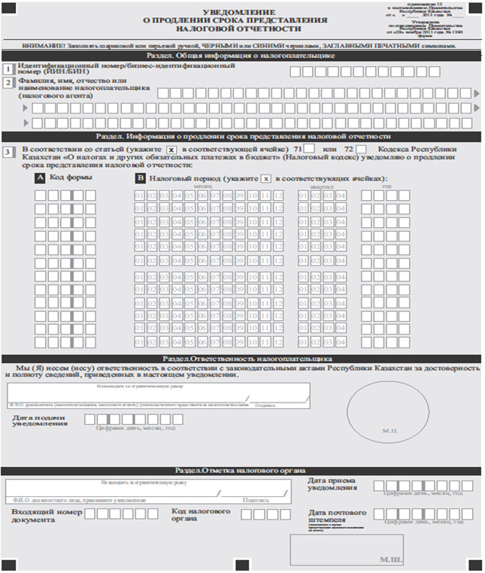
Утвержден
постановлением Правительства
Республики Казахстан
от 5 марта 2014 года № 200
Стандарт государственной услуги
«Отзыв налоговой отчетности»
1. Общие положения
1. Государственная услуга «Отзыв налоговой отчетности» (далее – государственная услуга).
2. Стандарт государственной услуги разработан Министерством финансов Республики Казахстан (далее – Министерство).
3. Государственная услуга оказывается Налоговым комитетом Министерства финансов Республики Казахстан, налоговыми органами (далее – услугодатель).
Прием заявлений и выдача результата оказания государственной услуги осуществляются:
1) услугодателем через центры приема и обработки информации или веб-приложение «Кабинет налогоплательщика» (далее – Кабинет налогоплательщика), информационную систему Сервисы обработки налоговой отчетности (далее – СОНО);
2) посредством веб-портала «электронного правительства» (далее – портал).
2. Порядок оказания государственной услуги
4. Сроки оказания государственной услуги:
1) отзыв налоговой отчетности – в течение пяти рабочих дней со дня представления услугополучателем необходимых документов, указанных в пункте 9 настоящего стандарта государственной услуги;
2) максимально допустимое время ожидания для сдачи пакета документов услугополучателем – не более 20 минут;
3) максимально допустимое время обслуживания услугополучателя – не более 20 минут.
5. Форма оказания государственной услуги: электронная (полностью автоматизированная) и (или) бумажная.
6. Результатом оказания государственной услуги является:
1) извещения об отзыве налоговой отчетности;
2) мотивированный ответ об отказе в оказании государственной услуги в форме электронного документа, удостоверенного электронной цифровой подписью (далее – ЭЦП) должностного лица услугодателя в случаях и по основаниям, предусмотренным пунктом 10 настоящего стандарта государственной услуги.
Форма предоставления результата оказания государственной услуги: электронная и (или) бумажная.
При обращении через портал результат оказания государственной услуги оформляется и направляется услугополучателю в «личный кабинет» или в Кабинет налогоплательщика, СОНО в форме электронного документа, удостоверенного ЭЦП должностного лица услугодателя.
В случае обращения услугополучателя за получением извещения об отзыве налоговой отчетности на бумажном носителе, результат оказания государственной услуги, оформленный в электронном формате, распечатывается и заверяется печатью и подписью уполномоченного лица услугодателя.
7. Государственная услуга оказывается бесплатно.
8. График работы:
1) Налогового комитета Министерства финансов Республики Казахстан, налоговых органов по областям, городам Астана и Алматы – с понедельника по пятницу, за исключением выходных и праздничных дней согласно трудовому законодательству Республики Казахстан в соответствии с установленным графиком работы с 9.00 до 18.30 часов, с перерывом на обед с 13.00 до 14.30 часов;
2) налоговых управлений по районам, городам и районам в городах, на территории специальных экономических зон – с понедельника по пятницу, за исключением выходных и праздничных дней согласно трудовому законодательству Республики Казахстан в соответствии со скользящим графиком работы с 9.00 до 17.00 часов, без перерыва на обед.
Предварительная запись для получения государственной услуги не требуется, ускоренное обслуживание не предусмотрено;
3) портала, Кабинета налогоплательщика, СОНО – круглосуточно (за исключением технических перерывов в связи с проведением ремонтных работ).
9. Для оказания государственной услуги услугополучатель представляет по месту регистрационного учета следующие документы:
услугодателю:
налоговое заявление об отзыве налоговой отчетности (далее – налоговое заявление) согласно приложению к настоящему стандарту государственной услуги;
портал:
налоговое заявление в форме электронного документа, удостоверенного ЭЦП услугополучателя.
В случае отзыва налоговой отчетности, в которой услугополучателем неверно указан код органа налоговой службы, налоговое заявление представляется в налоговый орган по месту представления такой отчетности.
Если услугополучатель относится к категориям налогоплательщиков, для которых уполномоченным органом установлены различные формы налоговой отчетности, то такой услугополучатель должен представить налоговую отчетность по формам, предусмотренным для каждой категории налогоплательщиков, к которой он относится. При отзыве налоговой отчетности представленной в нарушение данного условия услугополучателем одновременно с налоговым заявлением представляется соответствующая налоговая отчетность.
Налоговое заявление, представленное на бумажном носителе в явочном порядке, составляется в двух экземплярах, один экземпляр возвращается услугополучателю с отметкой налогового органа. Одновременно услугополучателю выдается талон с отметкой о приеме документов.
При обращении по почте услугодателем проставляется отметка на почтовом уведомлении.
При обращении через портал в «личный кабинет» или в Кабинет налогоплательщика, СОНО услугополучателю направляется электронное уведомление/ подтверждение о принятии/не принятии документов для оказания государственной услуги.
Форма налогового заявления размещена на интернет-ресурсе Налогового комитета Министерства финансов Республики Казахстан www.salyk.gov.kz, стендах и специальной стойке в зале ожидания налоговых органов. Форма налогового заявления выдается бесплатно в налоговом органе.
10. Основаниями для отказа в оказании государственной услуги являются случаи отзыва услугополучателем представленной налоговой отчетности:
1) проверяемого налогового периода – в период проведения комплексных и тематических проверок по видам налогов и других обязательных платежей в бюджет, обязательным пенсионным взносам, обязательным профессиональным пенсионным взносам и социальным отчислениям, указанным в предписании на проведение проверки;
2) обжалуемого налогового периода – в период срока подачи и рассмотрения жалобы на уведомление о результатах налоговой проверки и (или) решение вышестоящего органа налоговой службы, вынесенное по результатам рассмотрения жалобы на уведомление, с учетом восстановленного срока подачи жалобы.
3. Порядок обжалования решений, действий (бездействия)
центрального государственного органа, услугодателя и (или) их
должностных лиц по вопросам оказания государственных услуг
11. Жалобы на решения, действия (бездействия) Министерства, услугодателя и (или) их должностных лиц по вопросам оказания государственных услуг подаются в письменном виде:
1) на имя руководителя Министерства либо лица его замещающего по адресу, указанному в пункте 13 настоящего стандарта государственной услуги;
2) на имя руководителя услугодателя по адресам, указанным в пункте 13 настоящего стандарта государственной услуги.
Подтверждением принятия жалобы является ее регистрация (штамп, входящий номер и дата) в канцелярии Министерства, услугодателя с указанием фамилии и инициалов лица, принявшего жалобу, срока и места получения ответа на поданную жалобу. После регистрации жалоба направляется руководителю Министерства, услугодателя, для определения ответственного исполнителя и принятия соответствующих мер.
Жалоба услугополучателя по вопросам оказания государственных услуг, поступившая в адрес Министерства, услугодателя подлежит рассмотрению в течение пяти рабочих дней со дня ее регистрации.
В случае несогласия с результатами оказанной государственной услуги услугополучатель может обратиться с жалобой в уполномоченный орган по оценке и контролю за качеством оказания государственных услуг.
Жалоба услугополучателя, поступившая в адрес уполномоченного органа по оценке и контролю за качеством оказания государственных услуг, подлежит рассмотрению в течение пятнадцати рабочих дней со дня ее регистрации.
Информацию о порядке обжалования через портал можно получить посредством единого контакт-центра по вопросам оказания государственных услуг.
12. В случае несогласия с результатами оказанной государственной услуги, услугополучатель имеет право обратиться в суд в установленном законодательством Республики Казахстан порядке.
4. Иные требования с учетом особенностей оказания
государственной услуги, в том числе оказываемой
в электронной форме
13. Адреса мест оказания государственной услуги размещены на портале, интернет-ресурсе Министерства: www.minfin.gov.kz, услугодателя: www.salyk.gov.kz.
14. Услугополучатель имеет возможность получения государственной услуги в электронной форме через портал, Кабинет налогоплательщика, СОНО при условии наличия ЭЦП.
15. Услугополучатель имеет возможность получения информации о порядке и статусе оказания государственной услуги в режиме удаленного доступа посредством «личного кабинета» на портале, call-центр услугодателя, а также единого контакт-центра по вопросам оказания государственных услуг.
16. Контактные телефоны call-центра услугодателя: 8 (7172) 58-09-09, единого контакт-центра по вопросам оказания государственных услуг: 8-800-080-7777, 1414.
Приложение
к стандарту государственной услуги
«Отзыв налоговой отчетности»
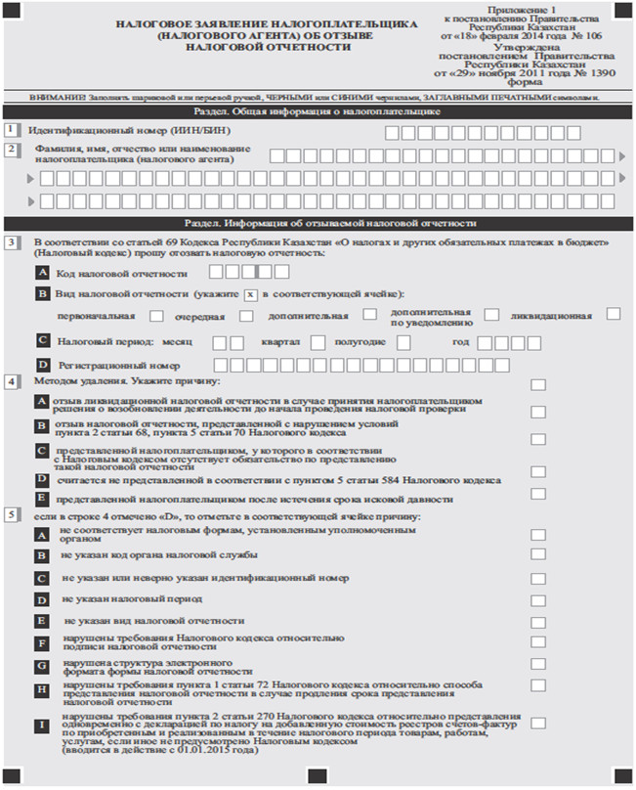
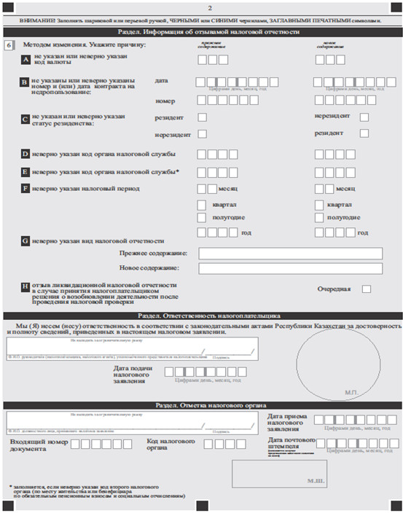
Утвержден
постановлением Правительства
Республики Казахстан
от 5 марта 2014 года № 200
Стандарт государственной услуги
«Проведение зачетов и возвратов уплаченных сумм налогов,
других обязательных платежей в бюджет, пени, штрафов»
1. Общие положения
1. Государственная услуга «Проведение зачетов и возвратов уплаченных сумм налогов, других обязательных платежей в бюджет, пени, штрафов» (далее – государственная услуга).
2. Стандарт государственной услуги разработан Министерством финансов Республики Казахстан (далее – Министерство).
3. Государственная услуга оказывается Налоговым комитетом Министерства финансов Республики Казахстан, налоговыми органами (далее – услугодатель).
Прием заявлений и выдача результата оказания государственной услуги осуществляются услугодателем через центры приема и обработки информации или веб-приложение «Кабинет налогоплательщика» (далее – Кабинет налогоплательщика).
2. Порядок оказания государственной услуги
4. Сроки оказания государственной услуги:
1) зачет излишне уплаченной суммы налога, платы, сбора и пени составляет десять рабочих дней со дня представления услугополучателем налогового заявления на проведение зачета и (или) возврата налогов других обязательных платежей, таможенных платежей, пеней и штрафов (далее – налоговое заявление) и документов, указанных в пункте 9 настоящего стандарта государственной услуги;
зачет, возврат ошибочно уплаченной суммы налога, другого обязательного платежа в бюджет производится в течение десяти рабочих дней со дня представления услугополучателем налогового заявления по ошибочным суммам и документов, указанных в пункте 9 настоящего стандарта государственной услуги;
возврат излишне уплаченной суммы налога, платы, сбора и пени производится в течение пятнадцати рабочих дней со дня подачи услугополучателем налогового заявления и документов, указанных в пункте 9 настоящего стандарта государственной услуги;
возврат уплаченной суммы неправомерно наложенного штрафа по правонарушениям в области налогообложения, законодательства Республики Казахстан о пенсионном обеспечении, об обязательном социальном страховании вследствие его отмены или уменьшения размера производится в течение пятнадцати рабочих дней со дня представления услугополучателем налогового заявления и документов, указанных в пункте 9 настоящего стандарта государственной услуги;
2) максимально допустимое время ожидания для сдачи пакета документов услугополучателем – не более 20 минут;
3) максимально допустимое время ожидания обслуживания услугополучателя – не более 20 минут.
5. Форма оказания государственной услуги: электронная (частично автоматизированная) и (или) бумажная.
6. Результатом оказания государственной услуги является:
1) зачет излишне уплаченной суммы налога, платы, сбора и пени в бюджет;
2) зачет ошибочно уплаченной суммы налога, другого обязательного платежа в бюджет на надлежащий код бюджетной классификации и (или) в надлежащий налоговый орган;
3) возврат излишне уплаченной суммы налога, платы, сбора и пени, произведенного в национальной валюте, а также ошибочно уплаченной суммы налога, другого обязательного платежа в бюджет на банковский счет налогоплательщика;
4) возврат уплаченной суммы неправомерно наложенного штрафа по правонарушениям в области налогообложения, законодательства Республики Казахстан о пенсионном обеспечении, об обязательном социальном страховании вследствие его отмены или уменьшения размера на банковский счет налогоплательщика;
5) письменное сообщение о не подтверждении ошибки – в случае неподтверждения налоговым органом наличия ошибок при перечислении;
6) уведомление об исполнении судебного решения налогоплательщику и (или) государственному учреждению – после осуществления возврата суммы государственной пошлины услугодателем;
7) мотивированный ответ об отказе в оказании государственной услуги в случаях и по основаниям, предусмотренным пунктом 10 настоящего стандарта государственной услуги.
Форма предоставления результата оказания государственной услуги: бумажная.
7. Государственная услуга оказывается бесплатно.
8. График работы:
1) Налогового комитета Министерства финансов, налоговых органов по областям, городам Астаны и Алматы – с понедельника по пятницу, за исключением выходных и праздничных дней согласно трудовому законодательству Республики Казахстан в соответствии с установленным графиком работы с 9.00 до 18.30 часов, с перерывом на обед с 13.00 до 14.30 часов;
2) налоговых управлений по районам, городам и районам в городах, на территории специальных экономических зон – с понедельника по пятницу, за исключением выходных и праздничных дней согласно трудовому законодательству Республики Казахстан в соответствии со скользящим графиком работы с 9.00 до 17.00 часов, без перерыва на обед.
Предварительная запись для оказания государственной услуги не требуется, ускоренное обслуживание не предусмотрено;
3) Кабинета налогоплательщика – круглосуточно (за исключением технических перерывов в связи с проведением ремонтных работ).
9. Перечень документов, необходимых для оказания государственной услуги при обращении услугополучателя:
1) налоговое заявление согласно приложению к настоящему стандарту государственной услуги;
2) подтверждение о наличии излишне (ошибочно) уплаченных сумм таможенных платежей и налогов, пеней в бюджет, выданное таможенным органом по месту уплаты таможенных платежей, налогов и пеней – для проведения зачета и (или) возврата излишне (ошибочно) уплаченных сумм таможенных платежей и налогов, пеней в бюджет;
3) подлинник или копию платежного документа об уплате налога или другого обязательного платежа в бюджет, пеней – для проведения возврата излишне уплаченных сумм налога или другого обязательного платежа, пеней;
4) копии платежных документов об уплате таможенных платежей, налогов и пеней – для зачета или возврата излишне уплаченных сумм таможенных платежей и налогов, пеней;
5) вступившие в законную силу судебный акт или решение вышестоящего органа налоговой службы (должностного лица), предусматривающие отмену или уменьшение размера штрафа вследствие его неправомерного наложения – для возврата уплаченной суммы неправомерно наложенного штрафа по правонарушениям в области налогообложения, законодательства Республики Казахстан о пенсионном обеспечении, об обязательном социальном страховании вследствие его отмены или уменьшения размера;
6) документ, выданный соответствующим регистрирующим органом, подтверждающий непредставление услугополучателем документов на совершение регистрационных действий – для возврата или зачета уплаченных в бюджет сумм сборов;
7) документ, выданный государственными лесовладельцами, подтверждающий неиспользование лесорубочного билета, лесного билета на лесопользование – для возврата или зачета уплаченной суммы платы за лесные пользования;
8) платежный документ об уплате суммы государственной пошлины, а также документ соответствующего органа, являющийся основанием для ее возврата – для возврата уплаченной в бюджет суммы государственной пошлины;
9) платежный документ об уплате государственной пошлины в бюджет и вступившее в законную силу решение суда – для возврата суммы государственной пошлины плательщику, в пользу которого состоялось решение суда о возмещении государственной пошлины с государственного учреждения, являющегося стороной по делу.
Налоговое заявление представляется в налоговый орган:
1) в котором по лицевому счету налогоплательщика числится излишне уплаченная сумма – для проведения зачета излишне уплаченной суммы налога, платы, сбора и пени;
2) в котором ведутся лицевые счета налогоплательщика по такому налогу, плате, сбору, пени – для проведения возврата излишне уплаченной суммы налога, платы, сбора и пени;
3) в который произведена ошибочная уплата налога, другого обязательного платежа в бюджет – для зачета, возврата ошибочно уплаченной суммы налога, другого обязательного платежа в бюджет;
4) в котором по лицевому счету числится сумма штрафа, подлежащая возврату – для возврата уплаченной суммы неправомерно наложенного штрафа по правонарушениям в области налогообложения, законодательства Республики Казахстан о пенсионном обеспечении, об
обязательном социальном страховании, а также излишне уплаченной суммы.
Налоговое заявление, представленное на бумажном носителе в явочном порядке, составляется в двух экземплярах, один экземпляр возвращается услугополучателю с отметкой налогового органа. Одновременно услугополучателю выдается талон с отметкой о приеме документов.
При обращении по почте услугодателем проставляется отметка на почтовом уведомлении.
При обращении через веб-приложение «Кабинет налогоплательщика» услугополучатель получает электронное уведомление/подтверждение о принятии/не принятии документов для предоставления государственной услуги.
Форма налогового заявления размещена на интернет-ресурсе Налогового комитета Министерства финансов Республики Казахстан www.salyk.gov.kz, стендах и специальной стойке в зале ожидания налогового органа. Форма налогового заявления выдается бесплатно в налоговом органе.
10. Основанием для отказа в предоставлении государственной услуги являются случаи, если:
1) представлено налоговое заявление на проведение зачета излишне уплаченной суммы:
налога, платы, сбора и пени в счет погашения налоговой задолженности другого налогоплательщика;
в случае продления срока представления налоговой отчетности до даты ее представления;
акциза на подакцизные товары, подлежащие маркировке учетно-контрольными марками, в счет погашения налоговой задолженности по данному и другому видам налога, платы, за исключением случаев прекращения деятельности налогоплательщика по производству данных товаров;
2) представлено налоговое заявление на проведение зачета, возврата ошибочно уплаченной суммы налога, другого обязательного платежа в бюджет, в результате рассмотрения которого наличие ошибок налоговым органом не подтверждено;
3) представлено налоговое заявление на возврат или зачет уплаченных сумм:
регистрационных сборов, за исключением случаев отказа лиц, уплативших сборы, от совершения регистрации (постановки на учет) до подачи соответствующих документов в регистрирующие органы;
лицензионного сбора за право занятия отдельными видами деятельности, за исключением случаев отказа лиц, уплативших сбор, от получения лицензии до подачи соответствующих документов лицензиару;
сбора за выдачу разрешения на использование радиочастотного спектра телевизионным и радиовещательным организациям, за исключением случаев отказа лиц, уплативших сбор, от получения разрешения (дубликата разрешения) до подачи соответствующих документов в уполномоченный государственный орган в области связи;
платы за лесные пользования, за исключением случаев принятия Правительством Республики Казахстан или уполномоченным государственным органом в области лесного хозяйства в пределах своей компетенции в соответствии с лесным законодательством Республики Казахстан решения о запрещении использования лесных ресурсов при возникновении угрозы деградации или гибели лесов;
4) представлено налоговое заявление на возврат излишне уплаченной суммы акциза на подакцизные товары, подлежащие маркировке учетно-контрольными марками, за исключением случаев прекращения деятельности налогоплательщика по производству данных товаров.
3. Порядок обжалования решений, действий (бездействия)
центрального государственного органа, услугодателя и (или) их
должностных лиц по вопросам оказания государственных услуг
11. Жалобы на решения, действия (бездействия) Министерства, услугодателя и (или) их должностных лиц по вопросам оказания государственных услуг подаются в письменном виде:
1) на имя руководителя Министерства либо лица его замещающего по адресу, указанному в пункте 13 настоящего стандарта государственной услуги;
2) на имя руководителя услугодателя по адресам, указанным в пункте 13 настоящего стандарта государственной услуги.
Подтверждением принятия жалобы является ее регистрация (штамп, входящий номер и дата) в канцелярии Министерства, услугодателя с указанием фамилии и инициалов лица, принявшего жалобу, срока и места получения ответа на поданную жалобу. После регистрации жалоба направляется руководителю Министерства, услугодателя, для определения ответственного исполнителя и принятия соответствующих мер.
Жалоба услугополучателя по вопросам оказания государственных услуг, поступившая в адрес Министерства, услугодателя подлежит рассмотрению в течение пяти рабочих дней со дня ее регистрации.
В случае несогласия с результатами оказанной государственной услуги услугополучатель может обратиться с жалобой в уполномоченный орган по оценке и контролю за качеством оказания государственных услуг.
Жалоба услугополучателя, поступившая в адрес уполномоченного органа по оценке и контролю за качеством оказания государственных услуг, подлежит рассмотрению в течение пятнадцати рабочих дней со дня ее регистрации.
Информацию о порядке обжалования через веб-портал «электронного правительства» (далее – портал) можно получить посредством единого контакт-центра по вопросам оказания государственных услуг.
12. В случае несогласия с результатами оказанной государственной услуги, услугополучатель имеет право обратиться в суд в установленном законодательством Республики Казахстан порядке.
4. Иные требования с учетом особенностей оказания
государственной услуги, в том числе оказываемой
в электронной форме
13. Адреса мест оказания государственной услуги размещены на портале, интернет-ресурсе Министерства: www.minfin.gov.kz, услугодателя: www.salyk.gov.kz.
14. Услугополучатель имеет возможность получения государственной услуги в электронной форме через Кабинет налогоплательщика при условии наличия электронной цифровой подписи.
15. Услугополучатель имеет возможность получения информации
о порядке и статусе оказания государственной услуги в режиме удаленного доступа посредством «личного кабинета» на портале, call-центр услугодателя, а также единого контакт-центра по вопросам оказания государственных услуг.
16. Контактные телефоны call-центра услугодателя: 8 (7172) 58-09-09, единого контакт-центра по вопросам оказания государственных услуг: 8-800-080-7777, 1414.
Приложение
к стандарту государственной услуги
«Проведение зачетов и возвратов
уплаченных сумм налогов, других
обязательных платежей в бюджет,
пени, штрафов»
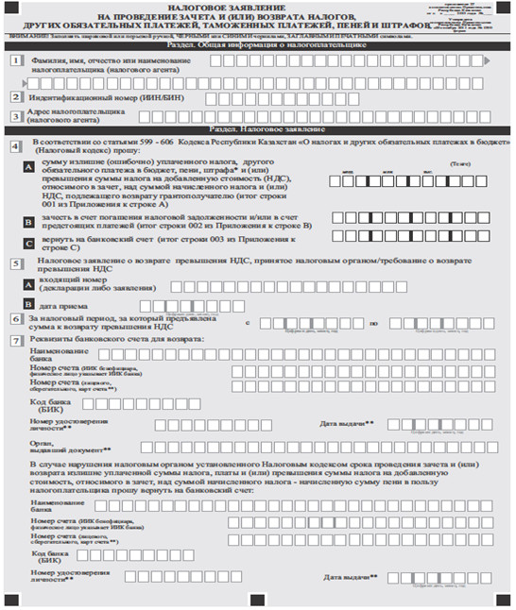
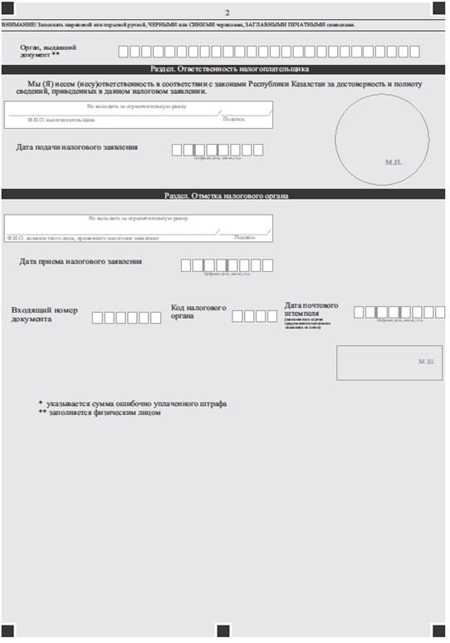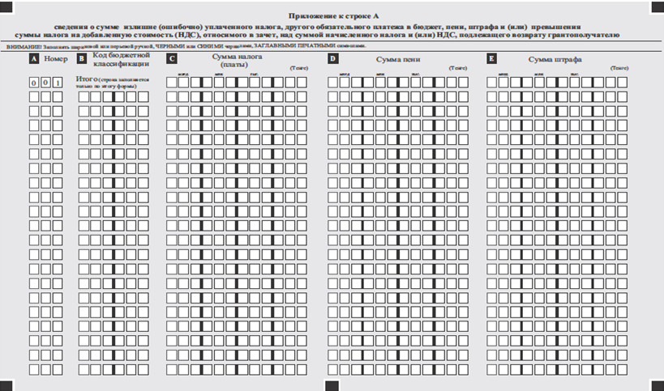
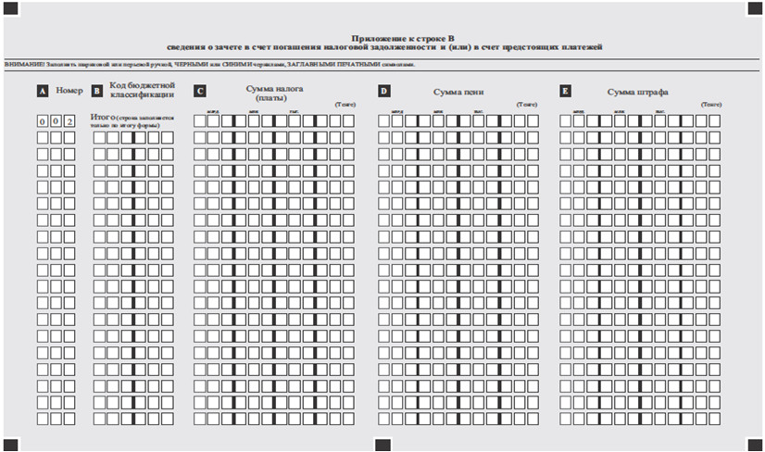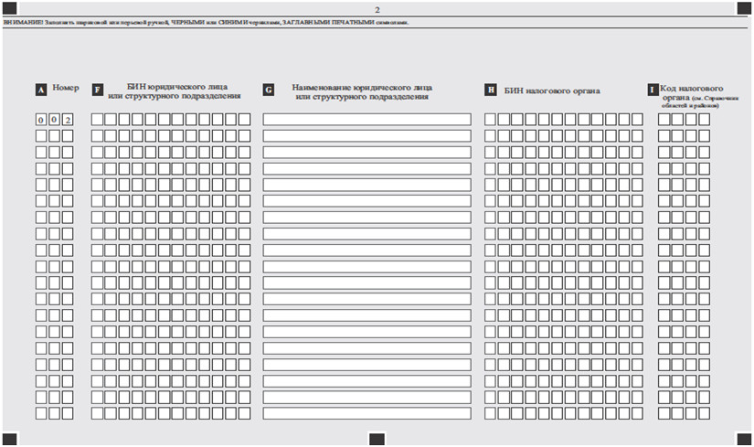
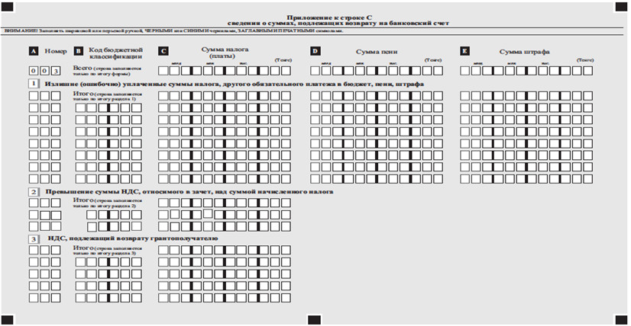
Утвержден
постановлением Правительства
Республики Казахстан
от 5 марта 2014 года № 200
Стандарт государственной услуги
«Возврат налога на добавленную стоимость из бюджета»
1. Общие положения
1. Государственная услуга «Возврат налога на добавленную стоимость из бюджета» (далее – государственная услуга)
2. Стандарт государственной услуги разработан Министерством финансов Республики Казахстан (далее – Министерство).
3. Государственная услуга оказывается Налоговыми управлениями по районам, городам и районам в городах, на территории специальных экономических зон (далее – услугодатель).
Прием заявлений и выдача результата оказания государственной услуги осуществляются услугодателем через центры приема и обработки информации или веб-приложение «Кабинет налогоплательщика» (далее – Кабинет налогоплательщика), информационную систему Сервисы обработки налоговой отчетности (далее – СОНО).
2. Порядок оказания государственной услуги
4. Сроки оказания государственной услуги:
1) по возврату превышения налога на добавленную стоимость (далее – НДС):
услугополучателю, осуществляющему обороты, облагаемые по нулевой ставке, которые составляют не менее 70 процентов в общем облагаемом обороте по реализации за налоговый период – в течение шестидесяти рабочих дней с момента представления услугополучателем необходимых документов, указанных в пункте 9 настоящего стандарта государственной услуги;
услугополучателю, осуществляющему обороты, облагаемые по нулевой ставке, которые составляют менее 70 процентов в общем облагаемом обороте по реализации за налоговый период – в течение ста восьмидесяти календарных дней с даты представления услугополучателем необходимых документов, указанных в пункте 9 настоящего стандарта государственной услуги;
в упрощенном порядке услугополучателям, состоящим не менее двенадцати последовательных месяцев на мониторинге крупных налогоплательщиков и не имеющим неисполненного налогового обязательства по представлению налоговой отчетности на дату представления декларации по НДС, с указанием требования о возврате превышения НДС – в течение пятнадцати рабочих дней с последней даты, установленной Кодексом Республики Казахстан от 10 декабря 2008 года «О налогах и других обязательных платежах в бюджет» (далее – Налоговый кодекс) (с учетом периода продления) для представления декларации по НДС за налоговый период, в которой указано требование о возврате суммы превышения НДС;
в упрощенном порядке услугополучателем – автономным организациям образования, не имеющим неисполненного налогового обязательства по представлению налоговой отчетности на дату представления услугополучателем необходимых документов, указанных в пункте 9 настоящего стандарта государственной услуги – в течение пятнадцати рабочих дней с последней даты, установленной Налоговым кодексом (с учетом периода продления) для подачи декларации по НДС за налоговый период, в которой указано требование о возврате суммы превышения НДС;
в упрощенном порядке услугополучателям, не имеющим на дату представления декларации по НДС неисполненного налогового обязательства по представлению налоговой отчетности, по которым в результате камерального контроля не выявлены расхождения между данными, отраженными в налоговой отчетности данного лица по НДС и в налоговой отчетности по НДС его непосредственных поставщиков и покупателей – в течение сорока пяти рабочих дней с последней даты, установленной для представления декларации по НДС за налоговый период, в которой указано требование о возврате суммы превышения НДС (вводится в действие с 1 января 2016 года, утрачивает силу с 1 января 2017 года);
в упрощенном порядке услугополучателям, которые в результате применения системы управления рисками не отнесены к категории риска, не имеющей права на применение упрощенного порядка возврата превышения НДС – в течение тридцати рабочих дней с даты представления декларации по НДС за налоговый период, в которой указано требование о возврате суммы превышения НДС и необходимых документов, указанных в пункте 9 настоящего стандарта государственной услуги (вводится в действие с 1 января 2017 года).
По возврату НДС:
услугоплучателям, являющимся грантополучателями, исполнителями, назначенными грантополучателями уплаченного поставщикам товаров, работ, услуг, приобретенных за счет средств гранта – в течение тридцати рабочих дней с даты представления необходимых документов, указанных в пункте 9 настоящего стандарта государственной услуги;
дипломатическим и приравненным к ним представительствам иностранных государств, консульским учреждениям иностранного государства, аккредитованным в Республике Казахстан (далее – представительство), и лицам, относящимся к дипломатическому, административно-техническому персоналу этих представительств, включая членов их семей, проживающих вместе с ними, консульским должностным лицам, консульским служащим, включая членов их семей, проживающих вместе с ними (далее – персонал) – в течение тридцати рабочих дней после получения налоговыми органами от Министерства иностранных дел сводных ведомостей (реестров) и документов, подтверждающих уплату НДС, с письменным извещением;
2) максимально допустимое время ожидания для сдачи пакета документов услугополучателем – не более 20 минут;
3) максимально допустимое время ожидания обслуживания услугополучателя – не более 20 минут.
5. Форма оказания государственной услуги: электронная (частично автоматизированная) и (или) бумажная.
6. Результатом оказания государственной услуги является:
при возврате превышения сумм НДС, предусмотренного налоговым законодательством Республики Казахстан:
1) зачет превышения суммы НДС, в счет погашения имеющейся налоговой задолженности по:
НДС, в том числе в счет НДС, подлежащего уплате при получении работ, услуг от нерезидента, не являющегося плательщиком НДС в Республике Казахстан, в счет НДС на импортируемые товары;
другим видам налогов, плат, сборов налогоплательщика;
другим видам налогов, плат, сборов структурных подразделений юридического лица, в случае отсутствия у налогоплательщика налоговой задолженности по НДС, другим видам налогов и плат;
2) зачет суммы превышения НДС в счет предстоящих платежей по другим видам налогов, плат (по требованию), в случае отсутствия налоговой задолженности;
3) возврат оставшейся суммы превышения НДС на банковский счет налогоплательщика при отсутствии налоговой задолженности;
при возврате НДС, уплаченного по товарам, работам, услугам, приобретенным за счет средств гранта:
1) зачет (возврат) суммы НДС в счет погашения имеющейся налоговой задолженности по:
НДС, в том числе в счет НДС, подлежащего уплате при получении работ, услуг от нерезидента, не являющегося плательщиком НДС в Республике Казахстан, в счет НДС на импортируемые товары;
другим видам налогов, плат, сборов налогоплательщика;
другим видам налогов, плат, сборов структурных подразделений юридического лица, в случае отсутствия у налогоплательщика налоговой задолженности по НДС, другим видам налогов и плат;
2) зачет (возврат) суммы НДС в счет предстоящих платежей по другим видам налогов, плат (по требованию), в случае отсутствия налоговой задолженности;
3) возврат оставшейся суммы НДС, подлежащей возврату грантополучателю или исполнителю на его банковский счет после проведения зачетов.
При возврате НДС представительствам и (или) персоналу представительства – возврат НДС на соответствующие счета представительств и (или) персонала представительств, открытые в банках Республики Казахстан в порядке, установленном законодательством Республики Казахстан.
Мотивированный ответ об отказе в оказании государственной услуги в случаях и по основаниям, предусмотренным пунктом 10 настоящего стандарта государственной услуги.
Форма предоставления результата оказания государственной услуги: бумажная.
7. Государственная услуга оказывается бесплатно.
8. График работы:
1) услугодателя – с понедельника по пятницу, за исключением выходных и праздничных дней согласно трудовому законодательству Республики Казахстан в соответствии со скользящим графиком работы с 9.00 до 17.00 часов, без перерыва на обед.
Предварительная запись для получения государственной услуги не требуется, ускоренное обслуживание не предусмотрено;
2) Кабинета налогоплательщика – круглосуточно (за исключением технических перерывов в связи с проведением ремонтных работ).
9. Перечень документов, необходимых для оказания государственной услуги при обращении услугополучателя:
1) налоговое заявление согласно приложению к настоящему стандарту государственной услуги – возврата НДС, уплаченного поставщикам товаров, работ, услуг, приобретенных за счет средств гранта;
2) требование о возврате превышения НДС, указанное в декларации по НДС за налоговый период, установленной формы – для возврата превышения НДС.
Дополнительно, в случае:
проведения налоговой проверки по экспорту товаров для подтверждения оборотов, облагаемых по нулевой ставке (при наличии данных оборотов):
1) договор (контракт) на поставку экспортируемых товаров – для возврата превышения НДС;
2) грузовая таможенная декларация, с 1 июля 2010 года декларация на товары, с отметками таможенного органа, с 1 января 2011 года копия декларации на товары с отметками таможенного органа, осуществляющего выпуск товаров в таможенной процедуре экспорта, а также с отметкой таможенного органа, расположенного в пункте пропуска на таможенной границе Таможенного союза, кроме случаев вывоза товаров в таможенной процедуре экспорта по системе магистральных трубопроводов или по линиям электропередачи, в таможенной процедуре экспорта с применением процедуры периодического таможенного декларирования, в таможенной процедуре экспорта с применением процедуры временного таможенного декларирования – для возврата превышения НДС;
3) полная грузовая таможенная декларация, с 1 июля 2010 года декларацию на товары, с отметками таможенного органа, с 1 января 2011 года копия полной декларации на товары с отметками таможенного органа, производившего таможенное декларирование (при вывозе товаров в таможенной процедуре экспорта по системе магистральных трубопроводов или по линиям электропередачи, при вывозе товаров в таможенной процедуре экспорта с применением процедуры периодического таможенного декларирования, при вывозе товаров в таможенной процедуре экспорта с применением процедуры временного таможенного декларирования) – для возврата превышения НДС;
4) копии товаросопроводительных документов – для возврата превышения НДС;
5) акт приема-сдачи товаров (при вывозе товаров в таможенной процедуре экспорта по системе магистральных трубопроводов или по линиям электропередачи) – для возврата превышения НДС;
6) подтверждение (в случае экспорта объекта интеллектуальной собственности) уполномоченного государственного органа в области охраны прав интеллектуальной собственности о праве на объект интеллектуальной собственности, а также его стоимости – для возврата превышения НДС;
проведения налоговой проверки по экспорту товаров для подтверждения оборотов, облагаемых по нулевой ставке (при наличии данных оборотов) в случае осуществления дальнейшего экспорта товаров, ранее вывезенных за пределы таможенной территории таможенного союза в таможенной процедуре переработки вне таможенной территории, или продуктов их переработки:
1) грузовая таможенная декларация, с 1 июля 2010 года декларация на товары, с 1 января 2011 года копия декларации на товары, в соответствии с которой производится изменение таможенной процедуры переработки вне таможенной территории на таможенную процедуру экспорта – для возврата превышения НДС;
2) грузовая таможенная декларация, с 1 июля 2010 года декларация на товары, с 1 января 2011 года копия декларации на товары, оформленной в таможенной процедуре переработки вне таможенной территории – для возврата превышения НДС;
3) копии грузовой таможенной декларации, с 1 июля 2010 года декларации на товары, с 1 января 2011 года копии декларации на товары, оформленной при ввозе товаров на территорию иностранного государства в таможенной процедуре переработки на таможенной территории (переработки товаров для внутреннего потребления), заверенной таможенным органом, осуществившим такое оформление – для возврата превышения НДС;
4) копии грузовой таможенной декларации, с 1 июля 2010 года декларации на товары, с 1 января 2011 года копии декларации на товары, в соответствии с которой производится изменение таможенной процедуры переработки для внутреннего потребления на территории иностранного государства на таможенную процедуру выпуска для внутреннего потребления на территории иностранного государства или таможенную процедуру экспорта – для возврата превышения НДС;
проведения налоговой проверки по обороту по реализации налогоплательщиками, осуществляющими добычу и производство золота, Национальному Банку Республики Казахстан аффинированного золота из сырья собственного производства для пополнения золотовалютных активов, совершенному после 1 января 2012 года, для подтверждения оборотов, облагаемых по нулевой ставке (при наличии данных оборотов):
1) договор об общих условиях купли-продажи аффинированного золота для пополнения золотовалютных активов, заключенный между налогоплательщиком и Национальным Банком Республики Казахстан – для возврата превышения НДС;
2) копии документов, подтверждающих стоимость аффинированного золота, реализованного Национальному Банку Республики Казахстан – для возврата превышения НДС;
3) копии документов, подтверждающих получение аффинированного золота Национальным Банком Республики Казахстан с указанием количества аффинированного золота (при возврате превышения НДС);
проведения налоговой проверки по обороту по реализации услуг по международным перевозкам при перевозке грузов для подтверждения оборотов, облагаемых по нулевой ставке (при наличии данных оборотов):
1) товарно-транспортная накладная – для возврата превышения НДС: накладную услугополучатели представляют при перевозке грузов в международном автомобильном сообщении;
2) накладная единого образца – для возврата превышения НДС, накладную услугополучатели представляют при перевозке грузов в международном и межгосударственном сообщении железнодорожным транспортом;
3) грузовая накладная – для возврата превышения НДС, накладную услугополучатели представляют при перевозке грузов воздушным транспортом;
4) коносамент или морская накладная – для возврата превышения НДС, коносамент или накладную услугополучатели представляют при перевозке грузов морским транспортом;
проведения налоговой проверки по обороту по реализации услуг по системе магистральных трубопроводов для подтверждения оборотов, облагаемых по нулевой ставке (при наличии данных оборотов):
1) грузовая таможенная декларация на транзитный объем товаров по каждому магистральному трубопроводу за расчетный период, с января 2011 года копия декларации на товары, помещенные под таможенные процедуры экспорта и выпуска для внутреннего потребления, за расчетный период либо декларацию на товары, помещенные под таможенную процедуру таможенного транзита, за расчетный период – для возврата превышения НДС;
2) акты выполненных работ, акты приема-сдачи грузов, с 1 января 2011 года акты выполненных работ, акты приема-сдачи грузов от продавца либо от других лиц, осуществлявших ранее доставку указанных грузов, покупателю либо другим лицам, осуществляющим дальнейшую доставку указанных грузов – для возврата превышения НДС;
3) счета-фактуры – для возврата превышения НДС;
проведения налоговой проверки по обороту по реализации услуг по международным перевозкам при перевозке пассажиров и багажа для подтверждения оборотов, облагаемых по пулевой ставке (при наличии данных оборотов):
1) отчет о продаже проездных билетов, проданных в Республике Казахстан, а также расчетные ведомости о пассажирских билетах, составленные автовокзалами (автостанциями) по пути следования – для возврата превышения НДС, услугополучатели представляют при перевозке пассажиров и багажа автомобильным транспортом при регулярных перевозках;
2) списки пассажиров – для возврата превышения НДС, услугополучатели представляют при перевозке пассажиров и багажа автомобильным транспортом при нерегулярных перевозках;
3) отчет о продаже проездных, перевозочных и почтовых документов, проданных в Республике Казахстан – для возврата превышения НДС, услугополучатели представляют при перевозке пассажиров и багажа железнодорожным транспортом;
4) расчетная ведомость о пассажирских билетах, проданных в Республике Казахстан в международном сообщении – для возврата превышения НДС, услугополучатели представляют при перевозке пассажиров и багажа железнодорожным транспортом;
5) балансовая ведомость по взаиморасчетам за пассажирские перевозки между железнодорожными администрациями и отчет об оформлении проездных и перевозочных документов – для возврата превышения НДС, услугополучатели представляют при перевозке пассажиров и багажа железнодорожным транспортом;
6) генеральная декларация – для возврата превышения НДС, услугополучатели представляют при перевозке пассажиров и багажа воздушным транспортом;
7) пассажирский манифест – для возврата превышения НДС, услугополучатели представляют при перевозке пассажиров и багажа воздушным транспортом;
8) карго-манифест – для возврата превышения НДС, услугополучатели представляют при перевозке пассажиров и багажа воздушным транспортом;
9) лоджит (центрально-загрузочный график) – для возврата превышения НДС, услугополучатели представляют при перевозке пассажиров и багажа воздушным транспортом;
10) сводно-загрузочная ведомость (проездной билет и багажная квитанция) – для возврата превышения НДС, услугополучатели представляют при перевозке пассажиров и багажа воздушным транспортом;
проведения налоговой проверки по обороту по реализации горюче-смазочных материалов, осуществляемой аэропортами при заправке воздушных судов иностранных авиакомпаний, выполняющих международные полеты, международные воздушные перевозки, для подтверждения оборотов, облагаемых по нулевой ставке (при наличии данных оборотов):
1) договор аэропорта с иностранной авиакомпанией, предусматривающий и (или) включающий реализацию горюче-смазочных материалов, - при осуществлении регулярных рейсов – для возврата превышения НДС;
2) заявка иностранной авиакомпании (с указанием государства, в котором она зарегистрирована, даты предполагаемой посадки воздушного судна) и (или) договор (соглашение) аэропорта с иностранной авиакомпанией - (при осуществлении нерегулярных рейсов) – для возврата превышения НДС, заявка не заполняется при посадке иностранного воздушного судна вследствие форс-мажорных обстоятельств;
3) расходный ордер или требование на заправку иностранного воздушного судна (с указанием наименования авиакомпании, количества заправленных горюче-смазочных материалов, даты заправки воздушного судна, подписи командира воздушного судна или представителя иностранной авиакомпании и сотрудника соответствующей службы аэропорта, осуществившей заправку) – для возврата превышения НДС;
4) копии транспортных (перевозочных), коммерческих и (или) иных документов с отметкой таможенного органа, подтверждающих заправку горюче-смазочными материалами воздушных судов иностранных авиакомпаний, выполняющих международные полеты, международные воздушные перевозки – в случае заправки иностранных воздушных судов, выполняющих международные полеты, международные воздушные перевозки, за исключением рейсов, в отношении которых в соответствии с таможенным законодательством таможенного союза и (или) таможенным законодательством Республики Казахстан не совершаются таможенные операции по таможенной очистке и выпуску товаров – для возврата превышения НДС;
5) документ, подтверждающий факт оплаты иностранной авиакомпанией за реализованные аэропортом горюче-смазочные материалы – для возврата превышения НДС;
6) заключение должностного лица уполномоченного органа в сфере гражданской авиации, участвующего в проведении тематической проверки по подтверждению достоверности сумм НДС, предъявленных к возврату, подтверждающее факт осуществления рейса воздушным судном иностранной авиакомпании и количество реализованных горюче-смазочных материалов (в разрезе авиакомпаний) по форме и порядку, которые утверждены уполномоченным государственным органом по согласованию с уполномоченным органом в сфере гражданской авиации – для возврата превышения НДС;
проведения налоговой проверки по обороту по реализации товаров на территорию специальных экономических зон (далее – СЭЗ), совершенному после 1 января 2012 года, для подтверждения оборотов, облагаемых по нулевой ставке (при наличии данных оборотов):
1) договор (контракт) на поставку товаров с организациями, осуществляющими деятельность на территориях СЭЗ – для возврата превышения НДС;
2) копии декларации на товары и (или) транспортных (перевозочных), коммерческих и (или) иных документов с приложением перечня товаров с отметками таможенного органа, осуществляющего выпуск товаров по таможенной процедуре свободной таможенной зоны – для возврата превышения НДС;
3) копии товаросопроводительных документов, подтверждающих отгрузку товаров организациям, указанным в подпункте 1) настоящего пункта – для возврата превышения НДС;
4) копии документов, подтверждающих получение товаров организациями, указанными в подпункте 1) настоящего пункта – для возврата превышения НДС;
проведения налоговой проверки по реализации товаров налогоплательщикам, осуществляющим на территории Республики Казахстан деятельность в рамках контракта на недропользование, в соответствии, с условиями которого освобождаются от НДС импортируемые товары, для подтверждения оборотов, облагаемых по нулевой ставке (при наличии данных оборотов):
1) договор на поставку товаров таким налогоплательщикам с указанием, что поставляемые товары предназначены для выполнения рабочей программы контракта на недропользование – для возврата превышения НДС;
2) копии товаросопроводительных документов, подтверждающих отгрузку товаров таким налогоплательщикам – для возврата превышения НДС;
3) копии документов, подтверждающих получение товаров такими налогоплательщиками – для возврата превышения НДС;
при возврате НДС, уплаченного по товарам, работам, услугам, приобретенным за счет средств гранта:
1) копия договора о предоставлении гранта между Республикой Казахстан и иностранным государством, правительством иностранного государства либо международной организацией, включенной в перечень, утвержденный Правительством Республики Казахстан;
2) копия договора (контракта), заключенного грантополучателем либо исполнителем с поставщиком товаров, работ, услуг;
3) копия документа, подтверждающего назначение исполнителя в качестве такового при его обращении с налоговым заявлением о возврате НДС;
4) документ, подтверждающий отгрузку и получение товаров, работ, услуг;
5) счет-фактура, выписанная услугополучателем (поставщиком, являющимся плательщиком НДС), с выделением суммы НДС отдельной строкой;
6) накладная, товарно-транспортная накладная;
7) документ, подтверждающий получение товара материально ответственным лицом услугополучателя (грантополучателя или исполнителя);
8) акт выполненных и принятых услугополучателем (грантополучателем или исполнителем работ, услуг, оформленных в установленном порядке);
9) документы, подтверждающие оплату за полученные товары, работы, услуги, в том числе уплату НДС;
при возврате НДС, дипломатическим и приравненным к ним представительствам иностранных государств, консульским учреждениям иностранного государства, аккредитованным в Республике Казахстан, и их персоналу:
1) сводная ведомость (реестр);
2) копии документов, подтверждающих уплату налога на добавленную стоимость (счетов-фактур, выписанных в порядке, установленном Налоговым кодексом, документов, подтверждающих факт оплаты).
Декларацию по НДС с требованием о возврате услугополучатели могут предоставить в электронном виде посредством Кабинета налогоплательщика или СОНО через терминал налогоплательщика, установленный в налоговом органе.
Документы, представляемые услугополучателем в ходе налоговой проверки, проводимой налоговым органом, указанные в пункте 9 настоящего стандарта государственной услуги, услугополучатели представляют по подтверждению достоверности сумм НДС, предъявленных к возврату за налоговый период, за который представлена декларация по НДС с указанием требования о возврате превышения НДС, а также предыдущие налоговые периоды, за которые не проводились налоговые проверки по НДС, но не превышающие срок исковой давности.
Налоговое заявление о продлении срока представления налоговой отчетности, представленное на бумажном носителе в явочном порядке, составляется в двух экземплярах, один экземпляр возвращается услугополучателю с отметкой налогового органа. При этом услугополучателю выдается талон с отметкой о приеме документов.
При обращении по почте услугодателем проставляется отметка на почтовом уведомлении.
При отправке декларации по НДС с требованием о возврате через Кабинет налогоплательщика, ИС СОНО услугополучатель получает электронное уведомление/подтверждение о принятии/не принятии документов для предоставления государственной услуги.
Форма декларации по НДС размещена на интернет-ресурсе Налогового комитета Министерства финансов Республики Казахстан www.salyk.kz (далее – интернет-ресурс НК МФ РК).
Формы заявлений размещены на интернет-ресурсе НК МФ РК, стендах и специальной стойке в зале ожидания центра приема и обработки информации. Форма налогового заявления выдается бесплатно в налоговом органе.
10. Основанием для отказа в оказании государственной услуги являются случаи, если:
1) за получением государственной услуги обратился услугополучатель, осуществляющий расчеты с бюджетом в специальных налоговых режимах, установленных для субъектов малого бизнеса, крестьянских или фермерских хозяйств, юридических лиц – производителей сельскохозяйственной продукции, продукции аквакультуры (рыболовства) и сельских потребительских кооперативов;
2) за получением государственной услуги обратились услугополучатели - юридические лица, осуществляющие переработку сельскохозяйственного сырья, и применяющие порядок уплаты НДС в отдельных случаях;
3) на дату завершения налоговой проверки:
не получены ответы на запросы на проведение встречных проверок для подтверждения достоверности взаиморасчетов с поставщиком;
поставщиком проверяемого налогоплательщика не устранены нарушения, выявленные при проведении встречных проверок по ранее направленным запросам;
не подтверждена достоверность сумм налога на добавленную стоимость по крупному налогоплательщику, подлежащему мониторингу, на основании полученных ответов органа налоговой службы по ранее направленным запросам;
не подтверждена достоверность сумм налога на добавленную стоимость;
не подтверждена достоверность сумм налога на добавленную стоимость в связи с невозможностью проведения встречной проверки, в том числе по причине:
отсутствия поставщика по месту нахождения;
утраты учетной документации поставщика.
При этом в акте налоговой проверки указывается основание такого невозврата налога на добавленную стоимость.
3. Порядок обжалования решений, действий (бездействия)
центрального государственного органа, услугодателя и (или) их
должностных лиц по вопросам оказания государственных услуг
11. Жалобы на решения, действия (бездействия) Министерства, услугодателя и (или) их должностных лиц по вопросам оказания государственных услуг подаются в письменном виде:
1) на имя руководителя Министерства либо лица его замещающего по адресу, указанному в пункте 13 настоящего стандарта государственной услуги;
2) на имя руководителя услугодателя по адресам, указанным в пункте 13 настоящего стандарта государственной услуги.
Подтверждением принятия жалобы является ее регистрация (штамп, входящий номер и дата) в канцелярии Министерства, услугодателя с указанием фамилии и инициалов лица, принявшего жалобу, срока и места получения ответа на поданную жалобу. После регистрации жалоба направляется руководителю Министерства, услугодателя, для определения ответственного исполнителя и принятия соответствующих мер.
Жалоба услугополучателя по вопросам оказания государственных услуг, поступившая в адрес Министерства, услугодателя подлежит рассмотрению в течение пяти рабочих дней со дня ее регистрации.
В случае несогласия с результатами оказанной государственной услуги услугополучатель может обратиться с жалобой в уполномоченный орган по оценке и контролю за качеством оказания государственных услуг.
Жалоба услугополучателя, поступившая в адрес уполномоченного органа по оценке и контролю за качеством оказания государственных услуг, подлежит рассмотрению в течение пятнадцати рабочих дней со дня ее регистрации.
Информацию о порядке обжалования через веб-портал «электронного правительства» (далее – портал) можно получить посредством единого контакт-центра по вопросам оказания государственных услуг.
12. В случае несогласия с результатами оказанной государственной услуги, услугополучатель имеет право обратиться в суд в установленном законодательством Республики Казахстан порядке.
4. Иные требования с учетом особенностей оказания
государственной услуги, в том числе оказываемой
в электронной форме
13. Адреса мест оказания государственной услуги размещены на портале, интернет-ресурсе Министерства: www.minfin.gov.kz, услугодателя: www.salyk.gov.kz
14. Услугополучатель имеет возможность получения государственной услуги в электронной форме через Кабинет налогоплательщика, СОНО при условии наличия электронной цифровой подписи.
15. Услугополучатель имеет возможность получения информации
о порядке и статусе оказания государственной услуги в режиме удаленного доступа посредством call-центр услугодателя, а также единого контакт-центра по вопросам оказания государственных услуг.
16. Контактные телефоны call-центра услугодателя: 8 (7172) 58-09-09, единого контакт-центра по вопросам оказания государственных услуг: 8-800-080-7777, 1414.
Приложение
к стандарту государственной услуги
«Возврат налога на добавленную
стоимость из бюджета»
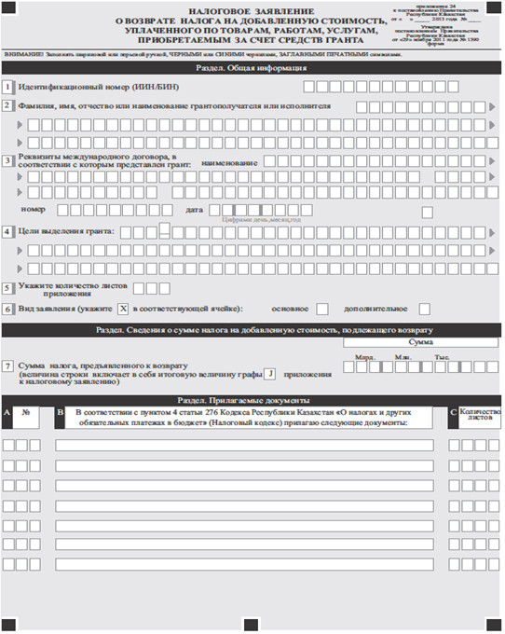
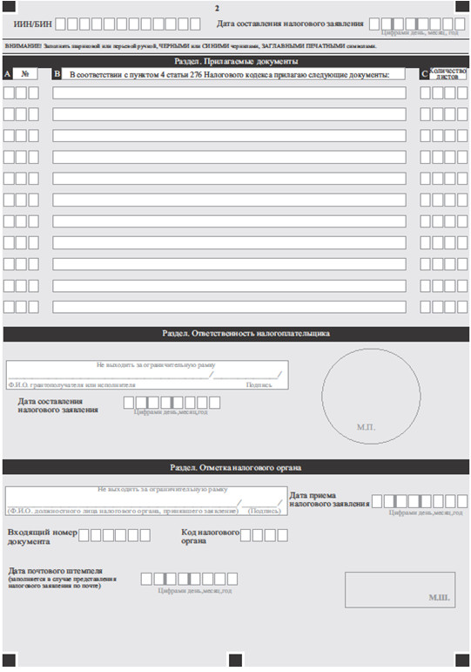
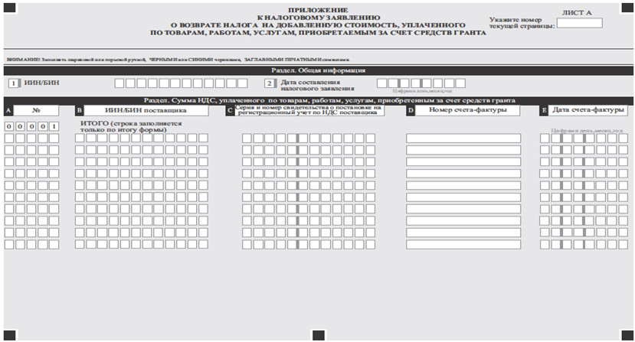
Утвержден
постановлением Правительства
Республики Казахстан
от 5 марта 2014 года № 200
Стандарт государственной услуги
«Возврат подоходного налога, удержанного у источника выплаты»
1. Общие положения
1. Государственная услуга «Возврат подоходного налога, удержанного у источника выплаты» (далее - государственная услуга).
2. Стандарт государственной услуги разработан Министерством финансов Республики Казахстан (далее – Министерство).
3. Государственная услуга оказывается налоговыми органами по областям, городам Астаны и Алматы (далее – услугодатель).
Прием заявлений и выдача результата оказания государственной услуги осуществляются услугодателем.
2. Порядок оказания государственной услуги
4. Сроки оказания государственной услуги:
с момента подачи пакета документов услугополучателем:
1) вынесение решения о возврате подоходного налога, удержанного у источника выплаты, по налоговому заявлению на возврат уплаченного подоходного налога из бюджета или условного банковского вклада на основании международного договора (далее – налоговое заявление) – в течение тридцати рабочих дней со дня его представления услугополучателем (нерезидентом).
При этом срок рассмотрения налогового заявления приостанавливается на период:
проведения тематической проверки по вопросу возврата уплаченного подоходного налога из бюджета или условного банковского вклада;
с даты направления налоговым органом запроса:
в другие налоговые органы, государственные органы, в компетентные органы иностранных государств, банки и организации, осуществляющие отдельные виды банковских операций, и иные организации, осуществляющие деятельность на территории Республики Казахстан, о предоставлении необходимой информации, а также нерезиденту по вопросам, связанным с возвратом налога;
в налоговый орган по месту нахождения представительства или филиала на проведение внеплановой комплексной налоговой проверки нерезидента за период срока исковой давности, установленного статьей 46 Кодекса Республики Казахстан «О налогах и других обязательных платежах в бюлджет» (далее – Налоговый кодекс), на предмет исполнения им налоговых обязательств и наличия либо отсутствия постоянного учреждения в Республике Казахстан (в случае, если нерезидент имеет представительство или филиал в Республике Казахстан);
в компетентный орган страны резидентства нерезидента, заявление которого рассматривается, о предоставлении информации о взаимоотношениях налогового агента и нерезидента (в случае ликвидации, банкротства налогового агента) – до даты получения ответа на такой запрос;
2) вынесение решения об отказе в рассмотрении представленных услугополучателем документов – в течение семи рабочих дней со дня их получения налоговым органом;
3) в случае уплаты подоходного налога в бюджет и принятия налоговым органом, в котором зарегистрирован по месту нахождения (жительства) налоговый агент, решения о возврате подоходного налога, удержанного у источника выплаты – возврат суммы подоходного налога из бюджета в соответствии с положениями международного договора в порядке, предусмотренном Налоговым кодексом, производится в течение тридцати рабочих дней со дня принятия такого решения;
максимально допустимое время ожидания для сдачи пакета документов услугополучателем – не более 20 минут;
максимально допустимое время обслуживания услугополучателя – не более 20 минут.
5. Форма оказания государственной услуги: бумажная.
6. Результатом оказания государственной услуги являются:
1) решение о возврате подоходного налога, удержанного у источника выплаты, полностью или в части (далее – решение о возврате);
2) возврат уплаченных сумм подоходного налога, удержанного у источника выплаты, который производиться в национальной валюте на банковский счет налогоплательщика (налогового агента);
3) решение об отказе в возврате подоходного налога, удержанного у источника выплаты (далее – решение об отказе в возврате);
4) мотивированный отказ налогового органа в рассмотрении налогового заявлении, в случаях и по основаниям, указанным в пункте 10 настоящего стандарта государственной услуги.
Форма предоставления результата оказания государственной услуги: бумажная.
Для возврата подоходного налога из условного банковского вклада нерезиденту необходимо решение о возврате представить в банк, в котором размещен условный банковский вклад. Банк на основании данного решения о возврате производит возврат суммы подоходного налога, указанной в решении о возврате, и начисленных банковских вознаграждений на банковский счет нерезидента.
Решение налогового органа с приложением одного экземпляра заявления нерезидента вручается нерезиденту под роспись или направляется по почте заказным письмом с уведомлением о получении.
Датой получения решения налогового органа нерезидентом является дата вручения или отметки нерезидента в уведомлении почтовой или иной организации связи.
7. Государственная услуга оказывается бесплатно.
8. График работы услугодателя – с понедельника по пятницу, за исключением выходных и праздничных дней согласно трудовому законодательству Республики Казахстан в соответствии с установленным графиком работы с 9.00 до 18.30 часов, с перерывом на обед с 13.00 до 14.30 часов.
Предварительная запись для получения государственной услуги не требуется, ускоренное обслуживание не предусмотрено.
9. Перечень документов, необходимых для оказания государственной услуги при обращении услугополучателя (резидента государств, с которыми Республикой Казахстан заключены соответствующие международные договоры (конвенции) об избежании двойного налогообложения и предотвращении уклонения от уплаты налогов на доходы и капитал (имущество):
1) налоговое заявление согласно приложению к настоящему стандарту государственной услуги.
Заявление представляется нерезидентом в двух экземплярах в налоговый орган, являющийся вышестоящим по отношению к налоговому органу по месту нахождения (жительства) налогового агента, если иное не установлено настоящим пунктом.
В случае если налоговый агент зарегистрирован по месту нахождения (жительства) в налоговом органе, который подчиняется по вертикали непосредственно уполномоченному органу, заявление представляется в такой налоговый орган;
2) нотариально засвидетельствованные копии контрактов (договоров, соглашений) на выполнение работ, оказание услуг или на иные цели;
3) нотариально засвидетельствованные копии учредительных документов либо выписки из торгового реестра (реестра акционеров или иного аналогичного документа, предусмотренного законодательством государства, в котором зарегистрирован нерезидент) с указанием учредителей (участников) и мажоритарных акционеров юридического лица – нерезидента;
4) копии бухгалтерских документов, подтверждающих суммы полученных доходов и удержанных (уплаченных) налогов;
5) документ, подтверждающий резидентство, выданный компетентным органом государства резидентства, или его нотариально засвидетельствованная копия;
6) копии документов, удостоверяющих личность физических лиц – нерезидентов, являющихся служащими или другим персоналом, нанятым нерезидентом для выполнения работ, оказания услуг на территории Республики Казахстан, и документов, подтверждающих сроки их пребывания на территории Республики Казахстан.
В случае, если нерезидент подает налоговое заявление на возврат уплаченного подоходного налога из бюджета или условного банковского вклада на основании международного договора с доходов, полученных по акциям, являющимся базовым активом депозитарных расписок, дополнительно прилагаются следующие документы:
7) выписка со счета, полученная от акционерного общества «Центральный депозитарий ценных бумаг», содержащая:
фамилию, имя, отчество (при его наличии) нерезидента;
информацию о количестве и виде депозитарных расписок;
наименование и реквизиты документа, удостоверяющего личность нерезидента (для физического лица), номер и дату государственной регистрации нерезидента (для юридического лица);
8) решение общего собрания акционеров эмитента акций, являющихся базовым активом депозитарных расписок, о выплате дивидендов за определенный период с указанием размера дивиденда в расчете на одну акцию и даты составления списка акционеров, имеющих право на получение дивидендов;
9) выписки с валютного счета по поступившим суммам дивидендов;
10) документ, подтверждающий резидентство услугополучателя, соответствующий требованиям:
нерезидент – получатель дохода является резидентом государства, с которым Республикой Казахстан заключен международный договор;
нерезидент признается резидентом государства, с которым Республикой Казахстан заключен международный договор, в течение периода времени, указанного в подтверждение резидентство нерезидента;
если не указан период времени резидентства нерезидента, нерезидент признается резидентом государства, с которым Республикой Казахстан заключен международный договор, в течение календарного года, в котором такой документ выдан;
подтверждение резидентство нерезидента, заверенное компетентным органом иностранного государства, резидентом которого является нерезидент – получатель дохода;
если иное не установлено Налоговым кодексом или международным договором, участником которого является Республика Казахстан, подпись и печать органа, заверившего документ, подтверждающий резидентство нерезидента, а также подпись и печать иностранного нотариуса в случае нотариального засвидетельствования копии документов, указанных в подпунктах 1), 2) и 4) настоящего пункта, подлежат дипломатической или консульской легализации в порядке, установленном законодательством Республики Казахстан;
в случае если в рамках международного договора уполномоченный орган и компетентный орган иностранного государства придут к взаимному соглашению, предусматривающему иной порядок легализации документов, подтверждающих резидентство, то применяется указанный порядок;
11) нотариально засвидетельствованный перевод на казахском или русском языке документов, указанных в настоящем пункте – при составлении документов на иностранном языке.
При приеме документов работник услугодателя сверяет подлинность оригиналов с копиями документов и сведениями, предоставленными из государственных информационных систем государственных органов, после чего возвращает оригиналы услугополучателю.
Налоговое заявление, представленное на бумажном носителе в явочном порядке, составляется в двух экземплярах, один экземпляр возвращается услугополучателю с отметкой налогового органа. Одновременно услугополучателю выдается талон с отметкой о приеме документов.
При обращении по почте услугодателем проставляется отметка на почтовом уведомлении.
Форма заявления для получения государственной услуги размещена на интернет-ресурсе Налогового комитета Министерства финансов Республики Казахстан www.salyk.gov.kz, стендах и специальной стойке в зале ожидания налогового органа. Форма налогового заявления выдается бесплатно в налоговом органе.
10. Основаниями для отказа в рассмотрении заявления являются:
1) подача услугополучателем (нерезидентом) заявления по истечении срока исковой давности, если иное не установлено международным договором. При этом нерезидент не вправе повторно подать заявление в налоговый орган;
2) несоответствие документа, подтверждающего резидентство, требованиям, установленным подпунктом 10) пункта 9 настоящего стандарта государственной услуги;
3) непредставление услугополучателем (нерезидентом) документов, указанные в пунктах 9 настоящего стандарта государственной услуги;
4) несоблюдение услугополучателем (нерезидентом) положений подпункта 1) пункта 9 настоящего стандарта государственной услуги.
В случае отказа налогового органа в рассмотрении заявления по основаниям, предусмотренным подпунктами 2), 3) и 4) настоящего пункта, нерезидент вправе в пределах срока исковой давности, если иное не установлено международным договором, повторно подать заявление, если им будут устранены допущенные нарушения.
3. Порядок обжалования решений, действий (бездействия)
центрального государственного органа, услугодателя и (или) их
должностных лиц по вопросам оказания государственных услуг
11. Жалобы на решения, действия (бездействия) Министерства, услугодателя и (или) их должностных лиц по вопросам оказания государственных услуг подаются в письменном виде:
1) на имя руководителя Министерства либо лица его замещающего по адресу, указанному в пункте 13 настоящего стандарта государственной услуги;
2) на имя руководителя услугодателя по адресам, указанным в пункте 13 настоящего стандарта государственной услуги.
Подтверждением принятия жалобы является ее регистрация (штамп, входящий номер и дата) в канцелярии Министерства, услугодателя с указанием фамилии и инициалов лица, принявшего жалобу, срока и места получения ответа на поданную жалобу. После регистрации жалоба направляется руководителю Министерства, услугодателя, для определения ответственного исполнителя и принятия соответствующих мер.
Жалоба услугополучателя по вопросам оказания государственных услуг, поступившая в адрес Министерства, услугодателя подлежит рассмотрению в течение пяти рабочих дней со дня ее регистрации.
В случае несогласия с результатами оказанной государственной услуги услугополучатель может обратиться с жалобой в уполномоченный орган по оценке и контролю за качеством оказания государственных услуг.
Жалоба услугополучателя, поступившая в адрес уполномоченного органа по оценке и контролю за качеством оказания государственных услуг, подлежит рассмотрению в течение пятнадцати рабочих дней со дня ее регистрации.
Информацию о порядке обжалования через веб-портал «электронного правительства» (далее – портал) можно получить посредством единого контакт-центра по вопросам оказания государственных услуг.
12. В случае несогласия с результатами оказанной государственной услуги, услугополучатель имеет право обратиться в суд в установленном законодательством Республики Казахстан порядке.
4. Иные требования с учетом особенностей оказания
государственной услуги
13. Адреса мест оказания государственной услуги размещены на портале, интернет-ресурсе Министерства: www.minfin.gov.kz, услугодателя: www.salyk.gov.kz.
14. Услугополучатель имеет возможность получения информации
о порядке и статусе оказания государственной услуги в режиме удаленного доступа посредством call-центр услугодателя, а также единого контакт-центра по вопросам оказания государственных услуг.
15. Контактные телефоны call-центра услугодателя: 8 (7172) 58-09-09, единого контакт-центра по вопросам оказания государственных услуг: 8-800-080-7777, 1414.
Приложение
к стандарту государственной услуги
«Возврат подоходного налога,
удержанного у источника выплаты»
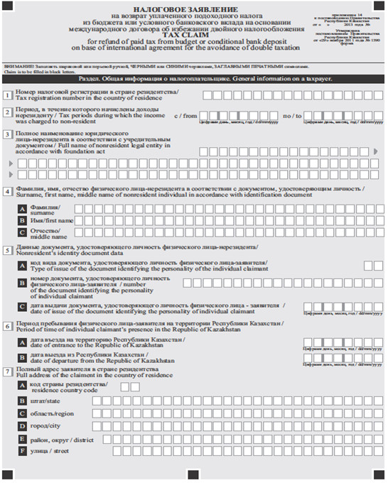
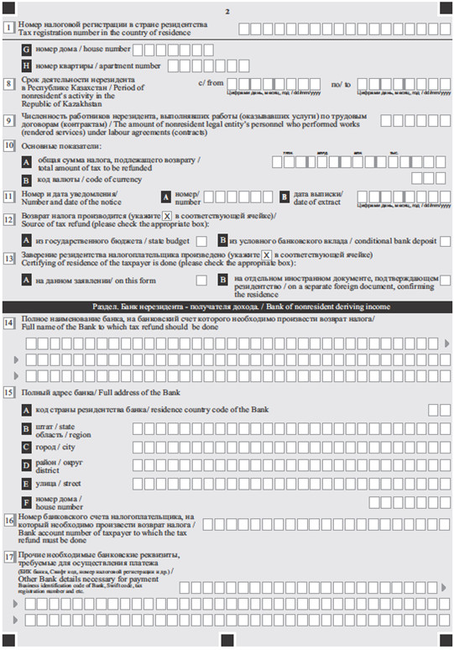
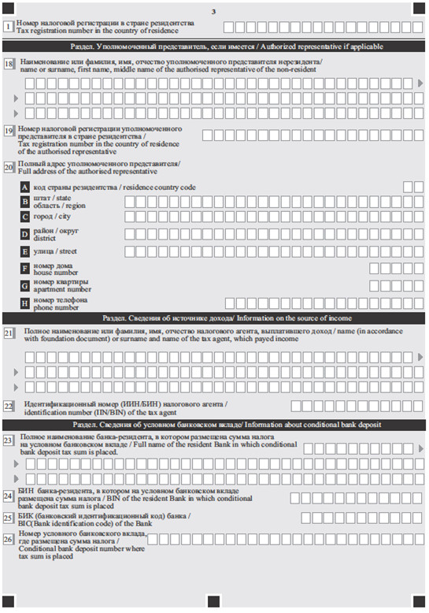
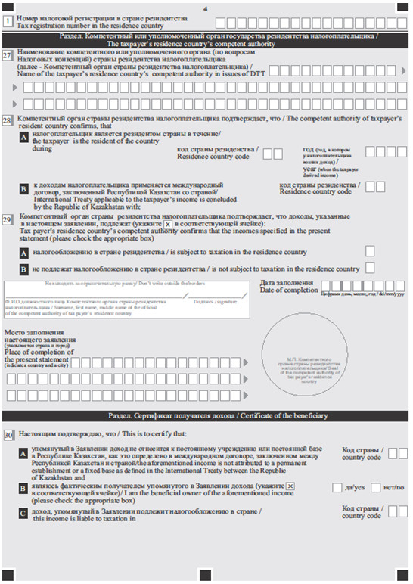
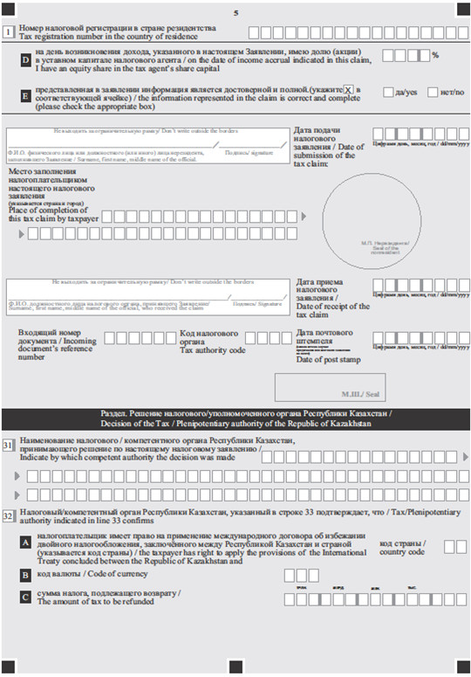
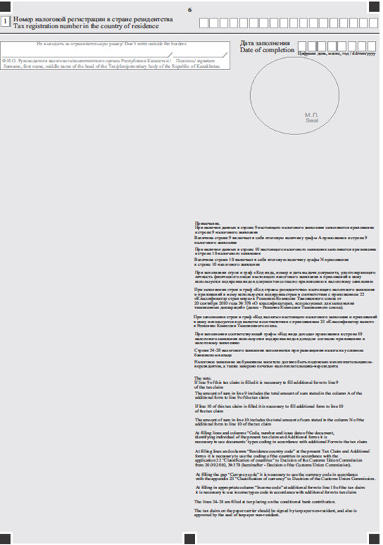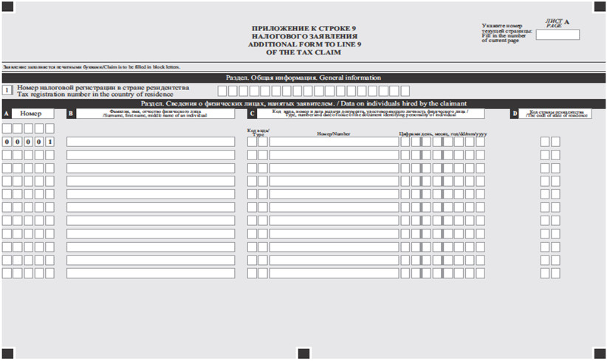
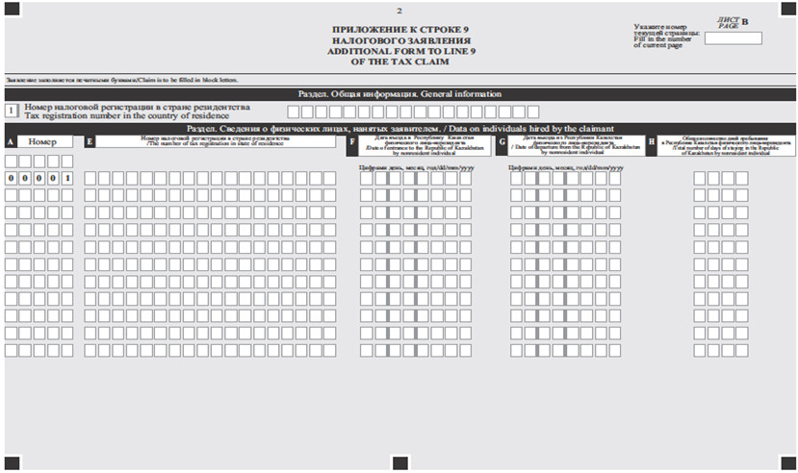
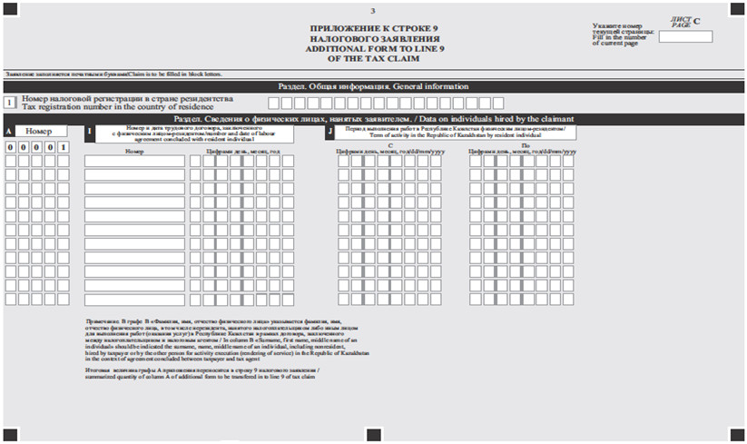
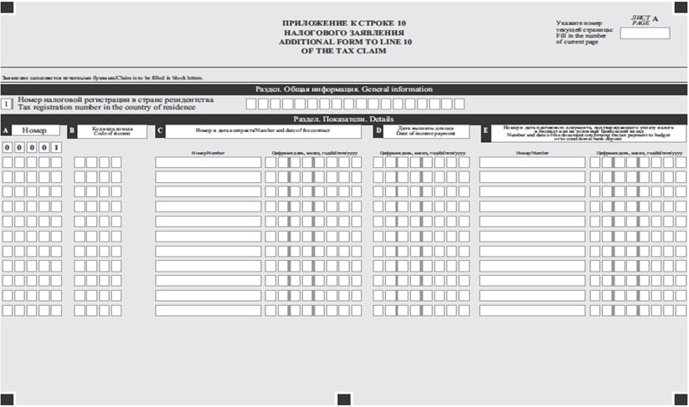
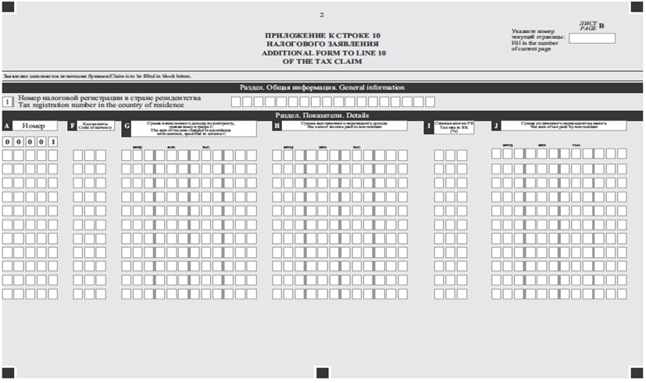
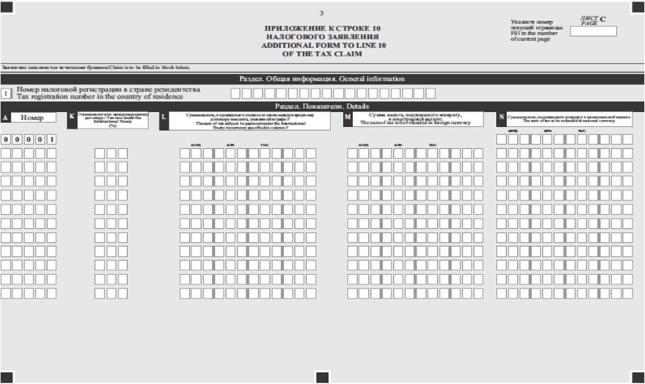
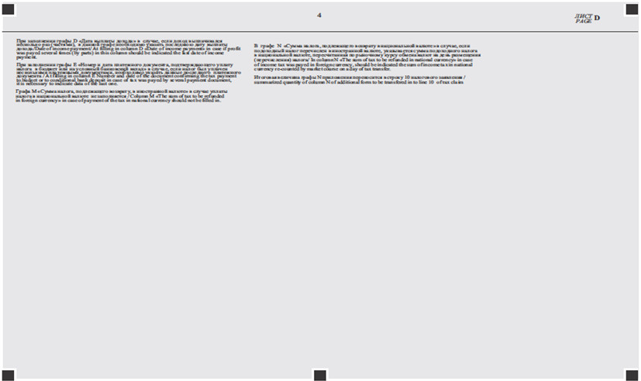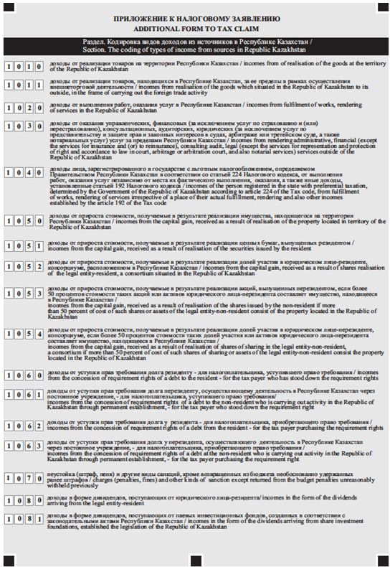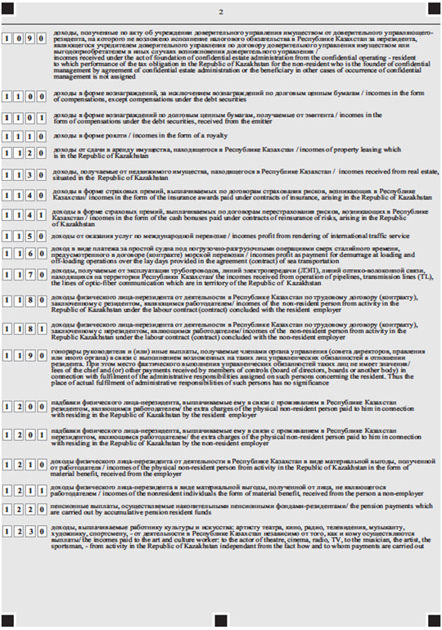
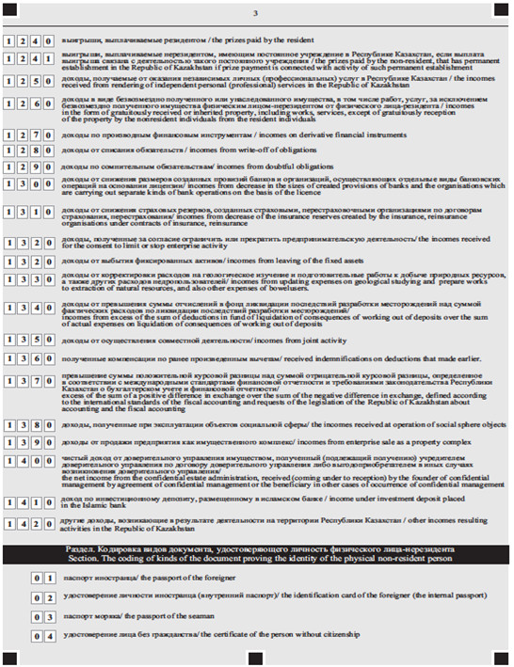
Утвержден
постановлением Правительства
Республики Казахстан
от 5 марта 2014 года № 200
Стандарт государственной услуги
«Изменение сроков исполнения налогового обязательства
по уплате налогов и (или) пеней»
1. Общие положения
1. Государственная услуга «Изменение сроков исполнения налогового обязательства по уплате налогов и (или) пеней» (далее – государственная услуга).
2. Стандарт государственной услуги разработан Министерством финансов Республики Казахстан (далее – Министерство финансов).
3. Государственная услуга оказывается Министерством финансов и Налоговыми управлениями по районам, городам и районам в городах, на территории специальных экономических зон (далее – услугодатель).
Прием заявлений и выдача результата оказания государственной услуги осуществляются услугодателем через канцелярии.
2. Порядок оказания государственной услуги
4. Сроки оказания государственной услуги:
1) об изменении:
сроков исполнения налогового обязательства по уплате налогов и (или) пеней, по уплате начисленных сумм налогов, других обязательных платежей в бюджет и (или) пеней, указанных в уведомлении о результатах налоговой проверки – не позднее пятнадцати календарных дней со дня получения услугодателем заявления;
срока уплаты налога на добавленную стоимость (далее – НДС) на импортируемые товары – в течение пяти рабочих дней со дня получения услугодателем заявления об изменении срока уплаты налога на добавленную стоимость на импортируемые товары.
Изменение срока уплаты налогов и (или) пеней, кроме налогов, удерживаемых у источника выплаты, акцизов и НДС на импортируемые товары и (или) пеней на основании заявления налогоплательщика осуществляется на более поздний срок, но не более чем на двенадцать календарных месяцев.
Изменение сроков исполнения налогового обязательства по уплате начисленных налогов, других обязательных платежей в бюджет и (или) пеней, указанных в уведомлении о результатах налоговой проверки, производится на срок не более чем тридцать шесть календарных месяцев.
Изменение срока уплаты НДС на импортируемые товары осуществляется на срок не более чем на три месяца со дня принятия грузовой таможенной декларации, с 1 июля 2010 года декларации на товары, таможенным органом.
Изменение срока уплаты НДС на импортируемые товары плательщикам НДС, регулярно получающим товары по импорту для промышленной переработки, осуществляется на основании решения, действующего в течение календарного года на срок не более чем на три месяца с даты принятия грузовой таможенной декларации, с 1 июля 2010 года декларации на товары, таможенным органом.
Изменение срока уплаты налога на добавленную стоимость по товарам, импортированным с территории государств – членов Таможенного союза на территорию Республики Казахстан, производится на срок не более чем на три месяца со дня принятия на учет таких товаров, определяемого в соответствии с налоговым законодательством;
2) максимально допустимое время ожидания для сдачи пакета документов услугополучателем – не более 20 минут;
3) максимально допустимое время ожидания обслуживания услугополучателя – не более 20 минут.
5. Форма оказания государственной услуги: бумажная.
6. Результатом оказания государственной услуги является:
выдача решения:
об изменении сроков исполнения налогового обязательства по уплате налогов и (или) пеней с приложением согласованного с налогоплательщиком графика исполнения налогового обязательства, который устанавливает сроки уплаты налогов и (или) пеней и является неотъемлемой частью данного решения;
об изменении сроков исполнения налогового обязательства по уплате начисленных сумм налогов, других обязательных платежей в бюджет и (или) пеней, указанных в уведомлении о результатах налоговой проверки, с приложением согласованного с налогоплательщиком графика исполнения налогового обязательства, который устанавливает сроки уплаты налогов, других обязательных платежей в бюджет и (или) пеней и является неотъемлемой частью данного решения;
об отказе в изменении сроков исполнения налогового обязательства по уплате налогов и (или) пеней;
об отказе в изменении сроков исполнения налогового обязательства по начисленным суммам налогов, других обязательных платежей в бюджет и (или) пеней, указанным в уведомлении о результатах налоговой проверки, с указанием оснований отказа;
об изменении срока уплаты НДС на импортируемые товары;
мотивированный отказ в случаях и по основаниям, указанным в пункте 10 настоящего стандарта государственной услуги.
Форма предоставления результата оказания государственной услуги: бумажная.
7. Государственная услуга оказывается бесплатно.
8. График работы услугодателя:
1) Министерства финансов – с понедельника по пятницу, за исключением выходных и праздничных дней согласно трудовому законодательствуРеспублики Казахстан в соответствии с установленным графиком работы с 9.00 до 18.30 часов, с перерывом на обед с 13.00 до 14.30 часов;
2) налоговых управлений по районам, городам и районам в городах, на территории специальных экономических зон – с понедельника по пятницу, за исключением выходных и праздничных дней согласно трудовому законодательству Республики Казахстан в соответствии со скользящим графиком работы с 9.00 до 17.00 часов, без перерыва на обед.
Предварительная запись для получения государственной услуги не требуется, ускоренное обслуживание не предусмотрено.
9. Перечень документов, необходимых для оказания государственной услуги при обращении услугополучателя:
для изменения срока исполнения налогового обязательства по уплате налогов и (или) пеней:
1) заявление об изменении сроков исполнения налогового обязательства по уплате налогов и (или) пеней, содержащее причины переноса срока уплаты налогов и (или) пеней – не позднее десяти календарных дней со дня заключения договора гарантии банка или договора залога.
При этом заявление об изменении сроков исполнения налогового обязательства по уплате налогов и (или) пеней, поступающих в республиканский бюджет, а также распределяемых между республиканским и местными бюджетами подается в Министерство финансов.
Заявление об изменении сроков исполнения налогового обязательства по уплате налогов и (или) пеней, поступающих в полном объеме в местные бюджеты, подается в налоговые органы по месту регистрационного учета услугополучателя;
2) договор гарантии банка, заключенного между банком – гарантом и услугополучателем, и банковская гарантия – для изменения срока исполнения налогового обязательства по уплате налогов и (или) пеней под гарантию банка.
Гарантия банка должна быть безотзывной. Содержание договора гарантии банка должно соответствовать требованиям, установленным законодательством Республики Казахстан;
3) договор залога и отчет оценщика об оценке рыночной стоимости залогового имущества – для изменения срока исполнения налогового обязательства по уплате налогов и (или) пеней под залог имущества услугополучателя и (или) третьего лица.
Договор залога имущества заключается между налогоплательщиком и (или) третьим лицом и налоговым органом по месту регистрационного учета налогоплательщика в течение пятнадцати календарных дней со дня поступления письменного обращения налогоплательщика о заключении договора залога с приложением отчета оценщика об оценке рыночной стоимости имущества, предоставляемого в залог.
Отчет оценщика об оценке рыночной стоимости залогового имущества должен быть составлен не ранее пятнадцати календарных дней до даты подачи налогоплательщиком письменного обращения о заключении договора залога.
Договор залога имущества заключается при соблюдении следующих условий:
содержание договора залога соответствует требованиям, установленным законодательством Республики Казахстан;
перезалог имущества, предоставляемого в залог, не допускается;
в случаях, когда законодательными актами Республики Казахстан предусмотрена обязательная государственная регистрация договора залога имущества, налогоплательщик после заключения договора залога обеспечивает его регистрацию в соответствующем регистрирующем органе и незамедлительно представляет органу налоговой службы, принимающему решение об изменении срока исполнения налогового обязательства по уплате налогов и (или) пеней, документ, подтверждающий регистрацию договора залога;
имущество, предоставляемое в залог, должно быть ликвидным, застрахованным от утраты или повреждения, и его рыночная стоимость должна быть не меньше суммы налогов и пеней, подлежащих уплате в бюджет. Не могут быть предметами залога:
объекты жизнеобеспечения;
электрическая, тепловая и иные виды энергии;
арестованное имущество;
имущество, на которое имеются ограничения, наложенные государственными органами;
имущество, обремененное правами третьих лиц;
скоропортящееся сырье, продукты питания;
имущественные права;
для изменения сроков исполнения налогового обязательства по уплате начисленных сумм налогов, других обязательных платежей в бюджет и (или) пеней, указанных в уведомлении о результатах налоговой проверки:
1) заявление об изменении сроков исполнения налогового обязательства по уплате начисленных сумм налогов, других обязательных платежей в бюджет и (или) пеней, указанных в уведомлении о результатах налоговой проверки;
2) график исполнения налогового обязательства, предусматривающий уплату начисленных сумм налогов, других обязательных платежей в бюджет и (или) пеней, указанных в уведомлении о результатах налоговой проверки;
3) письменное подтверждение принадлежности налогоплательщика к одной из категорий субъектов частного предпринимательства, установленных законодательством Республики Казахстан о частном предпринимательстве, выданное уполномоченным органом по предпринимательству;
для изменения сроков уплаты НДС на импортируемые товары:
1) в Налоговые управления по районам, городам и районам в городах, на территории специальных экономических зон – по изменению срока уплаты НДС на импортируемые товары на срок не более трех месяцев:
заявление согласно приложению к настоящему стандарту государственной услуги;
копии договора (контракта) на поставку товаров;
заключение таможенного органа о подтверждении отнесения импортируемых товаров к товарам, предназначенным для промышленной переработки, в соответствии с таможенным законодательством Республики Казахстан.
Положения настоящего подпункта не распространяются на товары, импортируемые на территорию Республики Казахстан с территории государств – членов Таможенного союза;
2) в Министерство финансов – по изменению срока уплаты НДС на импорт плательщикам НДС, регулярно получающим товары по импорту для промышленной переработки действующее в течение календарного года документы:
заявление согласно приложению к настоящему стандарту государственной услуги;
копии договора (контракта) на поставку товаров;
заключение таможенного органа о подтверждении отнесения импортируемых товаров к товарам, предназначенным для промышленной переработки, в соответствии с таможенным законодательством Республики Казахстан.
Положения настоящего подпункта не распространяются на товары, импортируемые на территорию Республики Казахстан с территории государств – членов Таможенного союза;
заключение налогового органа по месту нахождения плательщика НДС о наличии у него производственных мощностей и помещений.
10. Основанием для отказа в оказании государственной услуги является несоблюдение услугополучателем положений пункта 9 настоящего стандарта государственной услуги.
3. Порядок обжалования решений, действий (бездействия)
центрального государственного органа, услугодателя и (или) их
должностных лиц по вопросам оказания государственных услуг
11. Жалобы на решения, действия (бездействия) Министерства, услугодателя и (или) их должностных лиц по вопросам оказания государственных услуг подаются в письменном виде:
1) на имя руководителя Министерства либо лица его замещающего по адресу, указанному в пункте 13 настоящего стандарта государственной услуги;
2) на имя руководителя услугодателя по адресам, указанным в пункте 13 настоящего стандарта государственной услуги.
Подтверждением принятия жалобы является ее регистрация (штамп, входящий номер и дата) в канцелярии Министерства, услугодателя с указанием фамилии и инициалов лица, принявшего жалобу, срока и места получения ответа на поданную жалобу. После регистрации жалоба направляется руководителю Министерства, услугодателя, для определения ответственного исполнителя и принятия соответствующих мер.
Жалоба услугополучателя по вопросам оказания государственных услуг, поступившая в адрес Министерства, услугодателя подлежит рассмотрению в течение пяти рабочих дней со дня ее регистрации.
В случае несогласия с результатами оказанной государственной услуги услугополучатель может обратиться с жалобой в уполномоченный орган по оценке и контролю за качеством оказания государственных услуг.
Жалоба услугополучателя, поступившая в адрес уполномоченного органа по оценке и контролю за качеством оказания государственных услуг, подлежит рассмотрению в течение пятнадцати рабочих дней со дня ее регистрации.
Информацию о порядке обжалования через веб-портал «электронного правительства» (далее – портал) можно получить посредством единого контакт-центра по вопросам оказания государственных услуг.
12. В случае несогласия с результатами оказанной государственной услуги, услугополучатель имеет право обратиться в суд в установленном законодательством Республики Казахстан порядке.
4. Иные требования с учетом особенностей оказания
государственной услуги
13. Адреса мест оказания государственной услуги размещены на портале, интернет-ресурсе Министерства: www.minfin.gov.kz, услугодателя: www.salyk.gov.kz
14. Услугополучатель имеет возможность получения информации
о порядке и статусе оказания государственной услуги в режиме удаленного доступа посредством call-центр услугодателя, а также единого контакт-центра по вопросам оказания государственных услуг.
15. Контактные телефоны call-центра услугодателя: 8 (7172) 58-09-09, единого контакт-центра по вопросам оказания государственных услуг: 8-800-080-7777, 1414.
Приложение
к стандарту государственной услуги
«Изменение сроков исполнения
налогового обязательства
по уплате налогов и (или) пеней»
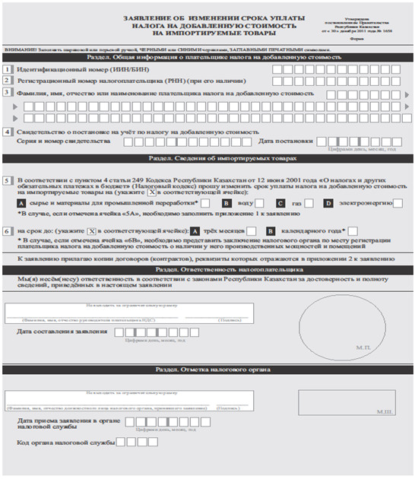
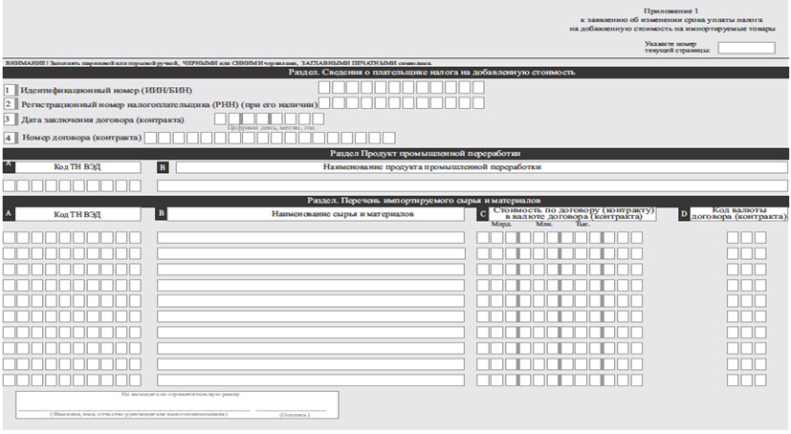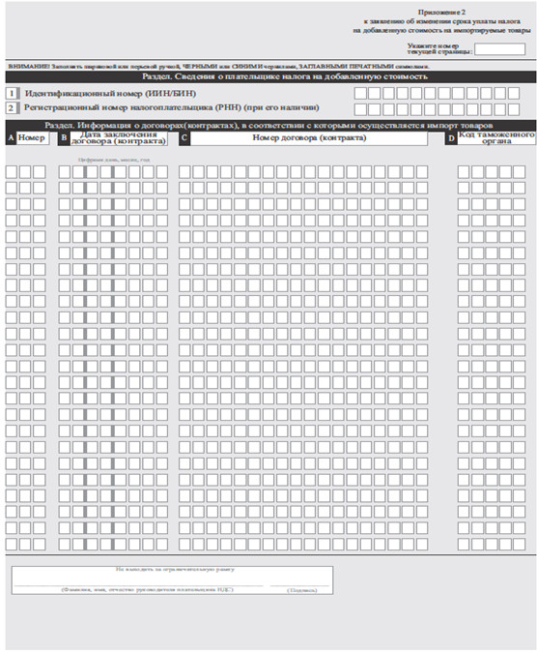
Утвержден
постановлением Правительства
Республики Казахстан
от 5 марта 2014 года № 200
Стандарт государственной услуги
«Регистрационный учет по месту нахождения объектов
налогообложения и (или) объектов, связанных с налогообложением»
1. Общие положения
1. Государственная услуга «Регистрационный учет по месту нахождения объектов налогообложения и (или) объектов, связанных с налогообложением» (далее – государственная услуга).
2. Стандарт государственной услуги разработан Министерством финансов Республики Казахстан (далее – Министерство).
3. Государственная услуга оказывается Налоговыми управлениями по районам, городам и районам в городах, на территории специальных экономических зон (далее – услугодатель).
Прием заявлений и выдача результата оказания государственной услуги осуществляются услугодателем через центры приема и обработки информации.
2. Порядок оказания государственной услуги
4. Сроки оказания государственной услуги:
1) постановка, снятие с регистрационного учета по месту нахождения объектов налогообложения и (или) объектов, связанных с налогообложением - в течение трех рабочих дней со дня получения сведений от уполномоченных государственных органов и (или) налогового заявление;
срок подачи налогового заявления:
физическими лицами по объекту незавершенного строительства по месту нахождения объекта налогообложения – в течение десяти рабочих дней со дня проживания, эксплуатации;
индивидуальными предпринимателями и юридическими лицами, структурными подразделениями, признанными по решению юридического лица самостоятельным плательщиком налога на имущество, земельного налога и других обязательных платежей с бюджет, имеющие на праве собственности, постоянного землепользования, первичного безвозмездного временного землепользования, временного возмездного землепользования, временного владения и пользования, доверительного управления объект налогообложения и (или) объект, связанный с налогообложением, – в течение десяти рабочих дней с даты возникновения таких прав по месту нахождения объекта налогообложения и (или) объекта, связанного с налогообложением;
индивидуальными предпринимателями и юридическими лицами признанными плательщиками земельного налога на основании актов государственных органов о предоставлении земельного участка – при предоставлении земельного участка из государственной собственности и (или) гражданско-правовых сделок или иных оснований, предусмотренных законодательством Республики Казахстан, – в остальных случаях, такими плательщиками – в течение десяти рабочих дней с даты вступления в силу правоустанавливающих документов, на основании которых возникает право фактического владения и пользования земельным участком;
2) максимально допустимое время ожидания для сдачи пакета документов услугополучателем – не более 20 минут;
3) максимально допустимое время ожидания обслуживания услугополучателя – не более 20 минут.
5. Форма оказания государственной услуги: бумажная.
6. Результатом оказания государственной услуги являются:
1) постановка на регистрационный учет;
2) снятие с регистрационного учета по месту нахождения объектов налогообложения и (или) объектов, связанных с налогообложением.
Форма предоставления результата оказания государственной услуги: бумажная.
7. Государственная услуга оказывается бесплатно.
8. График работы услугодателя – с понедельника по пятницу, за исключением выходных и праздничных дней согласно трудовому законодательству Республики Казахстан в соответствии со скользящим графиком работы с 9.00 до 17.00 часов, без перерыва на обед.
Предварительная запись для получения государственной услуги не требуется, ускоренное обслуживание не предусмотрено.
9. Для получения государственной услуги услугополучатель представляет услугодателю налоговое заявление согласно приложениям 1 и 2 к настоящему стандарту государственной услуги.
К заявлению прилагается копия решения юридического лица о признании структурного подразделения самостоятельным плательщиком – для структурного подразделения признанного юридическим лицом самостоятельным плательщиком налога на имущество, земельного налога и других обязательных платежей в бюджет.
Налоговое заявление, представленное на бумажном носителе в явочном порядке, составляется в двух экземплярах, один экземпляр возвращается услугополучателю с отметкой налогового органа. Одновременно услугополучателю выдается талон с отметкой о приеме документов.
При обращении по почте услугодателем проставляется отметка на почтовом уведомлении.
Форма заявления для получения государственной услуги размещена на интернет-ресурсе Налогового комитета Министерства финансов Республики Казахстан www.salyk.gov.kz, стендах и специальной стойке в зале ожидания налогового органа. Форма налогового заявления выдается бесплатно в налоговом органе.
3. Порядок обжалования решений, действий (бездействия)
центрального государственного органа, услугодателя и (или) их
должностных лиц по вопросам оказания государственных услуг
10. Жалобы на решения, действия (бездействия) Министерства, услугодателя и (или) их должностных лиц по вопросам оказания государственных услуг подаются в письменном виде:
1) на имя руководителя Министерства либо лица его замещающего по адресу, указанному в пункте 12 настоящего стандарта государственной услуги;
2) на имя руководителя услугодателя по адресам, указанным в пункте 12 настоящего стандарта государственной услуги.
Подтверждением принятия жалобы является ее регистрация (штамп, входящий номер и дата) в канцелярии Министерства, услугодателя с указанием фамилии и инициалов лица, принявшего жалобу, срока и места получения ответа на поданную жалобу. После регистрации жалоба направляется руководителю Министерства, услугодателя, для определения ответственного исполнителя и принятия соответствующих мер.
Жалоба услугополучателя по вопросам оказания государственных услуг, поступившая в адрес услугодателя подлежит рассмотрению в течение пяти рабочих дней со дня ее регистрации.
В случае несогласия с результатами оказанной государственной услуги услугополучатель может обратиться с жалобой в уполномоченный орган по оценке и контролю за качеством оказания государственных услуг.
Жалоба услугополучателя, поступившая в адрес уполномоченного органа по оценке и контролю за качеством оказания государственных услуг, подлежит рассмотрению в течение пятнадцати рабочих дней со дня ее регистрации.
Информацию о порядке обжалования через веб-портал «электронного правительства» (далее – портал) можно получить посредством единого контакт-центра по вопросам оказания государственных услуг.
11. В случае несогласия с результатами оказанной государственной услуги, услугополучатель имеет право обратиться в суд в установленном законодательством Республики Казахстан порядке.
4. Иные требования с учетом особенностей оказания
государственной услуги
12. Адреса мест оказания государственной услуги размещены на портале, интернет-ресурсе Министерства: www.minfin.gov.kz, услугодателя: www.salyk.gov.kz
13. Услугополучатель имеет возможность получения информации
о порядке и статусе оказания государственной услуги в режиме удаленного доступа посредством call-центр услугодателя, а также единого контакт-центра по вопросам оказания государственных услуг.
14. Контактные телефоны call-центра услугодателя: 8 (7172) 58-09-09, единого контакт-центра по вопросам оказания государственных услуг: 8-800-080-7777, 1414.
Приложение 1
к стандарту государственной услуги
«Регистрационный учет по месту
нахождения объектов налогообложения и
(или) объектов, связанных с
налогообложением»
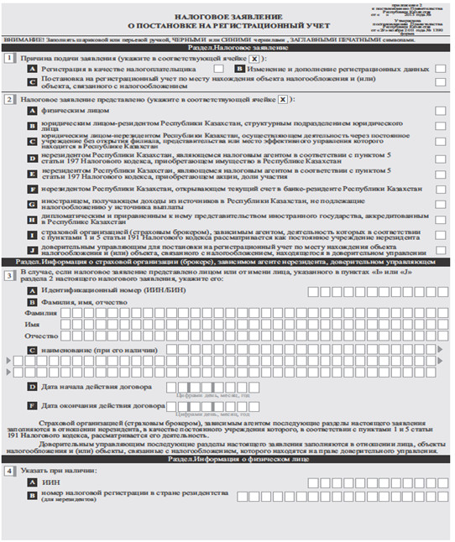
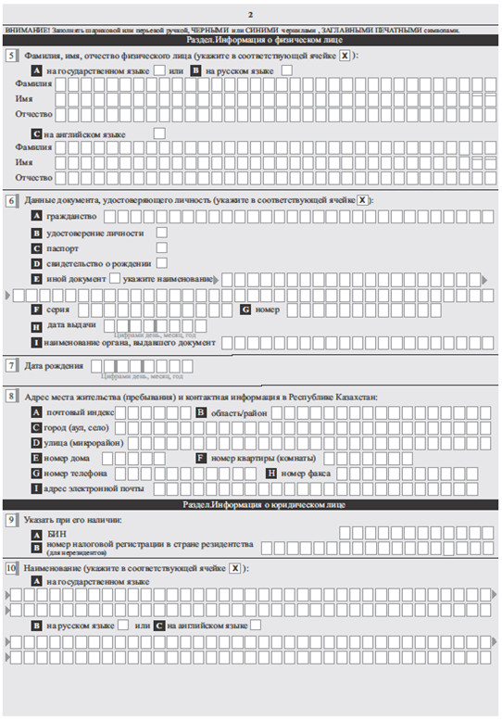
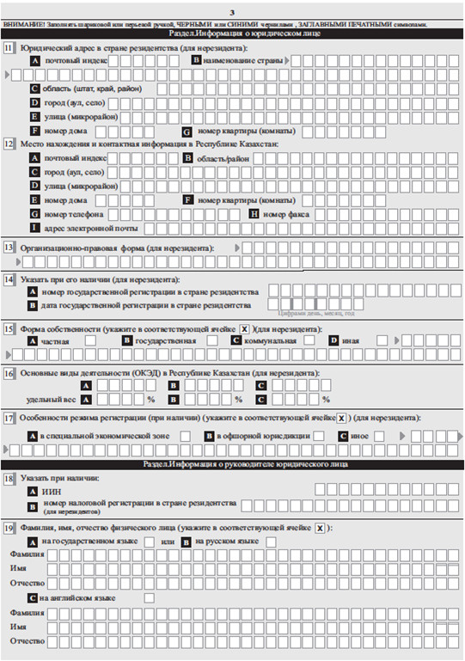
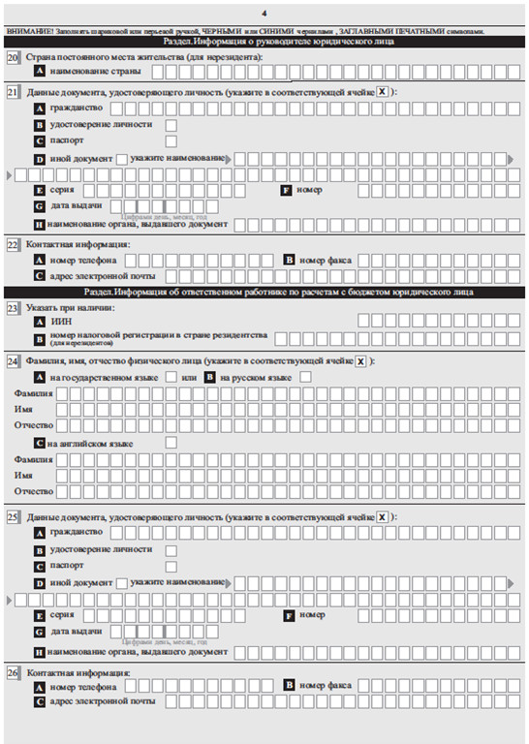
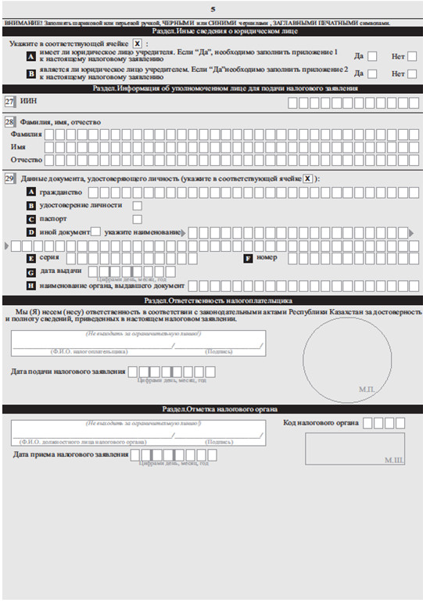
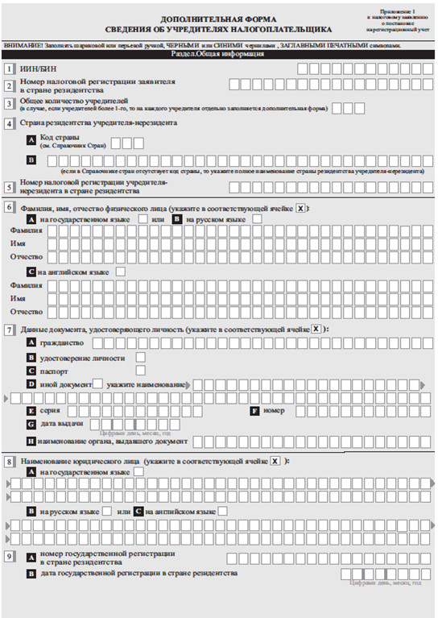
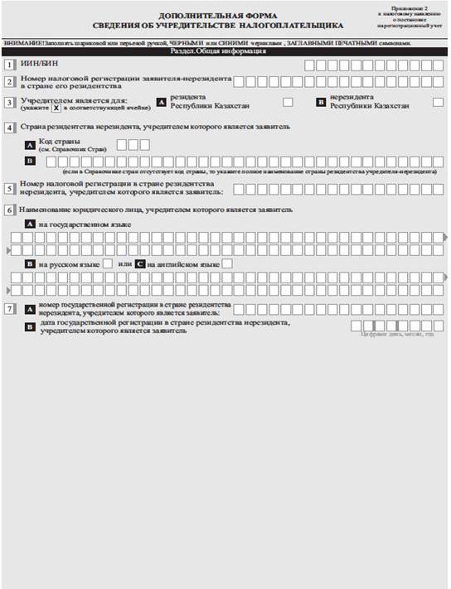
Приложение 2
к стандарту государственной услуги
«Регистрационный учет по месту
нахождения объектов налогообложения и
(или) объектов, связанных с
налогообложением»
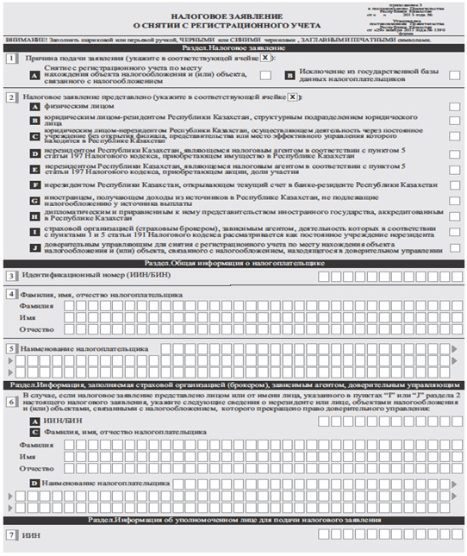
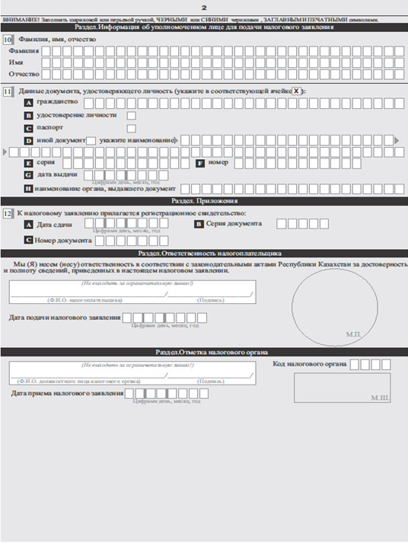
Утвержден
постановлением Правительства
Республики Казахстан
от 5 марта 2014 года № 200
Стандарт государственной услуги
«Прием налоговых форм при экспорте (импорте) товаров
в рамках Таможенного союза»
1. Общие положения
1. Государственная услуга «Прием налоговых форм при экспорте (импорте) товаров в рамках Таможенного союза» (далее – государственная услуга).
2. Стандарт государственной услуги разработан Министерством финансов Республики Казахстан (далее – Министерство).
3. Государственная услуга оказывается Налоговыми управлениями по районам, городам и районам в городах, на территории специальных экономических зон (далее – услугодатель).
Прием налоговых форм и выдача результата оказания государственной услуги осуществляются услугодателем через центры приема и обработки информации или веб-приложение «Кабинет налогоплательщика» (далее – Кабинет налогоплательщика), информационную систему Сервисы обработки налоговой отчетности (далее – СОНО).
2. Порядок оказания государственной услуги
4. Сроки оказания государственной услуги:
1) прием налоговых форм, представленных на бумажном носителе в явочном порядке – в течение 20 минут с момента ее подачи;
прием налоговых форм в электронном виде – не позднее двух рабочих дней с момента ее принятия системой приема налоговой отчетности органов налоговой службы;
2) максимально допустимое время ожидания для сдачи пакета документов услугополучателем – не более 20 минут;
3) максимально допустимое время обслуживания услугополучателя – не более 20 минут.
5. Форма оказания государственной услуги: электронная (полностью автоматизированная) и (или) бумажная.
6. Результатом оказания государственной услуги является:
1) отметка услугодателя на втором экземпляре налоговой отчетности;
2) отметка времени и даты приема почтовой или иной организации связи о приеме налоговой отчетности;
3) уведомление/подтверждение о приеме налоговым органом налоговой отчетности в электронном виде;
4) мотивированный ответ об отказе в оказании государственной услуги (случаи, когда налоговая отчетность считается не представленной) в случаях и по основаниям, указанным в пункте 10 настоящего стандарта государственной услуги.
Форма предоставления результата оказания государственной услуги: электронная и (или) бумажная.
В случае обращения услугополучателя в явочном порядке результат оказания государственной услуги оформляется на бумажном носителе, заверяется печатью и подписью уполномоченного лица услугодателя.
При обращении через Кабинет налогоплательщика, СОНО результат оказания государственной услуги направляется услугополучателю в форме электронного документа, удостоверенного электронной цифровой подписью (далее – ЭЦП) должностного лица услугодателя.
7. Государственная услуга оказывается бесплатно.
8. График работы:
1) услугодателя – с понедельника по пятницу, за исключением выходных и праздничных дней согласно трудовому законодательству Республики Казахстан в соответствии со скользящим графиком работы с 9.00 до 17.00 часов, без перерыва на обед.
Предварительная запись для получения государственной услуги не требуется, ускоренное обслуживание не предусмотрено;
2) Кабинета налогоплательщика, СОНО – круглосуточно (за исключением технических перерывов в связи с проведением ремонтных работ).
9. Перечень документов, необходимых для оказания государственной услуги при обращении услугополучателя:
при экспорте товаров в государства – члены Таможенного союза или выполнении работ по переработке давальческого сырья плательщик налога на добавленную стоимость:
1) декларацию по налогу на добавленную стоимость (далее – НДС);
2) заявление о ввозе товаров и уплате косвенных налогов, полученное от налогоплательщика государства – члена Таможенного союза, импортировавшего товары (в том числе продукты переработки давальческого сырья) по форме согласно приложению к настоящему стандарту государственной услуги;
3) копию заявления о ввозе товаров и уплате косвенных налогов – в случае экспорта подакцизных товаров;
4) реестр счетов-фактур по реализованным в государства – члены Таможенного союза в течение налогового периода товарам или выполненным работам по переработке давальческого сырья, являющийся приложением к декларации по НДС;
при импорте товаров, в том числе товаров, являющихся продуктами переработки давальческого сырья, на территорию Республики Казахстан с территории государств – членов Таможенного союза налогоплательщик обязан представить в налоговый орган по месту нахождения (жительства) декларацию по косвенным налогам по импортированным товарам, в том числе по договорам (контрактам) лизинга, не позднее 20-го числа месяца, следующего за налоговым периодом:
1) декларацию по косвенным налогам по импортированным товарам, в том числе по договорам (контрактам) лизинга установленной формы;
2) заявление (заявления) о ввозе товаров и уплате косвенных налогов на бумажном носителе (в четырех экземплярах) и в электронном виде по форме согласно приложению к настоящему стандарту государственной услуги;
3) выписку банка, подтверждающую фактическую уплату косвенных налогов по импортированным товарам, и (или) иной платежный документ, предусмотренный банковским законодательством Республики Казахстан, подтверждающий исполнение налогового обязательства по уплате косвенных налогов по импортированным товарам, или иной документ, выданный Налоговым комитетом Министерства финансов Республики Казахстан, подтверждающий представление получателю права на изменение срока уплаты налога, или документы, подтверждающие освобождение от налога на добавленную стоимость.
При этом указанные документы не представляются при ином порядке уплаты налога на добавленную стоимость, а также в случае наличия переплаты на лицевых счетах по налогу на добавленную стоимость по импортированным товарам, которая подлежит зачету в счет предстоящих платежей по налогу на добавленную стоимость по импортированным товарам при условии, что налогоплательщиком не подано заявление на зачет указанных сумм переплаты по другим видам налогов и платежей или возврат на расчетный счет;
4) товаросопроводительные документы, подтверждающие перемещение товаров с территории государства – члена таможенного союза на территорию Республики Казахстан – не представляются в случае, если для отдельных видов перемещения товаров оформление таких документов не предусмотрено законодательством Республики Казахстан;
5) счета-фактуры, оформленные в соответствии с законодательством государства – члена Таможенного союза при отгрузке товаров, в случае, если их выставление (выписка) предусмотрено законодательством государства – члена Таможенного союза;
6) договоры (контракты), на основании которых приобретены товары, импортированные на территорию Республики Казахстан с территории государства – члена Таможенного союза, в случае лизинга товаров (предметов лизинга) – договоры (контракты) лизинга, в случае представления займа в виде вещей – договоры займа, договоры (контракты) об изготовлении товаров, договоры (контракты) на переработку давальческого сырья;
7) информационное сообщение представленное получателю Республики Казахстан получателем другого государства – члена Таможенного союза, либо налогоплательщиком государства, не являющегося членом таможенного союза (подписанное руководителем (индивидуальным предпринимателем), и заверенное печатью организации), реализующим товары, импортированные с территории третьего государства – члена Таможенного союза, о сведениях о получателе третьего государства – члена Таможенного союза и договоре (контракте), заключенном с получателем этого третьего государства – члена таможенного союза о приобретении импортированного товара – сообщение не представляется в случае, если сведения содержатся в договоре (контракте), указанном в подпункте 6) настоящего пункта;
8) договоры (контракты) комиссии или поручения (в случаях их заключения);
9) договоры (контракты), на основании которых приобретены товары, импортированные на территорию Республики Казахстан с территории другого государства – члена Таможенного союза, по договорам комиссии или поручения.
Документы, подтверждающие получение (либо приобретение) импортированных на территорию Республики Казахстан товаров (в том числе чеки контрольно-кассовой машины, товарные чеки, закупочные акты) – представляют в случае розничной купли-продажи при отсутствии документов, указанных в подпунктах 4) – 6) настоящего пункта.
Документы, предусмотренные подпунктами 3) – 9) настоящего пункта – представляют по договорам (контрактам) лизинга одновременно с декларацией по косвенным налогам по импортированным товарам.
Документы, предусмотренные подпунктами 2), 4) – 6) настоящего пункта – представляют одновременно с декларацией по косвенным налогам по импортированным товарам в случае, если дата наступления срока оплаты части стоимости товаров (предметов лизинга), предусмотренная в договоре (контракте) лизинга, наступает после ввоза товаров (предмета лизинга) на территорию Республики Казахстан.
Документы, предусмотренные подпунктами 2) – 6) настоящего пункта – представляют одновременно с декларацией по косвенным налогам по импортированным товарам в случае, если по договору (контракту) лизинга дата наступления срока оплаты части стоимости товаров (предметов лизинга) установлена до даты ввоза товаров (предметов лизинга) на территорию Республики Казахстан).
Документы (их копии), предусмотренные подпунктами 2) и 3) настоящего пункта – представляют в последующем одновременно с декларацией по косвенным налогам по импортированным товарам.
Формы отчетности для получения государственной услуги размещаются на интернет-ресурсе услугодателя www.salyk.gov.kz в разделе «Формы налоговой отчетности».
10. Декларация по косвенным налогам по импортированным товарам считается не представленной в налоговые органы в случае непредставления заявления о ввозе товаров и уплате косвенных налогов.
Заявление о ввозе товаров и уплате косвенных налогов считается не представленным в налоговые органы в случае непредставления декларации по косвенным налогам по импортированным товарам.
Декларация по косвенным налогам по импортированным товарам и заявление о ввозе товаров и уплате косвенных налогов считаются непринятыми в случаях, если:
1) не соответствуют установленным налоговым формам, или
2) не указан код органа налоговой службы, или
3) не указан или неверно указан идентификационный номер, или
4) не указан налоговый период, или
5) не указан вид налоговой отчетности, или
6) налоговая отчетность, составленная на бумажном носителе, не подписана налогоплательщиком (налоговым агентом) либо его представителем, или
7) налоговая отчетность, составленная на электронном носителе, не заверена электронной цифровой подписью налогоплательщика (налогового агента), или
8) нарушена структура электронного формата, установленная уполномоченным органом.
3. Порядок обжалования решений, действий (бездействия)
центрального государственного органа, услугодателя и (или) их
должностных лиц по вопросам оказания государственных услуг
11. Жалобы на решения, действия (бездействия) Министерства, услугодателя и (или) их должностных лиц по вопросам оказания государственных услуг подаются в письменном виде:
1) на имя руководителя Министерства либо лица его замещающего по адресу, указанному в пункте 13 настоящего стандарта государственной услуги;
2) на имя руководителя услугодателя по адресам, указанным в пункте 13 настоящего стандарта государственной услуги.
Подтверждением принятия жалобы является ее регистрация (штамп, входящий номер и дата) в канцелярии Министерства, услугодателя с указанием фамилии и инициалов лица, принявшего жалобу, срока и места получения ответа на поданную жалобу. После регистрации жалоба направляется руководителю Министерства, услугодателя, для определения ответственного исполнителя и принятия соответствующих мер.
Жалоба услугополучателя по вопросам оказания государственных услуг, поступившая в адрес Министерства, услугодателя подлежит рассмотрению в течение пяти рабочих дней со дня ее регистрации.
В случае несогласия с результатами оказанной государственной услуги услугополучатель может обратиться с жалобой в уполномоченный орган по оценке и контролю за качеством оказания государственных услуг.
Жалоба услугополучателя, поступившая в адрес уполномоченного органа по оценке и контролю за качеством оказания государственных услуг, подлежит рассмотрению в течение пятнадцати рабочих дней со дня ее регистрации.
Информацию о порядке обжалования через веб-портал «электронного правительства» (далее – портал) можно получить посредством единого контакт-центра по вопросам оказания государственных услуг.
12. В случае несогласия с результатами оказанной государственной услуги, услугополучатель имеет право обратиться в суд в установленном законодательством Республики Казахстан порядке.
4. Иные требования с учетом особенностей оказания
государственной услуги, в том числе оказываемой
в электронной форме
13. Адреса мест оказания государственной услуги размещены на портале, интернет-ресурсе Министерства: www.minfin.gov.kz, услугодателя: www.salyk.gov.kz.
14. Услугополучатель имеет возможность получения государственной услуги в электронной форме через Кабинет налогоплательщика, СОНО при условии наличия ЭЦП.
15. Услугополучатель имеет возможность получения информации
о порядке и статусе оказания государственной услуги в режиме удаленного доступа посредством call-центр услугодателя, а также единого контакт-центра по вопросам оказания государственных услуг.
16. Контактные телефоны call-центра услугодателя: 8 (7172) 58-09-09, единого контакт-центра по вопросам оказания государственных услуг: 8-800-080-7777, 1414.
Приложение
к стандарту государственной услуги
«Прием налоговых форм при экспорте
(импорте) товаров в рамках
Таможенного союза»
Утвержден
приказом Заместителя
Премьер-Министра Республики
Казахстан - Министра финансов
Республики Казахстан
от 6 декабря 2013 года № 558
Форма 328.00
Заявление о ввозе товаров и уплате косвенных налогов |  | Страница | 1 | из
 |  | Номер | Число | Месяц | Год
Раздел 1.
Покупатель
УНП или ИНН / КПП или РНН/(БИН|ИИН)
01 __________________________________________________  (наименование организации, Ф.И.О. индивидуального  предпринимателя)  03 __________________________________________________  (код страны, место нахождения (жительства) |  | 02 ___________________________  (наименование организации,  Ф.И.О. индивидуального  предпринимателя)  04 ___________________________  (код страны, место нахождения  (жительства)
05 № договора (контракта) ______ Дата договора (контракта) __________ 20 ___г.
№ спецификации _______, _______ дата спецификации ____, ____
06 _________________________________________________________________________________
(наименование организации (Ф.И.О. индивидуального предпринимателя)
код страны, место нахождения (жительства)
07 № договора (контракта) ______ Дата договора (контракта) __________ 20 ___г. № спецификации _______ , _______ дата спецификации ____ , ____ (в случае заключения договора лизинга в ячейке указывается отметка Х,
в случае заключения договора переработки давальческого сырья в ячейке указывается отметка Х)

№ пп | Наименование товара | Код  товара  ТН ВЭД | Единица  измерения товара | Количество товара | Стоимость товара (работы) | Валюта |  | Транспортный (товаросопроводительный) документ |  | Счет-фактура |  | Дата принятия на учет товара | Налоговая база |  | Ставки налога |  |  | Суммы налогов
 |  |  |  |  |  | Код | Курс |  |  |  |  |  | Акцизов | НДС | Акцизов |  | НДС | Акцизов | НДС
 |  |  |  |  |  |  |  | Серия, номер | Дата | Номер | Дата |  |  |  | твердые (специфические) | адвалорные
1 | 2 | 3 | 4 | 5 | 6 | 7 | 8 | 9 | 10 | 11 | 12 | 13 | 14 | 15 | 16 | 17 | 18 | 19 | 20
ИТОГО: |  | Х | Х | Х | Х | Х | Х | Х | Х | Х | Х | Х |  |  | Х | Х | Х
Достоверность и полноту сведений, приведенных в данном заявлении, подтверждаем
_____________________________ ___________ _____________
Ф.И.О. руководителя организации подпись дата
(уполномоченного лица)-покупателя
(индивидуального предпринимателя-покупателя)
М.П
_______________________________ ______________ ___________
Ф.И.О. главного бухгалтера подпись дата
 | Страница |  | из |  | Номер | Число | Месяц | Год
Раздел 2.

Отметка о регистрации заявления при представлении в налоговый орган | Отметка налогового органа об уплате косвенных  налогов (освобождении от налогообложения НДС и  (или) акцизов) по месту постановки на учет  покупателя производится в течение десяти  рабочих дней с даты отметки о регистрации  Заявления.  НДС в сумме ____________ уплачен  Акцизы в сумме ____________ уплачены  _______________ ____________ ________ _________  Ф.И.О. инспектора должность подпись дата  _______________________ ________ ______________  Руководитель (заместитель руководителя)  _____________________ ________ ___________ М.П.  наименование налогового подпись дата  органа
Номер | Число | Месяц | Год

1) В случае установления налоговым органом несоответствия заполненных налогоплательщиком реквизитов заявления требованиям Протокола о порядке взимания косвенных налогов и механизме контроля за их уплате при экспорте и импорте товаров в таможенном союзе налоговый орган производит отметку об уплате косвенных налогов после устранения выявленных несоответствий налогоплательщиком.
Раздел 3  Продавец, комитент,  доверитель, принципал  (нужное подчеркнуть) | Страница из  Номер Число Месяц Год  Покупатель, комиссионер,  поверенный, агент  (нужное подчеркнуть)
УНП или ИНН / КПП или РНН/(БИН|ИИН) | УНП или ИНН /КПП или РНН/(БИН|ИИН)
08 _______________________________________  ( наименование организации, Ф.И.О. индивидуального предпринимателя) | 09 _______________________________________  (наименование организации, Ф.И.О. индивидуального предпринимателя)
10 ______________________________________  (код страны, место нахождения (жительства) | 11 _______________________________________  (код страны, место нахождения (жительства)
12 № договора (контракта) ______ Дата договора (контракта) __________ 20___г. № спецификации _______, ______ дата спецификации ____, ____
_____________________________________ _______________ ________ М.П.
Ф.И.О. руководителя организации подпись дата
(уполномоченного лица) - покупателя
(индивидуального предпринимателя - покупателя)
_______________________________________________ __________________ ___________
Ф.И.О. главного бухгалтера подпись дата

Приложение
к заявлению о ввозе товаров и
уплате косвенных налогов
 |  | Номер Число Месяц Год
Продавец (комиссионер, поверенный, агент/  комитент, доверитель, принципал) (нужное подчеркнуть) |  | Покупатель (комиссионер, поверенный, агент/  комитент, доверитель, принципал) (нужное подчеркнуть)
УНП или ИНН / КПП или РНН/(БИН|ИИН)  ______________________________________  (наименование организации, Ф.И.О.  индивидуального предпринимателя)  ______________________________________  (код страны, место нахождения  (жительства) |  | УНП или ИНН /КПП или РНН/(БИН|ИИН)  ____________________________________  (наименование организации, Ф.И.О.  индивидуального предпринимателя)  _____________________________________  (код страны, место нахождения  (жительства)
№ договора (контракта) ______ Дата договора (контракта) __________ 20___г.
№ спецификации _______, _______ дата спецификации ____, ____
Продавец (комиссионер, поверенный, агент/  комитент, доверитель, принципал) (нужное подчеркнуть) |  | Покупатель (комиссионер, поверенный, агент/  комитент, доверитель, принципал) (нужное подчеркнуть)
УНП или ИНН / КПП или РНН/(БИН|ИИН)  ______________________________________  (наименование организации, Ф.И.О.  индивидуального предпринимателя) |  | УНП или ИНН /КПП или РНН/(БИН|ИИН)  _____________________________________  (наименование организации, Ф.И.О.  индивидуального предпринимателя)
______________________________________  (код страны, место нахождения  (жительства) |  | _____________________________________  (код страны, место нахождения  (жительства)
№ договора (контракта) ______ Дата договора (контракта) __________ 20___г.
№ спецификации _______, _______ дата спецификации ____, ____
Продавец (комиссионер, поверенный,  агент/  комитент, доверитель, принципал)  (нужное подчеркнуть) |  | Покупатель  (комиссионер, поверенный, агент/  комитент, доверитель, принципал)  (нужное подчеркнуть)
УНП или ИНН / КПП или РНН/(БИН|ИИН)  ______________________________________  (наименование организации, Ф.И.О. индивидуального предпринимателя)  ______________________________________  (код страны, место нахождения  (жительства) |  | УНП или ИНН /КПП или РНН/(БИН|ИИН)  ____________________________________  (наименование организации, Ф.И.О. индивидуального предпринимателя)  _____________________________________  (код страны, место нахождения  (жительства)
№ договора (контракта) ______Дата договора (контракта) __________ 20___г.
№ спецификации _______, _______ дата спецификации ____, ____

Утвержден
постановлением Правительства
Республики Казахстан
от 5 марта 2014 года № 200
Стандарт государственной услуги
«Постановка и снятие с учета контрольно-кассовых машин (ККМ)»
1. Общие положения
1. Государственная услуга «Постановка и снятие с учета контрольно-кассовых машин (ККМ)» (далее – государственная услуга).
2. Стандарт государственной услуги разработан Министерством финансов Республики Казахстан (далее – Министерство).
3. Государственная услуга оказывается Налоговыми управлениями по районам, городам и районам в городах, на территории специальных экономических зон (далее – услугодатель).
Прием заявлений и выдача результата оказания государственной услуги осуществляются услугодателем через центры приема и обработки информации.
2. Порядок оказания государственной услуги
4. Сроки оказания государственной услуги:
1) с момента сдачи пакета документов услугодателю:
постановка на учет ККМ, снятие с учета ККМ, внесение изменений в регистрационные данные ККМ, замена регистрационной карточки ККМ в случае изменения сведений в ней или ее утери (порчи), замена (восстановление) книги учета наличных денег и (или) книги товарных чеков – в течение пяти рабочих дней со дня подачи налогового заявление и документов, указанных в пункте 9 настоящего стандарта государственной услуги;
замена регистрационной карточки ККМ в случае отсутствия в ней идентификационного номера услугополучателя – в течение трех рабочих дней с даты получения налогового заявление и документов, указанных в пункте 9 настоящего стандарта государственной услуги;
принятие решение о выдаче или отказе в выдаче разрешения на нарушение целостности пломбы ККМ для устранения неисправности – в день приема налогового заявление и документов, указанных в пункте 9 настоящего стандарта государственной услуги;
2) максимально допустимое время ожидания для сдачи пакета документов услугополучателем – не более 20 минут;
3) максимально допустимое время ожидания обслуживания услугополучателя – не более 20 минут.
6. Форма оказания государственной услуги: бумажная.
7. Результатом оказания государственной услуги является:
1) выдача регистрационной карточки ККМ;
2) установка фискального режима работы и пломбы ККМ;
3) выдача заверенной подписью руководителя и печатью налогового органа книги учета наличных денег и товарных чеков;
4) выдача разрешения на нарушение целостности пломбы ККМ;
5) снятие с учета ККМ.
Форма предоставления результата оказания государственной услуги: бумажная.
7. Государственная услуга оказывается бесплатно.
8. График работы услугодателя – с понедельника по пятницу, за исключением выходных и праздничных дней согласно трудовому законодательству Республики Казахстан в соответствии со скользящим графиком работы с 9.00 до 17.00 часов, без перерыва на обед.
Предварительная запись для получения государственной услуги не требуется, ускоренное обслуживание не предусмотрено.
9. Перечень документов, необходимых для оказания государственной услуги при обращении услугополучателя:
1) налоговое заявление согласно приложениям 1, 2 и 3 к настоящему стандарту государственной услуги – для постановки, снятия с учета ККМ, внесения изменений в регистрационные данные ККМ, замены (восстановления) книг учета наличных денег и (или) товарных чеков, получения разрешения на нарушение целостности пломбы ККМ;
2) ККМ, содержащую сведения о налогоплательщике – для постановки и снятия с учета ККМ, замены (восстановления) книг учета наличных денег и (или) товарных чеков, для установки пломбы после устранения технической неисправности;
3) паспорт завода-изготовителя ККМ – для постановки на учет, снятия с учета ККМ (за исключением ККМ, являющихся компьютерными системами), замены (восстановления) книг учета наличных денег и (или) товарных чеков;
4) книги учета наличных денег и товарных чеков, пронумерованные, прошнурованные, заверенные подписью и (или) печатью услугополучателя – для постановки на учет, снятия с учета ККМ (за исключением ККМ, являющихся компьютерными системами), замены (восстановления) книг учета наличных денег и (или) товарных чеков;
5) регистрационная карточка ККМ – для внесения изменений в регистрационные данные ККМ, замены (восстановления) книг учета наличных денег и (или) товарных чеков, снятия с учета ККМ;
6) ККМ с установленной пломбой налогового органа – для замены (восстановления) книг учета наличных денег и (или) товарных чеков, для снятия с учета ККМ;
7) заключение центра технического обслуживания с обоснованным указанием сроков проведения ремонта и причины неисправности – для получения разрешения на нарушение целостности пломбы ККМ (в случае технической неисправности ККМ);
8) обеспечение доступа к модулю «Рабочее место налогового инспектора» модели компьютерной системы – для снятия с учета ККМ, являющейся компьютерной системой;
9) копия документа, подтверждающего наличие идентификационного номера у услугополучателя (нотариально засвидетельствованную, в случае непредставления оригинала для сверки) – для замены регистрационной карточки ККМ в случае отсутствия в ней идентификационного номера услугополучателя;
10) ранее выданную регистрационную карточку ККМ, за исключением случаев ее утери (порчи) – для получения новой регистрационной карточки ККМ;
при постановке на учет контрольно-кассовой машины, являющейся компьютерной системой, налогоплательщик представляет в налоговый орган по месту своего нахождения:
11) налоговое заявление о постановке контрольно-кассовой машины на учет в налоговом органе;
12) краткое описание функциональных возможностей и характеристик компьютерной системы;
13) руководство по использованию модуля «Рабочее место налогового инспектора» модели компьютерной системы с обеспечением доступа к нему.
При приеме документов работник услугодателя сверяет подлинность оригиналов с копиями документов и сведениями, представленными из государственных информационных систем государственных органов, после чего возвращает оригиналы получателю.
Налоговое заявление, представленное в явочном порядке, составляется в двух экземплярах, один экземпляр возвращается услугополучателю с отметкой налогового органа. Одновременно услугополучателю выдается талон с отметкой о приеме документов.
Форма заявления для получения государственной услуги размещена на интернет-ресурсе Налогового комитета Министерства финансов Республики Казахстан www.salyk.gov.kz, стендах и специальной стойке в зале ожидания налогового органа. Форма налогового заявления выдается бесплатно в налоговом органе.
3. Порядок обжалования решений, действий (бездействия)
центрального государственного органа, услугодателя и (или) их
должностных лиц по вопросам оказания государственных услуг
10. Жалобы на решения, действия (бездействия) Министерства, услугодателя и (или) их должностных лиц по вопросам оказания государственных услуг подаются в письменном виде:
1) на имя руководителя Министерства либо лица его замещающего по адресу, указанному в пункте 12 настоящего стандарта государственной услуги;
2) на имя руководителя услугодателя по адресам, указанным в пункте 12 настоящего стандарта государственной услуги.
Подтверждением принятия жалобы является ее регистрация (штамп, входящий номер и дата) в канцелярии Министерства, услугодателя с указанием фамилии и инициалов лица, принявшего жалобу, срока и места получения ответа на поданную жалобу. После регистрации жалоба направляется руководителю Министерства, услугодателя, для определения ответственного исполнителя и принятия соответствующих мер.
Жалоба услугополучателя по вопросам оказания государственных услуг, поступившая в адрес услугодателя подлежит рассмотрению в течение пяти рабочих дней со дня ее регистрации.
В случае несогласия с результатами оказанной государственной услуги услугополучатель может обратиться с жалобой в уполномоченный орган по оценке и контролю за качеством оказания государственных услуг.
Жалоба услугополучателя, поступившая в адрес уполномоченного органа по оценке и контролю за качеством оказания государственных услуг, подлежит рассмотрению в течение пятнадцати рабочих дней со дня ее регистрации.
Информацию о порядке обжалования через веб-портал «электронного правительства» (далее – портал) можно получить посредством единого контакт-центра по вопросам оказания государственных услуг.
11. В случае несогласия с результатами оказанной государственной услуги, услугополучатель имеет право обратиться в суд в установленном законодательством Республики Казахстан порядке.
4. Иные требования с учетом особенностей оказания
государственной услуги
12. Адреса мест оказания государственной услуги размещены на портале, интернет-ресурсе Министерства: www.minfin.gov.kz, услугодателя: www.salyk.gov.kz
13. Услугополучатель имеет возможность получения информации
о порядке и статусе оказания государственной услуги в режиме удаленного доступа посредством call-центр услугодателя, а также единого контакт-центра по вопросам оказания государственных услуг.
14. Контактные телефоны call-центра услугодателя: 8 (7172) 58-09-09, единого контакт-центра по вопросам оказания государственных услуг: 8-800-080-7777, 1414.
Приложение 1
к стандарту государственной услуги
«Постановка и снятие с учета
контрольно-кассовых машин (ККМ)»
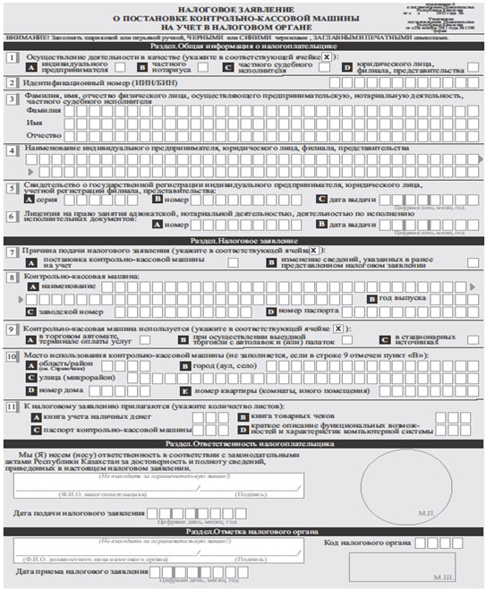
Приложение 2
к стандарту государственной услуги
«Постановка и снятие с учета
контрольно-кассовых машин (ККМ)»
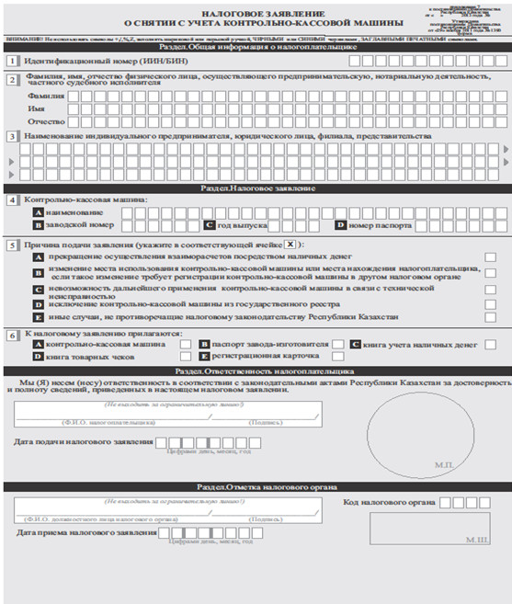
Приложение 3
к стандарту государственной услуги
«Постановка и снятие с учета
контрольно-кассовых машин (ККМ)»
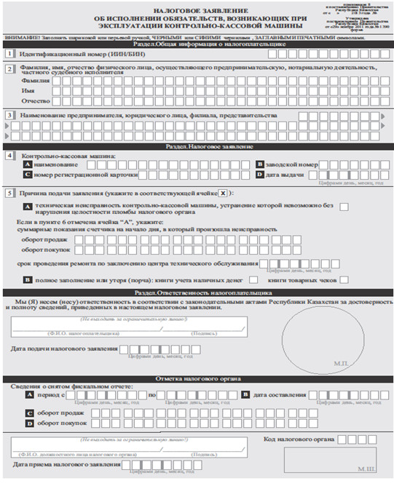
Утвержден
постановлением Правительства
Республики Казахстан
от 5 марта 2014 года № 200
Стандарт государственной услуги
«Апостилирование официальных документов, исходящих из
структурных подразделений Министерства финансов Республики
Казахстан и (или) их территориальных подразделений»
1. Общие положения
1. Государственная услуга «Апостилирование официальных документов, исходящих из структурных подразделений Министерства финансов Республики Казахстан и (или) их территориальных подразделений» (далее – государственная услуга).
2. Стандарт государственной услуги разработан Министерством финансов Республики Казахстан (далее – Министерство).
3. Государственная услуга оказывается налоговыми органами по областям, городам Астаны и Алматы (далее – услугодатель).
Прием заявлений и выдача результата оказания государственной услуги осуществляются услугодателем.
2. Порядок оказания государственной услуги
4. Сроки оказания государственной услуги:
1) апостилирование документов – в течение 3 рабочих дней со дня принятия услугодателем заявление;
апостилирование документов в случае необходимости дополнительной проверки соответствующих документов – в течение пяти рабочих дней со дня подачи услугополучателем заявление;
2) максимально допустимое время ожидания для сдачи пакета документов услугополучателем – не более 20 минут;
3) максимально допустимое время обслуживания услугополучателя – не более 20 минут.
5. Форма оказания государственной услуги: бумажная.
6. Результатом оказания государственной услуги являются проставление апостиля на официальных документах, исходящих из структурных подразделений Министерства финансов Республики Казахстан и (или) их территориальных подразделений.
Форма предоставления результата оказания государственной услуги: бумажная.
7. Государственная услуга оказывается платно.
В соответствии с Кодексом Республики Казахстан от 10 декабря 2008 года «О налогах и других обязательных платежах в бюджет» государственная пошлина за проставление апостиля составляет 50 процентов от месячного расчетного показателя, установленного законом о республиканском бюджете и действующего на дату уплаты государственной пошлины, и уплачивается за каждый документ.
Уплата в бюджет суммы государственной пошлины производится путем перечисления через банки или организации, осуществляющие отдельные виды банковских операций до проставления апостиля.
Освобождаются от уплаты государственной пошлины при проставлении апостиля на документах, поступающих на апостилирование через дипломатические представительства и консульские учреждения Республики Казахстан.
8. График работы услугодателя – с понедельника по пятницу включительно, за исключением выходных и праздничных дней согласно трудовому законодательству Республики Казахстан в соответствии с установленным графиком работы с 9.00 до 18.30 часов, с перерывом на обед с 13.00 до 14.30 часов.
Предварительная запись для получения государственной услуги не требуется, ускоренное обслуживание не предусмотрено.
9. Перечень документов, необходимых для оказания государственной услуги при обращении услугополучателя:
1) документ, подлежащего апостилированию;
2) документ, подтверждающего уплату в бюджет государственной пошлины за проставление апостиля;
3) копия документа, подтверждающего личность обращающего услугополучателя;
4) документ подтверждающий полномочия представителя.
При приеме документов работник услугодателя сверяет подлинность оригиналов с копиями документов и сведениями, представленными из государственных информационных систем государственных органов, после чего возвращает оригиналы получателю.
3. Порядок обжалования решений, действий (бездействия)
центрального государственного органа, услугодателя и (или) их
должностных лиц по вопросам оказания государственных услуг
10. Жалобы на решения, действия (бездействия) Министерства, услугодателя и (или) их должностных лиц по вопросам оказания государственных услуг подаются в письменном виде:
1) на имя руководителя Министерства либо лица его замещающего по адресу, указанному в пункте 12 настоящего стандарта государственной услуги;
2) на имя руководителя услугодателя по адресам, указанным в пункте 12 настоящего стандарта государственной услуги.
Подтверждением принятия жалобы является ее регистрация (штамп, входящий номер и дата) в канцелярии Министерства, услугодателя с указанием фамилии и инициалов лица, принявшего жалобу, срока и места получения ответа на поданную жалобу. После регистрации жалоба направляется руководителю Министерства, услугодателя, для определения ответственного исполнителя и принятия соответствующих мер.
Жалоба услугополучателя по вопросам оказания государственных услуг, поступившая в адрес Министерства, услугодателя подлежит рассмотрению в течение пяти рабочих дней со дня ее регистрации.
В случае несогласия с результатами оказанной государственной услуги услугополучатель может обратиться с жалобой в уполномоченный орган по оценке и контролю за качеством оказания государственных услуг.
Жалоба услугополучателя, поступившая в адрес уполномоченного органа по оценке и контролю за качеством оказания государственных услуг, подлежит рассмотрению в течение пятнадцати рабочих дней со дня ее регистрации.
Информацию о порядке обжалования через веб-портал «электронного правительства» (далее – портал) можно получить посредством единого контакт-центра по вопросам оказания государственных услуг.
11. В случае несогласия с результатами оказанной государственной услуги, услугополучатель имеет право обратиться в суд в установленном законодательством Республики Казахстан порядке.
4. Иные требования с учетом особенностей оказания
государственной услуги
12. Адреса мест оказания государственной услуги размещены на портале, интернет-ресурсе Министерства: www.minfin.gov.kz, услугодателя: www.salyk.gov.kz
13. Услугополучатель имеет возможность получения информации
о порядке и статусе оказания государственной услуги в режиме удаленного доступа посредством call-центр услугодателя, а также единого контакт-центра по вопросам оказания государственных услуг.
14. Контактные телефоны call-центра услугодателя: 8 (7172) 58-09-09, единого контакт-центра по вопросам оказания государственных услуг: 8-800-080-7777, 1414.
Примечание РЦПИ!
Приложение к постановлению в РЦПИ не поступало.

© 2012. РГП на ПХВ «Институт законодательства и правовой информации Республики Казахстан» Министерства юстиции Республики Казахстан

